

พีพี’เว็บแอปพลิเคชันคัดกรองบุคคลทั่วไปที่มีความเสี่ยงภาวะซึมเศร้า โดยเทคนิคการทำเหมืองข้อมูล PP’ Web Application Screening for General Risk of Depression

Using Techniques Data Mining

นางสาวปวีณา อวยพร

นางสาวอุษามณี ทองประสงค์

โครงงานวิจัยนี้เป็นส่วนหนึ่งของการศึกษาตามหลักสูตรวิทยาศาสตรบัณฑิต

สาขาวิชาวิทยาการคอมพิวเตอร์ ภาควิชาคณิตศาสตร์และวิทยาการคอมพิวเตอร์

คณะวิทยาศาสตร์และเทคโนโลยี มหาวิทยาลัยเทคโนโลยีราชมงคลธัญบุรี

พ.ศ. 2563

พีพี’เว็บแอปพลิเคชันคัดกรองบุคคลทั่วไปที่มีความเสี่ยงภาวะซึมเศร้า โดยเทคนิคการทำเหมืองข้อมูล

นางสาวปวีณา อวยพร

นางสาวอุษามณี ทองประสงค์

โครงงานวิจัยนี้เป็นส่วนหนึ่งของการศึกษาตามหลักสูตรวิทยาศาสตรบัณฑิต

สาขาวิชาวิทยาการคอมพิวเตอร์ ภาควิชาคณิตศาสตร์และวิทยาการคอมพิวเตอร์

คณะวิทยาศาสตร์และเทคโนโลยี มหาวิทยาลัยเทคโนโลยีราชมงคลธัญบุรี

พ.ศ. 2563

PP’WEB APPLICATION SCREENING FOR GENERAL RISK OF DEPRESSION

USING TECHNIQUES DATA MINING

MISS. PRAWEENA AUYPORN

MISS. AUSAMANEE THONGPRASONG

THIS PROJECT SUBMITTED IN PARTIAL FULFILLMENT OF THE REQUIREMENTS

FOR THE BACHELOR DEGREE OF SCIENCE

MAJOR OF COMPUTER SCIENCE

DEPARTMENT OF MATHEMATICS AND COMPUTER SCIENCE

FACULTY OF SCIENCE AND TECHNOLOGY

RAJAMANGALA UNIVERSITY OF TECHNOLOGY THANYABURI

YEAR 2020

**หัวข้อโครงงานวิจัย** พีพี’เว็บแอปพลิเคชันคัดกรองบุคคลทั่วไปที่มีความเสี่ยงภาวะซึมเศร้าโดยเทคนิคการทำเหมืองข้อมูล

**นักศึกษา** นางสาวปวีณา อวยพร

นางสาวอุษามณี ทองประสงค์

**อาจารย์ที่ปรึกษา** ผู้ช่วยศาสตราจารย์ ดร.อุไรวรรณ อินทร์แหยม

สาชาวิชาวิทยาการคอมพิวเตอร์ ภาควิชาคณิตศาสตร์และวิทยาการคอมพิวเตอร์ คณะวิทยาศาสตร์และเทคโนโลยี มหาวิทยาลัยเทคโนโลยีราชมงคลธัญบุรี อนุมัติให้โครงงานวิจัยนี้เป็นส่วนหนึ่งของการศึกษาตามหลักสูตรวิทยาศาสตรบัณฑิต

...............................................................หัวหน้าสาขาวิชาวิทยาการคอมพิวเตอร์

(ดร.วีณา จันทร์รัชชกูล)

**คณะกรรมการสอบโครงงานวิจัย**

...............................................................ประธานกรรมการ

(ผศ.ดร.จุฬาลักษณ์ วัฒนานนท์)

...............................................................กรรมการ

(ผศ.ดร.พิทยา พุ่มพวง)

...............................................................กรรมการ

(ผศ.ดร.เมธา ศิริกูล)

...............................................................กรรมการ

(อาจารย์ประภาส ทองรัก)

..............................................................กรรมการและอาจารย์ที่ปรึกษา

(ผศ.ดร.อุไรวรรณ อินทร์แหยม)

ลิขสิทธิ์ของสาขาวิชาวิทยาการคอมพิวเตอร์ ภาควิชาคณิตศาสตร์และวิทยาการคอมพิวเตอร์

คณะวิทยาศาสตร์และเทคโนโลยี มหาวิทยาลัยเทคโนโลยีราชมงคลธัญบุรี

**หัวข้อโครงงานวิจัย** พีพี’เว็บแอปพลิเคชันคัดกรองบุคคลทั่วไปที่มีความเสี่ยงภาวะซึมเศร้า โดยเทคนิคการทำเหมืองข้อมูล

**นักศึกษา** นางสาวปวีณา อวยพร รหัสนักศึกษา 116010905070-9

นางสาวอุษามณี ทองประสงค์ รหัสนักศึกษา 116010905071-7

**อาจารย์ที่ปรึกษา** ผู้ช่วยศาสตราจารย์ ดร.อุไรวรรณ อินทร์แหยม

**ปีการศึกษา** 2563

**บทคัดย่อ**

งานวิจัยนี้มีวัตถุประสงค์เพื่อพัฒนาระบบงานชื่อพีพี’เว็บแอปพลิเคชันคัดกรองบุคคลทั่วไปที่มีความเสี่ยงภาวะซึมเศร้าโดยเทคนิคการทำเหมืองข้อมูล The research aims to develop a system called PP's Web Application to screen individuals at risk of depression by data mining techniques. ข้อมูลที่ใช้ในงานวิจัยนี้เป็นข้อมูลเกี่ยวกับอาการภาวะซึมเศร้าโดยรวบรวมมาจากเว็บไซต์พบแพทย์ (www.pobpad.com) จำนวน 400 รายการ นำมาผ่านกระบวนการเตรียมข้อมูลเพื่อหาโมเดลและวัดประสิทธิภาพโมเดล โดยเลือกใช้โมเดลที่มีค่าความถูกต้องสูงสุดและมีค่ามากกว่า 70 เปอร์เซ็นต์ เพื่อนำมาพัฒนาเป็นเว็บแอปพลิเคชันคัดกรองความเสี่ยง ผลการวิจัยพบว่าการศึกษาเปรียบเทียบกระบวนการวิเคราะห์ความเสี่ยงภาวะซึมเศร้าด้วยเทคนิคดาต้าไมน์นิ่ง 3 เทคนิค ได้แก่ เทคนิคซัพพอร์ตเวกเตอร์แมชชีนให้ค่าความถูกต้อง เท่ากับ 72 เปอร์เซ็นต์ รองลงมาคือเทคนิคโครงข่ายประสาทเทียมให้ค่าความถูกต้อง เท่ากับ 70 เปอร์เซ็นต์ และสุดท้ายคือเทคนิคต้นไม้ตัดสินใจ ให้ค่าความถูกต้อง เท่ากับ 62 เปอร์เซ็นต์ พบว่าเทคนิคซัพพอร์ตเวกเตอร์แมชชีนให้ค่าความถูกต้องสูงที่สุดและมีรูปแบบการวิเคราะห์ที่เหมาะสมและง่ายต่อความเข้าใจมากกว่าเทคนิคอื่น ๆ เมื่อได้โมเดลที่ดีที่สุดแล้วจึงนำไปใช้ในการพัฒนาเว็บแอปพลิเคชันคัดกรองบุคคลทั่วไปที่มีความเสี่ยงภาวะซึมเศร้าซึ่งจะแสดงผลการวิเคราะห์หรือการพยากรณ์แบ่งออกเป็น 4 รูปแบบ คือ ไม่มีความเสี่ยง ความเสี่ยงน้อย ความเสี่ยงปานกลาง และความเสี่ยงมาก พร้อมคำแนะนำในการรักษาเบื้องต้น ระบบที่พัฒนามีการประเมินด้วยแบบสอบถามแบ่งเป็น 2 ส่วน คือ ผู้เชี่ยวชาญ 3 คน และผู้ใช้งานทั่วไป 30 คน พบว่าผลประเมินจากผู้เชี่ยวชาญมีค่าเฉลี่ยเท่ากับ 4.23 ระดับความพึงพอใจอยู่ในระดับมาก และส่วนเบี่ยงเบนมาตรฐานเท่ากับ 0.57 ระดับส่วนเบี่ยงเบนมาตรฐานมีความแตกต่างค่อนข้างมาก และผลประเมินจากผู้ใช้งานทั่วไปมีค่าเฉลี่ยเท่ากับ 4.48 ระดับความพึงพอใจอยู่ในระดับมาก และส่วนเบี่ยงเบนมาตรฐานเท่ากับ 0.61 ระดับส่วนเบี่ยงเบนมาตรฐานมีความแตกต่างค่อนข้างมาก ระบบที่พัฒนาขึ้นสามารถนำไปใช้งานได้อย่างมีประสิทธิภาพ

**คำสำคัญ** ภาวะซึมเศร้า วิธีการจำแนกประเภท เทคนิคซัพพอร์ตเวกเตอร์แมช เทคนิคโครงข่ายประสาทเทียม เทคนิคต้นไม้ตัดสินใจ

**Project Title** PP’ Web Application Screening for General Risk of Depression Using Techniques Data Mining

**Student** **Name** Ms.Praweena Auyporn ID 116010905070-9

Ms.Ausamanee Thongprasong ID 116010905071-7

**Advisor** Assistant Professor Dr.Uraiwan Inyaem

**Year** 2020

**Abstract**

The research aims to develop a system called PP’ web application screening for general risk of depression using techniques data mining. The dataset in this research is depression symptoms that is collected 400 records from www.pobpad.com (medical websites). The dataset is taken through the process of preparing data to find models and measure model performance. The model of the highest accuracy and more than 70 percent values is developed as the screening web applications. The results showed that the study compared the process of analyzing depression risk with three data mining techniques: the vector machine support technique provided an accuracy of 72 percent, after which the neural network technique provided 70 percent accuracy, and finally, the tree technique decided to give an accuracy value of 62 percent. The results show that the vector machine support technique provides the highest accuracy and has a more accurate and easy-to-understand analytical model than other techniques. The best models are used to develop web applications. The results of the analysis are divided into 4 forms: no risk, less risk, moderate risk, and very risk with basic treatment instructions. The system developed is evaluated with a questionnaire divided into two parts: 3 experts and 30 general users. It found that the expert estimates were an average of 4.23, the satisfaction level was very high, and the standard deviation was 0.57, the standard deviation level is quite different. The average estimate from the average user is 4.48, the satisfaction level is very high, and the standard deviation is 0.61, the standard deviation level is quite different. Developed systems can be implemented effectively.

**Keyword** Depression Classification Support Vector Mash Techniques Neural Network Techniques Decision Tree Techniques

**กิตติกรรมประกาศ**

โครงงานวิจัยฉบับนี้สำเร็จลงได้ด้วยดี เนื่องจากได้รับความเมตตา กรุณาอย่างสูงจากท่านอาจารย์ ผู้ช่วยศาสตราจารย์ ดร.อุไรวรรณ อินทร์แหยม ที่ทำให้ผู้วิจัยได้หัวข้อในการทำ โปรเจค และกรุณารับเป็นอาจารย์ที่ปรึกษาของผู้วิจัย ได้ให้ข้อมูลและคำแนะนำต่าง ๆ ซึ่งเป็นประโยชน์ต่อผู้วิจัย โดยเฉพาะการวางเค้าโครง แนวทางการเขียนเนื้อหา เทคนิคการทำเหมืองข้อมูลและบทวิเคราะห์ ตลอดจนการกำหนดกรอบเวลาในการเสนอความคืบหน้าของงาน ซึ่งถือเป็นแรงกระตุ้นให้แก่ ผู้วิจัยได้อย่างดียิ่ง ทั้งท่านอาจารย์ยังได้สละเวลาอันมีค่าตรวจสอบความถูกต้องของงานผู้วิจัยอีกด้วย ผู้วิจัยรู้สึกซาบซึ้งใจและสำนึกในพระคุณของท่านอาจารย์เป็นอย่างยิ่ง จึงขอกราบ ขอบพระคุณท่านอาจารย์ไว้ ณ ที่นี้

ผู้วิจัยขอกราบขอบพระคุณ คณะกรรมการ สาขาวิชาวิทยาการคอมพิวเตอร์ ในการสอบโครงงานวิจัยครั้งนี้ที่ได้กรุณาชี้แนะแนวทาง ข้อเสนอแนะ แก้ไข และแนวความคิดต่าง ๆ ที่เป็นประโยชน์ทำให้ผู้วิจัยได้พัฒนาแนวความคิดและไตร่ตรองปัญหาต่าง ๆ ได้อย่างรอบคอบมากยิ่งขึ้นจนทำให้โครงงานวิจัยฉบับนี้สำเร็จลงได้

สุดท้ายผู้วิจัยขอกราบขอบพระคุณ บิดา และมารดา ที่ท่านช่วยสนับสนุนในด้านการศึกษาแก่ผู้เขียนมาตั้งแต่วัยเยาว์ ให้ความรัก ความเข้าใจและเป็นกำลังใจสำคัญให้ซึ่งทำให้โครงงานวิจัยฉบับนี้สำเร็จลุล่วงลงได้ ด้วยความเต็มใจจึงใคร่ขอกราบขอบพระคุณผู้ที่กล่าวนามและที่ไม่ได้กล่าวนาม แต่มีส่วนเกี่ยวข้องจนงานวิจัยเสร็จเรียบร้อยไว้ ณ ที่นี้ ผู้วิจัยหวังว่าโครงงานวิจัยฉบับนี้จะมีประโยชน์แก่ผู้ที่สนใจอยู่ไม่น้อย สำหรับข้อบกพร่องต่าง ๆ ที่อาจเกิดขึ้นนั้น ผู้วิจัยขอน้อมรับผิดเพียงผู้เดียว และยินดีที่จะรับฟังคำแนะนะจากทุกท่านที่ได้เข้ามาศึกษาเพื่อเป็นประโยชน์ในการพัฒนางานวิจัยต่อไป

คณะผู้จัดทำ

**สารบัญ**

|  |  |  |
| --- | --- | --- |
|  |  | หน้า |
| บทคัดย่อ | | ง |
| Abstract | | จ |
| กิตติกรรมประกาศ | | ฉ |
| สารบัญ | | ช |
| สารบัญตาราง | | ฌ |
| สารบัญรูป | | ฎ |
| บทที่ 1 บทนำ | |  |
|  | 1.1 ความเป็นมาและความสำคัญ | 1 |
|  | 1.2 วัตถุประสงค์ของโครงงานวิจัย | 2 |
|  | 1.3 ขอบเขตของโครงงานวิจัย | 2 |
|  | 1.4 ประโยชน์ที่คาดว่าจะได้รับ | 2 |
| บทที่ 2 ทฤษฎีและงานวิจัยที่เกี่ยวข้อง | |  |
|  | 2.1 ภาวะซึมเศร้า (Depression) | 3 |
|  | 2.2 การทำเหมืองข้อมูล (Data Mining) | 4 |
|  | 2.3 การประมวลผลภาษาธรรมชาติ (Natural Language Processing) | 6 |
|  | 2.4 กฎความสัมพันธ์ (Association rule) | 7 |
|  | 2.5 การจำแนกประเภทข้อมูล (Classification) | 10 |
|  | 2.6 การแบ่งกลุ่มข้อมูล (Clustering) | 13 |
|  | 2.7 โปรแกรม แรบพิทไมเนอร์ (Rapid Miner) | 15 |
|  | 2.8 โปรแกรมวิชวลสตูดิโอโค้ด (visual studio code) | 16 |
|  | 2.9 ไมโครซอฟเอ็กเซล (Microsoft Excel) | 16 |
|  | 2.10 เว็บแอปพลิเคชัน (Web Application) | 16 |
|  | 2.11 เฟรมเวิร์ค บูสแตก (Framework Bootstrap) | 17 |
|  | 2.12 ภาษาพีเฮชพี (Personal Home Page, PHP) | 17 |
|  | 2.13 ภาษาเคสคาดดิง สไตล์ ชีทส์ (Cascading Style Sheets, CSS) | 18 |
|  | 2.14 ภาษาเฮชทีเอ็มแอล (Hypertext Markup Language, HTML) | 18 |
|  | 2.15 ภาษาจาวาสคริปต์ (JavaScript) | 19 |
|  | 2.16 งานวิจัยที่เกี่ยวข้อง | 19 |
| บทที่ 3 วิธีดำเนินงาน | |  |
|  | 3.1 แผนการดำเนินงาน | 22 |
|  | 3.2 เครื่องมือที่ใช้ในงานวิจัย | 24 |
|  | 3.3 ขั้นตอนการดำเนินงาน | 25 |

**สารบัญ** (ต่อ)

|  |  |  |
| --- | --- | --- |
|  |  | หน้า |
|  | 3.4 วิธีการทดสอบ/วิธีการวัดผล | 55 |
| บทที่ 4 ผลการดำเนินงานและการวิเคราะห์ผล | |  |
|  | 4.1 ผลการดำเนินงานและการวิเคราะห์ผล | 57 |
|  | 4.2 การประเมินประสิทธิภาพของระบบ | 79 |
| บทที่ 5 สรุปและข้อเสนอแนะ | |  |
|  | 5.1 สรุป | 94 |
|  | 5.2 ข้อเสนอแนะ | 95 |
| บรรณานุกรม | | 96 |
| ภาคผนวก ก | | 98 |
|  | คู่มือการใช้งาน | 98 |
| ภาคผนวก ข | | 117 |
|  | พจนานุกรมตัวอย่างคำแต่ละคลาสความเสี่ยง | 117 |
| ภาคผนวก ค | | 134 |
|  | รายงานผลการทดสอบ (Test Report) | 134 |
| ภาคผนวก ง | | 170 |
|  | ข้อมูลผู้เชี่ยวชาญ และตัวอย่างแบบประเมินประสิทธิภาพของพีพี’เว็บแอปพลิเคชันคัดกรองบุคคลทั่วไปที่มีความเสี่ยงภาวะซึมเศร้าโดยเทคนิคการทำเหมืองข้อมูลจากผู้เชี่ยวชาญ | 170 |
| ภาคผนวก จ | | 177 |
|  | แบบประเมินประสิทธิภาพของพีพี’เว็บแอปพลิเคชันคัดกรองบุคคลทั่วไปที่มีความเสี่ยงภาวะซึมเศร้าโดยเทคนิคการทำเหมืองข้อมูลจากผู้ใช้ทั่วไป | 177 |
| ประวัติผู้จัดทำโครงงานวิจัย | | 193 |

**สารบัญตาราง**

|  |  |  |
| --- | --- | --- |
| ตารางที่ |  | หน้า |
| 3.1 | แผนการดำเนินงาน | 23 |
| 3.2 | การทำงานของการเลือกเมนู | 27 |
| 3.3 | การทำงานของการเลือกรายการพยากรณ์ความเสี่ยงภาวะซึมเศร้า | 27 |
| 3.4 | การทำงานของการคำนวณพยากรณ์ความเสี่ยงภาวะซึมเศร้า | 28 |
| 3.5 | การทำงานของคำแนะนำการพยากรณ์ความเสี่ยงภาวะซึมเศร้า | 29 |
| 3.6 | การทำงานของการให้ความรู้ภาวะซึมเศร้า | 29 |
| 3.7 | การทำงานของข้อมูลความรู้เกี่ยวกับภาวะซึมเศร้า | 30 |
| 3.8 | ค่าระดับความพึงพอใจ (ตามมาตรฐานการวัดของลิเคิร์ท (Likert Scale) ) | 55 |
| 3.9 | หลักเกณฑ์การแปลความหมายของค่าคะแนนเฉลี่ย (Mean) | 55 |
| 3.10 | หลักเกณฑ์การแปลความหมายของค่าส่วนเบี่ยงเบนมาตรฐาน (S.D) | 56 |
| 4.1 | ผลการทดลองโมเดลเปรียบเทียบประสิทธิภาพการวิเคราะห์คำแต่ละคลาสความเสี่ยง | 69 |
| 4.2 | หลักเกณฑ์การแปลความหมายของค่าคะแนนเฉลี่ย (Mean) | 79 |
| 4.3 | หลักเกณฑ์การแปลความหมายของค่าส่วนเบี่ยงเบนมาตรฐาน (S.D) | 80 |
| 4.4 | ข้อมูลทั่วไปส่วนผู้เชี่ยวชาญ คิดเป็นร้อยละ | 80 |
| 4.5 | ค่าเฉลี่ยและค่าส่วนเบี่ยงเบนมาตรฐานความพึงพอใจด้านรูปแบบเว็บไซต์และวิธีการใช้งาน ส่วนของผู้เชี่ยวชาญ | 81 |
| 4.6 | ค่าเฉลี่ยและค่าส่วนเบี่ยงเบนมาตรฐานความพึงพอใจด้านประสิทธิภาพของระบบด้านตรงความต้องการ (Functional Requirements) ส่วนของผู้เชี่ยวชาญ | 82 |
| 4.7 | ค่าเฉลี่ยและค่าส่วนเบี่ยงเบนมาตรฐานความพึงพอใจด้านประสิทธิภาพของระบบด้านความสามารถทำงานได้ตามหน้าที่ (Function) ส่วนของผู้เชี่ยวชาญ | 83 |
| 4.8 | ค่าเฉลี่ยและค่าส่วนเบี่ยงเบนมาตรฐานความพึงพอใจด้านประสิทธิภาพของระบบด้านความง่ายต่อการใช้งาน (Usability) ส่วนของผู้เชี่ยวชาญ | 84 |
| 4.9 | ค่าเฉลี่ยและค่าส่วนเบี่ยงเบนมาตรฐานความพึงพอใจด้านประสิทธิภาพของระบบด้านประสิทธิภาพ (Performance) ส่วนของผู้เชี่ยวชาญ | 85 |
| 4.10 | ค่าเฉลี่ยและค่าส่วนเบี่ยงเบนมาตรฐานของประสิทธิภาพของพีพี’เว็บแอปพลิเคชันคัดกรองบุคคลทั่วไปที่มีความเสี่ยงภาวะซึมเศร้าโดยเทคนิคการทำเหมืองข้อมูล ส่วนของผู้เชี่ยวชาญ | 86 |
| 4.11 | ข้อมูลทั่วไปส่วนผู้ใช้งานทั่วไป คิดเป็นร้อยละ | 87 |

**สารบัญตาราง** (ต่อ)

|  |  |  |
| --- | --- | --- |
| ตารางที่ |  | หน้า |
| 4.12 | ค่าเฉลี่ยและค่าส่วนเบี่ยงเบนมาตรฐานความพึงพอใจด้านรูปแบบเว็บไซต์และวิธีการใช้งาน ส่วนของผู้ใช้งานทั่วไป | 88 |
| 4.13 | ค่าเฉลี่ยและค่าส่วนเบี่ยงเบนมาตรฐานความพึงพอใจด้านประสิทธิภาพของระบบด้าน ตรงความต้องการ (Functional Requirements) ส่วนของผู้ใช้งานทั่วไป | 89 |
| 4.14 | ค่าเฉลี่ยและค่าส่วนเบี่ยงเบนมาตรฐานความพึงพอใจด้านประสิทธิภาพของระบบด้านความสามารถทำงานได้ตามหน้าที่ (Function) ส่วนของผู้ใช้งานทั่วไป | 90 |
| 4.15 | ค่าเฉลี่ยและค่าส่วนเบี่ยงเบนมาตรฐานความพึงพอใจด้านประสิทธิภาพของระบบด้านความง่ายต่อการใช้งาน (Usability) ส่วนของผู้ใช้งานทั่วไป | 91 |
| 4.16 | ค่าเฉลี่ยและค่าส่วนเบี่ยงเบนมาตรฐานความพึงพอใจด้านประสิทธิภาพของระบบด้านประสิทธิภาพ (Performance) ส่วนของผู้ใช้งานทั่วไป | 92 |
| 4.17 | ค่าเฉลี่ยและค่าส่วนเบี่ยงเบนมาตรฐานของประสิทธิภาพของพีพี’เว็บแอปพลิเคชันคัดกรองบุคคลทั่วไปที่มีความเสี่ยงภาวะซึมเศร้าโดยเทคนิคการทำเหมืองข้อมูล ส่วนของผู้ใช้งานทั่วไป | 93 |
| ข.1 | ตัวอย่างคำที่ไม่มีความเสี่ยง | 118 |
| ข.2 | ตัวอย่างคำที่มีความเสี่ยงน้อย | 122 |
| ข.3 | ตัวอย่างคำที่มีความเสี่ยงปานกลาง | 126 |
| ข.4 | ตัวอย่างคำที่มีความเสี่ยงมาก | 129 |
| ค.1 | ทดสอบการวิเคราะห์ความเสี่ยงภาวะซึมเศร้า | 136 |
| ค.2 | ทดสอบการเชื่อมโยงของหน้าเว็บไซต์ | 158 |

**สารบัญรูป**

|  |  |  |
| --- | --- | --- |
| รูปที่ |  | หน้า |
| 2.1 | การทำงานของการประมวนผลภาษาธรรมชาติ | 7 |
| 2.2 | แสดงข้อมูลสินค้าที่ลูกค้าซื้อในแต่ละครั้ง | 8 |
| 2.3 | ต้นไม้ตัดสินใจ | 11 |
| 2.4 | ซัพพอร์ตเวกเตอร์แมชชีน | 11 |
| 3.1 | แผนภาพยูสเคสไดอะแกรม พีพี’เว็บแอปพลิเคชันคัดกรองบุคคลทั่วไปที่มีความเสี่ยงภาวะซึมเศร้าโดยเทคนิคการทำเหมืองข้อมูล | 26 |
| 3.2 | แผนภาพลำดับงานของการเลือกเมนู | 30 |
| 3.3 | แผนภาพลำดับงานของการพยากรณ์ความเสี่ยงภาวะซึมเศร้า | 31 |
| 3.4 | แผนภาพลำดับงานของการคำนวณและคำแนะนำการพยากรณ์ความเสี่ยงภาวะซึมเศร้า | 31 |
| 3.5 | แผนภาพลำดับงานของการให้ความรู้เกี่ยวกับภาวะซึมเศร้า | 31 |
| 3.6 | แผนภาพลำดับงานของข้อมูลเกี่ยวกับภาวะซึมเศร้า | 32 |
| 3.7 | ข้อมูลที่จัดเตรียมไว้ | 33 |
| 3.8 | ข้อมูลที่จัดเตรียมไว้ใน โปรแกรม Excel | 33 |
| 3.9 | โปรแกรมตัดคำสำหรับข้อความภาษาไทย ( LexTo by NECTEC ) | 34 |
| 3.10 | คำที่ตัดใส่ลงไปในโปรแกรมเอกซ์เซล (Excel) พร้อมกับระบุความเสี่ยง | 34 |
| 3.11 | ข้อมูลที่ตัดคำเข้าโปรแกรม Rapid Minner | 35 |
| 3.12 | คำทั้งหมด | 35 |
| 3.13 | แยกคำแต่ละคลาส | 36 |
| 3.14 | เปรียบเทียบคำแต่ละคลาสกับจำนวนข้อมูลทั้งหมด | 36 |
| 3.15 | ผลรวมคำที่ได้จากการเปรียบเทียบแต่ละคลาส | 37 |
| 3.16 | ผลรวมคำที่ได้คูณค่าน้ำหนัก | 37 |
| 3.17 | โปรแกรม RapidMiner | 38 |
| 3.18 | เมนู Auto Model | 39 |
| 3.19 | IMPORT NEW DATA | 39 |
| 3.20 | ที่อยู่ของข้อมูล | 40 |
| 3.21 | ข้อมูลที่ต้องการพยากรณ์ | 40 |
| 3.22 | Type ที่สามารถใช้ในการพยากรณ์ | 41 |
| 3.23 | Type label ในการพยากรณ์ | 42 |
| 3.24 | ที่อยู่ในการเก็บไฟล์เมื่อทำการหาโมเดล | 43 |

**สารบัญรูป** (ต่อ)

|  |  |  |
| --- | --- | --- |
| รูปที่ |  | หน้า |
| 3.25 | Column ที่ใช้ในการพยากรณ์ | 43 |
| 3.26 | จำนวนข้อมูลแต่ละคลาสที่ใช้ในการพยากรณ์ | 44 |
| 3.27 | เลือกข้อมูลที่ต้องการใช้พยากรณ์ | 44 |
| 3.28 | โมเดลที่ต้องการ | 45 |
| 3.29 | ค่าความถูกต้องของโมเดล | 45 |
| 3.30 | ภาพรวมขั้นตอนการทำงานของการสร้างโมเดล (Model) | 46 |
| 3.31 | ดิพลอยด์เม้นไดอะแกรม (Deployment Diagram) | 47 |
| 3.32 | หน้าหลักของเว็บแอปพลิเคชัน | 47 |
| 3.33 | หน้าการพยากรณ์ความเสี่ยงภาวะซึมเศร้า | 48 |
| 3.34 | หน้าผลลัพธ์พยากรณ์ความเสี่ยงภาวะซึมเศร้า | 48 |
| 3.35 | หน้าผลลัพธ์และคำแนะนำพยากรณ์ความเสี่ยงภาวะซึมเศร้า | 49 |
| 3.36 | หน้าข้อมูลเกี่ยวกับสาระความรู้เรื่องความหมายภาวะซึมเศร้า | 49 |
| 3.37 | หน้าข้อมูลเกี่ยวกับสาระความรู้เรื่องอาการภาวะซึมเศร้า | 50 |
| 3.38 | หน้าข้อมูลเกี่ยวกับสาระความรู้เรื่องสาเหตุการเป็นภาวะซึมเศร้า | 50 |
| 3.39 | หน้าข้อมูลเกี่ยวกับสาระความรู้เรื่องการรักษาภาวะซึมเศร้า | 51 |
| 3.40 | หน้าข้อมูลเกี่ยวกับสาระความรู้เรื่องภาวะแทรกซ้อนภาวะซึมเศร้า | 51 |
| 3.41 | หน้าข้อมูลเกี่ยวกับสาระความรู้เรื่องการป้องกันภาวะซึมเศร้า | 52 |
| 3.42 | หน้าข้อมูลเกี่ยวกับโรงพยาบาลการรักษาภาวะซึมเศร้า | 52 |
| 3.43 | หน้าข้อมูลเกี่ยวกับช่องทางการติดต่อผู้จัดทำ | 53 |
| 3.44 | หน้าข้อมูลเกี่ยวกับเว็บ | 53 |
| 3.45 | หน้าข้อมูลเกี่ยวกับเว็บอื่น ๆ ที่ใช้ในการอ้างอิง | 54 |
| 3.46 | หนังสืออิเล็กทรอนิกส์ (E-Book) | 54 |
| 4.1 | คำที่ตัดใส่ลงไปในโปรแกรมเอกซ์เซล (Excel) พร้อมกับระบุความเสี่ยง | 57 |
| 4.2 | Read Excel ในโปรแกรม RapidMiner Studio | 58 |
| 4.3 | ใส่ข้อมูลเข้า Read Excel ในโปรแกรม RapidMiner Studio | 59 |
| 4.4 | Nominal to Text ในโปรแกรม RapidMiner Studio | 59 |
| 4.5 | Process Documents from Data ในโปรแกรม RapidMiner Studio | 60 |
| 4.6 | Tokenize ในโปรแกรม RapidMiner Studio | 60 |
| 4.7 | Run Process Locally ในโปรแกรม RapidMiner Studio | 60 |

**สารบัญรูป** (ต่อ)

|  |  |  |
| --- | --- | --- |
| รูปที่ |  | หน้า |
| 4.8 | ผลลัพธ์ Word List จาก Process Documents from Data 1 | 61 |
| 4.9 | ผลลัพธ์ Example Set จาก Process Documents from Data 1 | 61 |
| 4.10 | Export Excel file | 62 |
| 4.11 | Read Excel ในโปรแกรม RapidMiner Studio | 63 |
| 4.12 | ใส่ข้อมูลเข้า Read Excel ในโปรแกรม RapidMiner Studio | 63 |
| 4.13 | Process Documents from Data ในโปรแกรม RapidMiner Studio | 64 |
| 4.14 | Tokenize ในโปรแกรม RapidMiner Studio | 64 |
| 4.15 | เชื่อมต่อ wor (Wordlist) | 65 |
| 4.16 | ผลลัพธ์ WordList จาก Process Documents from Data 2 | 65 |
| 4.17 | ผลลัพธ์ Example Set จาก Process Documents from Data 2 | 66 |
| 4.18 | Export Excel file | 66 |
| 4.19 | หาผลรวมของคำในแต่ละคลาส Excel file | 67 |
| 4.20 | ค่าน้ำหนักแต่ละคลาสความเสี่ยง | 67 |
| 4.21 | Auto Model ในโปรแกรม RapidMiner Studio | 68 |
| 4.22 | ผลลัพธ์ Auto Model ในโปรแกรม RapidMiner Studio | 68 |
| 4.23 | Support Vector Machine | 69 |
| 4.24 | หน้าหลักเว็บแอปพลิเคชัน พยากรณ์อาการภาวะซึมเศร้า | 70 |
| 4.25 | ส่วนของหน้าแรก | 71 |
| 4.26 | ส่วนของหน้าพยากรณ์อาการ | 71 |
| 4.27 | ส่วนของหน้าแสดงผลลัพธ์ ไม่มีความเสี่ยง ของการพยากรณ์ | 72 |
| 4.28 | ส่วนของหน้าแสดงผลลัพธ์ เสี่ยงน้อย ของการพยากรณ์ | 72 |
| 4.29 | ส่วนของหน้าแสดงผลลัพธ์ เสี่ยงปานกลาง ของการพยากรณ์ | 73 |
| 4.30 | ส่วนของหน้าแสดงผลลัพธ์ เสี่ยงมาก ของการพยากรณ์ | 73 |
| 4.31 | ส่วนของหน้าความหมายของภาวะซึมเศร้า | 74 |
| 4.32 | ส่วนของหน้าอาการของภาวะซึมเศร้า | 74 |
| 4.33 | ส่วนของหน้าสาเหตุของภาวะซึมเศร้า | 75 |
| 4.34 | ส่วนของหน้ารักษาภาวะซึมเศร้า | 75 |
| 4.35 | ส่วนของหน้าภาวะแทรกซ้อนภาวะซึมเศร้า | 76 |
| 4.36 | ส่วนของหน้าการป้องกันภาวะซึมเศร้า | 76 |

**สารบัญรูป** (ต่อ)

|  |  |  |
| --- | --- | --- |
| รูปที่ |  | หน้า |
| 4.37 | ส่วนของหน้าค้นหาโรงพยาบาล | 77 |
| 4.38 | ส่วนของหน้าติดต่อสอบถาม | 77 |
| 4.39 | ส่วนของหน้าเกี่ยวกับเว็บไซต์ | 78 |
| 4.40 | ส่วนของหน้าแหล่งอ้างอิง | 78 |
| 4.41 | หนังสืออิเล็กทรอนิกส์ (E-book) | 79 |
| ก.1 | แผนผังเว็บไซต์ | 99 |
| ก.2 | คลิกเข้าสู้เว็บไซต์ | 100 |
| ก.3 | คลิกพยากร์อาการ | 101 |
| ก.4 | หน้าการพยากรณ์ | 101 |
| ก.5 | คลิกปุ่มพยากรณ์ | 102 |
| ก.6 | ผลลัพธ์ ไม่มีความเสี่ยง ของการพยากรณ์ | 102 |
| ก.7 | ผลลัพธ์ เสี่ยงน้อย ของการพยากรณ์ | 103 |
| ก.8 | ผลลัพธ์ เสี่ยงปานกลาง ของการพยากรณ์ | 103 |
| ก.9 | ผลลัพธ์ เสี่ยงมาก ของการพยากรณ์ | 104 |
| ก.10 | การเข้าใช้งานเมนูสาระความรู้ | 104 |
| ก.11 | คลิกเมนูสาระความรู้ในหัวข้อที่ต้องการ | 105 |
| ก.12 | หน้าความหมายของภาวะซึมเศร้า | 105 |
| ก.13 | หน้าอาการของภาวะซึมเศร้า | 106 |
| ก.14 | หน้าสาเหตุของภาวะซึมเศร้า | 106 |
| ก.15 | หน้าการรักษาภาวะซึมเศร้า | 107 |
| ก.16 | หน้าภาวะแทรกซ้อนภาวะซึมเศร้า | 107 |
| ก.17 | หน้าการป้องกันภาวะซึมเศร้า | 108 |
| ก.18 | การเข้าใช้งานเมนูโรงพยาบาล | 108 |
| ก.19 | คลิกเมนูโรงพยาบาล | 109 |
| ก.20 | ข้อมูลโรงพยาบาลต่าง ๆ | 109 |
| ก.21 | การเข้าใช้งานเมนูติดต่อเรา | 110 |
| ก.22 | คลิกเมนูติดต่อเรา | 110 |
| ก.23 | หน้าติดต่อเรา | 111 |
| ก.24 | รายละเอียดข้อมูลแต่ละบุคคล | 111 |

**สารบัญรูป** (ต่อ)

|  |  |  |
| --- | --- | --- |
| รูปที่ |  | หน้า |
| ก.25 | การเข้าใช้งานเมนูเกี่ยวกับ | 112 |
| ก.26 | คลิกเมนูเกี่ยวกับ | 112 |
| ก.27 | หน้าข้อมูลเกี่ยวกับเว็บไซต์ | 113 |
| ก.28 | การเข้าใช้งานเมนูแหล่งอ้างอิง | 113 |
| ก.29 | ข้อมูลแหล่งอ้างอิง | 114 |
| ก.30 | การเข้าใช้งานเมนูอีบุ๊ค | 114 |
| ก.31 | การเข้าใช้งานเมนูอีบุ๊คโดยรูปหนังสือ | 115 |
| ก.32 | อีบุ๊ค | 115 |
| ก.33 | กลับสู่หน้าหลักหรือหน้าโฮมเพจ | 116 |

**บทที่ 1**

**บทนำ**

บทนำกล่าวถึงความเป็นมาและความสำคัญของปัญหา วัตถุประสงค์ของโครงงานวิจัย ขอบเขต และประโยชน์ที่ได้รับ ของการพัฒนาระบบพีพี’เว็บแอปพลิเคชันคัดกรองบุคคลทั่วไปที่มีความเสี่ยงภาวะซึมเศร้าโดยเทคนิคการทำเหมืองข้อมูล

**1.1 ความเป็นมาและความสำคัญ**

ในช่วงเวลาที่ผ่านมาภาวะซึมเศร้าเป็นที่พูดถึงกันอย่างมาก อีกทั้งข่าวสารต่าง ๆ ในปัจจุบันที่เป็นสาเหตุมาจากภาวะซึมเศร้า เช่น ชายขายอะไหล่เรือวัย 37 เปลือย กายกระโดดคอนโดฯหรูย่านจตุจักร กทม.จากห้องพักชั้นที่ 24 ร่างช่วงใบหน้าและลำตัวกระแทกพื้นดับสยอง รอง ผกก.สน.พหลโยธินเผยตรวจสอบห้องพักของผู้ตายพบยาแก้โรคซึมเศร้า เบื้องต้นคาดว่าคิดสั้นดิ่งตึกฆ่าตัวตายจากระเบียงห้องพัก พบข้าราชการตำรวจฆ่าตัวตาย จำนวน 396 นาย โดยเฉลี่ย 18.2 นาย ต่อ 1 แสนนายต่อปี และเมื่อเปรียบเทียบกับอัตราการฆ่าตัวตายของประชากรไทยยังพบว่า ตำรวจมีมากกว่าประชากรทั่วไปถึง 2.32 เท่า เป็นต้น ทั้งนี้จากเอกสารรายงานการประชุมครั้งใหญ่ในการแก้ไขปัญหาตำรวจฆ่าตัวตายของสำนักงานตำรวจแห่งชาติ ยังระบุพฤติกรรมการฆ่าตัวตายของตำรวจส่วนใหญ่ คือ ยิงตัวตาย สาเหตุจากปัญหาครอบครัว รองลงมาเป็นปัญหาสุขภาพ มีจำนวนเพิ่มมากขึ้นทุกปี ชนวนเกิดจาก “ภาวะซึมเศร้า” เคยคิดหรือพยายามฆ่าตัวตายมาก่อน มีบุคลิกเก็บตัว วิตกกังวลง่าย หุนหันพลันแล่น มีความรับผิดชอบสูงและไม่ยืดหยุ่น มักดื่มเครื่องดื่มแอลกอฮอล์เป็นประจำภาวะซึมเศร้าส่งผลให้ผู้ป่วยมีอาการทั้งทางด้านร่างกาย จิตใจ และความคิดโดยอาการเหล่านี้จะส่งผลกระทบต่อการดำเนินชีวิตในแต่ละวัน เช่น กินอาหารได้น้อยลง เบื่ออาหารนอนไม่หลับ สิ้นหวัง หดหู่ รู้สึกว่าตัวเองไม่มีความสุขกับชีวิต วิตกกังวลตลอดเวลา เป็นต้นและที่สำคัญคือผู้ป่วยจะไม่สามารถรับมือกับปัญหาต่าง ๆ ที่ต้องเผชิญได้ดีพอ อีกทั้งภาวะซึมเศร้าหรือโรคซึมเศร้าเป็นโรคทางจิตเวชที่มีผลกระทบต่อสภาวะสังคมในปัจจุบันเป็นอย่างมาก เป็นโรคใกล้ตัวที่สามารถรักษาให้หายได้ หากไม่ได้รับการรักษาอาจรุนแรงจนนำไปสู่การฆ่าตัวตาย

ผู้ป่วยเป็นโรคซึมเศร้าทั่วโลกประมาณ 322 ล้านคน คิดเป็นร้อยละ 4.4 ของประชากรโลก และประเทศไทยนั้น โรคซึมเศร้าถือเป็นอีกหนึ่งปัญหาด้านสุขภาพที่มีความสำคัญและน่าเป็นห่วงอย่างมาก โดยสังเกตได้จากสังคมในปัจจุบันนี้ที่มักมีข่าวเกี่ยวกับปัญหาการฆ่าตัวตาย รวมทั้งปัญหาการทำร้ายร่างกายตัวเองและคนรอบข้าง ซึ่งเหตุการณ์เหล่านี้นับเป็นเรื่องที่น่าสลดใจไม่น้อยทีเดียว นอกจากนี้ยังพบว่า 50% ของผู้ที่ฟื้นตัวจากภาวะซึมเศร้าในครั้งแรก มักมีภาวะซึมเศร้าซ้ำอีกหนึ่งครั้งหรือมากกว่านั้นและ 80% ของคนที่เคยป่วยเป็นโรคซึมเศร้า มีภาวะซึมเศร้าเกิดขึ้นถึงสองครั้ง ในประเทศไทยพบว่ามีคนไทยป่วยเป็นโรคซึมเศร้า 1.5 ล้านคน ซึ่งมีแนวโน้มที่จะฆ่าตัวตายเพิ่มขึ้นและส่วนใหญ่พบมากในเพศหญิง

จากประเด็นปัญหาที่กล่าวมาข้างต้นผู้วิจัยจึงเกิดแนวคิดในการประยุกต์ใช้เทคนิคการทำเหมืองข้อมูล (Data Mining) เพื่อพัฒนาระบบทดสอบหรือพยากรณ์ภาวะซึมเศร้าขึ้นมาให้ผู้ที่ต้องการประเมินหรือต้องการทดสอบว่าตนเองอยู่ในเกณฑ์ความเสี่ยงหรือไม่ และสามารถแก้ไขได้

ทันท่วงที โดยทั่วไปการตรวจวินิจฉัยโรคซึมเศร้านั้นจะต้องวินิจฉัยโดยแพทย์เฉพาะทางซึ่งถ้าสถานที่ให้บริการมีแพทย์น้อยไม่เพียงพอต่อการรักษาจะทำให้เกิดความล่าช้า และบุคคลส่วนใหญ่โดยทั่วไปแล้วถือว่ายังมีความกังวล มีความรู้สึกไม่กล้าที่จะไปพบแพทย์หรือพูดคุยกับคนรอบข้างเพราะกลัวถูกมองว่าเป็นบุคคลไม่ปกติมีภาวะทางจิต ดังนั้นการนำระบบเทคโนโลยีการพยากรณ์มาช่วยในการคัดกรองผู้เสี่ยงต่อภาวะซึมเศร้าเป็นอีกทางเลือกหนึ่งที่ช่วยอำนวยความสะดวก อีกทั้งการพยากรณ์ความเสี่ยงภาวะซึมเศร้าจะช่วยให้ผู้ที่เกี่ยวข้องสามารถดูแลและป้องกันรักษาก่อนที่อาการผู้ป่วยจะอยู่ในขั้นรุนแรงได้ทันเวลา

**1.2** **วัตถุประสงค์ของโครงงานวิจัย**

เพื่อพัฒนา พีพี’เว็บแอปพลิเคชันคัดกรองบุคคลทั่วไปที่มีความเสี่ยงภาวะซึมเศร้า โดยเทคนิคการทำเหมืองข้อมูล

**1.3 ขอบเขตของโครงงานวิจัย**

1.3.1 วิเคราะห์ปัจจัยที่ส่งผลต่อความเสี่ยง ภาวะซึมเศร้า

1.3.2 สร้างแบบจำลองสำหรับคัดกรองภาวะซึมเศร้าด้วยเทคนิคเหมืองข้อมูล

1.3.3 พัฒนาระบบคัดกรองผู้ที่มีความเสี่ยงต่อการเกิดภาวะซึมเศร้า

1.3.4 แนะนำการปฏิบัติตัวเบื้องต้นให้กับผู้ที่ป่วยเป็นภาวะซึมเศร้า

**1.4 ประโยชน์ที่ได้รับ**

1.4.1 บุคคลที่มีภาวะซึมเศร้าทุกราย สามารถเข้าถึงและได้รับคำแนะนำในการดูแลรักษา

1.4.2 ลดผลกระทบจากภาวะซึมเศร้า ที่มีต่อตนเองและบุคคลรอบข้าง

1.4.3 เว็บแอปพลิเคชันมีการพยากรณ์ที่ถูกต้อง

**บทที่ 2**

**ทฤษฎีและงานวิจัยที่เกี่ยวข้อง**

โครงงานวิจัยเรื่อง พีพี’เว็บแอปพลิเคชันคัดกรองบุคคลทั่วไปที่มีความเสี่ยงภาวะซึมเศร้าโดยเทคนิคการทำเหมือเว็บข้อมูล ผู้วิจัยได้ทำการศึกษาและรวบรวมทฤษฎีหรืองานวิจัยที่เกี่ยวข้องสำหรับการทำโครงงานวิจัย ดังนี้

**2.1** **ภาวะซึมเศร้า (Depression)**

ภาวะซึมเศร้า เป็นภาวะความผิดปกติทางอารมณ์ที่ผู้ป่วยอาจรู้สึกเศร้า สิ้นหวัง ช่วยเหลือตัวเองไม่ได้ หรือรู้สึกว่าตนด้อยค่า แม้ความรู้สึกและอารมณ์เหล่านี้จะเกิดขึ้นได้กับทุกคนเป็นครั้งคราว แต่อาการของภาวะซึมเศร้านั้นมีความรุนแรงและยาวนานกว่ามาก จนถึงขั้นส่งผลกระทบต่อการใช้ชีวิตในด้านต่างๆของผู้ป่วย โรคซึมเศร้าเกิดขึ้นได้กับคนทุกเพศทุกวัยแต่โดยมากมักเริ่มตั้งแต่ช่วงอายุ 20-30 ปี โรคความผิดปกติทางอารมณ์ส่วนใหญ่จะเริ่มพัฒนามาจากช่วงวัยรุ่นที่มีความเครียดและความวิตกกังวลสูง ดังนั้น ยิ่งในช่วงวัยรุ่นประสบกับความกังวลมากเท่าไหร่ ก็ยิ่งมีความเสี่ยงต่อการเกิดโรคซึมเศร้าในวัยผู้ใหญ่มากขึ้นเท่านั้น จากสถิติทั่วโลกพบว่ามีผู้ป่วยโรคซึมเศร้าประมาณ 350 ล้านคน มีความชุกราว

2-10 เปอร์เซ็นต์ และเป็นในเพศหญิงมากกว่าเพศชาย ส่วนในไทยมีจำนวนผู้ป่วยซึมเศร้าเพศหญิงเป็นอันดับที่ 3 และเพศชายเป็นอันดับที่ 8 ทั้งนี้กรมสุขภาพจิตของไทยได้คัดกรองกลุ่มเสี่ยงจำนวน 12 ล้านคน ในจำนวนนี้มีแนวโน้มป่วยโรคซึมเศร้า 6 ล้านคน ได้รับการวินิจฉัยแล้วว่าเป็นโรคซึมเศร้า 5 แสนคน มีแนวโน้มที่จะฆ่าตัวตาย 6 แสนคน และคาดว่าคนไทยน่าจะมีภาวะซึมเศร้าถึงประมาณ 1.2 ล้านคน ซึ่งในประเทศไทย โรคซึมเศร้านั้นถือเป็นอีกหนึ่งปัญหาด้านสุขภาพของคนไทยที่มีความสำคัญและน่าเป็นห่วงอย่างมาก โดยสังเกตได้จากสังคมในปัจจุบันนี้ที่มักมีข่าวเกี่ยวกับปัญหาการฆ่าตัวตาย รวมทั้งปัญหาการทำร้ายร่างกายของตัวเองและคนรอบข้าง ซึ่งเหตุการณ์เหล่านี้ก็นับเป็นเรื่องที่น่าสลดใจไม่น้อยทีเดียว เพราะฉะนั้น ต้นตอสาเหตุจากการที่ผู้ป่วยประสบปัญหาชีวิต ปัญหาครอบครัว การงาน การเงินหรือพบเจอความล้มเหลวสูญเสียในชีวิตอย่างรุนแรง ทุกปัญหาเหล่านี้สามารถนำมาสู่การเกิดโรคซึมเศร้าได้หมดทั้งสิ้น

2.1.1 โรคซึมเศร้าแบ่งออกได้เป็น 2 ประเภทใหญ่

1) โรคซึมเศร้าชนิดรุนแรง (Major Depression) เป็นอาการซึมเศร้าที่ส่งผลกระทบถึงชีวิตการทำงานหรือการเรียน รวมไปถึงการนอนหลับและการกินอยู่ได้อย่างเป็นปกติสุขอย่างรุนแรง

2) โรคซึมเศร้าเรื้อรัง (Persistent Depressive Disorder) แม้จะมีอาการและความรุนแรงของอาการน้อยกว่า แต่ภาวะซึมเศร้าชนิดนี้จะคงอยู่กับผู้ป่วยยาวนานกว่ามาก เป็นเวลาอย่างน้อยตั้งแต่ 2 ปีขึ้นไป ซึ่งผู้ที่ป่วยเป็นโรคซึมเศร้าเรื้อรังก็อาจมีบางช่วงเวลาที่ต้องเผชิญภาวะซึมเศร้าชนิดรุนแรงร่วมด้วย

2.1.2 สาเหตุของโรคซึมเศร้า

สาเหตุที่จะกระตุ้นการเกิดโรคซึมเศร้าที่พบบ่อยก็คือ การมีทั้งความเสี่ยงทางพันธุกรรม, ทางสภาพจิตใจ, และการเผชิญกับสถานการณ์เลวร้าย ร่วมกันทั้ง 3 ปัจจัย

1) โรคซึมเศร้าเกิดจากความเครียด แต่ทั้งนี้คนที่ไม่มีญาติเคยป่วยก็อาจเกิดเป็นโรคนี้ได้ มักพบว่าผู้ป่วยโรคนี้จะมีความผิดปกติของระดับสารเคมี ที่เซลล์สมองสร้างขึ้น เพื่อรักษาสมดุลของอารมณ์

2) สภาพทางจิตใจที่เกิดจากการเลี้ยงดู ก็เป็นปัจจัยที่เสี่ยงอีกประการหนึ่งต่อการเกิดโรคซึมเศร้าเช่นกัน คนที่ขาดความภูมิใจในตนเองมองตนเองและโลกที่เขาอยู่ในแง่ลบตลอดเวลา หรือเครียด ง่ายเมื่อเจอกับมรสุมชีวิต ล้วนทำให้เขาเหล่านั้นมีโอกาสป่วยง่ายขึ้น

3) การเผชิญกับสถานการณ์เลวร้าย เช่น หากชีวิตพบกับการสูญเสียครั้งใหญ่ต้องเจ็บป่วยเรื้อรัง ความสัมพันธ์กับคนใกล้ชิดไม่ราบรื่น หรือต้องมีการเปลี่ยนแปลงในทางที่ไม่ปรารถนา ก็อาจกระตุ้นให้โรคซึมเศร้ากำเริบได้

2.1.3 อาการของโรคซึมเศร้า โรคซึมเศร้ามีอาการรู้สึกเศร้าใจ หม่นหมอง หงุดหงิด หรือรู้สึกกังวลใจ ไม่สบายใจ ขาดความสนใจต่อสิ่งแวดล้อมรอบข้าง หรือสิ่งที่เคยให้ความสนุกสนานในอดีตน้ำหนักลดลง หรือเพิ่มขึ้น ความอยากอาหารเปลี่ยนแปลงไป นอนไม่หลับ หรือนอนมากเกินกว่าปกติ

คนที่เป็นโรคซึมเศร้า จะรู้สึกผิด สิ้นหวัง หรือรู้สึกว่าตนเองไร้ค่า ไม่มีสมาธิ ไม่สามารถตัดสินใจเองได้ ความจำแย่ลง อ่อนเพลีย เมื่อยล้า ไม่มีเรี่ยวแรง กระวนกระวาย ไม่อยากทำกิจกรรมใด ๆ คิดถึงแต่ความตาย และอยากที่จะฆ่าตัวตาย

2.1.4 การป้องกันโรคซึมเศร้า ภาวะซึมเศร้าไม่มีวิธีการป้องกันที่แน่นอน เนื่องจากสาเหตุอาจเกิดจากโรคบางประการ เช่น ความผิดปกติในสมอง อาการเจ็บป่วย หรือการใช้ยาที่เกิดภาวะซึมเศร้าแทรกซ้อนได้ ถือว่าเป็นปัจจัยที่อยู่เหนือการควบคุม แต่การสร้างพฤติกรรมทางสุขภาพที่ดีด้วยการเลือกรับประทานอาหารและออกกำลังกาย การรักษาสภาวะอารมณ์ให้แจ่มใสด้วยการทำกิจกรรมเพื่อความสนุกสนานและผ่อนคลาย นับเป็นส่วนหนึ่งในการช่วยลดความเสี่ยงจากภาวะซึมเศร้าได้

(Alodokter,2559: ออนไลน์)

**2.2 การทำเหมืองข้อมูล (Data Mining)**

เป็นเทคนิคในการวิเคราะห์ข้อมูลอย่างหนึ่ง ซึ่งมาจากคำว่า “เหมืองข้อมูล” ซึ่งเป็นคำศัพท์ที่ใช้เปรียบกับการขุดเหมืองแร่ทั่ว ๆ ไป โดยในการขุดเหมืองแร่นั้นสิ่งที่ต้องการก็คือแร่ที่มีค่า เช่น เพชร พลอย เป็นต้น ในขั้นตอนการทำเหมืองแร่นั้นจะต้องระเบิดภูเขาใหญ่หลาย ๆ ลูกเพื่อค้นหาแร่ที่ต้องการ ซึ่งแร่ที่พบนั้นก็ได้ออกมาน้อยมากเมื่อเทียบกับหินที่โดนระเบิดจากภูเขา เช่นเดียวกันเมื่อในองค์กรหรือบริษัทมีภูเขาของข้อมูลที่มีขนาดมหาศาล บริษัทจึงต้องการขุดค้นหาลงไปในข้อมูลเหล่านี้เพื่อให้ได้สิ่งที่มีค่าซึ่งอยู่ในข้อมูลเหล่านี้ เป็นการเปรียบเปรยให้เห็นลักษณะที่คล้ายกันระหว่างการขุดเหมืองแร่และการขุดเหมืองข้อมูลสามารถสรุปได้ว่า ดาต้า ไมน์นิง คือ การค้นหาสิ่งที่มีประโยชน์จากฐานข้อมูลที่มีขนาดใหญ่ เช่น ข้อมูลการซื้อขายสินค้าในซุปเปอร์มาร์เก็ตต่าง ๆ เป็นต้น ซึ่งข้อมูลนี้จะเก็บรายการสินค้าที่ลูกค้าซื้อในแต่ละครั้งโดยเมื่อทำการวิเคราะห์ข้อมูลด้วยเทคนิคดาต้าไมน์นิง (Data Mining) แล้วจะได้สิ่งที่มีประโยชน์เช่น ลูกค้าส่วนใหญ่ที่ซื้อเบียร์มักจะซื้อผ้าอ้อมด้วย เป็นต้น จะเห็นได้ว่าข้อมูลนี้เป็นข้อมูลที่ไม่เคยคิดว่ามีความสัมพันธ์กันและไม่เคยรู้มาก่อน เมื่อได้ความรู้แบบนี้ออกมาแล้วอาจจะนำไปออกโปรโมชันหรือช่วยในการจัดวางชั้นสินค้าในซุปเปอร์มาร์เก็ตต่อไปได้

การทำเหมืองข้อมูล (Data Mining) คือกระบวนการที่กระทํากับข้อมูลจำนวนมากเพื่อค้นหารูปแบบและความสัมพันธ์ที่ซ่อนอยู่ในชุดข้อมูลนั้น ในปัจจุบันการทําเหมืองข้อมูลได้ถูกนําไปประยุกต์ใช้ในงานหลายประเภท ทั้งในด้านธุรกิจที่ช่วยในการตัดสินใจของผู้บริหาร ในด้านวิทยาศาสตร์และการแพทย์รวมทั้งในด้านเศรษฐกิจและสังคม

การทําเหมืองข้อมูลเปรียบเสมือนวิวัฒนาการหนึ่ง ในการจัดเก็บและตีความหมายข้อมูลจากเดิมที่มีการจัดเก็บข้อมูลอย่างง่าย ๆ มาสู่การจัดเก็บในรูปฐานข้อมูลที่สามารถดึงข้อมูลสารสนเทศมาใช้ จนถึงการทําเหมืองข้อมูลที่สามารถค้นพบความรู้ที่ซ่อนอยู่ในข้อมูล

2.2.1 ประเภทของข้อมูลที่ใช้ในการทำเหมืองข้อมูล (Data Mining)

1) ข้อมูลที่มาจากฐานข้อมูลเชิงสัมพันธ์ (Relational databases)

2) ข้อมูลจากคลังข้อมูล (Data warehouses)

3) ข้อมูลจากฐานข้อมูลรายการปรับปรุง (Transactional databases)

4) จากฐานข้อมูลพิเศษหรือที่เก็บข่าวสารพิเศษ ซึ่งได้แก่ ฐานข้อมูลเชิงวัตถุ ข้อมูลเกี่ยวกับเวลา ฐานข้อมูลข้อความ (Text databases) และฐานข้อมูลมัลติมีเดีย ฐานข้อมูลแบบเก่าในอดีตหรือข้อมูลที่มาจากต่างฐานข้อมูลกัน ข้อมูลจากแหล่ง WWW

2.2.2 ขั้นตอนการทำเหมืองข้อมูล (Data Mining)

1) การทำความสะอาดข้อมูล (Data Cleaning) เป็นขั้นตอนสำหรับการคัดข้อมูลที่ไม่เกี่ยวข้องออกไป

2) การรวมข้อมูล (Data Integration) เป็นขั้นตอนการรวมข้อมูลที่มีหลายแหล่งให้เป็นข้อมูลชุดเดียวกัน

3) การเลือกข้อมูล (Data Selection) เป็นขั้นตอนการดึงข้อมูลสำหรับการวิเคราะห์จากแหล่งที่บันทึกไว้

4) การแปลงข้อมูล (Data Transformation) เป็นขั้นตอนการแปลงข้อมูลให้เหมาะสมสำหรับการใช้งาน

5) การทำเหมืองข้อมูล (Data Mining) เป็นขั้นตอนการค้นหารูปแบบที่เป็นประโยชน์จากข้อมูลที่มีอยู่

6) การประเมินรูปแบบ (Pattern Evaluation) เป็นขั้นตอนการประเมินรูปแบบที่ได้จากการทำเหมืองข้อมูล

7) การนำเสนอความรู้ (Knowledge Representation) เป็นขั้นตอนการนำเสนอความรู้ที่ค้นพบ โดยใช้เทคนิคในการนำเสนอเพื่อให้เข้าใจ

2.2.3 ประโยชน์ของ Data Mining

1) ช่วยชี้แนวทางการตัดสินใจและคาดการณ์ผลลัพธ์ที่จะได้จากการตัดสินใจ

2) เพิ่มความเร็วในการวิเคราะห์ฐานข้อมูลขนาดใหญ่

3) ค้นหาส่วนประกอบที่ซ่อนอยู่ภายในเอกสาร รวมถึงความสัมพันธ์ของส่วนประกอบต่างๆด้วย

4) การจัดกลุ่มข้อมูล เช่น จัดกลุ่มลูกค้าทั้งหมดของบริษัทประกันภัยที่ประสบอุบัติเหตุ

ลักษณะเดียวกันเพื่อดำเนินการต่าง ๆ ตามนโยบายของบริษัท (ศจี วานิช, 2558: ออนไลน์)

**2.3 การประมวลผลภาษาธรรมชาติ (Natural Language Processing)**

การประมวลผลภาษาธรรมชาติ (Natural Language Processing) คือ การประมวลผลภาษาธรรมชาติหรือภาษามนุษย์ คำอธิบายที่เรียบง่าย คือ ทำให้คอมพิวเตอร์เข้าใจภาษามนุษย์ รวมไปถึงการประมวลผลที่ไม่ใช่แค่ทำให้คอมพิวเตอร์เข้าใจเรา แต่รวมถึงไปการวิเคราะห์ทางด้านภาษาศาสตร์ การตีความจากข้อความ ตัวอย่างเช่น การวิเคราะห์และตอบสนองความต้องการของมนุษย์ด้วยกัน เป็นต้น จึงทำให้ Natural Language Processing มีความสำคัญอย่างมากมาย (Natural Language Processing,2562: ออนไลน์)

2.3.1 การทำงานของการประมวนผลภาษาธรรมชาติ แสดงดังรูปที่ 1 มีขั้นตอนการทำงานของการประมวนผลภาษาธรรชาติดังนี้ นำเข้าประโยค (Sentence) มายังระบบคอมพิวเตอร์ วิเคราะห์คำ (Lexical Analysis) โดยใช้ข้อมูลจากพจนานุกรม (Dictionary) ของภาษา วิเคราะห์ประโยคและโครงสร้าง โดยใช้ข้อมูลไวยากรณ์ (Grammar) วิเคราะห์ความหมาย (Semantic Analysis) โดยอิงจากฐานความรู้ (Knowledge base) ที่รวบรวมไว้ จากนั้นทำการแปลงข้อมูล (Output Transformation) ที่คอมพิวเตอร์เข้าใจและแสดงผลลัพธ์ (Output Data) แก่ผู้ใช้ ดังรูปที่ 2.1 (กรมวุฒิ นงนุช อนุชา ซาเฮาะ และ สุวุฒิ ตุ้มทอง. 2559)

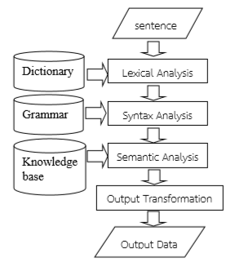

**รูปที่ 2.1** การทำงานของการประมวนผลภาษาธรรมชาติ

**2.4 กฎความสัมพันธ์ (Association rule)**

แสดงความสัมพันธ์ของเหตุการณ์หรือวัตถุ ที่เกิดขึ้นพร้อมกัน ตัวอย่างของการประยุกต์ใช้กฎเชื่อมโยง เช่น การวิเคราะห์ข้อมูลการขายสินค้า โดยเก็บข้อมูลจากระบบ ณ จุดขาย (POS) หรือร้านค้าออนไลน์ แล้วพิจารณาสินค้าที่ผู้ซื้อมักจะซื้อพร้อมกัน เช่น ถ้าพบว่าคนที่ซื้อเทปวิดีโอมักจะซื้อเทปกาวด้วย ร้านค้าก็อาจจะจัดร้านให้สินค้าสองอย่างอยู่ใกล้กัน เพื่อเพิ่มยอดขาย หรืออาจจะพบว่าหลังจากคนซื้อหนังสือ ก แล้ว มักจะซื้อหนังสือ ข ด้วย ก็สามารถนำความรู้นี้ไปแนะนำผู้ที่กำลังจะซื้อหนังสือ ก ได้

2.4.1 กฎความสัมพันธ์และการประยุกต์ใช้งาน การสืบค้นกฎความสัมพันธ์เป็นการวิเคราะห์พฤติกรรมการซื้อสินค้าของผู้บริโภคเพื่อค้นหาว่าสินค้าชนิดใดบ้างที่ลูกค้ามักจะซื้อไปด้วยพร้อมกัน เช่น“เมื่อลูกค้าซื้อขนมปังแล้วจะซื้อแยมด้วย” หรือ “เมื่อลูกค้าซื้อเบียร์แล้วจะซื้อผ้าอ้อมไปด้วย” เมื่อนำข้อมูลที่ได้มานี้มาเขียนให้อยู่ในรูปของกฎความสัมพันธ์จะได้เป็น

กฎความสัมพันธ์ที่ 1: ลูกค้าซื้อขนมปัง => ลูกค้าซื้อแยม

กฎความสัมพันธ์ที่ 2: ลูกค้าซื้อเบียร์ => ลูกค้าซื้อผ้าอ้อม

กฎความสัมพันธ์จะประกอบไปด้วย 2 ส่วน คือส่วนที่อยู่ด้วนซ้าย (Left Hand Side: LHS) ของเครื่องหมาย => ซึ่งเราจะเรียกว่าข้ออ้าง (premise) (Right Hand Side: RHS) คือ ข้อสรุป (conclusion) นอกจากนี้จำนวนครั้งที่ลูกค้าซื้อสินค้าจะเรียกว่า ค่าสนับสนุน (support) ดังรูปที่ 2.2

การซื้อสินค้าครั้งที่ สินค้าที่ลูกค้าซื้อ

1 Apple, Cereal, Diapers

2 Beer, Cereal, Eggs

3 Apple, Beer, Cereal, Eggs

4 Beer, Eggs

**รูปที่ 2.2** แสดงข้อมูลสินค้าที่ลูกค้าซื้อในแต่ละครั้ง

จากข้อมูลในรูปที่ 2 จะพบว่ามีการซื้อเบียร์ (Beer) จำนวน 3 ครั้ง นั่นคือค่าสนับสนุน (support) ของเบียร์จึงเท่ากับ 75% (3/4) และไข่ (Eggs) เองก็ถูกซื้อไปเป็นจำนวน 3 ครั้งเช่นกัน ดังนั้นค่าสนับสนุนของไข่ก็เท่ากับ 75% (3/4) เช่นกัน

1) ค่าความมั่นใจ (Confidence) คือ ตัววัดประสิทธิภาพของกฎความสัมพันธ (Association rule) แสดงความเชื่อมั่นของกฎความสัมพันธ์ที่เมื่อรูปแบบในด้านซ้ายของกฎความสัมพันธ์ (LHS) เกิดขึ้น

แล้วรูปแบบในด้านขวาของกฎความสัมพันธ์ (RHS) จะเกิดขึ้นด้วยเป็นจำนวนกี่เปอร์เซ็นต์ การคำนวณค่า confidence หาได้จาก

$Confidence(LHS=>RHS)=\frac{support (LHS,RHS)}{support (LHS)}$ (2.1)

โดยที่ support (LHS,RHS) คือ ค่าสนับสนุนที่รูปแบบ LHS และ RHS ของกฎความสัมพันธ์ที่เกิดขึ้นพร้อม ๆกัน และ support (LHS) คือ ค่าสนับสนุนของรูปแบบที่อยู่ด้านซ้ายของกฎความสัมพันธ์

2) ค่าสนับสนุน (Support) คือ ตัววัดประสิทธิภาพสําหรับสินคา (Item) นับจำนวนครั้งการซื้อสินค้าแต่ละชนิดแล้วคิดเป็น % ของการซื้อสินค้า หาได้จาก (เอกสิทธิ์ พัชรวงค์ศักดา. 2557 : 16-17)

$Support (S)=\frac{จำนวนรายการที่ซื้อสินค้า}{Transaction (T)}$ (2.2)

2.4.2 เทคนิคในการหากฎความสัมพันธ์ด้วยวิธี Apriori

Apriori เป็นอัลกอริทึมพื้นฐานที่ใช้ในการหาความสัมพันธ์ของข้อมูลโดยใช้หลักการค้นหาแบบวงกว้างก่อนนับทรานแซคชัน ซึ่งจะทำการสร้างและตรวจสอบเซตไอเท็มที่เกิดขึ้นบ่อยทีละชั้น โดยเริ่มจากเซ็ตไอเท็มที่มีจำนวนสมาชิกเท่ากับหนึ่งถ้าเซ็ตไอเท็มใดมีค่าสนับสนุนน้อยกว่าค่าสนับสนุนที่กำหนดก็จะตัดเซตไอเท็มนั้นออก ไม่นำไปสร้างเซ็ตไอเท็มในชั้นต่อไป การทำงานของอัลกอริทึมจะวนไปเรื่อย ๆ จนกระทั่งไล่ทุกระดับชั้นหรือไม่เหลือเซ็ตไอเท็มในชั้นต่อไป ในการนับจำนวนทรานแซคชันอัลกอริทึม Apriori จะทำการไล่ทรานแซคชันครั้งเดียวในแต่ละระดับชั้น ในการตรวจดูว่าทรานแซคชันนั้นบรรจุเซตไอเท็มใดบ้าง เพื่อความรวดเร็วจะเก็บเซตไอเท็มในแต่ละระดับชั้นทั้งหมดไว้ในโครงสร้าง Hash Tree จุดเด่นของอัลกอริทึมนี้อยู่ที่ความสามารถในความเร็วของการค้นหาไอเท็มเซตที่ปรากฏบ่อย ด้วยการละเว้นการพิจารณาไอเท็มเซตที่ปรากฏซ้ำาด้วยความถี่ที่ต่ำากว่าเกณฑ์ (วิภาวรรณ บัวทอง. 2557 : 15)

1) ขอดีของ Apriori ช่วยให้ทราบพฤติกรรมของเป้าหมายได้ โดยการใช้อัลกอริทึมจัดการเชื่อมความสัมพันธ์ของเหตุการณ์ต่างๆ ที่เราต้องการหาความสัมพันธ์ของเป้าหมาย คัดกรองข้อมูลออกมาตามความสัมพันธ์ วิเคราะห์ข้อมูลมาจนมีความน่าเชื่อถือและนำไปใช้ได้จริง (วิภาวรรณ บัวทอง. 2557 : 29)

2) ขอเสียของ Apriori อัลกอริทึม Apriori ถือเป็นอัลกอริทึมที่นิยมใช้ในการหากฎความสัมพันธ์ของข้อมูล แต่ถ้าฐานข้อมูลมีการเพิ่มข้อมูลเข้ามาหรือเกิดมีการเปลี่ยนแปลงข้อมูล อัลกอริทึม Apriori จะต้องนำข้อมูลทั้งหมดมารวมกันก่อน แล้วจึงจะสามารถนำข้อมูลทั้งหมดไปค้นหากฎความสัมพันธ์ใหม่ทั้งหมด โดยไม่สามารถนำกฎความสัมพันธ์ที่หาได้จากกลุ่มข้อมูลเก่าก่อนหน้ามาใช้ให้เกิดประโยชน์ได้ ทำให้เสียเวลาในการทำงานเพื่อค้นหากฎความสัมพันธ์ใหม่ทั้งหมด (วิภาวรรณ บัวทอง. 2557 : 31)

2.4.3 เทคนิค FP-Growth ใช้หลักการสร้างต้นไม้ (FP-tree) การทำซ้ำแบบ divide-and-conquer ในการสร้างกฎความสัมพันธ์ที่พบบ่อย เทคนิคนี้สามารถสร้างกฎความสัมพันธ์ได้อย่างรวดเร็ว แต่มีข้อจำกัดเกี่ยวกับข้อมูลที่ใช้ต้องอยู่ในรูปของไบนารี และการใช้หน่วยความจำจำนวนมากเมื่อต้นไม้มีขนาดใหญ่ ในขั้นตอนแรกรากของโครงสร้างต้นไม้จะถูกสร้างขึ้นโดยจัดให้เป็นค่าว่าง (null) จากนั้นข้อมูลจะถูกจัดเรียงเป็นลำดับ โดยแต่ละค่าของตัวแปรจะแทนด้วยโหนด

1) ขอดีของ FP-Growth ชวยลดจำนวนการอ่านขอมูลจากฐานขอมูลสําหรับการ

ค้นหาขอมูลที่ปรากฏรวมกันบอยเหลือเพียง 2 ครั้ง และกระบวนการทํางานใชหลักการทํางานแบบพลวัตร (Dynamic Programming) ทําใหการทํางานมีประสิทธิภาพ เหมาะสมกับฐานขอมูลที่มีขนาดเล็กและขนาดใหญ มีจำนวนชิ้นขอมูลในฐานขอมูลนอย และลักษณะขอมูลที่เหมาะสมตองมีความหนาแนนของขอมูลสูง คืออัตราสวนของจำนวนชิ้นขอมูลที่ปรากฏอยูในรายการขอมูลมีมาก การทํางานสามารถทํางานไดดีหากกําหนดคาสนับสนุนขั้นต่ำามีคามาก ๆ เพราะจะใชเวลาในการทองไปยังแตละโหนดสําหรับการคนหากลุ่มข้อมูลที่ปรากฏรวมกันบอยไดเร็ว และลดการใชเนื้อที่ในการสรางตนไม FP-Tree สําหรับจัดเก็บขอมูล

2) ขอเสียของขั้นตอนวิธี FP-Growth หากฐานขอมูลที่ใชในการคนหากลุมขอมูลที่ปรากฏ

รวมกันบอยมีจำนวนชิ้นขอมูลในฐานขอมูลมากแลว การทํางานของขั้นตอนวิธี FP-Growth จะต้องใชเนื้อที่หนวยความจําเปนจำนวนมาก เปลืองเนื้อที่ในการจัดเก็บขอมูลในระหวางการประมวลผลเนื่องจากต้นไม FP-Tree ที่สรางขึ้นจะมีขนาดใหญ ซึ่งเกิดจากที่ตองสรางโหนดแทนชิ้นขอมูลในฐานขอมูลเป็นจำนวนมาก อีกทั้งใชเวลาในการทองไปยังโหนดที่ตองการนาน (ฟูไดละห์ ดือมอง. 2553 : 34)

**2.5 การจำแนกประเภทข้อมูล (Classification)**

การจำแนกประเภทข้อมูล (Classification) นั้นเป็นกระบวนการสร้างโมเดลจัดการข้อมูลให้อยู่ในกลุ่มที่กำหนดมาให้ เพื่อแสดงให้เห็นความแตกต่างระหว่าง class หรือ กลุ่มของข้อมูลได้ และเพื่อทำนายว่าข้อมูลนี้ ควรจัดอยู่ใน classใด ซึ่งโมเดลที่ใช้จำแนกข้อมูลออกเป็นกลุ่มตามที่ได้กำหนดไว้ จะขึ้นอยู่กับการวิเคราะห์เซตของข้อมูลทดลอง (Training data) โดยนำ Training data มาสอนให้ระบบเรียนรู้ว่ามีข้อมูลใดอยู่ใน class เดียวกันบ้าง ผลลัพธ์ที่ได้จากการเรียนรู้ คือ โมเดลจัดประเภทข้อมูล (Classifier model) โมเดลนี้ สามารถแทนได้ในหลายรูปแบบ เช่น Classification (IF-THEN) rules, Decision Tree, Mathematical formulae หรือ Neural networks และจะนำข้อมูลส่วนที่เหลือจาก training data เป็นข้อมูลที่ใช้ทดสอบ ( testing data ) ซึ่งเป็นกลุ่มที่แท้จริงของข้อมูลที่ใช้ทดสอบนี้จะถูกนำมาเปรียบเทียบกับกลุ่มที่หามาได้จากโมเดลเพื่อทดสอบความถูกต้อง โดยเราจะปรับปรุงโมเดลจนกว่าจะได้ค่าความถูกต้องในระดับที่น่าพอใจ หลังจากนั้นเมื่อมีข้อมูลใหม่เข้ามา เราจะนำข้อมูลผ่านโมเดล โดยโมเดลจะสามารถทำนายกลุ่มของข้อมูลนี้ได้ (“Data Classification”, 2556: ออนไลน์)

2.5.1 ต้นไม้ตัดสินใจ (Decision Tree) Decision tree หรือต้นไม้ตัดสินใจเป็นหนึ่งในเทคนิคการทำเหมืองข้อมูลในรูปแบบวิธีการจัดหมวดหมู่ที่รู้จักกันดีที่สุด โดยมักใช้ตรวจสอบข้อมูลและสร้างต้นไม้เพื่อการพยากรณ์ สำหรับโครงสร้างของต้นไม้ตัดสินใจ จะมีลักษณะคล้ายโครงสร้างต้นไม้ทั่วไป โดยการแตกแขนงไปตามเงื่อนไขหรือเส้นทางของกิ่งไม้และข้อมูลที่คาดคะเนไว้ว่าจะเกิดขึ้น ซึ่งจะใช้กฎในรูปแบบ “ถ้า (เงื่อนไข) แล้ว (ผลลัพธ์)” (If-then Rule) มาประกอบการสร้างโครงสร้างต้นไม้ตัดสินใจ สำหรับโครงสร้างต้นไม้ตัดสินใจจะประกอบด้วย

1) โหนด (Node) คือโหนดที่แสดงถึงคุณลักษณะ (Feature) ที่นำมาใช้ในการแบ่งกลุ่มของข้อมูลว่าจะให้ไปในทิศทางใด ซึ่งมีโหนดราก (Root Node) อยู่บนสุดของโครงสร้าง ซึ่งเป็นโหนดที่มีอิทธิพลต่อการจำแนกกลุ่มมากที่สุด

2) กิ่ง (Branch) เป็นตัวเชื่อมระหว่างโหนดที่ใช้เป็นเงื่อนไขหรือทางเลือกของการกระทำ ซึ่งมาจากผลลัพธ์แต่ละตัวของทุกตัวทำนาย (Predictor) หรือคุณสมบัติ (Feature)

3) โหนดใบ (Leaf Node) เป็นโหนดที่แสดงผลลัพธ์ของเงื่อนไข หรือการทำตามเงื่อนไขที่เกิดขึ้น สำหรับการสร้าง Decision Tree ของแต่ละอัลกอริทึมนั้นจะมีลักษณะที่คล้ายกันคือ เริ่มต้นทำการคัดเลือกแอตทริบิวต์ที่มีความสัมพันธ์กับคลาสมากที่สุดขึ้นมาเป็นโหนดบนสุดของต้นไม้ (Root Node) หลังจากนั้นจะทำการแตกกิ่งแอตทริบิวต์ออกไปเรื่อย ๆ จนสามารถแบ่งข้อมูลออกเป็นคลาสได้ชัดเจน ดังรูปที่ 2.3

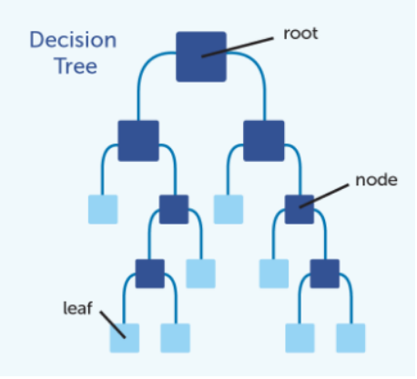

**รูปที่ 2.3** ต้นไม้ตัดสินใจ

[ที่มา: <https://medium.com/@panumars124/data-mining>]

2.5.2 ซัพพอร์ตเวกเตอร์แมชชีน (Support Vector Machine: SVM) เป็นอัลกอริทึมที่สามารถนำมาช่วยแก้ปัญหาการจำแนกข้อมูล ใช้ในการวิเคราะห์ข้อมูลและจำแนกข้อมูล โดยอาศัยหลักการของการหาสัมประสิทธิ์ของสมการเพื่อสร้างเส้นแบ่งแยกกลุ่มข้อมูลที่ถูกป้อนเข้าสู่กระบวนการสอนให้ระบบเรียนรู้ โดยเน้นไปยังเส้นแบ่งแยกแยะกลุ่มข้อมูลได้ดีที่สุด ซึ่งแนวความคิดของซัพพอร์ตเวกเตอร์แมชชีน เกิดจากการที่นำค่าของกลุ่มข้อมูลมาวางลงในฟีเจอร์สเปซ (Feature Space) จากนั้นจึงหาเส้นที่ใช้แบ่งข้อมูลทั้งสองออกจากกันโดยจะสร้างเส้นแบ่ง (Hyperplane) ที่เป็นเส้นตรงขึ้นมา และเพื่อให้ทราบว่าเส้นตรงที่แบ่งสองกลุ่มออกจากกันนั้น เส้นตรงใดเป็นเส้นที่ดีที่สุด ดังรูปที่ 2.4

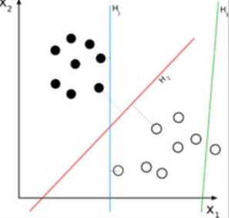

**รูปที่ 2.4** ซัพพอร์ตเวกเตอร์แมชชีน

[ที่มา: <https://www.glurgeek.com/education/support-vector-machine/>]

1) สิ่งที่ใช้พิจารณาในการแบ่งก็คือ การหาช่องว่างที่จะทำให้ทั้ง 2 กลุ่มแยกห่างออก

จากกันมากที่สุด สร้างช่องว่างระหว่าง 2 กลุ่มให้มากที่สุด

2) วิธีการที่ใช้ในการหาเส้นแบ่งที่ดีที่สุดคือการเพิ่มเส้นขอบ (margin) ให้กับเส้นแบ่งทั้งสองข้างและสร้างเส้นขอบที่สัมผัสกับค่าข้อมูลใน feature space ที่ใกล้ที่สุด ดังนั้นเส้นแบ่งที่มีเส้นขอบกว้างที่สุดจึงเป็นเส้นแบ่งที่ดีที่สุด และเรียกตำแหน่งการสัมผัสข้อมูลที่ใกล้ที่สุดจากการเพิ่มขอบนี้ว่า

“ซัพพอร์ตเวกเตอร์” (support vector) (“แนวคิด Support Vector Machine (SVM)”, 2555: ออนไลน์)

2.5.3 โครงข่ายประสาทเทียม (Neural Network) หรือ NN เป็นหนึ่งในเทคนิคการทำเหมืองข้อมูลที่ใช้โมเดลทางคณิตศาสตร์หรือโมเดลทางคอมพิวเตอร์มาประมวลผลสารสนเทศด้วยการคำนวณแบบคอนเนคชันนิสต์ (connectionist) โดยโครงข่ายประสาทเทียม (Neural network) เป็นแขนงหนึ่งของปัญญาประดิษฐ์ (Artificial Intelligence, AI) ที่มีโครงสร้างการทำงานคล้ายคลึงกับการทำงานของเซลล์สมอง หรือระบบประสาทของมนุษย์ ซึ่งพบว่าสามารถแก้ปัญหาที่มีความซับซ้อน หรือใช้ในการทำนายหรือพยากรณ์พฤติกรรมที่มีลักษณะไม่เป็นเชิงเส้น (Nonlinear) ได้ดี และในปัจจุบันนิยมนำโครงข่ายประสาทเทียมมาประยุกต์ใช้แก้ปัญหางานจริงได้อย่างหลากหลายด้าน เช่น การเงินการธนาคาร, อวกาศ, ระบบป้องกันประเทศ, ระบบรักษาความปลอดภัย, การแพทย์, ระบบสื่อสาร, ระบบขนส่ง, การบันเทิง, ทางด้านวิศวกรรม รวมทั้งงานทางด้านการเกษตรซึ่งพบบ่อยมากขึ้น โดยนำโครงข่ายประสาทเทียมมาใช้ด้านเพื่อการจัดหมวดหมู่และแยกแยะวัสดุทางการเกษตร (Classification) การพยากรณ์ผลลัพธ์ของผลผลิต (Forecasting) การประมาณค่าความสัมพันธ์ระหว่างตัวแปรต้นและตัวแปรตาม (Estimating) การควบคุมสภาวะที่มีการเปลี่ยนแปลง (Control) การจดจำรูปแบบ (Recognition) การจัดกลุ่ม (Clustering) เป็นต้น

คุณสมบัติที่สำคัญโครงข่ายประสาทเทียม คือความสามารถในการเรียนรู้จากตัวอย่าง โดยการพยายามคำนวณหาความสัมพันธ์ระหว่างปัจจัยนำเข้า (input)และ ผลลัพธ์(output) การเรียนรู้จะเริ่มจากสุ่มค่าน้ำหนัก (Weight) และค่าเบี่ยงเบนเริ่มต้น (Bias) ค่าผลลัพธ์ที่ได้จากค่าเริ่มต้นจะถูกนำมาเปรียบเทียบกับผลลัพธ์จริง ค่าที่แตกต่างจะถูกนำมาปรับค่าน้ำหนักและค่าเบี่ยงเบนโดยวิธีลองผิดลองถูก จนได้ผลลัพธ์ที่ใกล้เคียงหรือตรงกับผลลัพธ์จริง ค่าน้ำหนักและค่าเบี่ยงเบนสุดท้ายจะถูกนำมาใช้ในการพยากรณ์ผลลัพธ์ที่เกิดจากข้อมูล (input) ใหม่

2.5.4 เคเนียเรสเนเบอร์ (K-Nearest Neighbors) หรือ KNN ขั้นตอนวิธีการเพื่อนบ้านใกล้ที่สุด (K-Nearest Neighbor Algorithm) เป็นวิธีที่ใช้ในการจัดแบ่งคลาส โดยเทคนิคนี้จะตัดสินใจว่า คลาสใดที่จะแทนเงื่อนไขหรือกรณีใหม่ๆได้บ้าง โดยการตรวจสอบจำนวนบางจำนวน ในขั้นตอนวิธีการเพื่อนบ้านใกล้ที่สุด ของกรณีหรือเงื่อนไขที่เหมือนกันหรือใกล้เคียงกันมากที่สุด โดยจะหาผลรวม (Count Up) ของจำนวนเงื่อนไข หรือกรณีต่างๆ สำหรับแต่ละคลาสและกำหนดเงื่อนไขใหม่ๆ ให้คลาสที่เหมือนกันกับคลาสที่ใกล้เคียงกันมากที่สุด ซึ่งการนำเทคนิคของขั้นตอนวิธีการเพื่อนบ้านใกล้ที่สุดไปใช้นั้น เป็นการหาระยะห่างระหว่างแต่ละตัวแปร (Attribute) ในข้อมูล จากนั้นก็คำนวณค่าออกมา ซึ่งวิธีนี้จะเหมาะสำหรับข้อมูลแบบตัวเลข แต่ตัวแปรที่เป็นค่าแบบไม่ต่อเนื่องนั้นก็สามารถทำได้ เพียงแต่ต้องการการจัดการแบบพิเศษเพิ่มขึ้น อย่างเช่น ถ้าเป็นเรื่องของสี เราจะใช้อะไรวัดความแตกต่างระหว่างสีน้ำเงินกับสีเขียว ต่อจากนั้นเราต้องมีวิธีในการรวมค่าระยะห่างของ Attribute ทุกค่าที่วัดมาได้ เมื่อสามารถคำนวณระยะห่างระหว่างเงื่อนไขหรือกรณีต่างๆ ได้ จากนั้นก็เลือกชุดของเงื่อนไขที่ใช้จัดคลาส มาเป็นฐานสำหรับการจัดคลาสในเงื่อนไขใหม่ๆ ได้แล้วเราจะตัดสินได้ว่าขอบเขตของจุดข้างเคียงที่ควรเป็นนั้น ควรมีขนาดใหญ่เท่าไร และอาจมีการตัดสินใจได้ด้วยว่าจะนับจำนวนจุดข้างเคียงตัวมันได้อย่างไร

1) ขั้นตอนวิธีการเพื่อนบ้านใกล้ที่สุดมีขั้นตอนโดยสรุป ดังนี้

- กำหนดขนาดของ K (ควรกำหนดให้เป็นเลขคี่)

- คำนวณระยะห่าง (Distance) ของข้อมูลที่ต้องการพิจารณากับกลุ่มข้อมูลตัวอย่าง

- จัดเรียงลำดับของระยะห่าง และเลือกพิจารณาชุดข้อมูลที่ใกล้จุดที่ต้องการพิจารณาตามจำนวน K ที่กำหนดไว้

- พิจารณาข้อมูลจำนวน k ชุด และสังเกตว่ากลุ่ม (class) ไหนที่ใกล้จุดที่พิจารณาเป็นจำนวนมากที่สุด

- กำหนด class ให้กับจุดที่พิจารณา (class) ที่ใกล้จุดพิจารณามากที่สุด

วิธี k-Nearest Neighbors ทำให้เราทราบประเภทข้อมูลของสิ่งของที่เรายังไม่เคยจำแนกมาก่อนได้ ในการใช้งานจริงยังมีเงื่อนไขบางอย่างที่เราต้องพิจารณาเป็นพิเศษ (“ขั้นตอนวิธีการค้นหาเพื่อนบ้านใกล้สุด”, 2562: ออนไลน์)

**2.6 การแบ่งกลุ่มข้อมูล (Clustering)**

คือ Machine Learning Model ประเภท Unsupervised ที่ไม่มี Target หรือ ไม่มีต้นแบบของผลลัพธ์ ซึ่งเป็น Model ที่เอาไว้ใช้การจัดกลุ่มจัดก้อนของข้อมูล ที่ไม่เคยมีการจัดกลุ่มก้อนมาก่อน ตัวอย่างเช่น การจัดกลุ่มของผลิตภัณฑ์สินค้า ซึ่งอาจมีหลายคนสงสัยว่า ทำไมต้องใช้ Clustering Model ทั้ง ๆ ที่สินค้าก็จัดหมวดหมู่ด้วยประเภทของสินค้าได้เองอยู่แล้ว ก็ต้องบอกว่า การจัดกลุ่มด้วยการใช้ Model จะจัดกลุ่มตามพฤติกรรมที่ลูกค้ามีต่อสินค้า โดยใช้ข้อมูลการสั่งซื้อสินค้า เช่น จัดกลุ่มจากความถี่ในการซื้อ จัดกลุ่มจากปริมาณของการซื้อ เป็นต้น โดยการจัดกลุ่มแบบ Cluster ที่ได้จากข้อมูล จะทำให้สามารถแบ่งกลุ่มของผลิตภัณฑ์ตามความประสงค์ของลูกค้า ซึ่งอาจจะมีจำนวนกลุ่มน้อยกว่าการจัดกลุ่มด้วยประเภทผลิตภัณฑ์ (Clustering Model,2561: ออนไลน์)

2.6.1 การหาระยะห่างระหว่างข้อมูล (distance function) เป็นการจัดข้อมูลที่มีลักษณะคล้ายกันเอาไว้เป็นกลุ่มเดียวกัน ดังนั้นเราจึงมีวิธีการวัดความคล้ายคลึงระหว่างข้อมูล ซึ่งในทางดาต้า ไมน์นิงเราจะเรียกความแตกต่างระหว่างข้อมูลว่า “ระยะห่างระหว่างข้อมูล (distance)” โดยมีฟังก์ชันในการคำนวณหาระยะห่างระหว่างข้อมูลที่ใช้กันอย่างแพร่หลายอยู่หลายแบบ เช่น 1.การหาระยะห่างด้วยวิธี City block หรือ Manhattan (City block/Manhattan distance) 2.การหาระยะห่างด้วยวิธี Euclidean (Euclidean distance) 3.การหาระยะห่างด้วยวิธี Jaccard (Jaccard distance)

โดยวิธีที่ 1 และ 2 เหมาะสำหรับข้อมูลที่มีแอตทรีบิวต์เป็นค่าตัวเลข และวิธี่ที่ 3 เหมาะสำหรับแอตทริบิวต์ที่มีค่าเป็นแบบนอมินอล

- การหาระยะห่างด้วยวิธี City block หรือ Manhattan เป็นวิธีการหาระยะห่างแบบพื้นฐาน โดยระยะห่าง city block เกิดจากผลต่างระหว่างแอตทริบิวต์ต่างๆ ดังสมการ

$D_{City-block}=\left|x_{1}-y_{1}\right|+\left|x_{2}-y_{2}\right|+..+\left|x_{L}-y_{L}\right|$ (2.3)

โดยท $x_{1}$ ี่ คือ แอตทริบิวต์ที่ 1 ของข้อมูลจุดที่ 1 และ $y_{1}$ คือ แอตทริบิวต์ที่ 1 ของข้อมูลชุดที่ 2 โดยข้อมูลทั้งสองตัว (x และ y) มีจำนวนแอตทริบิวต์เท่ากับ L

- การหาระยะห่างด้วยวิธี Euclidean เป็นวิธีการหาระยะห่างที่นิยมใช้กันอย่าง

แพร่หลาย โดยระยะห่าง Euclidean เกิดจากรากที่สองของผลต่างระหว่างแอตทริบิวต์ต่างๆ ยกกำลังสอง ดังสมการ

$D_{Euclideanx}=\sqrt{{\left(x_{1}-y_{1}\right)}^{2}}+{\left(x_{2}-y_{2}\right)}^{2}+..+{\left(x_{L}-y_{L}\right)}^{2}$ (2.4)

โดยท $x_{1}$ ี่ คือ แอตทริบิวต์ที่ 1 ของข้อมูลจุดที่ 1 และ $y_{1}$ คือ แอตทริบิวตืที่ 1 ของข้อมูลชุดที่ 2 โดยข้อมูลทั้งสองตัว (x และ y) มีจำนวนแอตทริบิวต์เท่ากับ L

- การหาระยะห่างด้วยวิธี Jaccard โดยการหาระยะห่างสองวิธีแรกที่แนะนำไปใช้กับ

แอตทริบิวต์ที่มีข้อมูลที่เป็นตัวเลข ถ้าแอตทริบิวต์ที่เป็นค่านอมินอล หรือ ไบนารี (binary) จะใช้วิธีการ Jaccard โดยวิธีการนี้เป็นการนับจำนวนค่าที่เหมือนกันในแต่ละแอตทริบิวต์แล้วหารด้วยจำนวนค่าของแอตทริบิวต์ทั้งหมด ดังสมการ

$D_{Jaccard}=1\frac{\left|X∩Y\right|}{X∩Y}$ (2.5)

โดยที่ X คือข้อมูลจุดที่ 1 ซึ่งประกอบด้วยแอตทริบิวต $x_{1}$ ์ , $x_{2}$,… $x_{L}$ และ Y คือข้อมูลจุดที่ 2 ซึ่งประกอบด้วยแอตทริบิวต $y_{1}$ ์ , $y_{2}$,… $y_{L}$ โดยข้อมูลทั้งสองตัว (X และ Y) มีจำนวนแอตทริบิวต์เท่ากับ L

2.6.2 เทคนิคในการแบ่งกลุ่มข้อมูลด้วยวิธี K-Means เป็นเทคนิคที่นิยมใช้ในการแบ่งกลุ่มข้อมูล ซึ่งจะแบ่งกลุ่มออกเป็นจำนวน K คลัสเตอร์ตามที่ผู้ใช้งานกำหนดขึ้นมา โดยใช้การวัดระยะห่างระหว่างข้อมูลแต่ละตัวกับจุดศูนย์กลาง (centroid) ของแต่ละคลัสเตอร์ ซึ่งจริง ๆแล้วจุดศูนย์กลางของแต่ละคลัสเตอร์คือ ค่าเฉลี่ยขิงแต่ละแอตทริบิวต์ของข้อมูลที่อยู่ในคลัสเตอร์นั้นเอง

1) สรุปขั้นตอนการแบ่งกลุ่มด้วยวิธี K-Means เป็น 4 ขั้นตอนดังนี้

- กำหนดจุดศูนย์กลางของแต่ละคลัสเตอร์โดยทำการสุ่มให้มีตามจำนวนที่กำหมด

- คำนวณระยะห่างระหว่างข้อมูลแต่ละตัวกับจุดศูนย์กลางของแต่ละคลัสเตอร์ที่ได้จากขั้นตอนก่อนหน้า และกำหนดให้อยู่ในคลัสเตอร์ที่ใกล้กับจุดศูนย์กลางของคลัสเตอร์นั้น

- คำนวณหาจุดศูนย์กลางของแต่ละคลัสเตอร์ใหม่อีกครั้ง

- ทำขั้นตอนที่ 2-3 จนกว่าข้อมูลทุกตัวอยู่ในคลัสเตอร์เดิมหรือทำงานจนถึงจำนวนรอบที่กำหนดไว้ (เอกสิทธิ์ พัชรวงค์ศักดา. 2557 : 29-31)

2.6.3 เทคนิคในการแบ่งกลุ่มข้อมูลด้วยวิธี Agglomerative Clustering เป็นการแบ่งกลุ่มแบบ Hierarchical Clustering หรือการแบ่งกลุ่มแบบเป็นระดับชั้น โดยจะทำการรวมข้อมูลสองตัวที่มีระยะห่างใกล้กันมากที่สุดเป็นหนึ่งคลัสเตอร์ก่อน หลังจากนั้นจึงค่อยรวมข้อมูลคู่อื่นตามมา ในการวัดระยะห่างระหว่างข้อมูลสองตัวจะใช้วิธีวัดแบบ Euclidean แต่ถ้าต้องการวัดระยะห่างระหว่างข้อมูลแต่ละตัวกับข้อมูลที่จัดอยู่ในคลัสเตอร์แล้วหรือ วัดระยะห่างระหว่างสองคลัสเตอร์จะมีวิธีการวัดอยู่ 3 แบบ คือ

1) Single Link เป็นการวัดระยะห่างเทียบกับข้อมูลที่อยู่ใกล้สุดในคลัสเตอร์

2) Complete Link เป็นการวัดระยะห่างเทียบกับข้อมูลที่อยู่ไกลสุดในคลัสเตอร์

3) Average Link เป็นการวัดระยะห่างเทียบกับข้อมูลทุกจุดที่อยู่ในคลัสเตอร์ แล้วจึงหาค่าเฉลี่ย (เอกสิทธิ์ พัชรวงค์ศักดา. 2557 : 36)

**2.7 โปรแกรม แรบพิทไมเนอร์ (Rapid Miner)**

เป็นโปรแกรมที่นิยมใช้ในปัจจุบัน ใช้ในเชิงของการวิเคราะห์ข้อมูลและเชิงของวิทยาศาสตร์ข้อมูล (Data science) นิยมนำ Rapid Miner มาใช้ในการวิเคราะห์ข้อมูลเยอะมากในปัจจุบัน ซึ่ง Rapid Miner เป็นโปรแกรมที่สามารถนำเข้าข้อมูลได้หลายลักษณะ เช่น การเชื่อมโยงจากฐานข้อมูลโดยตรง, ไฟล์ Excel, ไฟล์ CSV การเขียนไฟล์ให้อยู่ในรูปแบบของ Excel และ CSV หรือการแสดงข้อมูลในกราฟแบบต่างๆ เช่น scatter plot, time series และสามารถจัดการข้อมูลได้ตั้งแต่การเตรียมข้อมูล (Data Preparation) สร้างโมเดล (Model & Validate) ไปจนถึงนำไปใช้งานใน production (Operationalize) ซึ่งจะแยกส่วนได้ดังนี้

2.7.1 Rapid Miner Radoop เป็นเวอร์ชันที่ทำงานบน Hadoop (ซึ่งเป็นการนำคอมพิวเตอร์หลายๆ เครื่องมาช่วยประมวลผล) ทำให้สามารถรองรับการทำงานกับข้อมูลที่มีขนาดใหญ่ๆ หลาย (ร้อย) ล้านเรคคอร์ดได้

2.7.2 Rapid Miner Studio เป็นเวอรชันที่ทำงานบนเครื่องคอมพิวเตอร์ของเราเอง (อาจจะเป็น PC หรือ Notebook ก็ได้) เป็นตัวหลักในการออกแบบโพรเซส (process) หรือ workflow เพื่อใช้ในการวิเคราะห์ข้อมูลต่างๆ เช่น สร้างโพรเซสในการคาดการณ์ว่าลูกค้าคนใดจะยกเลิกการใช้บริการ (churn) ด้วยโมเดล Decision Tree

2.7.3 Rapid Miner Server เป็นเวอร์ชันที่ทำงานบนเครื่องคอมพิวเตอร์และรองรับการทำงานที่มีผู้ใช้งานหลายๆ คนพร้อมกัน โดยเวอร์ชันนี้สามารถสร้างกราฟในลักษณะของ BI (Business Intelligence) ตั้งเวลาให้ทำงาน (scheduler) และสร้าง web service เพื่อให้โปรแกรมต่างๆ มาติดต่อได้ด้วย

2.7.4 ฟังก์ชันหลักๆของ Rapid Miner Go มีดังนี้

1) ทำงานผ่าน web browser ได้เลย โดยไม่ต้องติดตั้งโปรแกรม

2) upload ข้อมูลขึ้นไปสร้างโมเดลได้ง่ายๆ

3) สร้างโมเดล classification แบบต่างๆ ได้ เช่น Decision Tree, NaiveBayes, Deep Learning, Random Forest, Gradient Boosted Tree (GBT), Support Vector Machines (SVM)

4) หาคำน้ำหนักหรือความสำคัญของแอตทริบิวต์ (หรือ feature ต่างๆ ได้)

5) สามารถแสดงผลในรูปแบบของ GUI

6) สร้าง web service สำหรับการทำ deploy ได้แบบอัตโนมัติ

(Eakasit Pacharawongsakda, 2560: ออนไลน์)

**2.8** **โปรแกรมวิชวลสตูดิโอโค้ด (visual studio code)**

Visual Studio Code หรือ VSCode เป็นโปรแกรม Code Editor ที่ใช้ในการแก้ไขและปรับแต่งโค้ด จากค่ายไมโครซอฟท์ มีการพัฒนาออกมาในรูปแบบของ Open Source จึงสามารถนำมาใช้งานได้แบบฟรีๆ ที่ต้องการความเป็นมืออาชีพ

ซึ่ง Visual Studio Code นั้น เหมาะสำหรับนักพัฒนาโปรแกรมที่ต้องการใช้งานข้ามแพลตฟอร์ม รองรับการใช้งานทั้งบน Windows, macOS และ Linux สนับสนุนทั้งภาษา JavaScript, TypeScript และ Node.js สามารถเชื่อมต่อกับ Git ได้ นำมาใช้งานได้ง่ายไม่ซับซ้อน มีเครื่องมือส่วนขยายต่าง ๆ ให้เลือกใช้อย่างมากมาก ไม่ว่าจะเป็น 1.การเปิดใช้งานภาษาอื่น ๆ ทั้ง ภาษา C++, C#, Java, Python, PHP หรือ Go 2.Themes 3.Debugger 4.Commands เป็นต้น

(“mindphp.com”, 2560: ออนไลน์)

**2.9 ไมโครซอฟเอ็กเซล (Microsoft Excel)**

คือ โปรแกรมตัวนึงในชุดโปรแกรม Microsoft Office ซึ่ง Excel นั้นเป็นโปรแกรมยอดฮิต มีความสามารถรอบด้าน แต่เก่งมากด้านการวิเคราะห์ คำนวณ และการจัดการข้อมูลในรูปแบบตารางที่เรียกว่า Spreadsheet รวมถึงนำข้อมูลในตารางมาแสดงผลในรูปแบบที่ทำให้เราเข้าใจข้อมูลนั้นลึกซึ้งมากยิ่งขึ้น เช่น สร้างกราฟ หรือจะตารางที่ให้เราลองเปลี่ยนมุมมองไปมาได้อย่างง่ายดายก็ยังได้ และ Microsoft Excel ยังสามารถทำเป็นไฟล์ CSV ได้อีกด้วย ซึ่ง CSV นั้นย่อมาจาก Comma Separated Value เป็นไฟล์ข้อความประเภทหนึ่งที่ใช้สำหรับเก็บข้อมูลในรูปแบบตาราง ใช้เครื่องหมายจุลภาค หรือคอมม่า (,) ในการแบ่งแต่ละคอลัมน์ โดยปกติเราสามารถบันทึกไฟล์จาก Microsoft Excel ออกมาเป็น CSV ไฟล์ได้โดยตรง หรือ อาจได้ไฟล์ CSV จากการ export ไฟล์จากระบบฐานข้อมูลอื่น ๆ โดยปกติ สำหรับผู้ใช้งานทั่วไป มักจะใช้โปรแกรม Microsoft Excel ในการเปิด

เพื่อให้แสดงผลในรูปแบบตาราง และทำให้ดูและอ่านออกได้ง่าย และสะดวกมากขึ้น แต่เรายังสามารถใช้โปรแกรมอื่น ๆ เปิดไฟล์ CSV ได้อีกด้วย เช่น Notepad , Edit plus , Word และ Rapid Miner

2.9.1 จุดเด่นของไฟล์ CSV

1) รองรับการใช้งานกับโปรแกรมฐานข้อมูลต่างๆ รวมทั้ง Microsoft Excel

2) ไฟล์ที่ได้มีขนาดเล็กมาก

3) รองรับการเปิดไฟล์ด้วยโปรแกรม Text Editor รวมทั้ง Microsoft Word (“it24hrs”, 2561: ออนไลน์)

**2.10** **เว็บแอปพลิเคชัน** **(Web Application)**

คือ แอปพลิเคชัน (Application) ที่ถูกเขียนขึ้นมาเพื่อเป็น Browser (เบราว์เซอร์) สำหรับการใช้งาน Webpage (เว็บเพจ) ต่างๆ ซึ่งถูกปรับแต่งให้แสดงผลแต่ส่วนที่จำเป็น เพื่อเป็นการลดทรัพยากรในการประมวลผล ของตัวเครื่องสมาร์ทโฟน หรือ แท็บเล็ต ทำให้โหลดหน้าเว็บไซต์ได้เร็วขึ้น อีกทั้งผู้ใช้งานยังสามารถใช้งานผ่าน Internet (อินเทอร์เน็ต)และ Intranet (อินทราเน็ต) ในความเร็วตํ่าได้

2.10.1 ข้อดีของ เว็บแอปพลิเคชัน (Web Application) นั้น คือ ในส่วนของการใช้งานที่สามารถใช้งานได้ง่าย สะดวกทุกที่ ทุกเวลา ถ้าหากไม่มีเครื่องคอมพิวเตอร์ แต่ต้องการใช้ Web browser (เว็บเบราว์เซอร์) ก็สามารถใช้แอพพลิเคชั่นประเภทนี้ได้ รวมถึงมีการอัพเดท แก้ไขข้อผิดพลาดต่างๆ อยู่ตลอดเวลา และใช้งานได้ทุกแพลตฟอร์ม (“M.D.Soft”: ออนไลน์)

**2.11 เฟรมเวิร์ค บูสแตก (Framework Bootstrap)**

Bootstrap เป็น Front-end Framework ที่ช่วยให้เราสามารถสร้างเว็บแอพลิเคชันได้อย่างรวดเร็ว และ สวยงาม ตัว Bootstrap เองมีทั้ง CSS Component และ JavaScript Plugin ให้เราได้เรียกใช้งานได้อย่างหลากหลาย ตัว Bootstrap ถูกออกแบบมาให้รองรับการทำงานแบบ Responsive Web ซึ่งทำให้เราเขียนเว็บแค่ครั้งเดียวสามารถนำไปรันผ่านเบราว์เซอร์ได้ทั้งบน มือถือ แท็บเล็ต และพีซีทั่วไป โดยที่ไม่ต้องเขียนใหม่

Bootstrap ถูกพัฒนาขึ้นด้วยกลุ่มนักพัฒนาจากทั่วทุกหนแห่งในโลก มีการอัปเดทอยู่ตลอดเวลา เพื่อรองรับการทำงานได้อย่างทันสมัย และ การแก้ไขปัญหาต่างๆ หรือ Bug ก็ทำได้เร็ว ดังนั้น ผู้เขียนเอง จึงได้เลือกที่จะใช้ Bootstrap ในการนำมาช่วยพัฒนาโปรเจค ทั้งเว็บแอพลิเคชัน App บนมือถือ

Bootstrap เป็นเครื่องมือที่ช่วยให้เราสามารถพัฒนาเว็บแอพลิเคชันได้อย่างรวดเร็วและดูสวยงาม UI (User Interface) นั้นถูกออกแบบมาเพื่อให้ทันสมัยตลอดเวลา สามารถนำไปใช้ได้กับเว็บที่ทั่วไป และ เว็บสำหรับมือถือ (โดยใช้ Responsive utilities) ในการเรียนรู้ Bootstrap นั้นง่ายมาก เราไม่จำเป็นต้องเก่ง CSS ก็สามารถสร้างเว็บที่สวยงามได้ ไม่ว่าจะเป็นปุ่ม (Buttons) สีต่างๆ ฟอร์มคอนโทรลต่างๆ, ตาราง, ไอคอน, เมนูบาร์, Dropdown, เมนู, หน้าต่าง Popup (Modal) และ อีกหลายๆ รายการที่พร้อมให้เราเลือกใช้งาน ซึ่งจะได้อธิบายในหัวข้อต่อ ๆ ไป การใช้งาน (“softmelt”: ออนไลน์)

**2.12 ภาษาพีเฮชพี (Personal Home Page, PHP)**

พีเอชพี (PHP)ย่อมาจาก (PHP Hypertext Preprocessor) PHP คือ ภาษาคอมพิวเตอร์จำพวก scripting language ภาษาจำพวกนี้คำสั่งต่างๆจะเก็บอยู่ในไฟล์ที่เรียกว่า script และเวลาใช้งานต้องอาศัยตัวแปรชุดคำสั่ง ตัวอย่างของภาษาสคริปก็เช่น JavaScript , Perl เป็นต้น ลักษณะของ PHP ที่แตกต่างจากภาษาสคริปต์แบบอื่น ๆ คือ PHP ได้รับการพัฒนาและออกแบบมา เพื่อใช้งานในการสร้างเอกสารแบบ HTML โดยสามารถสอดแทรกหรือแก้ไขเนื้อหาได้โดยอัตโนมัติ ดังนั้นจึงกล่าวว่า PHP เป็นภาษาที่เรียกว่า server-side หรือ HTML-embedded scripting language นั้นคือในทุก ๆ ครั้งก่อนที่เครื่องคอมพิวเตอร์ซึ่งให้บริการเป็น Web server จะส่งหน้าเว็บเพจที่เขียนด้วย PHP ให้เรา มันจะทำการประมวลผลตามคำสั่งที่มีอยู่ให้เสร็จเสียก่อน แล้วจึงค่อยส่งผลลัพธ์ที่ได้ให้เรา ผลลัพธ์ที่ได้นั้นก็คือเว็บเพจที่เราเห็นนั่นเอง ถือได้ว่า PHP เป็นเครื่องมือที่สำคัญชนิดหนึ่งที่ช่วยให้เราสามารถสร้าง Dynamic Web pages (เว็บเพจที่มีการโต้ตอบกับผู้ใช้) ได้อย่างมีประสิทธิภาพและมีลูกเล่นมากขึ้น PHP เป็นผลงานที่เติบโตมาจากกลุ่มของนักพัฒนาในเชิงเปิดเผยรหัสต้นฉบับ หรือ Open Source ดังนั้น PHP จึงมีการพัฒนาไปอย่างรวดเร็ว และแพร่หลายโดยเฉพาะอย่างยิ่งเมื่อใช้ร่วมกับ Apache Web server ระบบปฏิบัติอย่างเช่น Linux หรือ FreeBSD เป็นต้น ซึ่งในปัจจุบัน PHP สามารถใช้ร่วมกับ Web Server หลายๆตัวบนระบบปฏิบัติการ (“wikibooks”, 2562: ออนไลน์)

**2.13** **ภาษาเคสคาดดิง สไตล์ ชีทส์ (Cascading Style Sheets, CSS)**

คือ ภาษาที่ใช้สำหรับตกแต่งเอกสาร HTML/XHTML ให้มีหน้าตา สีสัน ระยะห่าง พื้นหลัง เส้นขอบและอื่น ๆ ตามที่ต้องการ CSS ย่อมาจาก Cascading Style Sheets มีลักษณะเป็นภาษาที่มีรูปแบบในการเขียน Syntax แบบเฉพาะและได้ถูกกำหนดมาตรฐานโดย W3C เป็นภาษาหนึ่งในการตกแต่งเว็บไซต์ ได้รับความนิยมอย่างแพร่หลาย

1.13.1 ประโยชน์ของ CSS

1) ช่วยให้เนื้อหาภายในเอกสาร HTML มีความเข้าใจได้ง่ายขึ้นและในการแก้ไขเอกสารก็สามารถทำได้ง่ายกว่าเดิม เพราะการใช้ CSS จะช่วยลดการใช้ภาษา HTML ลงได้ในระดับหนึ่ง และแยกระหว่างเนื้อหากับรูปแบบในการแสดงผลได้อย่างชัดเจน

2) ทำให้สามารถดาวน์โหลดไฟล์ได้เร็ว เนื่องจาก code ในเอกสาร HTML ลดลง จึงทำให้ไฟล์มีขนาดเล็กลง

3) สามารถกำหนดรูปแบบการแสดผลจากคำสั่ง style sheet ชุดเดียวกัน ให้มีการแสดงผลในเอกสารแบบเดียวทั้งหน้าหรือในทุก ๆ หน้าได้ ช่วยลดเวลาในการปรับปรุงและทำให้การสร้างเอกสารบนเว็บมีความรวดเร็วยิ่งขึ้น นอกจากนี้ยังสามารถควบคุมการแสดงผล ให้คล้ายหรือเหมือนกันได้ในหลาย Web Browser

4) ช่วยในการกำหนดการแสดงผลในรูปแบบที่มีความเหมาะกับสื่อต่างๆ ได้เป็นอย่างดี

5) ทำให้เว็บไซต์มีความเป็นมาตรฐานมากขึ้นและมีความทันสมัย สามารถรองรับการใช้

งานในอนาคตได้ดี (Kipakapron, 2561: ออนไลน์)

**2.14** **ภาษาเฮชทีเอ็มแอล (Hypertext Markup Language, HTML)**

คือ ภาษาหลักที่ใช้ในการเขียนเว็บเพจ โดยใช้ Tag ในการกำหนดการแสดงผล การสร้างเว็บเพจ โดยใช้ภาษา HTML สามารถทำโดยใช้โปรแกรม Text Editor ต่างๆ เช่น Notepad, Edit Plus หรือจะอาศัยโปรแกรมที่เป็นเครื่องมือช่วยสร้างเว็บเพจ เช่น Microsoft FrontPage, Dream Weaver ซึ่งอํานวยความสะดวกในการสร้างหน้า HTML มีข้อเสียคือ โปรแกรมเหล่านี้มัก generate code ที่เกินความจำเป็นมากเกินไป ทําให้ไฟล์ HTML มีขนาดใหญ่ และแสดงผลช้า ดังนั้นหากเรามีความเข้าใจภาษา HTML จะเป็นประโยชน์ให้เราสามารถแก้ไข code ของเว็บเพจได้ตามความต้องการ และยังสามารถนำ script มาแทรก ตัดต่อ สร้างลูกเล่นสีสันให้กับเว็บเพจของเราได้ (“mindphp”, 2560: ออนไลน์)

**2.15 ภาษาจาวาสคริปต์ (JavaScript)**

คือ ภาษาคอมพิวเตอร์สำหรับการเขียนโปรแกรมบนระบบอินเทอร์เน็ต ที่กำลังได้รับความนิยมอย่างสูง Java JavaScript เป็น ภาษาสคริปต์เชิงวัตถุ (ที่เรียกกันว่า "สคริปต์" (script) ซึ่งในการสร้างและพัฒนาเว็บไซต์ (ใช่ร่วมกับ HTML) เพื่อให้เว็บไซต์ของเราดูมีการเคลื่อนไหว สามารถตอบสนองผู้ใช้งานได้มากขึ้น ซึ่งมีวิธีการทำงานในลักษณะ "แปลความและดำเนินงานไปทีละคำสั่ง" (interpret) หรือเรียกว่า อ็อบเจ็กโอเรียลเต็ด (Object Oriented Programming) ที่มีเป้าหมายในการ ออกแบบและพัฒนาโปรแกรมในระบบอินเทอร์เน็ต สำหรับผู้เขียนด้วยภาษา HTML สามารถทำงานข้ามแพลตฟอร์มได้ โดยทำงานร่วมกับ ภาษา HTML และภาษา Java ได้ทั้งทางฝั่งไคลเอนต์ (Client) และทางฝั่งเซิร์ฟเวอร์ (Server) (“mindphp”, 2560: ออนไลน์)

**2.16 งานวิจัยที่เกี่ยวข้อง**

รุ่งโรจน์ บุญมา และ นิเวศ จิระวิชิตชัย (2562 : 11) การจำแนกประเภทผู้ป่วยโรคเบาหวานโดยใช้เทคนิคเหมืองข้อมูลและการเลือกคุณลักษณะจากความสัมพันธ์ของข้อมูล วัตถุประสงค์ของงานวิจัยนี้คือการสร้างแบบจำลองการจำแนกประเภทผู้ป่วยโรคเบาหวานโดยใช้เทคนิคเหมืองข้อมูลและการเลือกคุณลักษณะจากความสัมพันธ์ของข้อมูลและทำการเปรียบเทียมประสิทธิภาพของแบบจำลองของเทคนิคเหมืองข้อมูล 4 ประเภท ได้แก่ เนอีฟเบย์, เคเนียเรสเนเบอร์, ต้นไม้ตัดสินใจ และซับพอร์ทเวกเตอร์แมชชีน จากการทดลองพบว่าซัพพอร์ทเวกเตอร์แมชชีนมีประสิทธิภาพการทำนายสูงสุด คิดเป็น 76.95 สามารถนำผลที่ได้จากงานวิจัยนี้ไปประยุกต์ใช้ในการคัดกรองและสร้างระบบสนับสนุนการตัดสินใจในส่วนของแนวทางการรักษาของแพทย์ต่อไป

จารีทองคำ, วาทินิ สุขมาก และภีมพศ สุขมาก (2561 : บทคัดย่อ) การเปรียบเทียบประสิทธิภาพของเทคนิค Apriori และ FP-Growth ในการสร้างกฎความสัมพันธ์ของโรคมะเร็งต่อมลูกหมาก ปัจจุบันอัตราการเกิดมะเร็งต่อมลูกหมากมีเพิ่มมากขึ้น ดังนั้นการทราบระยะเวลาของการรอดชีวิตขอลผู้ป่วยโรคมะเร็งต่อมลูกหมากจึงมีความสำคัญสำหรับแพทย์และผู้ป่วยเป็นอย่างยิ่ง เนื่องจากแพทย์สามารถนำมาวางแนวทางการรักษาผู้ป่วยได้ถูกต้องและเกิดประโยชน์สูงสุดต่อผู้ป่วยแต่ละราย การศึกษาครั้งนี้มีวัตถุประสงค์เพื่อเปรียบเทียบประสิทธิภาพของเทคนิค Apriori และ FP-Growth ในการสร้างกฎความสัมพันธ์ของโรคมะเร็งต่อมลูกหมาก รวบรวมข้อมูลจากฐานข้อมูล SEER ระหว่างเดือนมกราคม พ.ศ. 2547 ถึง พ.ศ. 2557 จำนวน 2,308 ระเบียน ข้อมูลทั้งหมดได้ถูกนำมาสร้างกฎความสัมพันธ์ด้วยเทคนิค Apriori และเทคนิค FP-Growth ผลการศึกษาพบว่า เทคนิค FP-Growth มีความสามารถในการสร้างกฎความสัมพันธ์ได้มากกว่าเทคนิค Apriori และค่าความเชื่อมั่นของกฎความสัมพันธ์จากเทคนิค FP-Growth สูงกว่าเทคนิค Apriori ในช่วงสนุบสนุนระหว่าง 80-84.9% ค่าความเชื่อมั่นที่ 96.00%

ทวีศักดิ์ คงตุก (2560 : บทคัดย่อ) การเปรียบเทียบประสิทธิภาพอัลกอริทึมสำหรับค้นหาไอเท็มเซตที่ปรากฏร่วมกันบ่อย การวิจัยครั้งนี้มีวัตถุประสงค์เพื่อ 1) ศึกษา และเปรียบเทียบอัลกอริทึมสำหรับค้นหาไอเท็มเซตที่ปรากฏร่วมกันบ่อย (Frequent Item sets) ซึ่งเป็นขั้นตอนหนึ่งในกระบวนการทำเหมืองข้อมูลกฏความสัมพันธ์ (Association Rule Mining) 2) ศึกษาชุดข้อมูลที่ใช้สำหรับการทดสอบอัลกอริทึมสำหรับค้นหาไอเท็มเซตที่ปรากฏร่วมกันบ่อย และ 3) สรุปผลได้ว่าอัลกอริทึมใด เหมาะกับชุดข้อมูลลักษณะใด และอัลกอริทึมใดทำงานได้เร็วที่สุดหรือใช้หน่วยความจำน้อยที่สุด

ผลการวิจัยพบว่า 1) อัลกอริทึมสำหรับค้นหาไอเท็มเซตที่ปรากฏร่วมกันบ่อย มีข้อดีและข้อเสียแตกต่างกันไป ดังนั้นแต่ละอัลกอริทึมจะเหมาะสำหรับการใช้วิเคราะห์ชุดข้อมูลที่แตกต่างกัน 2) อัลกอริทึมที่ทำงานได้เร็วที่สุดสำหรับชุดข้อมูลขนาดใหญ่และมีความหนาแน่นมาก คืออัลกอริทึม FP-Growth, Apriori และ PrePost+ 3) อัลกอริทึมที่ทำงานได้เร็วที่สุดสำหรับชุดข้อมูลขนาดใหญ่และมีความหนาแน่นน้อย คืออัลกอริทึม LCMFreq 4) อัลกอริทึมที่ทำงานได้เร็วที่สุดสำหรับชุดข้อมูลขนาดเล็กและมีความหนาแน่นน้อย คืออัลกอริทึม LCMFreq และ 5) อัลกอริทึมที่ทำงานได้เร็วที่สุดสำหรับชุดข้อมูลขนาดเล็กและมีความหนาแน่นมาก คืออัลกอริทึม PrePost+,LCMFreq

พรพิมล ชัยวุฒิศักดิ์ และ ยุวดี กล่อมวิเศษ (2562 : 43) การพัฒนากฎการทำนายผลการเรียนของนักศึกษาชั้นปีที่ 1 โดยใช้เทคนิคการทำเหมืองข้อมูล งานวิจัยนี้มีวัตถุประสงค์เพื่อนำความรู้การทำเหมืองข้อมูลมาวิเคราะห์ผลการเรียนของนักศึกษาในรายวิชาต่างๆ ของแผนการศึกษาชั้นปีที่ 1 ภาควิชาสถิติ คณะวิทยาศาสตร์ สถาบันเทคโนโลยีพระจอมเกล้าเจ้าคุณทหารลาดกระบัง และสร้างกฎความสัมพันธ์ระหว่างผลการเรียนของรายวิชาและเกรดเฉลี่ยสะสมต่ำกว่า 2.00 โดยใช้กฎความสัมพันธ์ (Association Rules) ด้วยอัลกอริทึมอพริโอริ (Apriori algorithm) และกฎการตัดสินใจสำหรับจำแนกข้อมูล (Data Classification) ด้วยเทคนิค J48 เพื่อจะได้นำมาวางแผนการเรียนของนักศึกษา จากการศึกษาพบว่ากฎที่ใช้ในการจำแนกผลการเรียนของนักศึกษาชั้นปีที่ 1 กลุ่มที่เกรดเฉลี่ยสะสมต่ำกว่า 2.00 และ กลุ่มที่ได้เกรดเฉลี่ยสูงกว่า 2.00 ด้วยเทคนิค J48 ให้ค่าความถูกต้องสูงถึง 91% และจำนวนกฎความสัมพันธ์ของรายวิชาที่มีผลต่อเกรดเฉลี่ยสะสมต่ำกว่า 2.00 ของนักศึกษาชั้นปีที่ 1 มีจำนวนเท่ากับ 5 ด้วยความเชื่อมั่นที่ 1.00 และ ค่าสหสัมพันธ์มากกว่า 1.00

ณัฐวดี หงษ์บุญมี และ ประภาสิริ ตรีพาณิชกุล (2562 : 41) การเปรียบเทียบประสิทธิภาพการจำแนกข้อมูลเพื่อวิเคราะห์ปัจจัยความเสี่ยงที่ส่งผลต่อการเกิดโรคไฮเปอร์ไทรอยด์ด้วยเทคนิคเหมืองข้อมูล งานวิจัยครั้งนี้มีวัตถุประสงค์เพื่อเปรียบเทียบประสิทธิภาพของการจำแนกข้อมูลด้วยอัลกอริธึมเหมืองข้อมูล 3 แบบคือ โครงข่ายประสาทเทียม การเรียนรู้แบบเบย์และต้นไม้ตัดสินใจเพื่อให้ได้อัลกอลิทึมที่มีประสิทธิภาพสูงสุดที่จะถูกนำมาวิเคราะห์หาปัจจัยที่ส่งผลต่อความเสี่ยงการเกิดโรคไฮเปอร์ไทรอยด์โดยการลดการนำเข้าทีละปัจจัย ซึ่งข้อมูลที่นำมาใช้ในการทดลองเป็นข้อมูลจากโรงพยาบาลในจังหวัดพิษณุโลกจำนวน 323 ชุดข้อมูล ข้อมูลสำหรับการวิเคราะห์มีจำนวน 12 ปัจจัย ผลการเปรียบเทียบพบว่าการจำแนกข้อมูลโดยใช้โครงข่ายประสาทเทียมให้ค่าประสิทธิภาพสูงสุดโดยมีค่าความถูกต้อง82.97% ซึ่งมากกว่าต้นไม้ตัดสินใจและการเรียนรู้แบบเบย์ที่มีค่าประสิทธิภาพความถูกต้อง 79.87%และ 68.11% ตามลำดับ ผลการค้นหาปัจจัยที่ส่งผลต่อความเสี่ยงโรคไฮเปอร์ไทรอยด์ พบว่าปัจจัยลักษณะอาการที่มีความสำคัญคือ อารมณ์แปรปรวนและเหนื่อยง่าย ส่วนปัจจัยส่วนบุคคลที่มีความสำคัญคือเพศ นอกจากการค้นหาปัจจัยแล้วงานวิจัยนี้ยังสามารถนำแบบจำลองการจำแนกข้อมูลที่ได้มาพัฒนาระบบการพยากรณ์ความเสี่ยงโรคไฮเปอร์ไทรอยด์บนสมาร์ทโฟน เพื่อช่วยสนับสนุนการตัดสินใจในส่วนของการวิเคราะห์ความเสี่ยงโรคไฮเปอร์ไทรอยด์ช่วยคัดกรองด้วยตัวเองเบื้องต้นและสามารถแนะแนวทางการรักษาของแพทย์และผู้ป่วยได้ต่อไป

**2.17 สรุปทฤษฎีและงานวิจัยที่เกี่ยวข้อง**

จากการศึกษา ค้นคว้า รวบรวมทฤษฎีและวิเคราะห์งานวิจัยที่เกี่ยวข้องพบว่า การใช้เทคนิคการทำเหมืองข้อมูลนั้นสามารถเข้ามาช่วยในการจัดเก็บข้อมูลที่สามารถดึงข้อมูลสารสนเทศมาใช้ได้ จนถึงสามารถค้นพบองค์ความรู้ที่ซ่อนอยู่ในข้อมูลนั้น ๆ และการทำเหมืองข้อมูลยังสามารถใช้อัลกอริทึมและกฎความสัมพันธ์ต่างๆเพื่อคาดการณ์ความแม่นยำของข้อมูลได้เป็นอย่างดี โดยการนำ Rapid Miner เข้ามาช่วยจัดการในข้อมูนั้น ๆ เป็นการใช้กฎความสัมพันธ์เพื่อที่จะทำให้ Model มีความถูกต้องและแม่นยำที่สุด และการทำเว็บแอพพลิเคชั่น (Web Application) ก็เป็นการแสดงผลในส่วนที่จำเป็น และเป็นการลดทรัพยากรในการประมวลผลทำให้โหลดหน้าเว็บไซต์ได้เร็วขึ้น โดยผู้ใช้ยังสามารถใช้งานได้ง่าย สะดวกทุกที่ ทุกเวลา หากไม่มีเครื่องคอมพิวเตอร์ ใช้ Web browser (เว็บเบราว์เซอร์) ก็สามารถเข้าใช้งานได้

**บทที่ 3**

**วิธีการดำเนินงานวิจัย**

งานวิจัยเรื่อง พีพี’เว็บแอปพลิเคชันคัดกรองบุคคลทั่วไปที่มีความเสี่ยงภาวะซึมเศร้าโดยเทคนิคการทำเหมืองข้อมูล เป็นการสร้างแบบจำลองการพยากรณ์ผลบุคคลทั่วไปที่มีความสี่ยงภาวะซึมเศร้า ด้วยวิธีการทำเหมืองข้อมูลและพัฒนาต่อยอดให้อยู่ในรูปแบบเว็บแอปพลิเคชัน การเลือกแนวทางในการดำเนินงานและวิธีการใช้เครื่องมือหรือโปรแกรมต่าง ๆ ผู้วิจัยมีขั้นตอนในการดำเนินงานประกอบไปด้วย แผนการดำเนินงาน เครื่องมือที่ใช้ในงานวิจัย ขั้นตอนการดำเนินงาน และวิธีการทดสอบ / วิธีการวัดผล

**3.1 แผนการดำเนินงาน**

งานวิจัยเรื่อง พีพี’เว็บแอปพลิเคชันคัดกรองบุคคลทั่วไปที่มีความเสี่ยงภาวะซึมเศร้า โดยเทคนิคการทำเหมืองข้อมูลได้เลือกใช้โมเดล (Model) ในการทำคือ ต้นไม้ตัดสินใจ (Decision Tree) หนึ่งในวิธีการพยากรณ์สมการของความน่าจะเป็น ซัพพอร์ตเวกเตอร์แมชชิน (Support Vector Machine , SVM) และโครงข่ายประสาทเทียม (Neural Network) เพื่อหาแบบจำลองที่ดีที่สุดมาใช้ในพยากรณ์ มีแผนการดำเนินงาน และระยะเวลาการดำเนินงาน ดังตารางที่ 3.1 แบ่งเป็น 7 ข้อ ประกอบไปด้วย

1) ศึกษารวบรวมข้อมูลเกี่ยวกับภาวะซึมเศร้า

2) เตรียมข้อมูลที่ได้จากการสำรวจ

3) การสร้างแบบจำลองวิเคราะห์และพยากรณ์ภาวะซึมเศร้า

4) การวัดประสิทธิภาพของโมเดล (Model)

5) พัฒนาระบบ

6) ทดสอบและประเมิณผลระบบ

7) จัดทำรูปเล่มรายงาน

**ตารางที่ 3.1** แผนการดำเนินงาน

|  |  |  |  |  |  |  |  |  |  |  |  |  |  |  |  |  |  |
| --- | --- | --- | --- | --- | --- | --- | --- | --- | --- | --- | --- | --- | --- | --- | --- | --- | --- |
| รายละเอียด | ระยะเวลา (เดือน) | | | | | | | | | | | | | | | | |
| พ.ย.62 | ธ.ค.62 | ม.ค.63 | ก.พ.63 | มี.ค.63 | เม.ย.63 | พ.ค.63 | มิ.ย.63 | ก.ค.63 | ส.ค.63 | ก.ย.63 | ต.ค.63 | พ.ย.63 | ธ.ค.63 | ม.ค.64 | ก.พ.64 | มี.ค.64 |
| 1. ศึกษารวบรวมข้อมูลเกี่ยวกับภาวะซึมเศร้า |  |  |  |  |  |  |  |  |  |  |  |  |  |  |  |  |  |
| 2. เตรียมข้อมูลที่ได้จากการสำรวจ |  |  |  |  |  |  |  |  |  |  |  |  |  |  |  |  |  |
| 3.การสร้างแบบจำลองวิเคราะห์และพยากรณ์ภาวะซึมเศร้า |  |  |  |  |  |  |  |  |  |  |  |  |  |  |  |  |  |
| 4.การวัดประสิทธิภาพของโมเดล (Model) |  |  |  |  |  |  |  |  |  |  |  |  |  |  |  |  |  |
| 5. พัฒนาระบบ |  |  |  |  |  |  |  |  |  |  |  |  |  |  |  |  |  |
| 6.ทดสอบและประเมินผลระบบ |  |  |  |  |  |  |  |  |  |  |  |  |  |  |  |  |  |
| 7.จัดทำเล่มรายงาน |  |  |  |  |  |  |  |  |  |  |  |  |  |  |  |  |  |

**หมายเหตุ** แสดงแผนการดำเนินงาน แสดงผลการดำเนินงาน

23

จากแผนการดำเนินงาน ผู้วิจัยได้ทำ (1) การศึกษารวบรวมข้อมูลเกี่ยวกับภาวะซึมเศร้า โดยกำหนดแผนการดำเนินงานเป็นระยะเวลาประมาณ 2 เดือน และระยะเวลาดำเนินงานจริง 2 เดือน (2) เตรียมข้อมูลที่ได้จากการสำรวจกำหนดแผนเป็นระยะเวลาประมาณ 2 เดือน และระยะเวลาดำเนินงานจริง 2 เดือน (3) สร้างแบบจำลองวิเคราะห์และพยากรณ์ภาวะซึมเศร้ากำหนดแผนเป็นระยะเวลาประมาณ 4 เดือน แต่ระยะเวลาดำเนินงานจริง 5 เดือน (4) การวัดประสิทธิภาพของโมเดล (Model) กำหนดแผนเป็นระยะเวลาประมาณ 2 เดือน แต่ระยะเวลาดำเนินงานจริง 6 เดือน (5) พัฒนาระบบกำหนดแผนเป็นระยะเวลาประมาณ 5 เดือน แต่ระยะเวลาดำเนินงานจริง 6 เดือน (6) ทดสอบและประเมินผลระบบกำหนดแผนเป็นระยะเวลาประมาณ 2 เดือน แต่ระยะเวลาดำเนินงานจริง 3 เดือน และ (7) จัดทำเล่มรายงานกำหนดแผนเป็นระยะเวลาประมาณ 17 เดือน ระยะเวลาดำเนินงานจริง 15 เดือน

**3.2 เครื่องมือที่ใช้ในงานวิจัย**

3.2.1 ด้านฮาร์ดแวร์ (Hardware)

1) หน่วยประมวลผล (CPU) : Intel® Core™ i5-8300H 2.20 GHz

2) หน่วยความจำหลัก (RAM) : 8 กิกะไบต์ (GB)

3) ฮาร์ดดิสก์ (Hard Disk) : 1 เทระไบต์ (TB)

4) หน้าจอ (Monitor) : 15.6 นิ้ว (inch) 1920x1080 Full HD

3.2.2 เครื่องมือด้านซอฟต์แวร์ (Software)

1) ระบบปฏิบัติการ Windows 10

2) โปรแกรมไมโครซอฟท์ เอกซ์เซล เวอร์ชัน 2016 (Microsoft Excel 2016)

- ใช้สำหรับจัดการกับข้อมูล

3) โปรแกรมแรพพิตไมเนอร์ เวอร์ชัน 9.5 (Rapid Minner 9.5)

- ใช้สำหรับสร้างต้นแบบด้วยเทคนิคการทำเหมืองข้อมูล

4) โปรแกรมอะโดบี้ โฟโต้ชอป เวอร์ชัน CC (Adobe Photoshop CC)

- ใช้สำหรับตกแต่งเว็บแอปพลิเคชัน

5) โปรแกรมแอปเซิร์ฟ เวอร์ชัน 9.3.10 (Appserv 9.3.10)

- ใช้สำหรับจำลองเซิร์ฟเวอร์

6) โปรแกรมวิชวลสตูดิโอโค้ด เวอร์ชัน 1.53 (Visual Studio Code 1.53)

- ใช้สำหรับพัฒนาเว็บแอปพลิเคชัน

3.2.4 ภาษาที่ใช้ในการพัฒนา (Programing Language)

1) ภาษาจาวาสคริปท์ (JavaScript)

- เป็นภาษาที่ใช้พัฒนาเว็บแอบพลิเคชัน

2) ภาษาเคสคาดดิง สไตล์ ชีทส์ (Cascading Style Sheets)

- เป็นภาษาที่ใช้พัฒนาเว็บแอปพลิเคชัน

3) ภาษาเฮชทีเอ็มแอล (Hypertext Markup Language)

- เป็นภาษาที่ใช้พัฒนาเว็บแอปพลิเคชัน

4) ภาษาพีเฮชพี (Personal Home Page)

- ใช้สำหรับติดต่อกับฐานข้อมูลภายในพีเอชพีมายแอดมิน

5) เฟรมเวิร์คบูสแทบ (Framework bootstrap)

- เป็นเฟรมเวิร์คใช้สำหรับตกแต่งเว็บแอปพลิเคชัน

**3.3 ขั้นตอนการดำเนินงาน**

ขั้นตอนการดำเนินงานทางผู้วิจัยได้ใช้แนวคิดในการพัฒนาพีพี’เว็บแอปพลิเคชันคัดกรองบุคคลทั่วไปที่มีความเสี่ยงภาวะซึมเศร้า โดยเทคนิคการทำเหมืองข้อมูล ใช้หลักการ CRISP-DM (Cross-Industry Standard Process for Data Mining) แล้วนำข้อมูลทั้งหมดมาวิเคราะห์และออกแบบเป็นเว็บแอปพลิเคชัน ดังขั้นตอนต่อไปนี้

3.3.1 เก็บความต้องการ (Business Understanding)

เป็นขั้นตอนแรกในกระบวนการ และเป็นการแปลงปัญหาที่ได้ให้อยู่ในรูปโจทย์ของการวิเคราะห์ข้อมูล พร้อมทั้งวางแผนในการดำเนินการ โดยข้อมูลที่ต้องการเก็บสำหรับโครงงานวิจัยนี้ประกอบไปด้วย ลักษณะอาการ คลาสความเสี่ยงในการเป็นภาวะซึมเศร้าของแต่ละบุคคล และวิธีการรักษาเบื้องต้น เพื่อนำมาใช้วิเคราะห์ในการพยากรณ์อาการพร้อมคำแนะนำในการรักษา เก็บข้อมูลต่าง ๆ ที่เป็นความรู้เบื้องต้นเกี่ยวกับภาวะซึมเศร้า เพื่อให้ผู้ที่สนใจได้อ่านเป็นความรู้

3.3.2 วิเคราะห์ข้อมูล (Data Understanding)

เริ่มจากการเก็บรวบรวมข้อมูลจากเว็บไซต์พบแพทย์ (www.pobpad.com) สืบค้นเมื่อ 2 กุมพาพันธ์ 2563 ซึ่งเป็นเว็บไซต์ที่ทำการดูแลโดยบุคลากรทางการแพทย์โดยตรง หลังจากนั้นเป็นการตรวจสอบข้อมูลที่ได้ทำการรวบรวบมา เพื่อดูความถูกต้องและพิจารณาว่าจะใช้ข้อมูลทั้งหมดหรือจำเป็นต้องเลือกข้อมูลบางส่วนมาใช้ในการวิเคราะห์ โดยการวิเคราะห์แบ่งออกเป็นขั้นตอนดังนี้

1) แผนภาพยูสเคสไดอะแกรม (Use case Diagram)

- ใช้ในการแสดงขั้นตอนการทำงานของผู้ใช้งานเว็ปแอปพลิเคชัน โดยที่ผู้ใช้งาน มีความสามารถในการใช้งาน ดังรูปที่ 3.1 ดังนี้

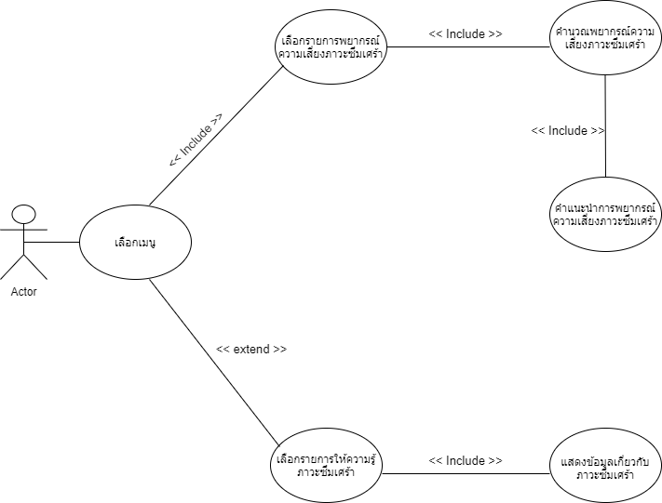

**รูปที่ 3.1** แผนภาพยูสเคสไดอะแกรม พีพี’เว็บแอปพลิเคชันคัดกรองบุคคลทั่วไปที่มีความเสี่ยงภาวะซึมเศร้าโดยเทคนิคการทำเหมืองข้อมูล

2) รายละเอียดของยูสเคส (Use case description)

- ในการเขียนแผนภาพยูเคสไดอะแกรมซึ่งต้องทำการระบุรายละเอียดของยูเคสไดอะแกรมแต่ละตัวภายในแผนภาพข้างต้น เพื่อสามารถอธิบายขั้นตอนรวมถึงรายละเอียดต่าง ๆ ภายในยูเคสไดอะแกรมได้

**ตารางที่ 3.2** การทำงานของการเลือกเมนู

|  |  |
| --- | --- |
| Use Case Name | เลือกเมนู |
| Actors | ผู้ใช้งาน |
| Use Case Referenced | - |
| Basic Flow | 1) ยูสเคสเริ่มต้นเมื่อผู้ใช้งานเข้าสู่เว็บแอปพลิเคชัน  2) ระบบแสดงรายการคำสั่งให้เลือก  3) ผู้ใช้งานเลือกรายการที่ต้องการ  4) พยากรณ์ผลความเสี่ยงภาวะซึมเศร้า  5) ข้อมูลเกี่ยวกับภาวะซึมเศร้า  6) ยูสเคสสิ้นสุดการทำงาน |
| Alternate Flow | - |
| Pre-Condition(s) | - |
| Post-Condition(s) | - |

**ตารางที่ 3.3** การทำงานของการเลือกรายการพยากรณ์ความเสี่ยงภาวะซึมเศร้า

|  |  |
| --- | --- |
| Use Case Name | พยากรณ์ความเสี่ยงภาวะซึมเศร้า |
| Actors | ผู้ใช้งาน |
| Use Case Referenced | เลือกเมนู |
| Basic Flow | 1) ยูสเคสเริ่มต้นเมื่อผู้ใช้งานเลือกรายการพยากรณ์ความเสี่ยงภาวะซึมเศร้า  2) ระบบแสดงรายการคำสั่งให้เลือก  3) ผู้ใช้งานเลือกรายการที่ต้องการ  4) คำนวณพยากรณ์ความเสี่ยงภาวะซึมเศร้า  5) ยูสเคสสิ้นสุดการทำงาน |
| Alternate Flow | - |
| Pre-Condition(s) | - |
| Post-Condition(s) | - |

**ตารางที่ 3.4** การทำงานของการคำนวณพยากรณ์ความเสี่ยงภาวะซึมเศร้า

|  |  |
| --- | --- |
| Use Case Name | คำนวณพยากรณ์ความเสี่ยงภาวะซึมเศร้า |
| Actors | ผู้ใช้งาน |
| Use Case Referenced | เลือกเมนู |
| Basic Flow | 1) ยูสเคสเริ่มต้นเมื่อผู้ใช้เลือกรายการพยากรณ์ความเสี่ยงภาวะซึมเศร้า  2) ระบบแสดงรายการคำสั่งให้เลือก  3) ผู้ใช้ระบุรายละเอียดลักษณะอาการที่เป็น  4) ผู้ใช้งานกดพยากรณ์  5) ระบบทำการตรวจสอบคำที่ผู้ใช้งานป้อนเข้ามา  6) ระบบทำการคำนวณระดับความเสี่ยงภาวะซึมเศร้าที่จะได้รับ  7) ยูสเคสสิ้นสุดการทำงาน |
| Alternate Flow | 1. ในกรณีที่การตรวจสอบค่าในช่องป้อนอาการที่ไม่ได้กรอกข้อมูล ระบบจะแสดงข้อความ “กรุณากรอกรายละเอียดอาการ” |
| Pre-Condition(s) | ผู้ใช้งานเลือกรายการพยากรณ์ความเสี่ยงภาวะซึมเศร้า |
| Post-Condition(s) | ผู้ใช้งานทราบระดับความเสี่ยงที่จะได้รับจากการพยากรณ์ |

**ตารางที่ 3.5** การทำงานของคำแนะนำการพยากรณ์ความเสี่ยงภาวะซึมเศร้า

|  |  |
| --- | --- |
| Use Case Name | คำแนะนำการพยากรณ์ความเสี่ยงภาวะซึมเศร้า |
| Actors | ผู้ใช้งาน |
| Use Case Referenced | เลือกเมนู |
| Basic Flow | 1) ยูสเคสเริ่มต้นเมื่อผู้ใช้เลือกรายการพยากรณ์ความเสี่ยงภาวะซึมเศร้า  2) ผู้ใช้ป้อนรายละเอียดลักษณะอาการที่เป็น  3) ผู้ใช้งานกดพยากรณ์  4) ระบบทำการตรวจสอบคำที่ผู้ใช้งานป้อนเข้ามา  5) ระบบทำการคำนวณระดับความเสี่ยงภาวะซึมเศร้าที่จะได้รับ  6) ระบบทำการแสดงระดับที่ผู้ใช้เป็นและแนะนำวิธีการรักษาเบื้องต้น  7) ผู้ใช้งานกดคำแนะนำ  8) ระบบทำการแสดงคำแนะนำวิธีการรักษาเบื้องต้น  9) ยูสเคสสิ้นสุดการทำงาน |
| Alternate Flow | - |
| Pre-Condition(s) | - |
| Post-Condition(s) | - |

**ตารางที่ 3.6** การทำงานของการให้ความรู้ภาวะซึมเศร้า

|  |  |
| --- | --- |
| Use Case Name | ความรู้ภาวะซึมเศร้า |
| Actors | ผู้ใช้งาน |
| Use Case Referenced | เลือกเมนู |
| Basic Flow | 1) ยูสเคสเริ่มต้นเมื่อผู้ใช้เลือกรายการความรู้ภาวะซึมเศร้า  2) ระบบแสดงรายการคำสั่งให้เลือก  3) ผู้ใช้งานเลือกรายการที่ต้องการ  4) ข้อมูลภาวะซึมเศร้า  5) ยูสเคสสิ้นสุดการทำงาน |
| Alternate Flow | - |
| Pre-Condition(s) | - |
| Post-Condition(s) | - |

**ตารางที่ 3.7** การทำงานของข้อมูลความรู้เกี่ยวกับภาวะซึมเศร้า

|  |  |
| --- | --- |
| Use Case Name | ข้อมูลเกี่ยวกับภาวะซึมเศร้า |
| Actors | ผู้ใช้งาน |
| Use Case Referenced | เลือกเมนู |
| Basic Flow | 1) ยูสเคสเริ่มต้นเมื่อผู้ใช้งานเลือกรายการข้อมูลเกี่ยวกับภาวะซึมเศร้า  2) ระบบแสดงรายการคำสั่งให้เลือก  3) ผู้ใช้งานเลือกรายการที่ต้องการ  4) ความหมายภาวะซึมเศร้า  5) อาการภาวะซึมเศร้า  6) สาเหตุภาวะซึมเศร้า  7) การรักษาภาวะซึมเศร้า  8) ภาวะแทรกซ้อนของภาวะซึมเศร้า  9) การป้องกันภาวะซึมเศร้า  10) ยูสเคสสิ้นสุดการทำงาน |
| Alternate Flow | - |
| Pre-Condition(s) | ผู้ใช้งานเลือกรายการข้อมูลเกี่ยวกับภาวะซึมเศร้า |
| Post-Condition(s) | ผู้ใช้งานทราบข้อมูลเกี่ยวกับภาวะซึมเศร้า |

3) แผนภาพลำดับการทำงาน (Sequence Diagram)

- เป็นการอธิบายขั้นตอนการทำงานของแต่ละกระบวนการ ได้แก่ การเลือกเมนูการพยากรณ์ความเสี่ยงภาวะซึมเศร้า แสดงข้อมูลเกี่ยวกับภาวะซึมเศร้า แสดงดังรูปที่ 3.2 -3.6

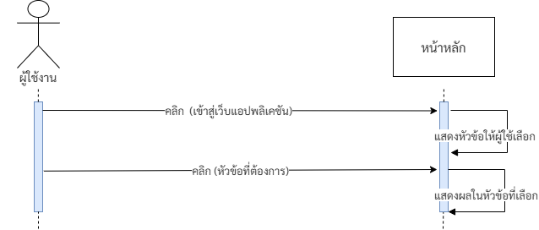

**รูปที่ 3.2** แผนภาพลำดับงานของการเลือกเมนู

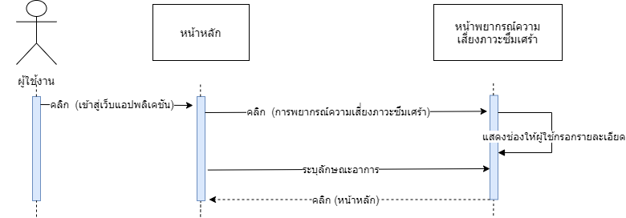

**รูปที่ 3.3** แผนภาพลำดับงานของการพยากรณ์ความเสี่ยงภาวะซึมเศร้า

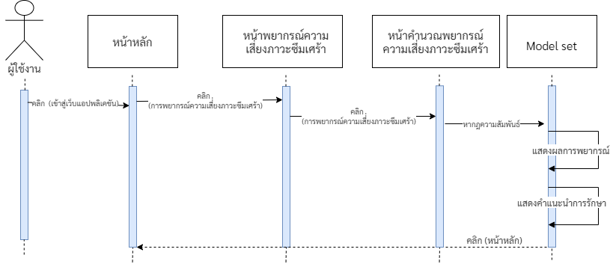

**รูปที่ 3.4** แผนภาพลำดับงานของการคำนวณและคำแนะนำการพยากรณ์ความเสี่ยงภาวะซึมเศร้า

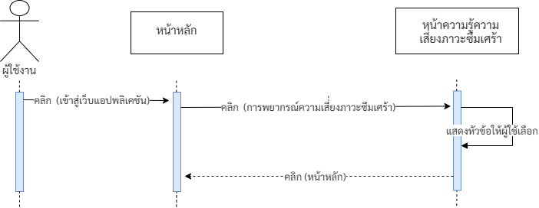

**รูปที่ 3.5** แผนภาพลำดับงานของการให้ความรู้เกี่ยวกับภาวะซึมเศร้า

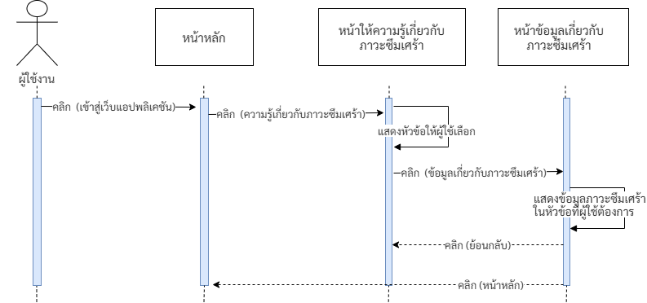

**รูปที่ 3.6** แผนภาพลำดับงานของข้อมูลเกี่ยวกับภาวะซึมเศร้า

3.3.3 จัดเตรียมข้อมูล (Data Preparation)

จากข้อมูลที่ได้จากการสำรวจ จำนวน 400 ชุดข้อมูล ซึ่งประกอบด้วยข้อมูลปัจจัยสำหรับวิเคราะห์ และผลลัพธ์แบ่งเป็น 4 รูปแบบ คือ ไม่มีความเสี่ยง ความเสี่ยงน้อย ความเสี่ยงปานกลาง และความเสี่ยงมาก โดยเมื่อเก็บรวบรวมข้อมูลแล้วนำข้อมูลไปใส่ในโปรแกรม Excel นามสกุลไฟล์เป็น .CSV จากนั้นนำไปเข้าโปรแกรม Rapid Minner เพื่อให้เป็นข้อมูลที่สามารถนำไปวิเคราะห์ในขั้นถัดไปได้ โดยการแปลงข้อมูลนี้อาจจะต้องมีการทำข้อมูลให้ถูกต้อง เช่น การแปลงข้อมูลให้อยู่ในช่วงเดียวกัน เป็นขั้นตอนที่ใช้เวลามากที่สุดของกระบวนการ CRISP-DM

3.3.4 สร้างโมเดล (Modeling)

1) เริ่มจากศึกษาและเตรียมข้อมูลที่น่าสนใจจากเว็บไซต์ต่าง ๆ ที่น่าเชื่อถือ ในขั้นตอนนี้ผู้วิจัยได้จัดเตรียมข้อมูลเกี่ยวกับผู้ป่วยภาวะซึมเศร้าไว้จำนวน 400 ชุดข้อมูล ซึ่งประกอบด้วยข้อมูลปัจจัยสำหรับวิเคราะห์ และผลลัพธ์แบ่งเป็น 4 รูปแบบ คือ ไม่มีความเสี่ยง ความเสี่ยงน้อย ความเสี่ยงปานกลาง และความเสี่ยงมาก

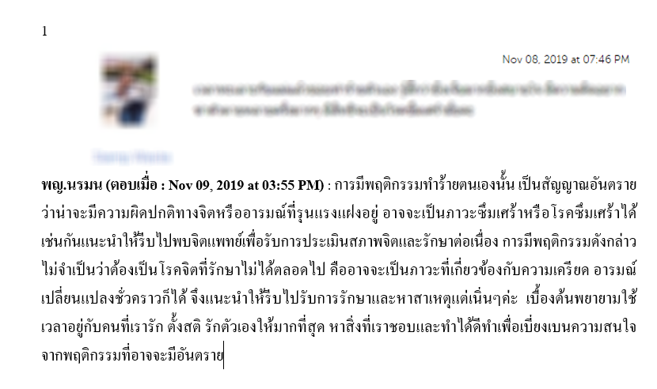

**รูปที่ 3.7** ข้อมูลที่จัดเตรียมไว้

[ที่มา: [www.pobpad.com](http://www.pobpad.com)]

2) เมื่อเก็บรวบรวมข้อมูลแล้วนำข้อมูลไปใส่ในโปรแกรม Excel ดังรูปที่ 3.8

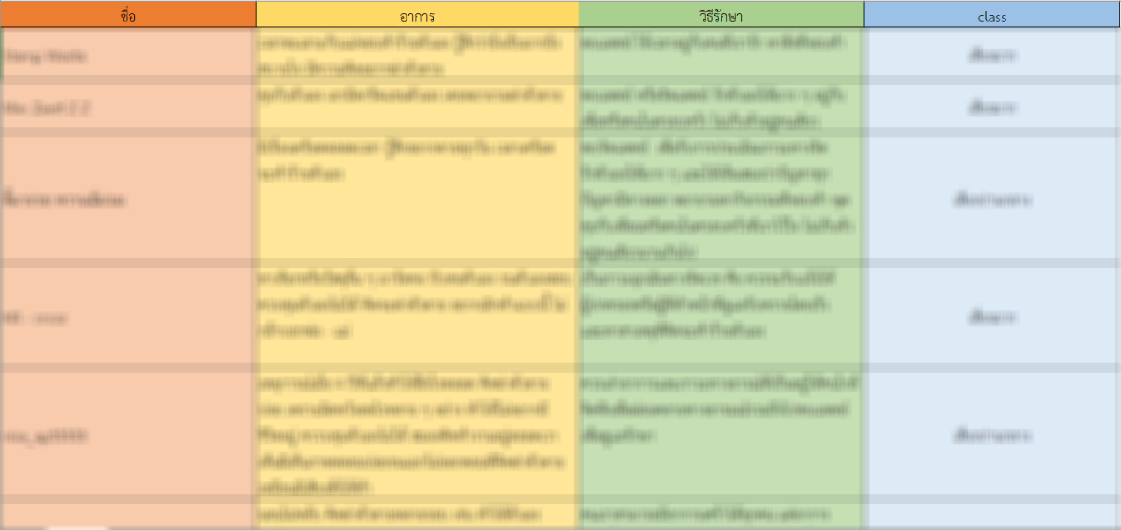

**รูปที่ 3.8** ข้อมูลที่จัดเตรียมไว้ใน โปรแกรม Excel

3) จากนั้นนำลักษณะอาการของแต่ละบุคคลมาทำการตัดคำโดยใช้โปรแกรมตัดคำสำหรับข้อความภาษาไทย ( LexTo by NECTEC ) ดังรูปที่ 3.9

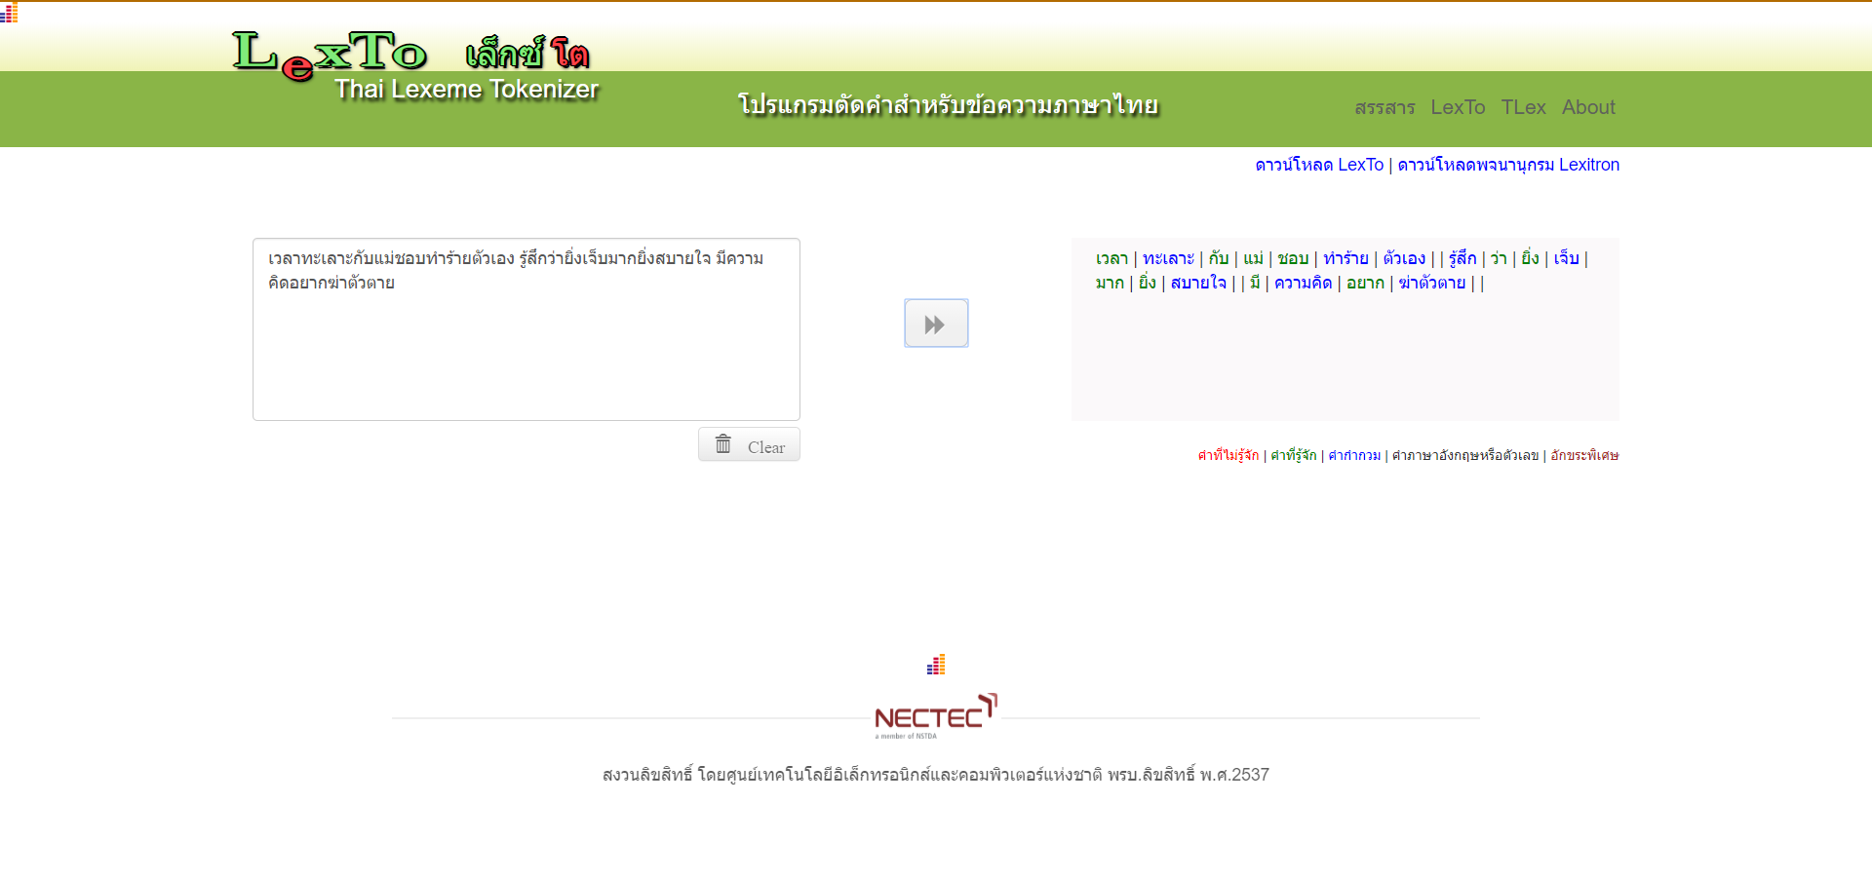

**รูปที่ 3.9** โปรแกรมตัดคำสำหรับข้อความภาษาไทย ( LexTo by NECTEC )

4) นำคำที่ตัดใส่ลงไปในไปใส่ในโปรแกรม Excel ดังรูปที่ 3.10 นามสกุลไฟล์เป็น .CSV เพื่อเป็น Data ที่สามารถนำไปสร้างโมเดลได้

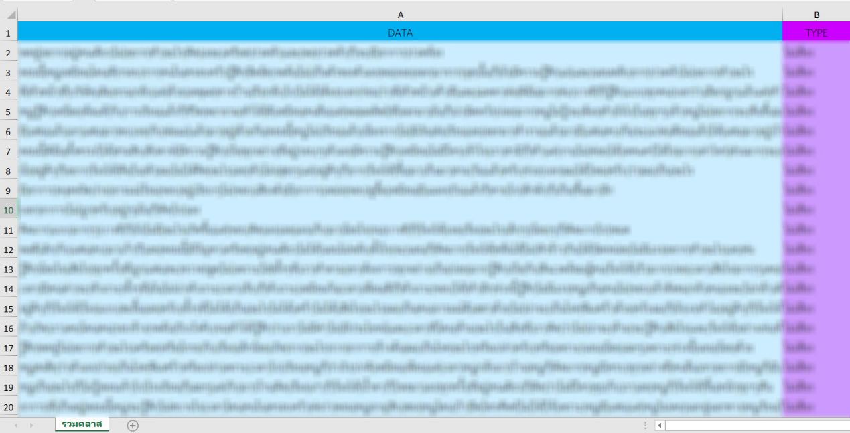

**รูปที่ 3.10** คำที่ตัดใส่ลงไปในโปรแกรมเอกซ์เซล (Excel) พร้อมกับระบุความเสี่ยง

5) จากนั้นนำข้อมูลที่ตัดคำจำนวน 400 ข้อมูล เข้าโปรแกรม Rapid Minner เพื่อให้เป็นข้อมูลที่สามารถนำไปวิเคราะห์ในขั้นถัดไปได้ โดยการแปลงข้อมูลนี้อาจจะต้องมีการทำข้อมูลให้ถูกต้อง

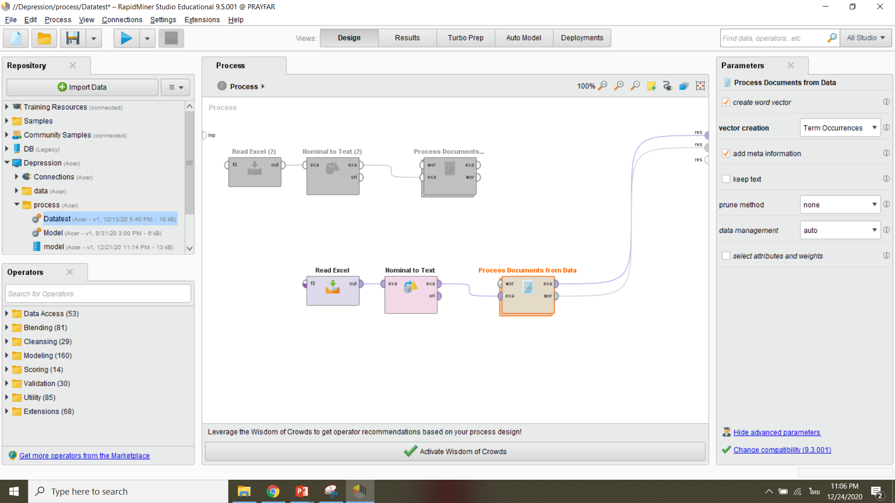

**รูปที่ 3.11** ข้อมูลที่ตัดคำเข้าโปรแกรม Rapid Minner

6) เมื่อนำข้อมูลที่ตัดคำจำนวน 400 ข้อมูล เข้าโปรแกรม Rapid Minner จะได้คำแต่ละคำออกมาดังรูปที่ 3.13

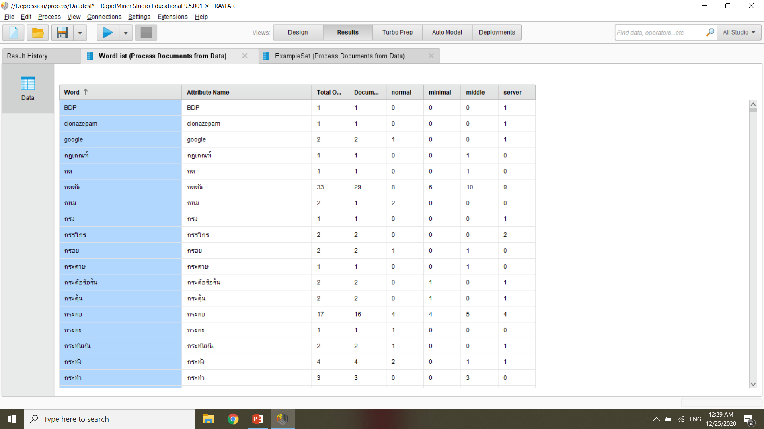

คำทั้งหมดจาก 400 ข้อมูล

**รูปที่ 3.12** คำทั้งหมด

7) นำคำที่ได้ทั้งหมดมาแยกตามคลาสความเสี่ยงแต่ละคลาส จัดให้อยู่ในรูปแบบไฟล์ Excel

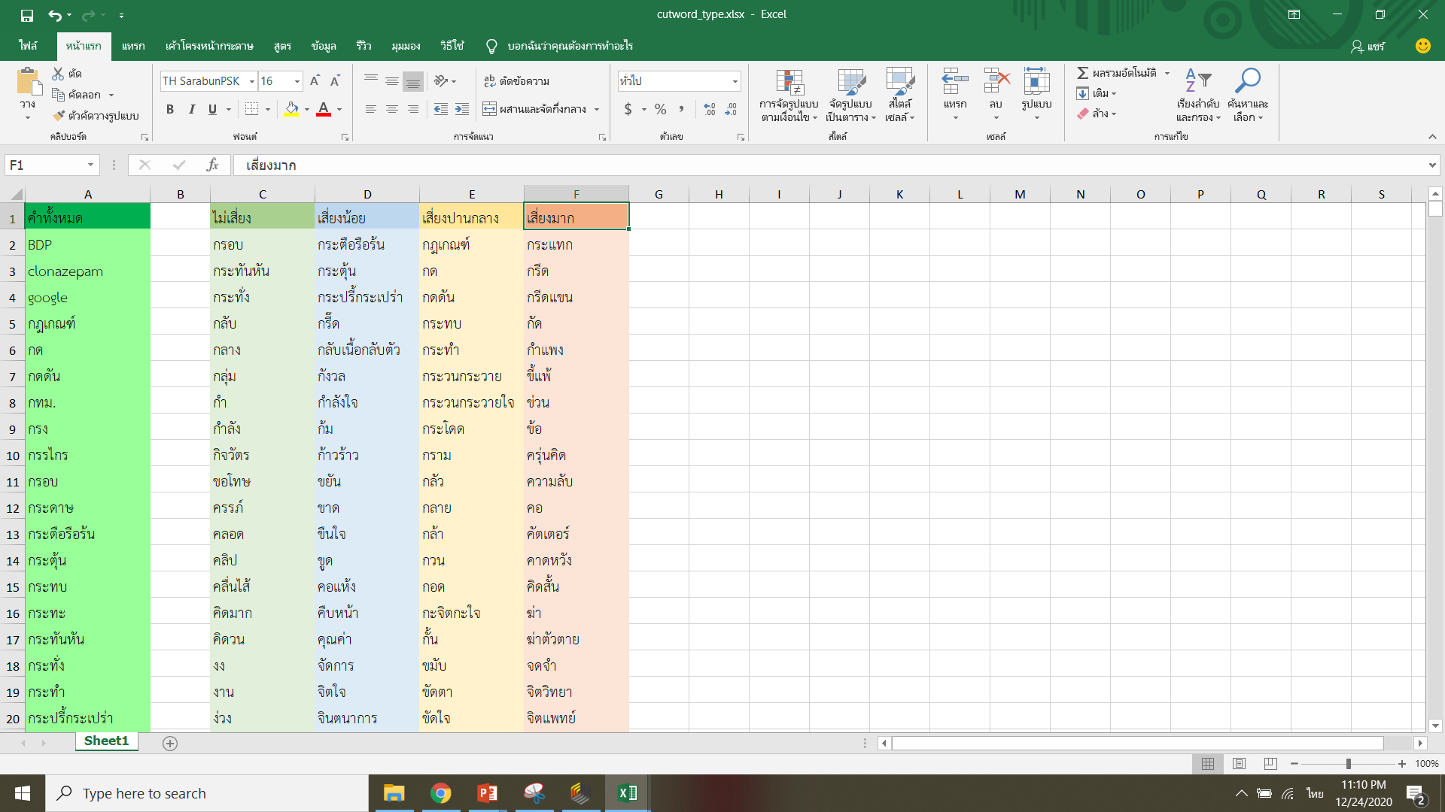

**รูปที่ 3.13** แยกคำแต่ละคลาส

8) จากนั้นนำคำที่ได้แต่ละคลาสความเสี่ยงมาทำการเปรียบเทียบกับจำนวนข้อมูลทั้งหมด เพื่อให้ทราบว่าคำแต่ละคลาสอยู่ในแต่ละอาการจำนวนเท่าใด

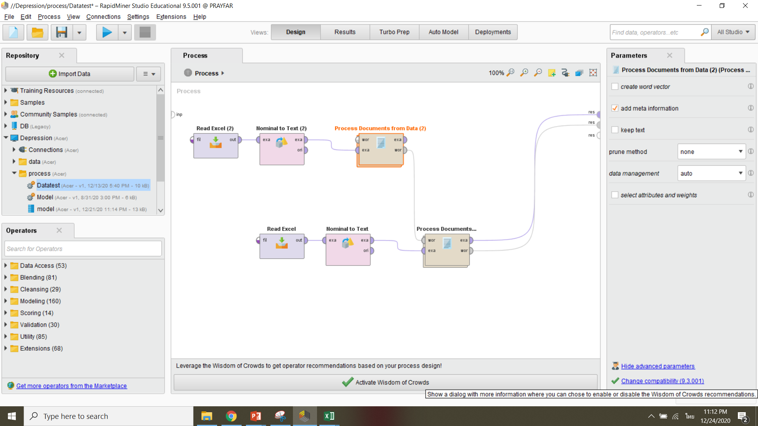

Excel: ข้อมูลจำนวน 400 ข้อมูล

Excel: คำแต่ละคลาสความเสี่ยง

**รูปที่ 3.14** เปรียบเทียบคำแต่ละคลาสกับจำนวนข้อมูลทั้งหมด

9) เมื่อนำคำมาเปรียบเทียบจากนั้น Export ออกมาเป็นรูปแบบไฟล์ Excel และทำการหาผลรวมดังรูปที่ 3.16 เนื่องจากมี 4 คลาส ความเสี่ยง ได้แก่ ไม่มีความเสี่ยง ความเสี่ยงต่ำ ความเสี่ยงปานกลาง และความเสี่ยงสูง จึงต้องมีรูปแบบไฟล์ดังรูปข้างต้นจำนวน 4 ไฟล์

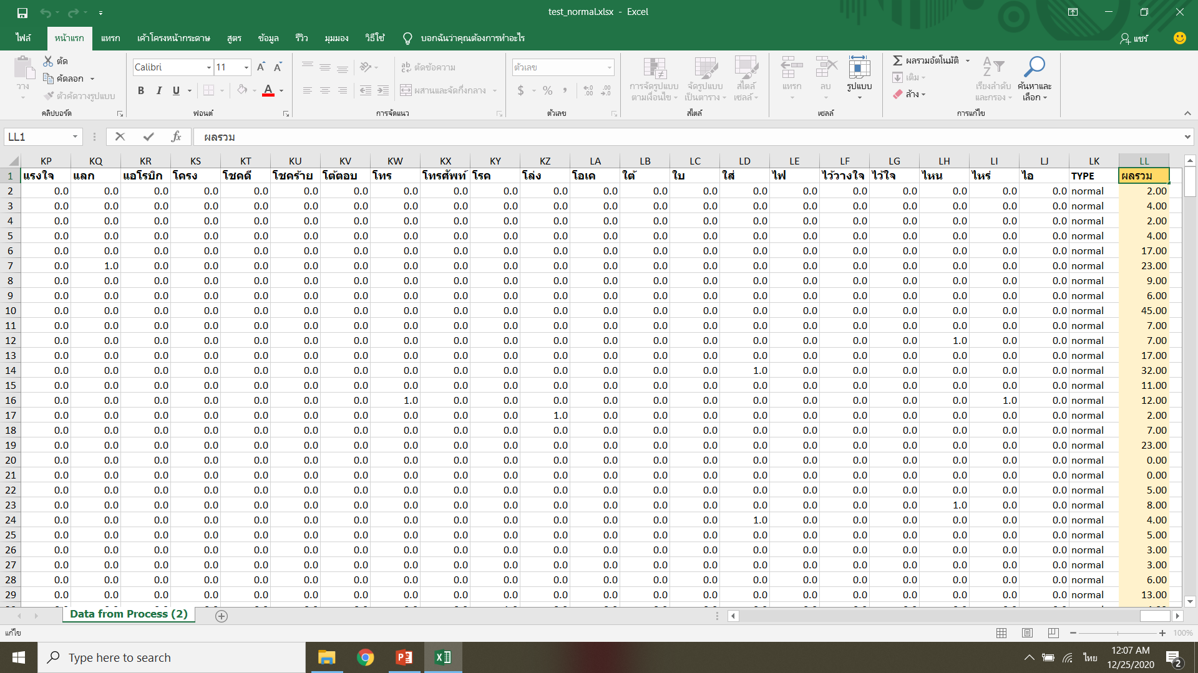

**รูปที่ 3.15** ผลรวมคำที่ได้จากการเปรียบเทียบแต่ละคลาส

10) นำผลรวมที่ได้จากทั้ง 4 คลาส มาทำการคูณค่าน้ำหนักเพื่อนำ Data ที่ได้ไปทำการหา Model โดยให้คลาสไม่มีความเสี่ยง x 0.1 ความเสี่ยงต่ำ x 0.2 ความเสี่ยงปานกลาง x0.3 และความเสี่ยงสูง x 0.4 ตามลำดับ

ผลรวม 4 คลาสความเสี่ยง

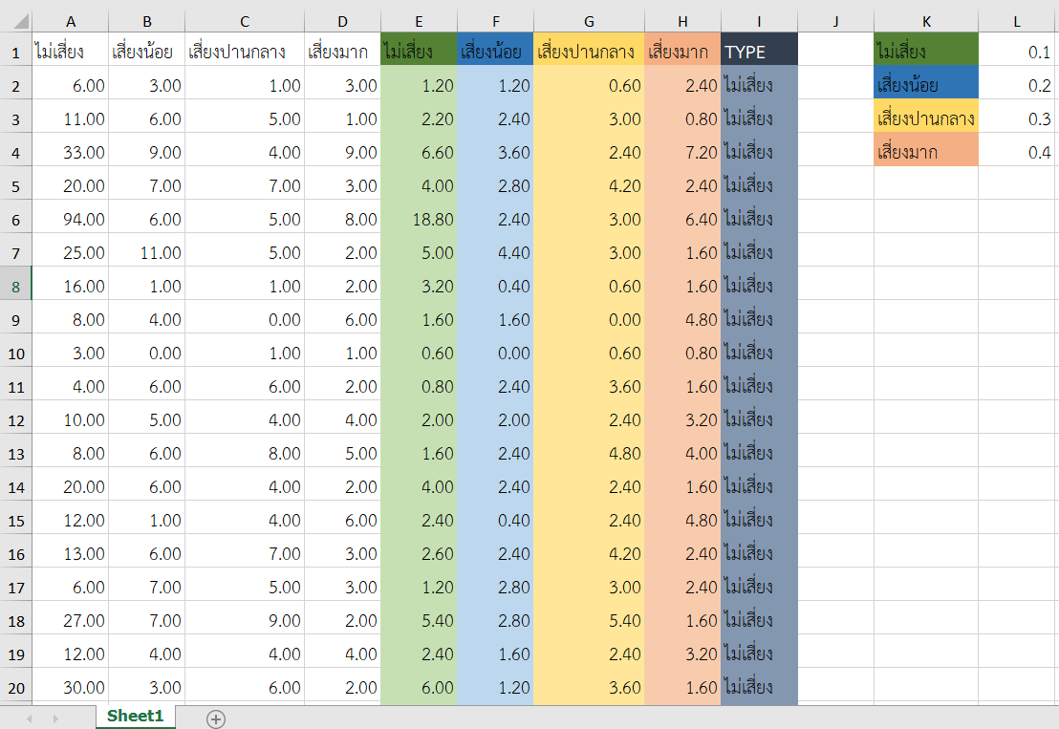

ผลเมื่อทำการคูณ

ค่าน้ำหนักแต่ละคลาส

**รูปที่ 3.16** ผลรวมคำที่ได้คูณค่าน้ำหนัก

11) จากนั้นนำข้อมูลที่ได้เข้าโปรแกรม Rapid Minner จากนั้นทำ Training Set Model โดยการวิเคราะห์อัลกอริทึมที่จะนำมาใช้ในโครงงานวิจัยประกอบไปด้วย ต้นไม้ตัดสินใจ (Decision Tree) ซัพพอร์ตเวกเตอร์แมชชิน (Support Vector Machine , SVM) และโครงข่ายประสาทเทียม (Neural Network) เพื่อหาแบบจำลองที่ได้ผลลัพธ์จากการพยากรณ์เปรียบเทียบกับค่า จริงแล้วได้ค่าคลาดเคลื่อนน้อยที่สุด

12) เมื่อทำการ Training Set Model และได้ โมเดล (Model) ที่ดีที่สุดแล้ว จากนั้นให้ทำการ Test Set Model ใช้สำหรับทดสอบหลังจากได้โมเดลที่ดีที่สุดมาแล้ว ว่าโมเดลจะทำงานได้ดีโดยดูจากค่า Accuracy > 70 % โดยขั้นตอนมีดังนี้

- เปิดโปรแกรม RapidMiner



**รูปที่ 3.17** โปรแกรม RapidMiner

- เลือกเมนู Auto Model

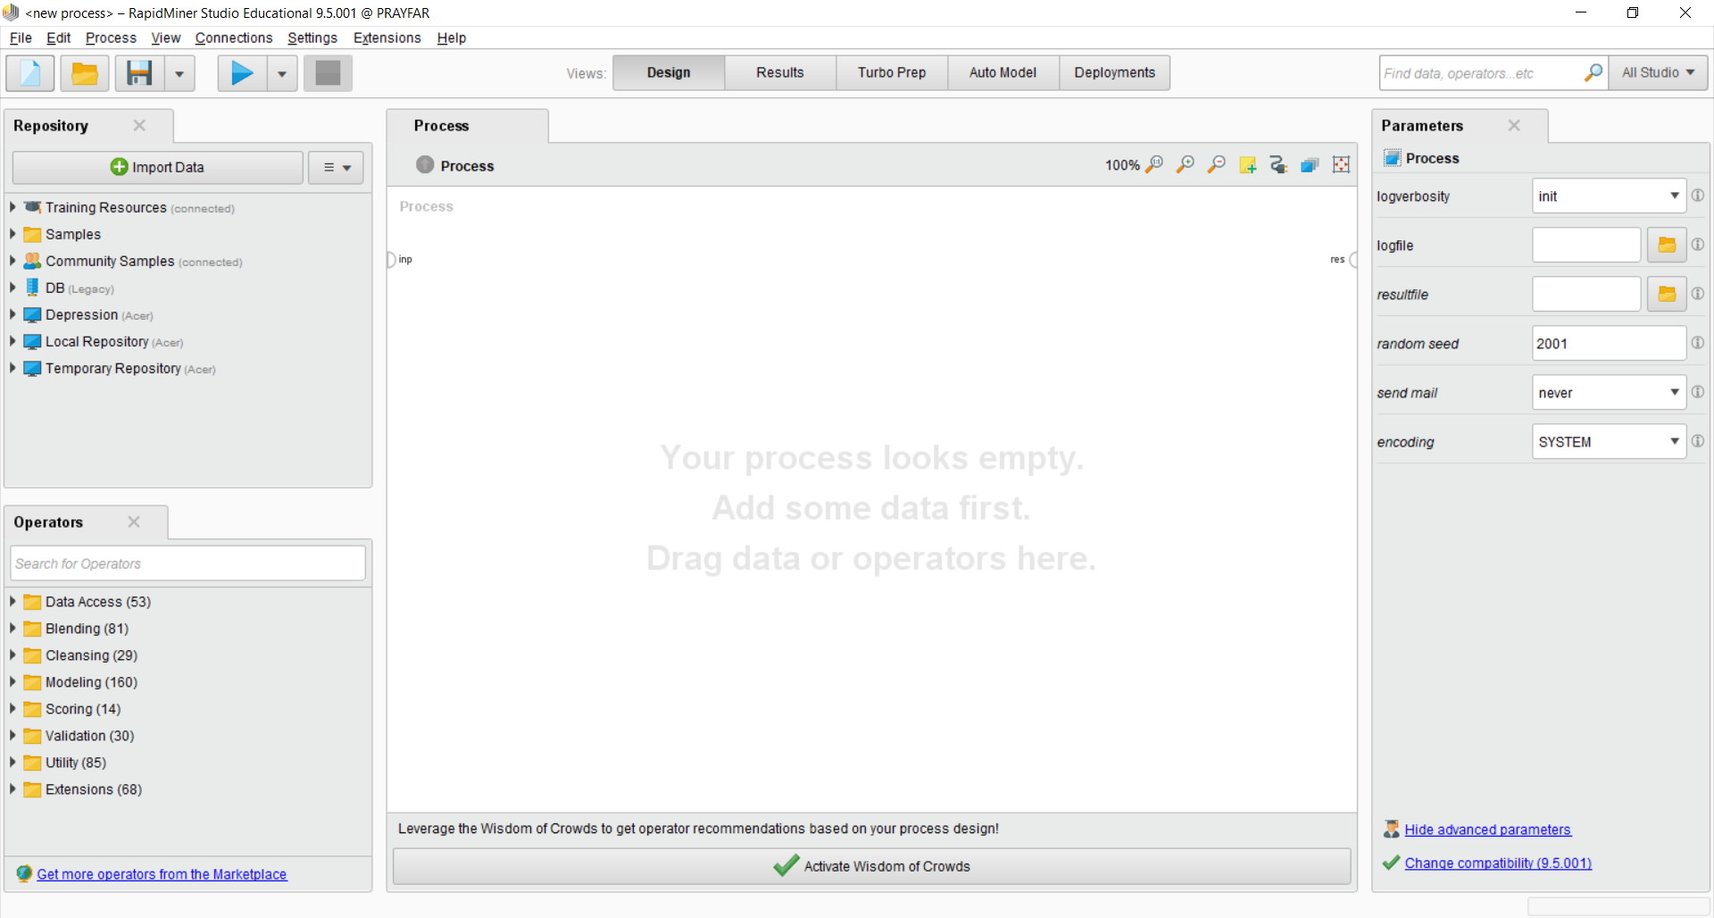

**รูปที่ 3.18** เมนู Auto Model

- เลือก IMPORT NEW DATA

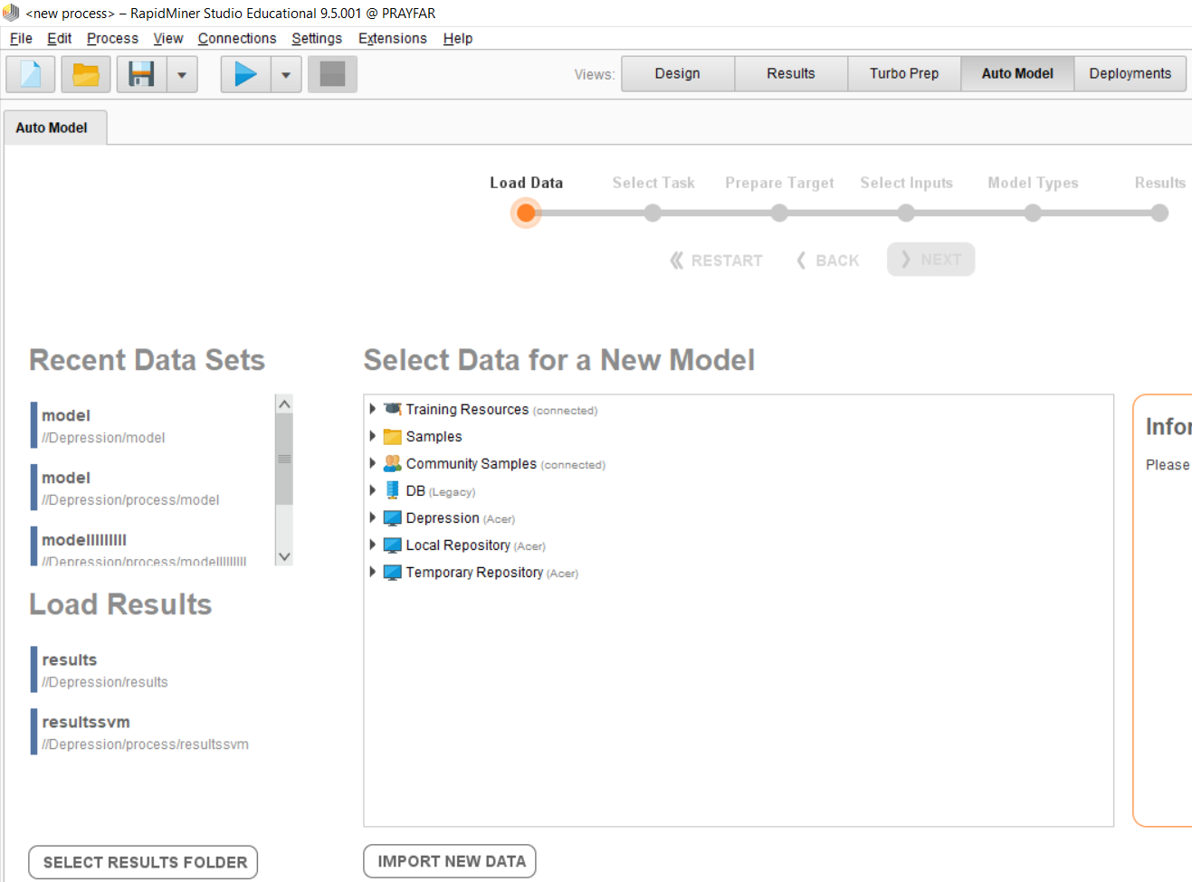

**รูปที่ 3.19** IMPORT NEW DATA

- จะปรากฏหน้าต่าง ดังรูปที่ 3.21 จากนั้นเลือกที่อยู่ที่เก็บข้อมูลไว้

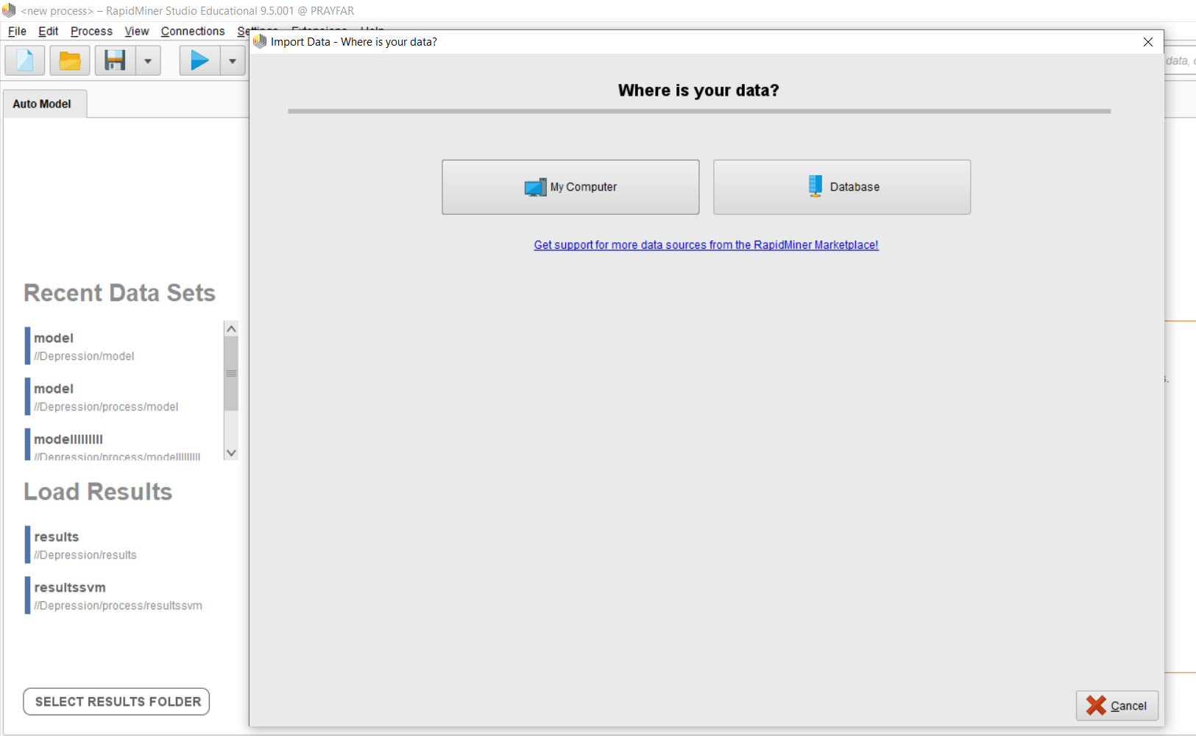

**รูปที่ 3.20** ที่อยู่ของข้อมูล

- เลือก column ที่ต้องการ พยากรณ์ จากนั้นกด Next

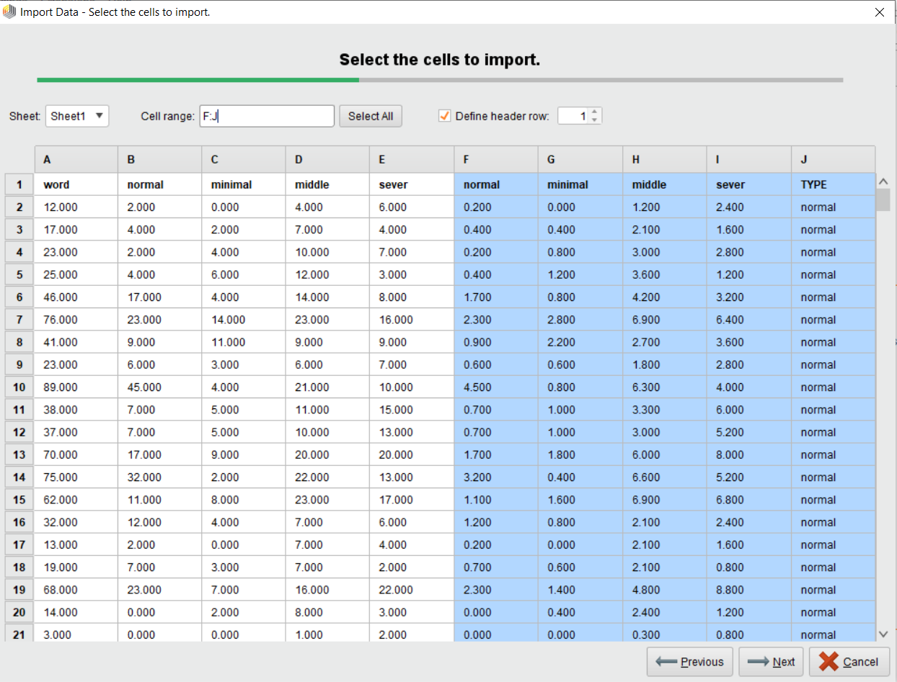

**รูปที่ 3.21** ข้อมูลที่ต้องการพยากรณ์

- คลิกที่สัญลักษณ์สามเหลี่ยมในช่องที่ใช้เป็นคลาสพยากรณ์ จากนั้นเลือก Change Role

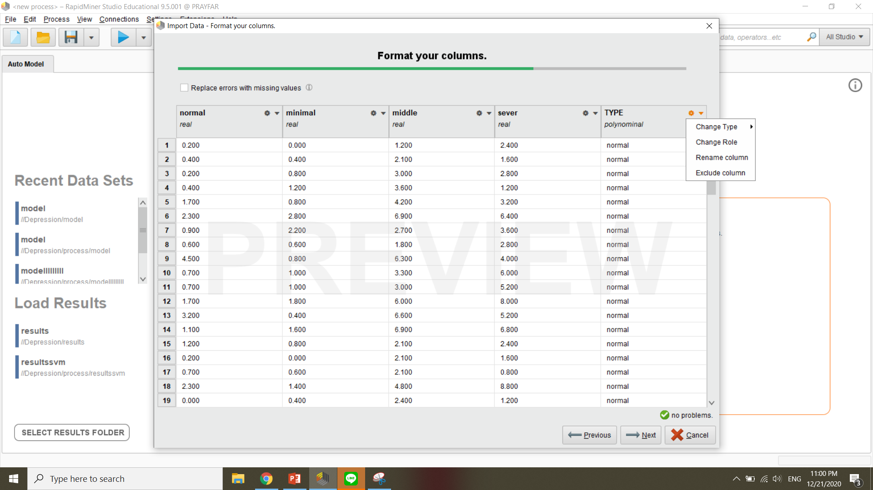

**รูปที่ 3.22** Type ที่สามารถใช้ในการพยากรณ์

- จะปรากฏหน้าต่างใหม่ขึ้น จากนั้นคลิกที่สัญลักษณ์สามเหลี่ยม เลือก label ดัง เพื่อทำการพยากรณ์ เมื่อเลือกเสร็จสิ้น คลิก OK และคลิก Next

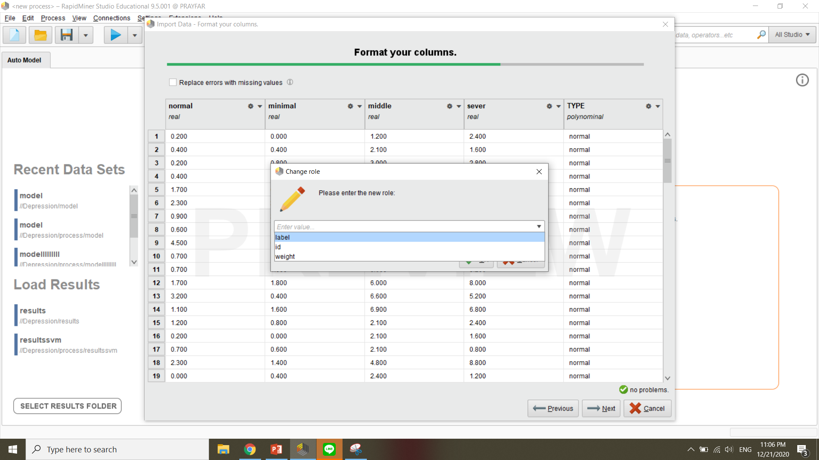

**รูปที่ 3.23** Type label ในการพยากรณ์

- เลือกที่อยู่ในการเก็บข้อมูล เมื่อเลือกเสร็จสิ้น กด Finish

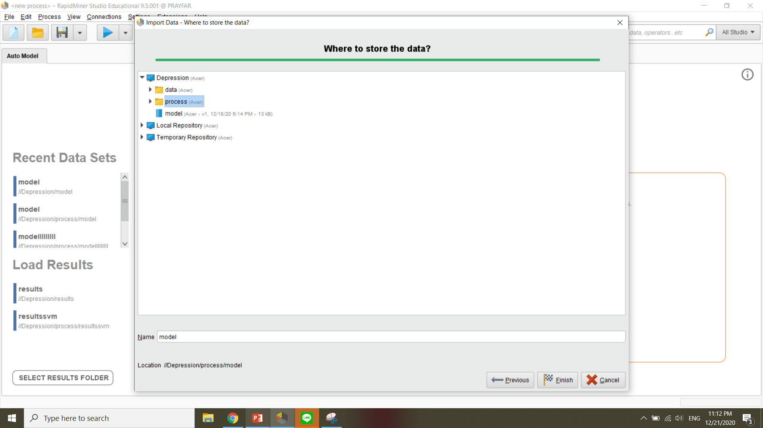

**รูปที่ 3.24** ที่อยู่ในการเก็บไฟล์เมื่อทำการหาโมเดล

- คลิก NEXT

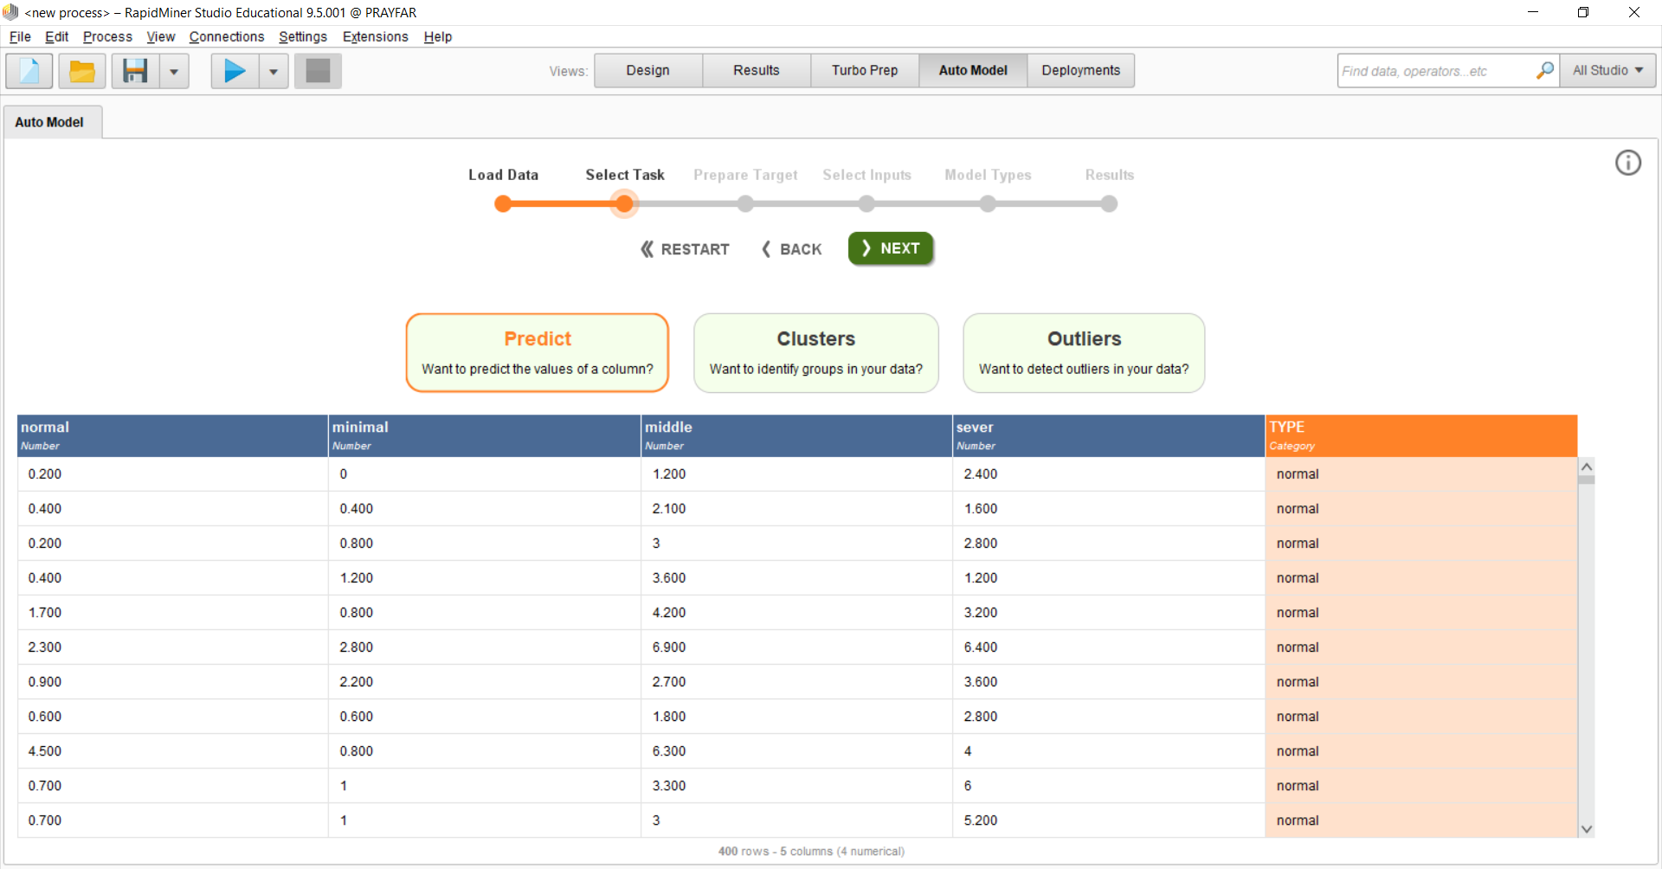

**รูปที่ 3.25** Column ที่ใช้ในการพยากรณ์

- คลิก NEXT

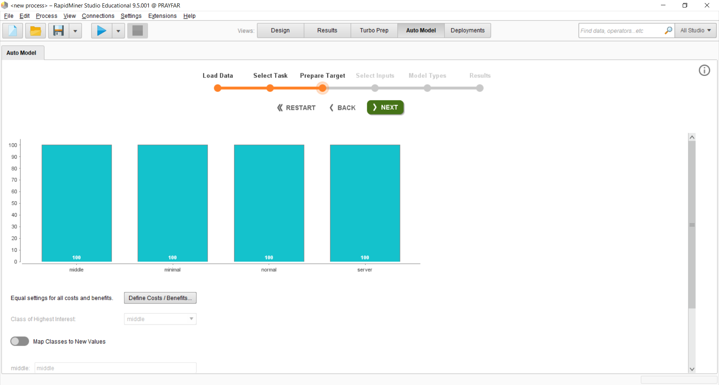

**รูปที่ 3.26** จำนวนข้อมูลแต่ละคลาสที่ใช้ในการพยากรณ์

- เลือกข้อมูลที่ต้องการใช้พยากรณ์ และคลิก NEXT ตามลำดับ

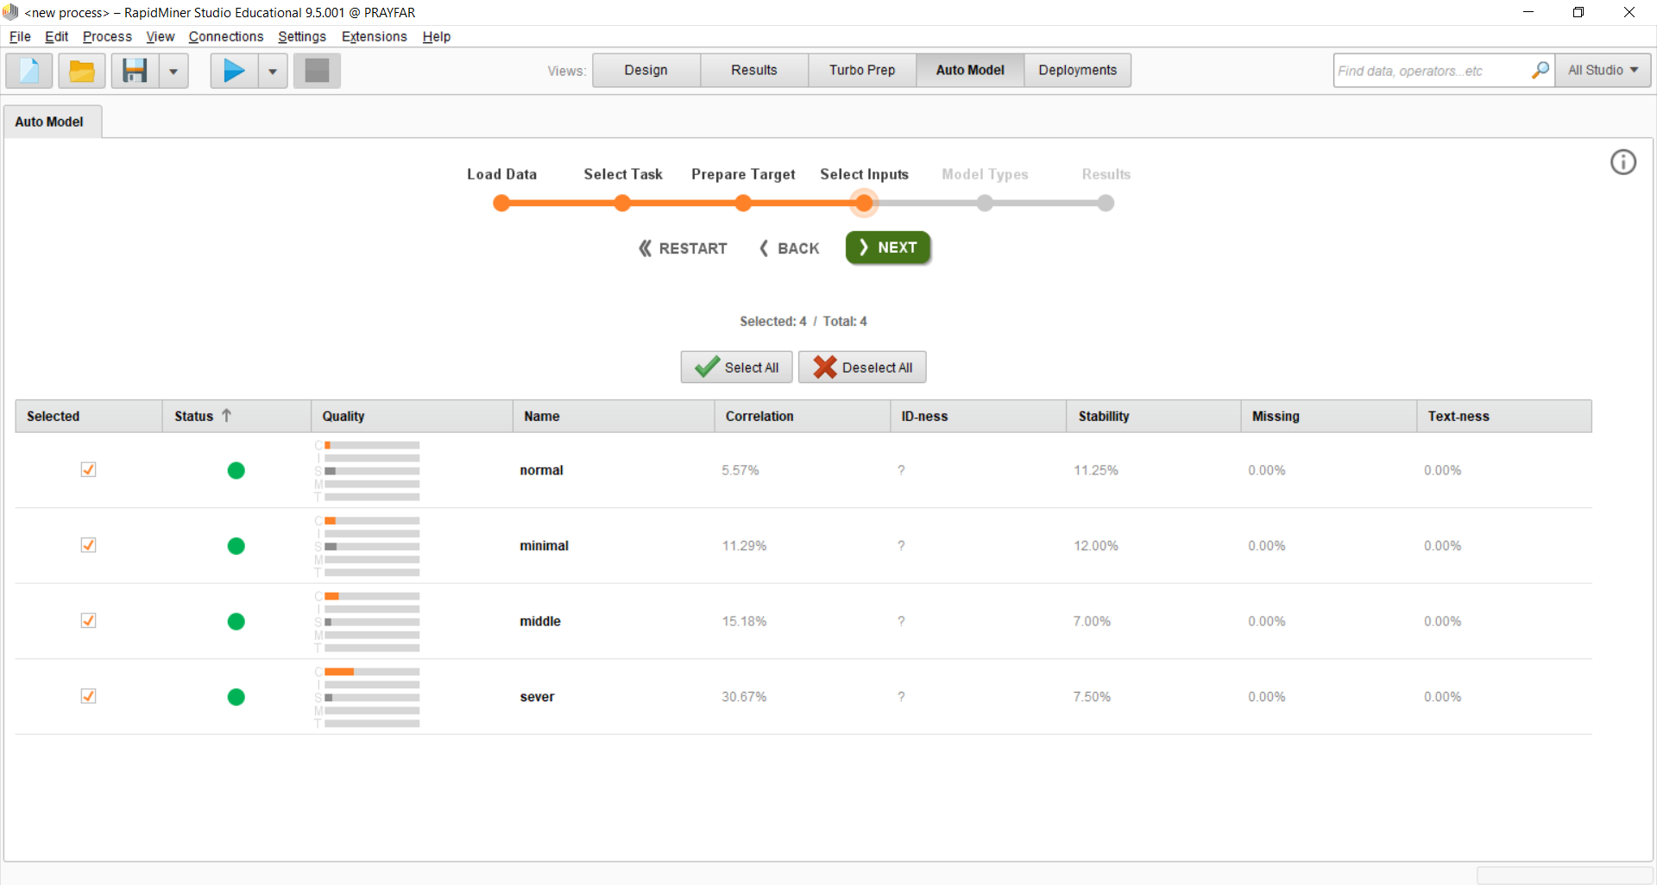

**รูปที่ 3.27** เลือกข้อมูลที่ต้องการใช้พยากรณ์

- คลิกเลือก Model ที่ต้องการ RUN จากนั้นกด RUN

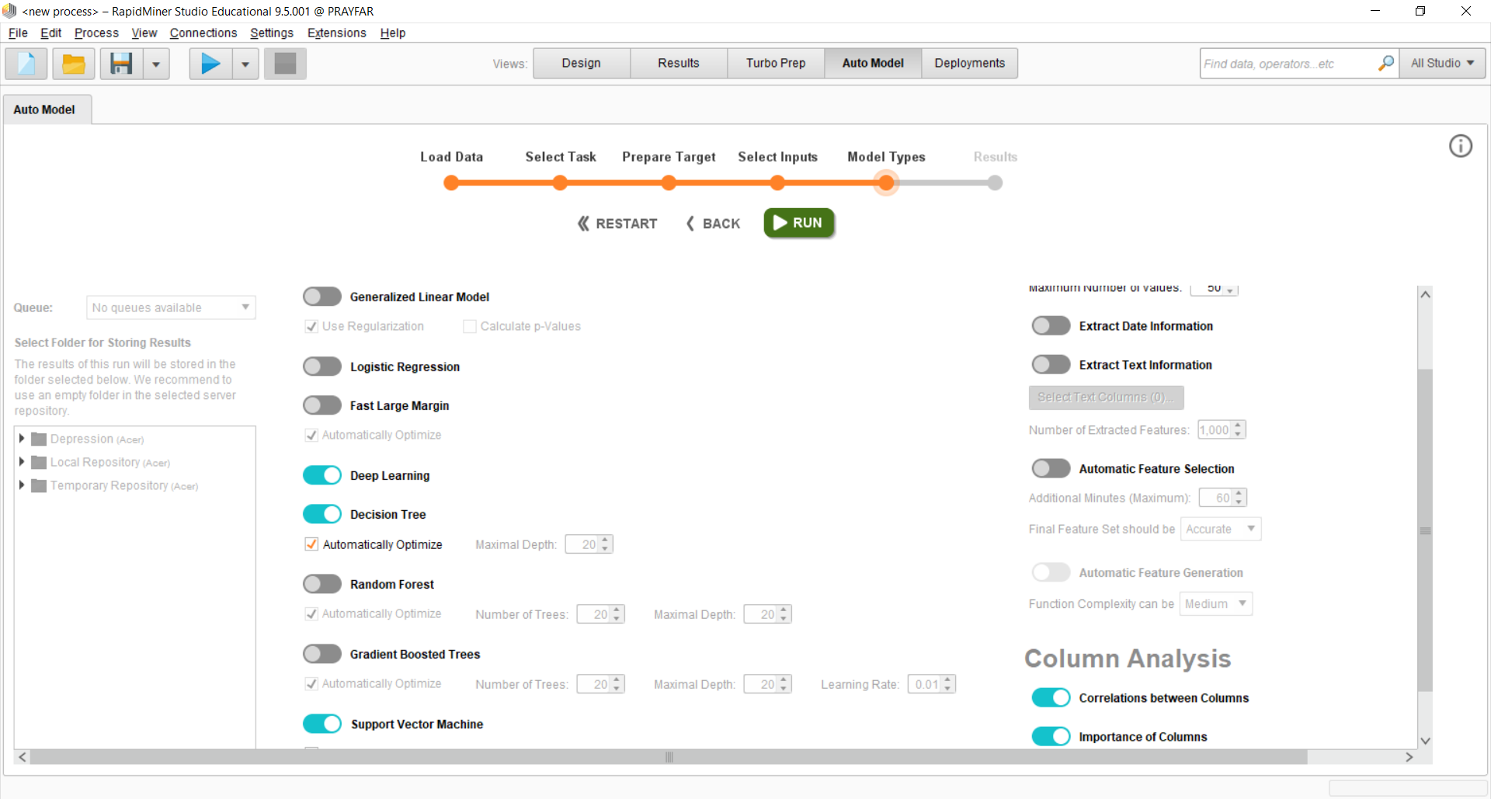

**รูปที่ 3.28** โมเดลที่ต้องการ

- เมื่อ RUN Model เสร็จสมบูรณ์แล้ว ให้เปลี่ยนค่า Classification Error เป็น Accuracy เพื่อดูค่าความถูกต้องของ Model

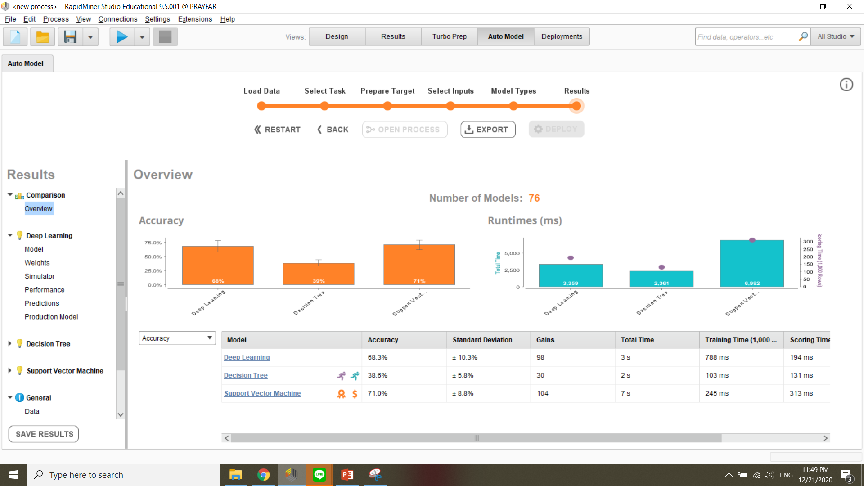

**รูปที่ 3.29** ค่าความถูกต้องของโมเดล

13) Test Set Model จนเจอ โมเดล (Model) ที่มีค่าตวามถูกต้อง (Accuracy) > 70 % แล้ว แปลความหมายได้ว่าเป็นโมเดล (Model) ที่ดีที่สุด

14) จากนั้นนำ Model ไปพัฒนาเป็นเว็ปแอปพลิเคชัน

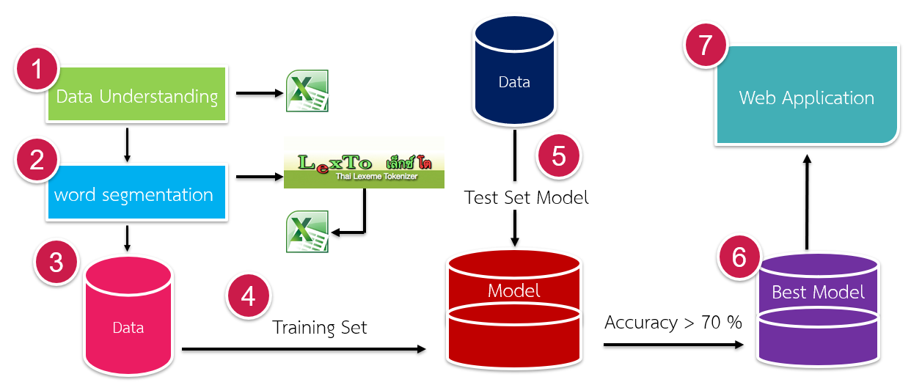

**รูปที่** **3.30** ภาพรวมขั้นตอนการทำงานของการสร้างโมเดล (Model)

3.3.5 คัดเลือกโมเดลและทดสอบ (Evaluation)

เป็นขั้นตอนการวัดประสิทธิภาพของผลลัพธ์ที่ได้ว่าตรงกับวัตถุประสงค์ที่ได้ตั้งไว้ตั้งแต่แรกหรือไม่ มีความน่าเชื่อถือเพียงใด วิธีการทดสอบโมเดล การวิเคราะห์ประสิทธิภาพของแบบจำลอง โดยใช้ตัววัดประสิทธิภาพของแบบจำลองการจำแนกประเภท ดังนี้

ค่าความถูกต้อง (Accuracy) เป็นค่าของจำนวนชุดข้อมูลที่นำไปทำนายแล้วมีความถูกต้องของทุกคลาส ดังสมการที่ 3.1

$$Accuracy= \frac{TP+TN}{TP+TN+FP+FN}$$

(3.1)

เมื่อ True Positive (TP) คือ สิ่งที่ทำนายว่าจริง แล้วชุดข้อมูลให้คำตอบเป็นจริง

True Negative (TN) คือ สิ่งที่ทำนายว่าไม่จริง แล้วชุดข้อมูลให้คำตอบไม่จริง

False Positive (FP) คือ สิ่งที่ทำนายว่าจริง แล้วชุดข้อมูลให้คำตอบไม่จริง

False Negative (FN) คือ สิ่งที่ทำนายว่าไม่จริง แล้วชุดข้อมูลให้คำตอบเป็นจริง

3.3.6 นำโมเดลไปพัฒนาเป็นระบบ (Deployment)

นำโมเดลไปพัฒนาเป็นรูปแบบเว็บแอปพลิเคชัน โดยการวิเคราะห์และออกแบบ ดังนี้ 1) แผนภาพดิพลอยด์เม้นไดอะแกรม (Deployment Diagram)

- แสดงความสัมพันธ์ของอุปกรณ์ในระบบ ซึ่งเป็นส่วนหนึ่ง ของการ วิเคราะห์ และออกแบบ ระบบคอมพิวเตอร์ เชิงวัตถุ

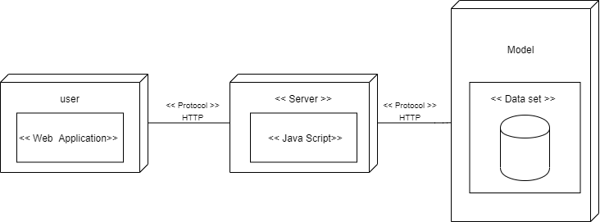

**รูปที่ 3.31** ดิพลอยด์เม้นไดอะแกรม (Deployment Diagram)

2) ส่วนติดต่อประสานงานผู้ใช้ (User Interface) ดังรูปที่ 3.28 - 3.37



**รูปที่ 3.32** หน้าหลักของเว็บแอปพลิเคชัน

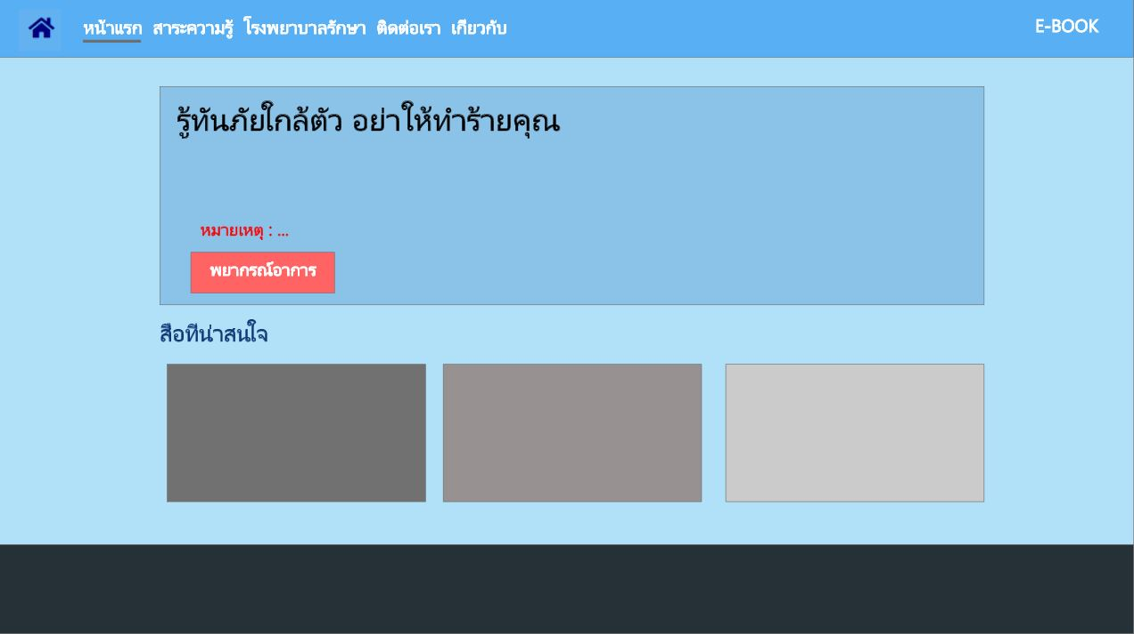

**รูปที่ 3.33** หน้าแรกของเว็บแอปพลิเคชัน

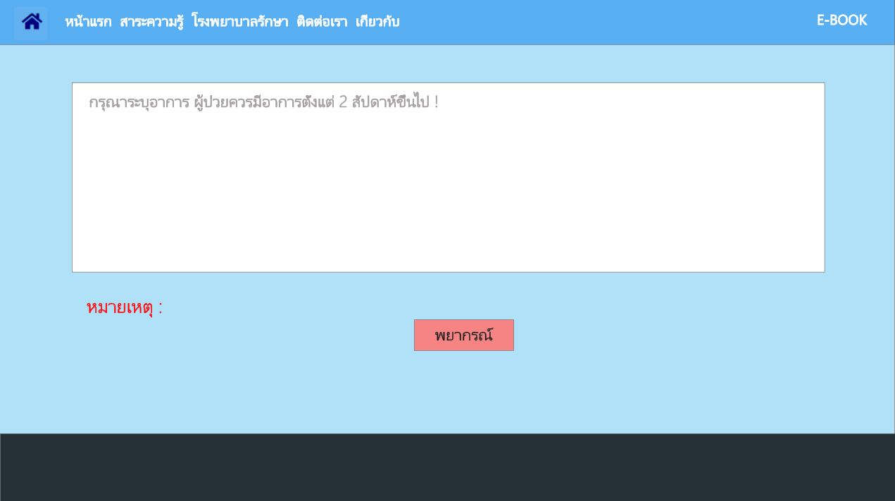

**รูปที่ 3.34** หน้าการพยากรณ์ความเสี่ยงภาวะซึมเศร้า

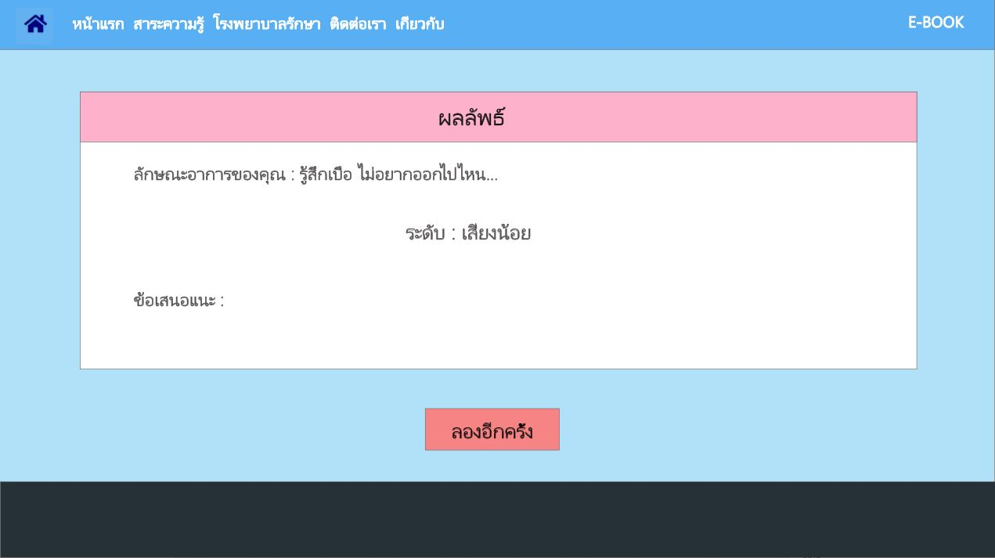

**รูปที่ 3.35** หน้าผลลัพธ์และคำแนะนำพยากรณ์ความเสี่ยงภาวะซึมเศร้า

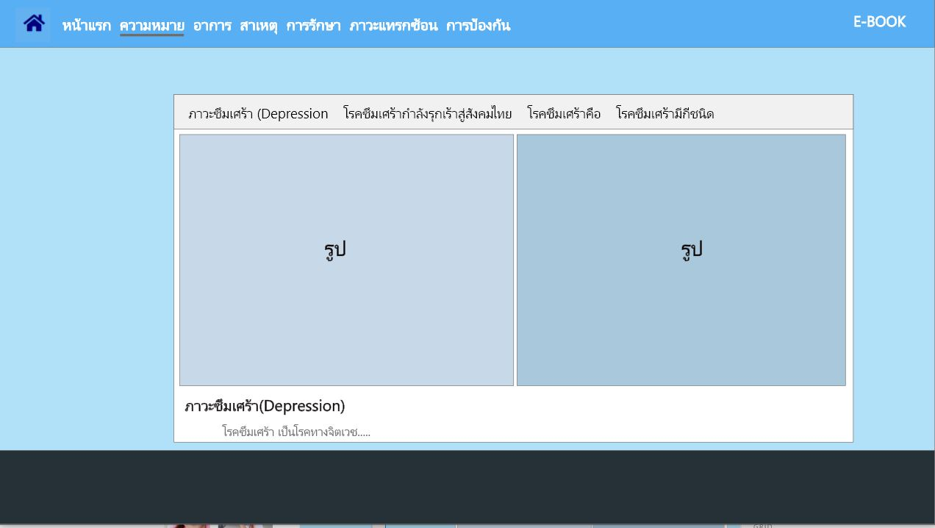

**รูปที่ 3.36** หน้าข้อมูลเกี่ยวกับสาระความรู้เรื่องความหมายภาวะซึมเศร้า

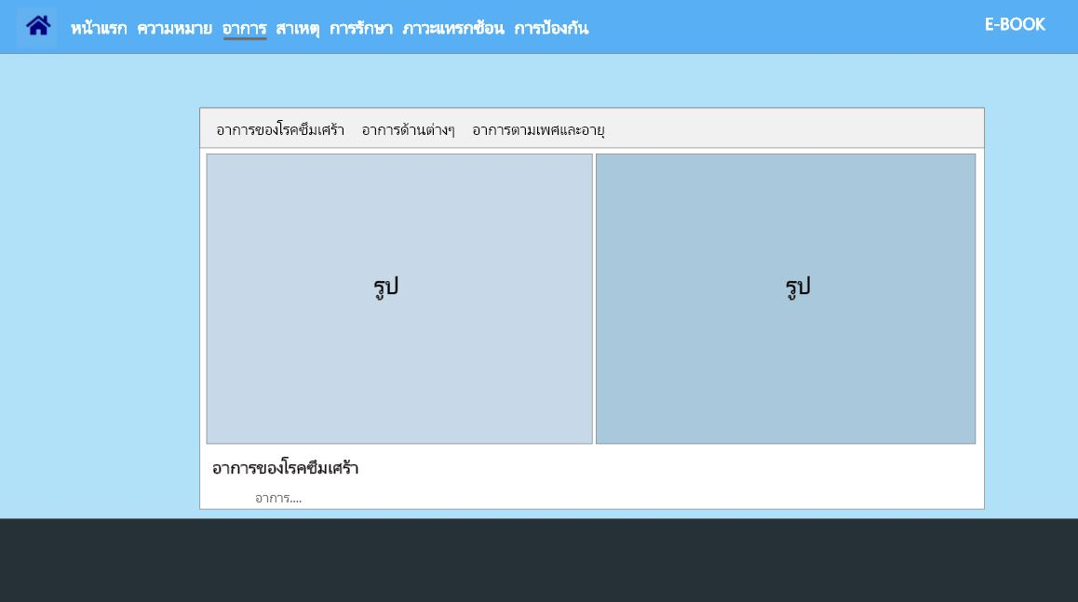

**รูปที่ 3.37** หน้าข้อมูลเกี่ยวกับสาระความรู้เรื่องอาการภาวะซึมเศร้า

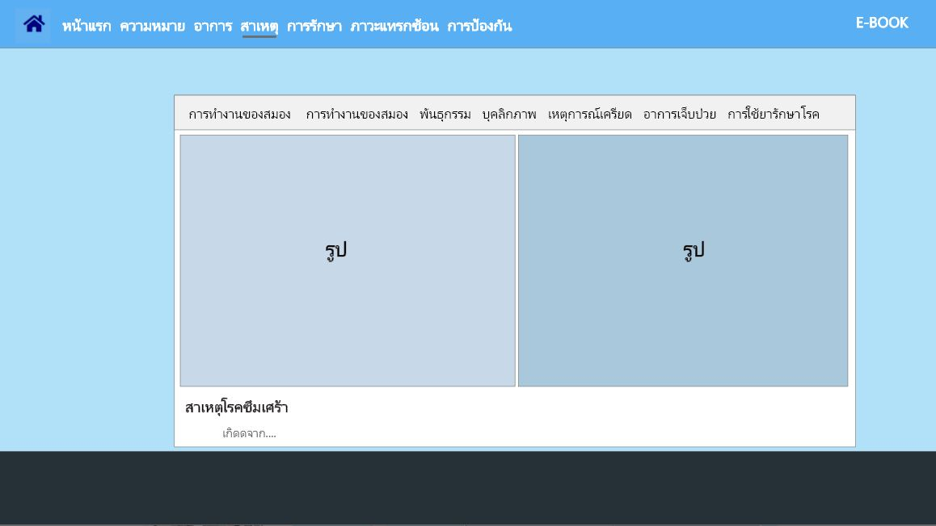

**รูปที่ 3.38** หน้าข้อมูลเกี่ยวกับสาระความรู้เรื่องสาเหตุการเป็นภาวะซึมเศร้า

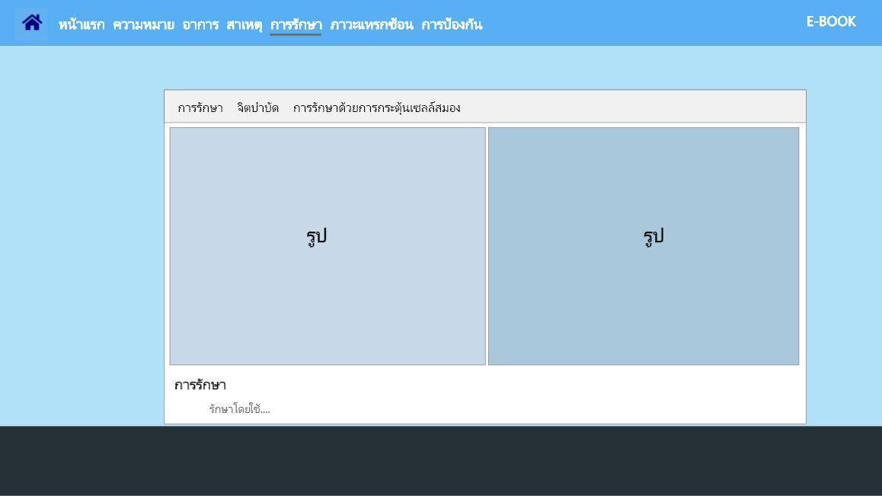

**รูปที่ 3.39** หน้าข้อมูลเกี่ยวกับสาระความรู้เรื่องการรักษาภาวะซึมเศร้า

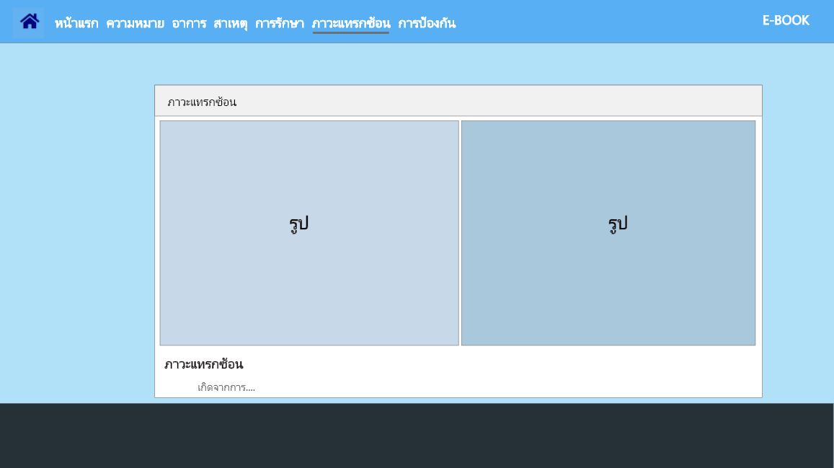

**รูปที่ 3.40** หน้าข้อมูลเกี่ยวกับสาระความรู้เรื่องภาวะแทรกซ้อนภาวะซึมเศร้า

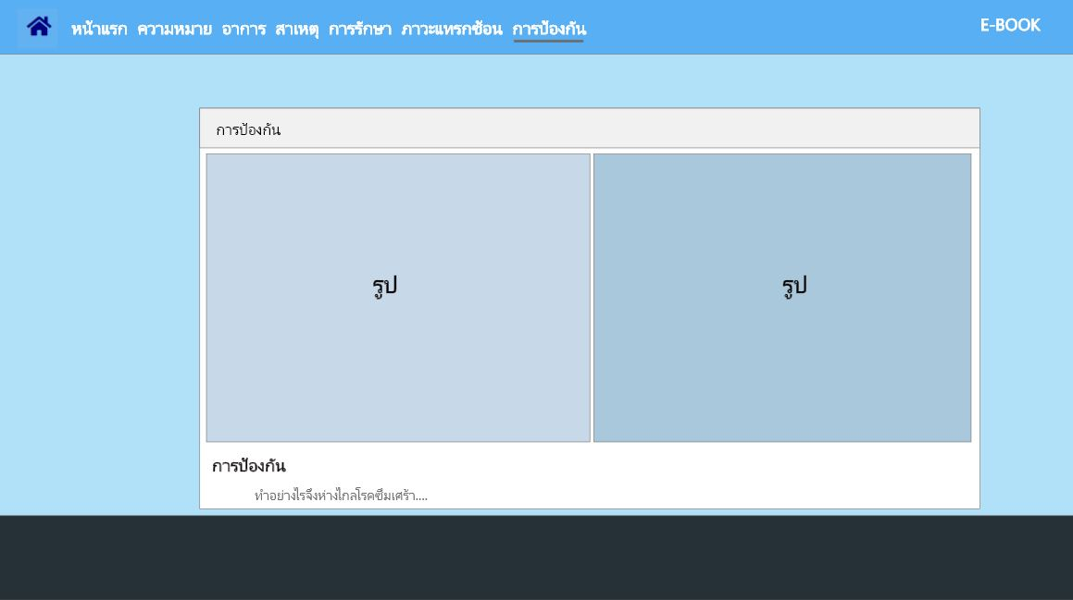

**รูปที่ 3.41** หน้าข้อมูลเกี่ยวกับสาระความรู้เรื่องการป้องกันภาวะซึมเศร้า

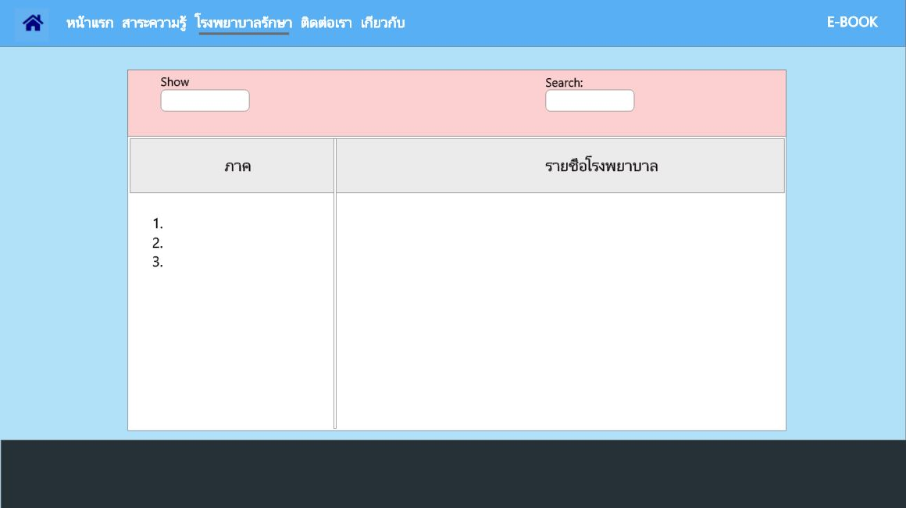

**รูปที่ 3.42** หน้าข้อมูลเกี่ยวกับโรงพยาบาลการรักษาภาวะซึมเศร้า

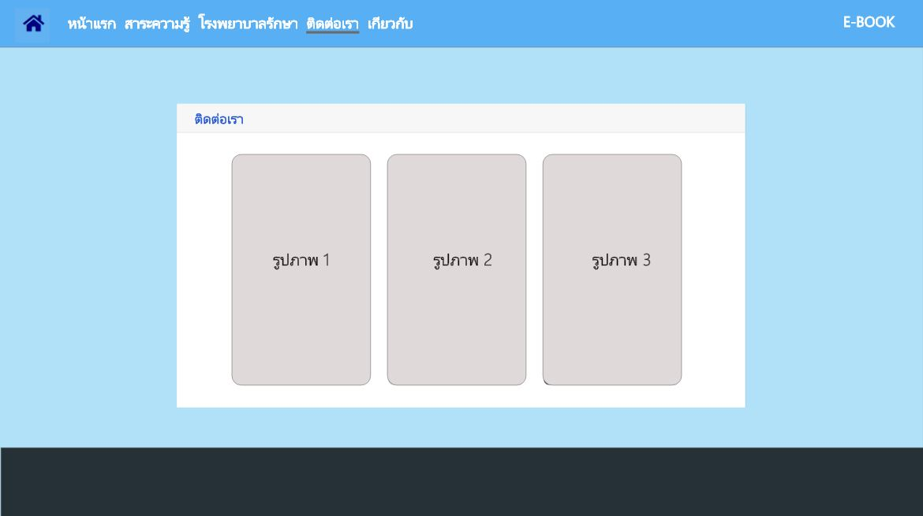

**รูปที่ 3.43** หน้าข้อมูลเกี่ยวกับช่องทางการติดต่อผู้จัดทำ

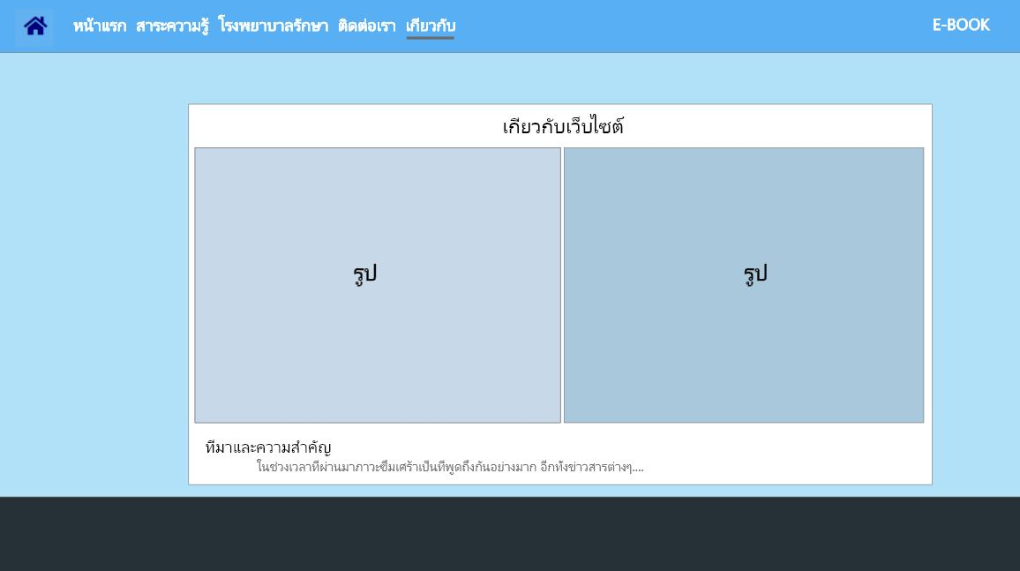

**รูปที่ 3.44** หน้าข้อมูลเกี่ยวกับเว็บ

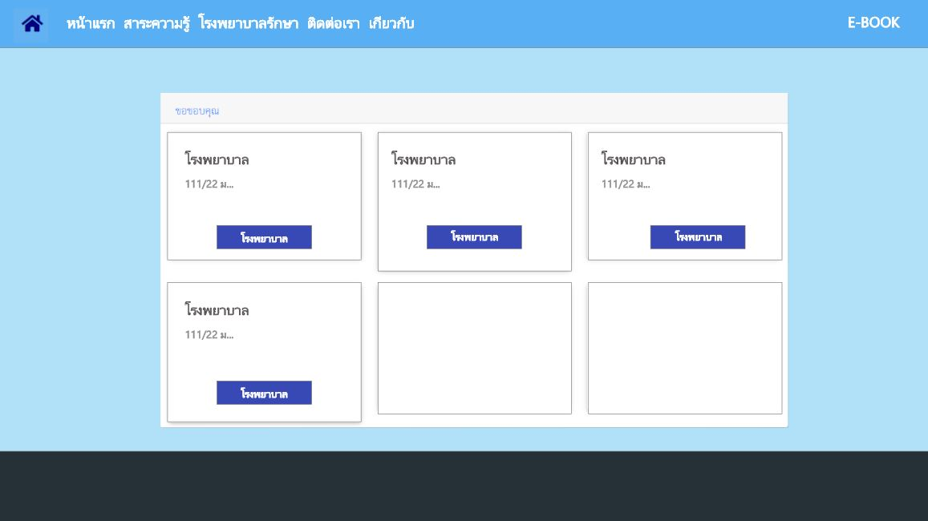

**รูปที่ 3.45** หน้าข้อมูลเกี่ยวกับเว็บอื่น ๆ ที่ใช้ในการอ้างอิง

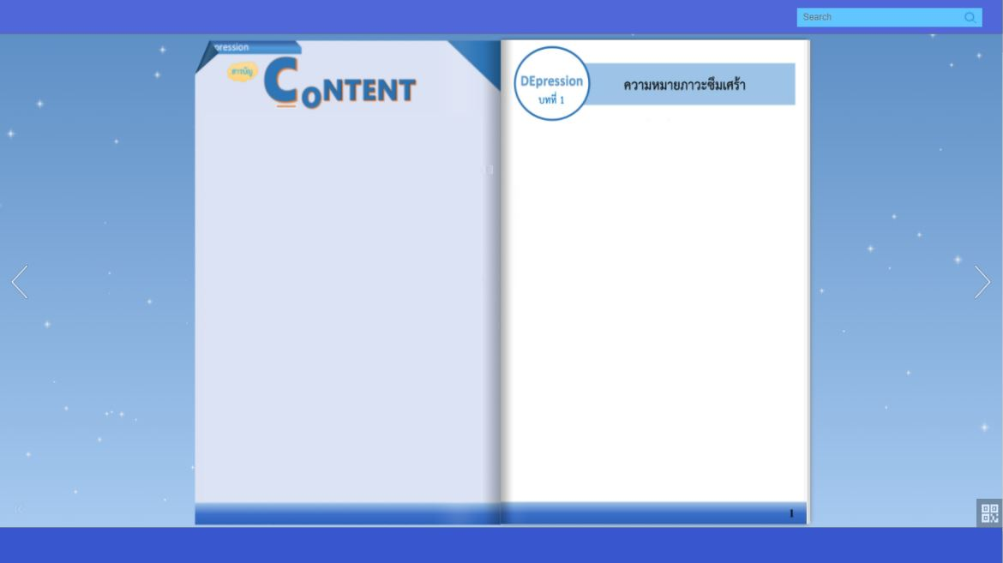

**รูปที่ 3.46** หนังสืออิเล็กทรอนิกส์ (E-Book)

**3.4 วิธีการทดสอบ / วิธีการวัดผล**

วิธีการทดสอบ / วิธีการวัดผล ทางผู้วิจัยได้ใช้วิธีการทดสอบโดยมีแบบสอบถามความพึงพอใจของผู้ใช้ที่มีต่อเว็ปแอปพลิเคชัน โดยเทียบกับเกณฑ์ที่กำหนดไว้ หลังจากที่ได้ผลจากการประเมินและแบบสอบถามแล้วนำมาคำนวณหาค่าเฉลี่ย และค่าส่วนเบี่ยงเบนมาตรฐาน เพื่อประเมินผลและวัดระดับความพึงพอใจของผู้ใช้

3.4.1 การวิเคราะห์ข้อมูลแบบสอบถามความพึงพอใจ

โดยผู้วิจัยได้ทำการสร้างแบบสอบถามความพึงพอใจในการใช้งานเว็บแอปพลิเคชันโดยแบ่งข้อคำถามออกเป็น 3 หมวดหมู่คือ ความพึงพอใจเกี่ยวกับเนื้อหา ความพึงพอใจเกี่ยวกับด้านการออบแบบและจัดรูปแบบเว็บไซต์ และ ความพึงพอใจเกี่ยวกับด้านประโยชน์และการนำไปใช้ การวิเคราะห์ข้อมูลแบบสอบถามความพึงพอใจและแบบประเมินประสิทธิภาพ โดยใช้แบบมาตรส่วนประมาณค่า 5 ระดับ ได้แก่ มากที่สุด มาก ปานกลาง น้อย และน้อยที่สุด ดังตารางที่ 3.8 ใช้หลักเกณฑ์การแปลความหมายของค่าคะแนนเฉลี่ย (Mean) ดังตารางที่ 3.9 และใช้หลักเกณฑ์การแปลความหมายของค่าส่วนเบี่ยงเบนมาตรฐาน (S.D) ดังตารางที่ 3.10

**ตารางที่ 3.8** ค่าระดับความพึงพอใจ (ตามมาตรฐานการวัดของลิเคิร์ท (Likert Scale) )

|  |  |
| --- | --- |
| **ค่าระดับความพึงพอใจ** | **ความพึงพอใจ** |
| 5 | มากที่สุด |
| 4 | มาก |
| 3 | ปานกลาง |
| 2 | น้อย |
| 1 | น้อยที่สุด |

**ตารางที่ 3.9** หลักเกณฑ์การแปลความหมายของค่าคะแนนเฉลี่ย (Mean) (บุญชม ศรีสะอาด, 2553 : 82-84 , 121)

|  |  |
| --- | --- |
| **ค่าเฉลี่ย** | **ระดับความพึงพอใจ** |
| 4.51 - 5.00 | มากที่สุด |
| 3.51 – 4.50 | มาก |
| 2.51 – 3.50 | ปานกลาง |
| 1.51 – 2.50 | น้อย |
| 1.00 – 1.50 | น้อยที่สุด |

**ตารางที่ 3.10** หลักเกณฑ์การแปลความหมายของค่าส่วนเบี่ยงเบนมาตรฐาน (S.D) (บุญมี พันธ์ไทย, 2545 : 174 - 175)

|  |  |
| --- | --- |
| **ค่าส่วนเบี่ยงเบนมาตรฐาน** | **ความหมาย** |
| มากกว่า 0.75 | มีความแตกต่างกันมาก |
| 0.50 - 0.75 | มีความแตกต่างกันค่อนข้างมาก |
| น้อยกว่า 0.50 | มีความแตกต่างกันน้อย หรือใกล้เคียงกัน |

3.4.2 การหาค่าเฉลี่ย (Mean)

$$\overline{x}= \sum_{n}{x}$$

*เมื่อ $\overline{x}$ แทน ค่าเฉลี่ยเลขคณิต*

$\sum{x}$*แทน ผลรวมของข้อมูลทั้งหมด*

$n$*แทน จำนวนข้อมูลทั้งหมด*

*3.4.3 การหาส่วนเบี่ยงเบนมาตรฐาน* S.D. *(Standard Deviation)*

$$S.D. = \sqrt[N]{\frac{\sum{x^{2 }-{\left(\sum{x}\right)}^{2}}}{N(N-1)}}$$

เมื่อ S.D. แทน ส่วนเบี่ยงเบนมาตรฐาน

X แทน คะแนนแต่ละตัว

N แทน จำนวนคะแนนในกล่ม

∑ *แทน ผลรวม*

**บทที่ 4**

**ผลการดำเนินงานและการวิเคราะห์**

งานวิจัยเรื่อง พีพี’เว็บแอปพลิเคชันคัดกรองบุคคลทั่วไปที่มีความเสี่ยงภาวะซึมเศร้าโดยเทคนิคการทำเหมืองข้อมูลนี้ ผู้วิจัยได้จัดทำขึ้นเพื่อศึกษาเทคนิคการทำเหมืองข้อมูลและนำมาพัฒนาเว็บไซต์เพื่อให้ทำงานได้อย่างมีประสิทธิภาพ อีกทั้งยังช่วยให้ผู้เสี่ยงภาวะซึมเศร้ารู้ตัวทัน และสามารถดูตัวเองเบื้องต้นได้อย่างถูกวิธี ซึ่งมีผลการศึกษาดังนี้

**4.1 ผลการดำเนินงานและผลการวิเคราะห์**

จากการศึกษาพัฒนาโมเดลคัดกรองความเสี่ยงภาวะซึมเศร้าด้วยเทคนิคการทำเหมืองข้อมูล เพื่อนำโมเดลไปใช้ในการพัฒนาเว็บไซต์สำหรับการพยากรณ์ความเสี่ยงภาวะซึมเศร้า โดยใช้ค่าความถูกต้อง (Accuracy) ในการแสดงผลเปรียบเทียบความแม่นยำเพื่อหาโมเดลคัดกรองความเสี่ยงที่มีประสิทธิภาพมากที่สุด ในการพัฒนาเว็บไซต์ โดยมีการดำเนินการดังนี้

4.1.1 การเตรียมข้อมูล

1) ทำการสำรวจข้อมูลผู้ป่วยภาวะซึมเศร้าจำนวน 400 คน แบ่งออกเป็น 4 คลาส สำหรับคลาสไม่เสี่ยง 100 คน คลาสเสี่ยงต่ำ 100 คน คลาสเสี่ยงปานกลาง 100 คน และคลาสเสี่ยงสูง 100 คน นำข้อมูลมาเก็บไว้ใน Microsoft Excel และนำลักษณะอาการไปตัดคำโดยใช้โปรแกรมตัดคำ THSplitLib หลังจากนั้นนำมาใส่ลงในโปรแกรม Microsoft Excel ดังรูปที่ 4.1

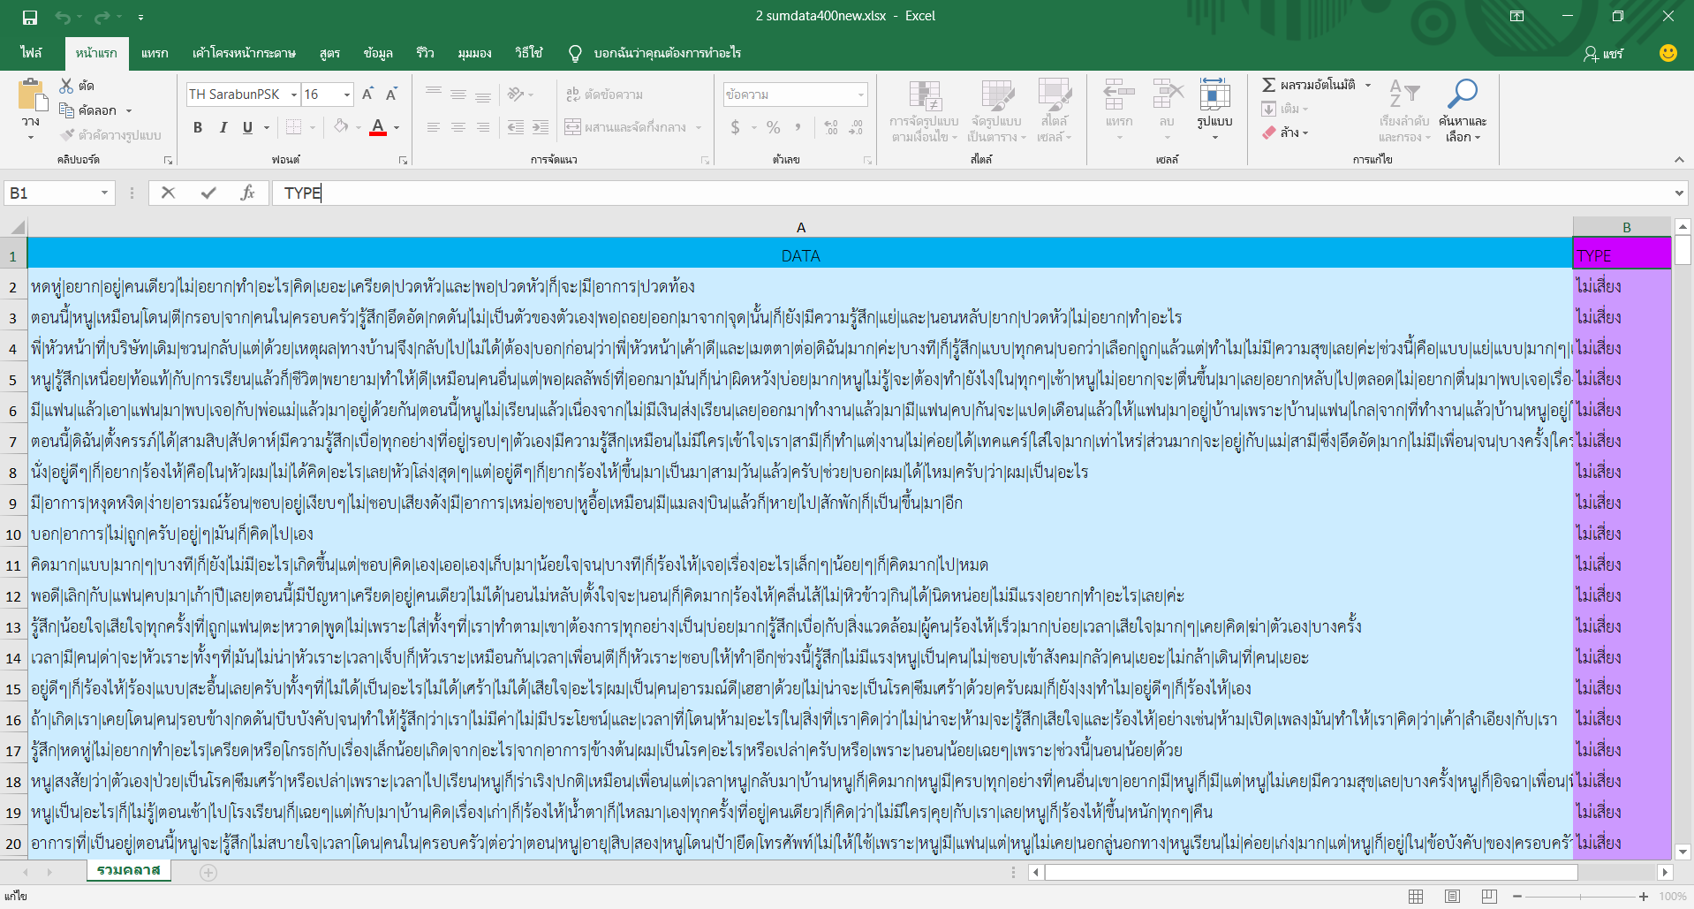

**รูปที่ 4.1** คำที่ตัดใส่ลงไปในโปรแกรมเอกซ์เซล (Excel) พร้อมกับระบุความเสี่ยง

4.1.2 การหาโมเดล

1) นำข้อมูลคำที่ตัดแล้ว ที่เป็นไฟล์ Excel ไปใส่ใน Operators ชื่อ Read Excel ของโปรแกรม RapidMiner Studio แล้วใช้ Operators ชื่อ Nominal to Text และตั้งค่า attribute เป็น DATA เพื่อเปลี่ยนข้อมูลให้อยู่ในรูปแบบของ Text จากนั้นใส่ Operators ชื่อ Process Documents from Data และตั้งค่า vector creation เป็น Term Occurrences เพื่อให้ ExampleSet ออกมาในรูปแบบการนับคำแล้วใช้ Operators ชื่อ Tokenize ใน Process- Documents from Data 1 และตั้งค่า characters เป็นเครื่องหมาย “ | ” เพื่อทำการแบ่งคำโดยดูจากเครื่องหมาย “ | ” จากนั้นคลิก Run Process Locally เพื่อดูผลลัพธ์ แล้วคลิกที่ Turbo Prep และทำการ Export Data ในรูปแบบ Excel file ดังรูปที่ 4.2 – 4.10

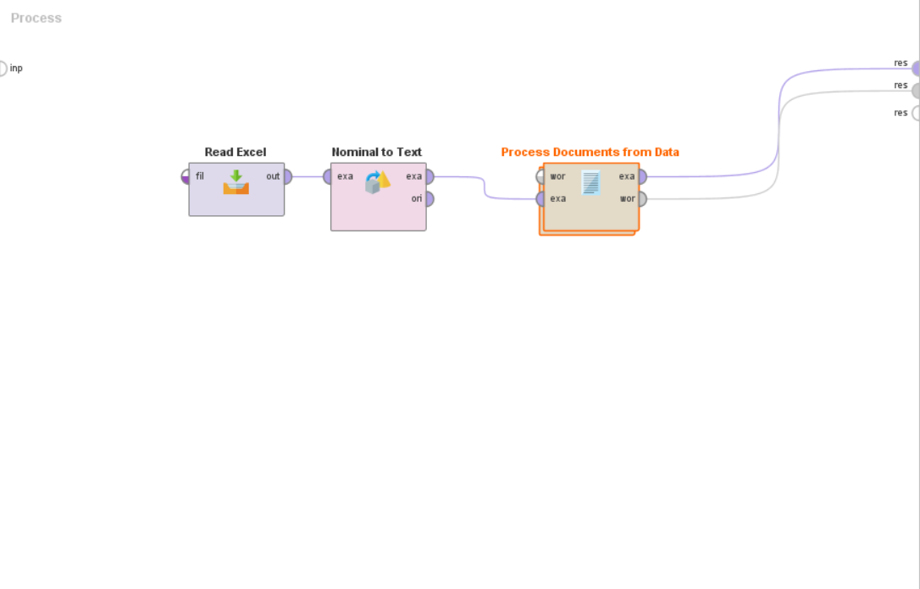

**รูปที่ 4.2** Read Excel ในโปรแกรม RapidMiner Studio

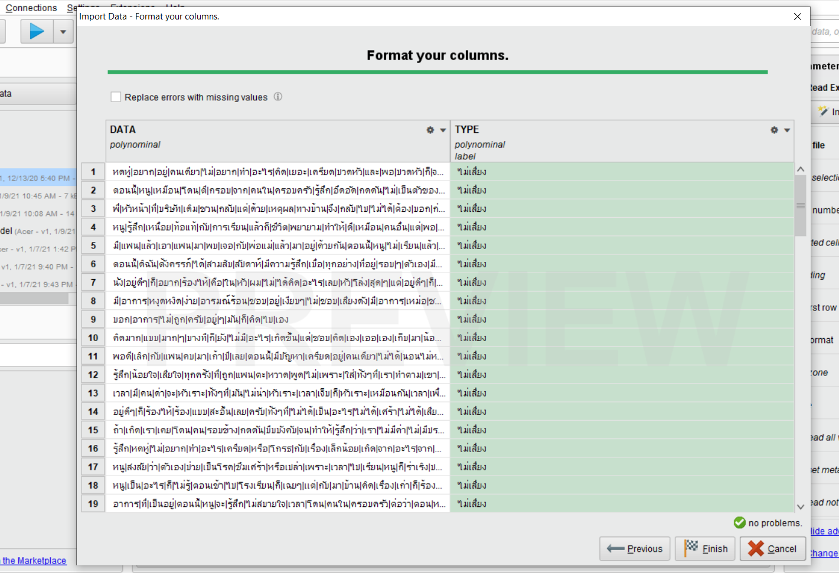

**รูปที่ 4.3** ใส่ข้อมูลเข้า Read Excel ในโปรแกรม RapidMiner Studio

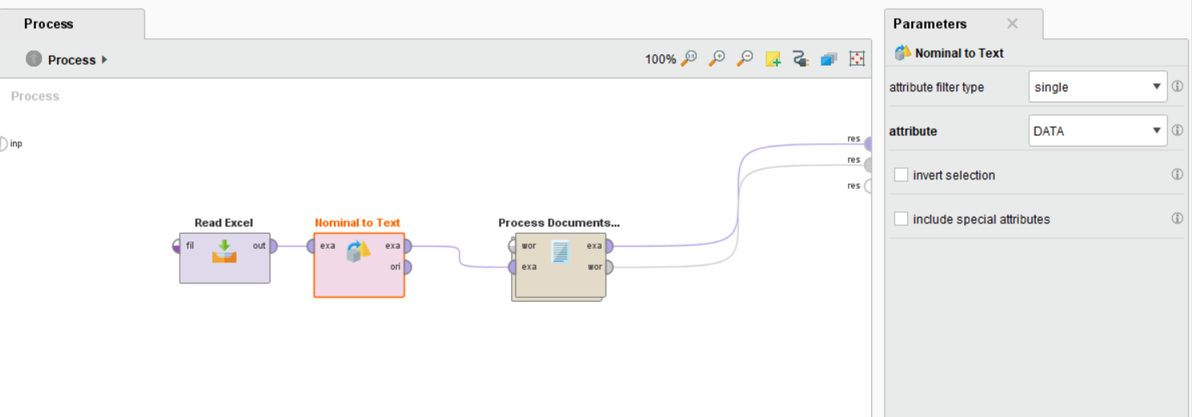

**รูปที่ 4.4** Nominal to Text ในโปรแกรม RapidMiner Studio

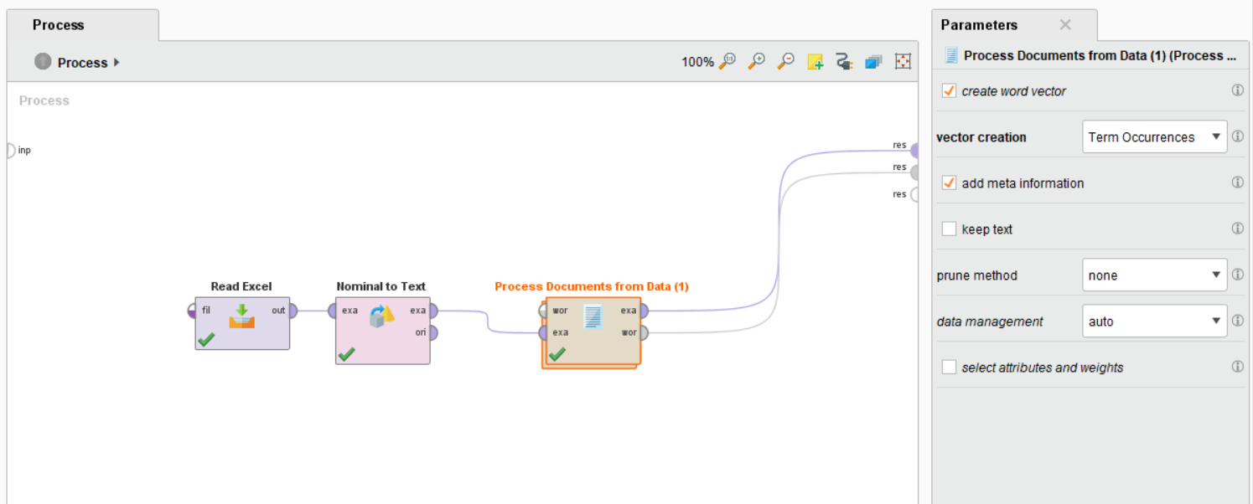

**รูปที่ 4.5** Process Documents from Data ในโปรแกรม RapidMiner Studio

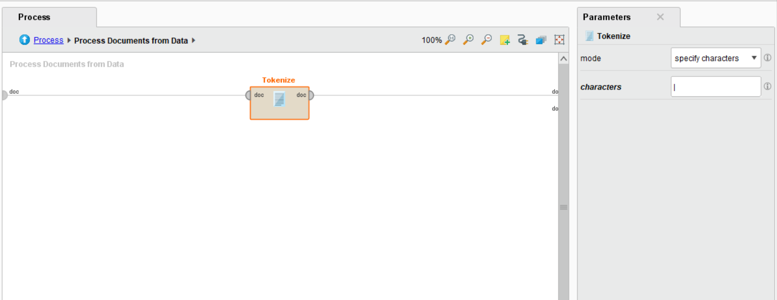

**รูปที่ 4.6** Tokenize ในโปรแกรม RapidMiner Studio

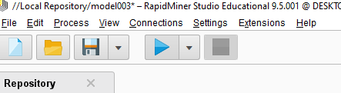

**รูปที่ 4.7** Run Process Locally ในโปรแกรม RapidMiner Studio

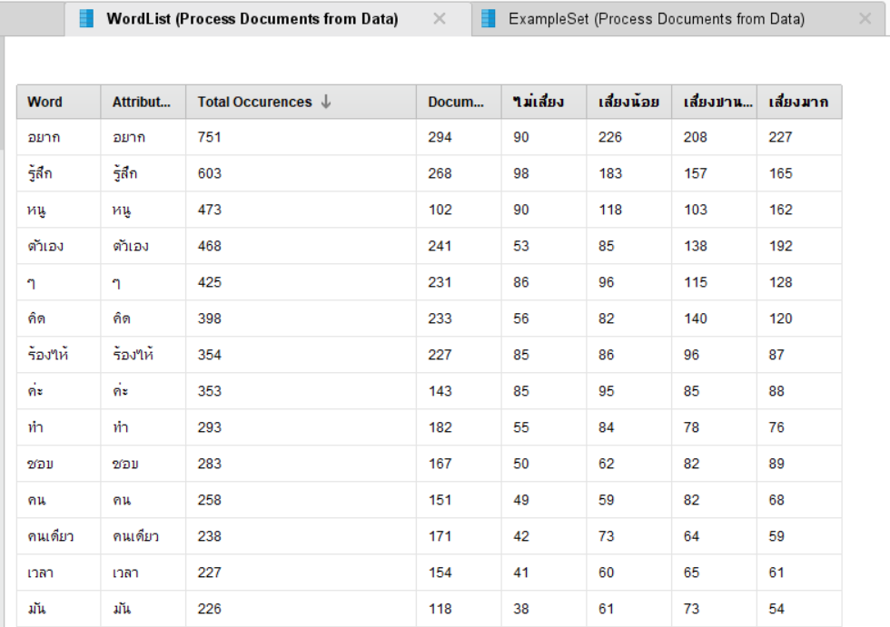

**รูปที่ 4.8** ผลลัพธ์ Word List จาก Process Documents from Data 1

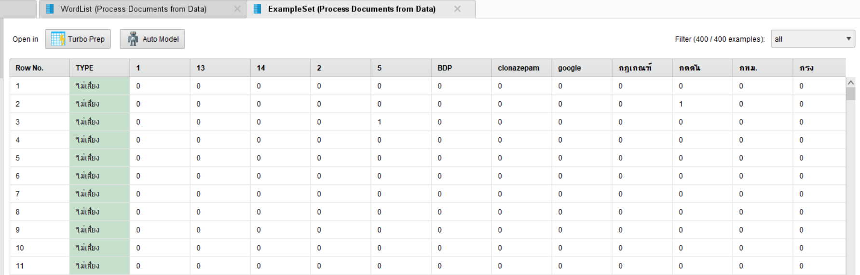

**รูปที่ 4.9** ผลลัพธ์ Example Set จาก Process Documents from Data 1

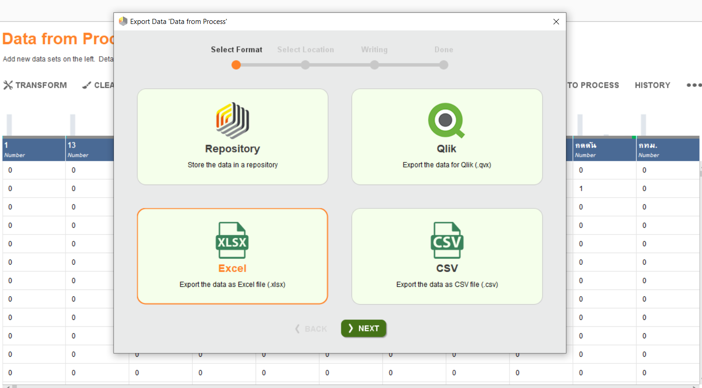

**รูปที่ 4.10** Export Excel file

2) สร้าง “Wordlist คำแต่ละคลาสความเสี่ยง” เพื่อให้ Process Documents from Data 1 ทำการนับคำเฉพาะคำที่เจอใน “Wordlist ของคำแต่ละคลาส” เท่านั้น โดยใช้พจนานุกรมคำทั้ง 4 คลาส ที่เป็นไฟล์ Excel ใส่ใน Read Excel แล้วเปลี่ยนข้อมูลให้อยู่ในรูปแบบ Text โดยใช้ Nominal to Text แล้วสร้าง Process Documents from Data 2 พร้อมปิดการตั้งค่าในส่วน create word vector จากนั้นใส่ Tokenize ใน Process Documents from Data 2 โดยตั้งค่าให้ characters ใช้เครื่องหมายเว้นวรรคในการแบ่งคำ และทำการเชื่อม wor (Wordlist) ที่ออกจาก Process Documents from Data 2 เข้ากับ wor (Wordlist) ของ Process Documents from Data 1 แล้วทำการ Run Process จากนั้น Export ผลลัพธ์ออกมาในรูปแบบของ Excel file ดังรูปที่ 4.11 – 4.18

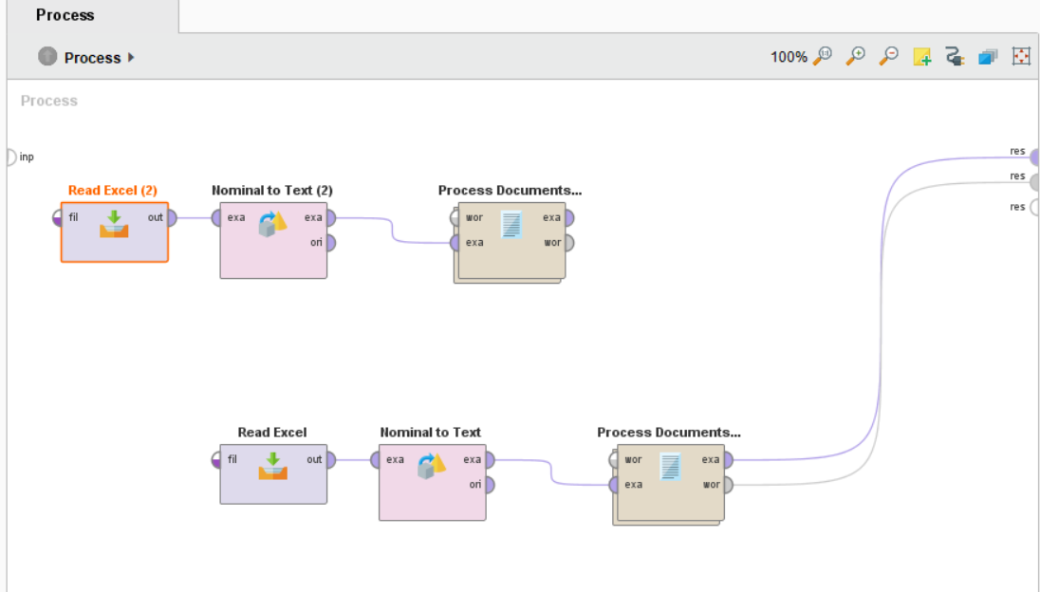

**รูปที่ 4.11** Read Excel ในโปรแกรม RapidMiner Studio

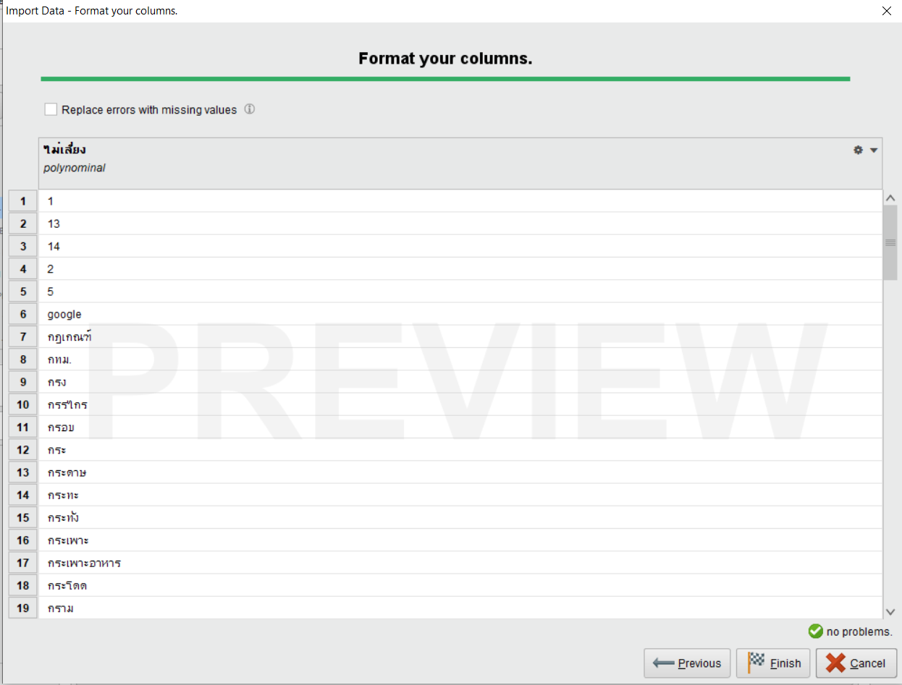

**รูปที่ 4.12** ใส่ข้อมูลเข้า Read Excel ในโปรแกรม RapidMiner Studio

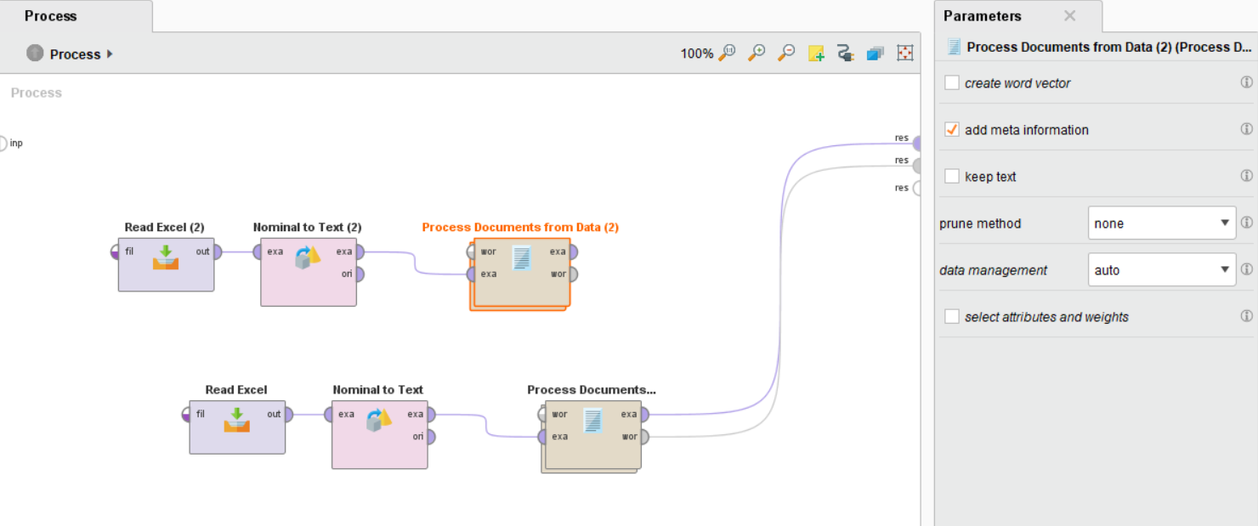

**รูปที่ 4.13** Process Documents from Data ในโปรแกรม RapidMiner Studio

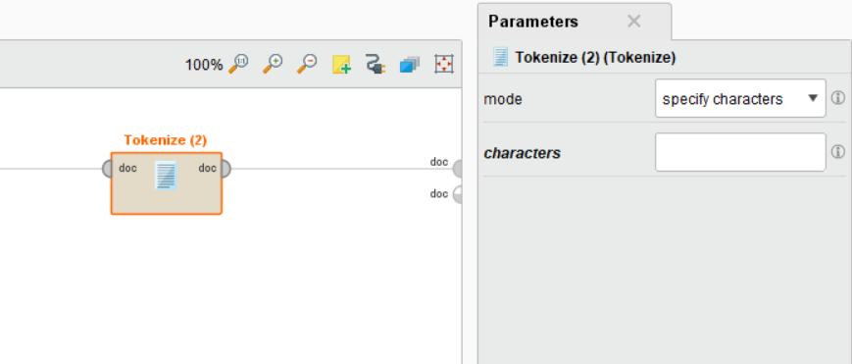

**รูปที่ 4.14** Tokenize ในโปรแกรม RapidMiner Studio

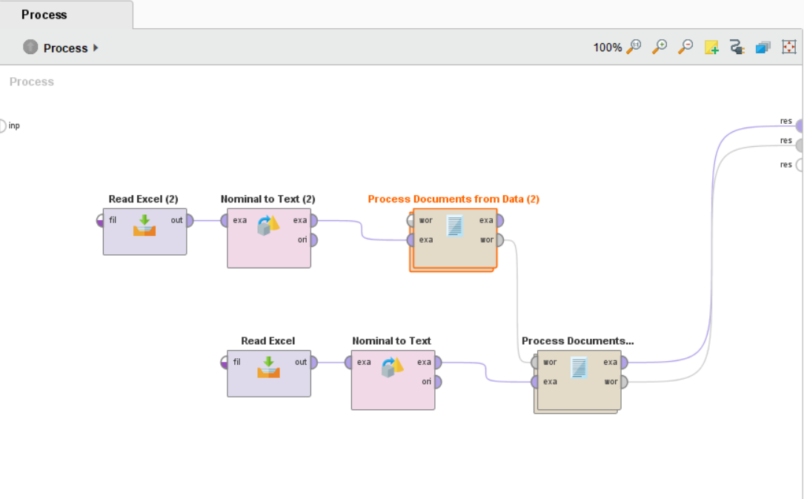

**รูปที่ 4.15** เชื่อมต่อ wor (Wordlist)

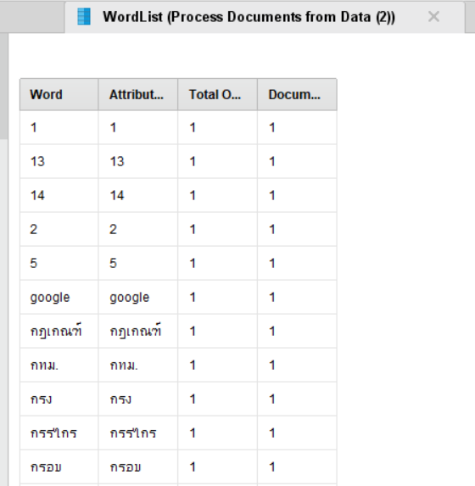

**รูปที่ 4.16** ผลลัพธ์ WordList จาก Process Documents from Data 2

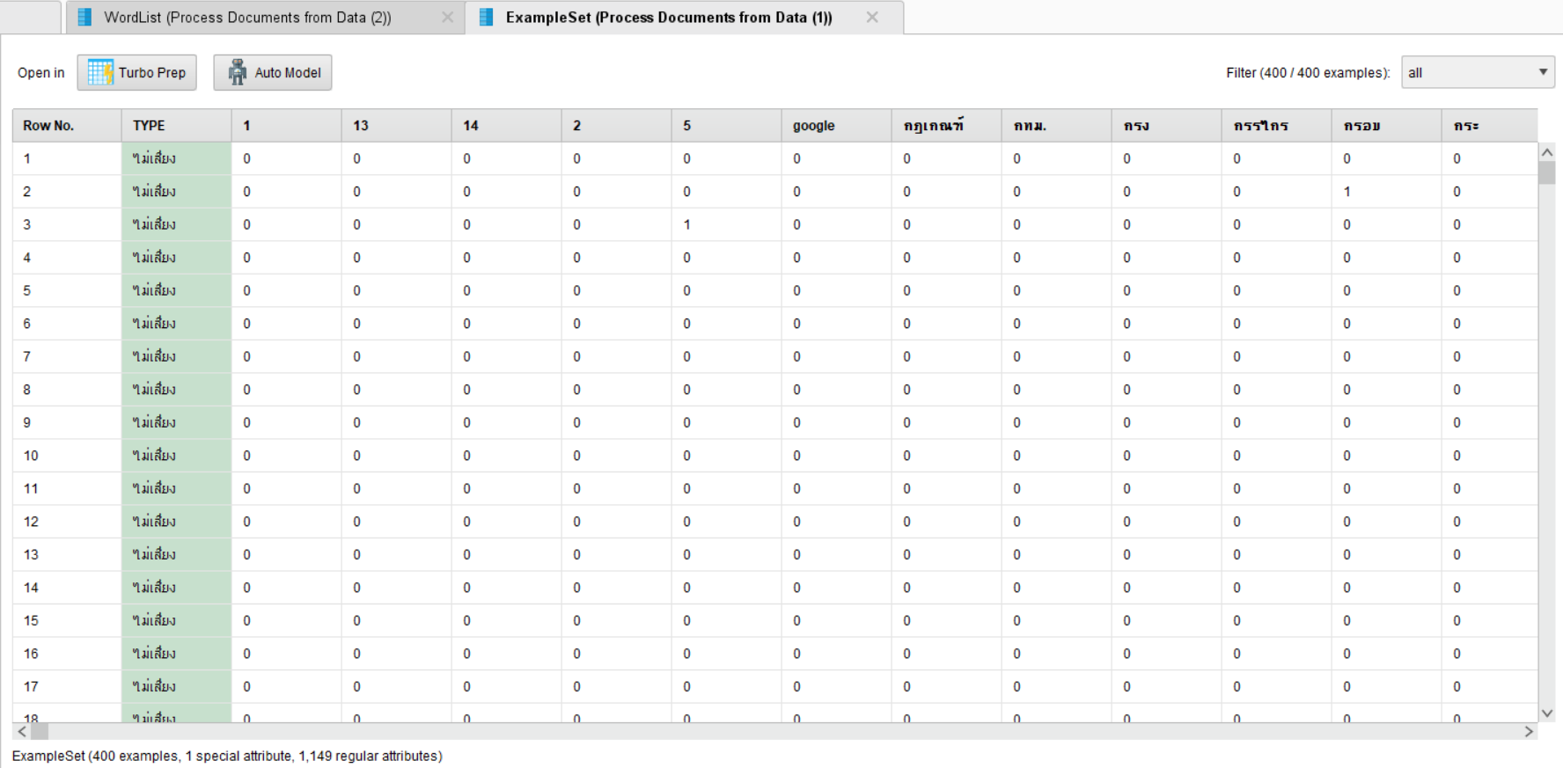

**รูปที่ 4.17** ผลลัพธ์ Example Set จาก Process Documents from Data 2

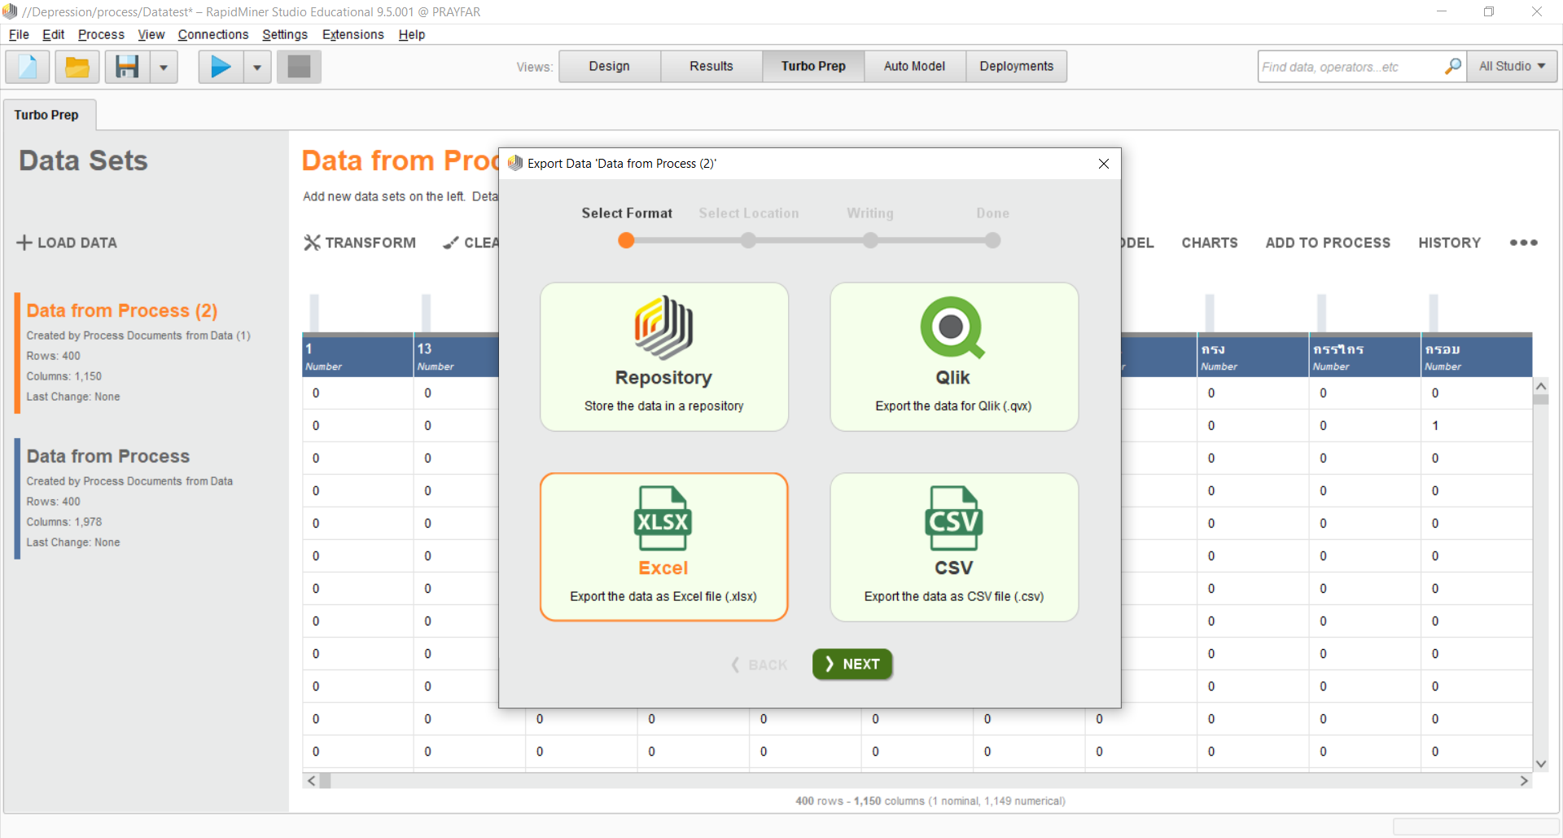

**รูปที่ 4.18** Export Excel file

3) นำไฟล์ Excel ที่ได้ทั้ง 4 ไฟล์ มาทำการคำนวณหาผลรวมของแต่ละไฟล์ โดยใช้สูตร=sum() เพื่อหาจำนวนของคำของแต่ละคลาส ในแต่ละอาการ ดังรูปที่ 4.19

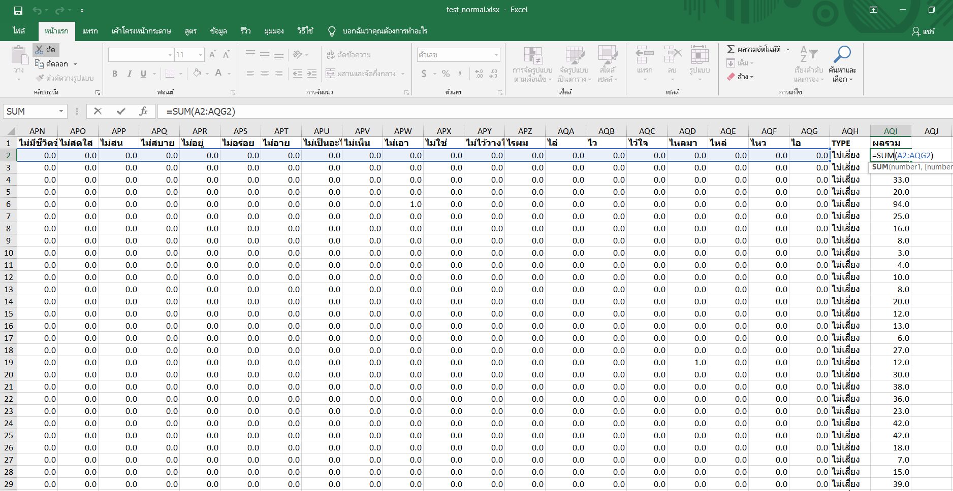

**รูปที่ 4.19** หาผลรวมของคำในแต่ละคลาส Excel file

4) นำผลรวมที่ได้จากทั้ง 4 คลาส มาทำการคูณค่าน้ำหนักเพื่อนำ Data ที่ได้ไปทำการหา Model โดยให้คลาสไม่มีความเสี่ยง x 0.1 ความเสี่ยงต่ำ x 0.2 ความเสี่ยงปานกลาง x0.3 และความเสี่ยงสูง x 0.4 ตามลำดับ ดังรูปที่ 4.20

ผลรวม 4 คลาสความเสี่ยง



ผลเมื่อทำการคูณค่า

น้ำหนักแต่ละคลาส

**รูปที่ 4.20** ค่าน้ำหนักแต่ละคลาสความเสี่ยง

5) นำค่าน้ำหนักที่ได้ ของแต่ละวีคลาสมาทำการหาโมเดลโดยใช้ Auto Model ในโปรแกรม RapidMiner Studio ดังรูปที่ 4.21

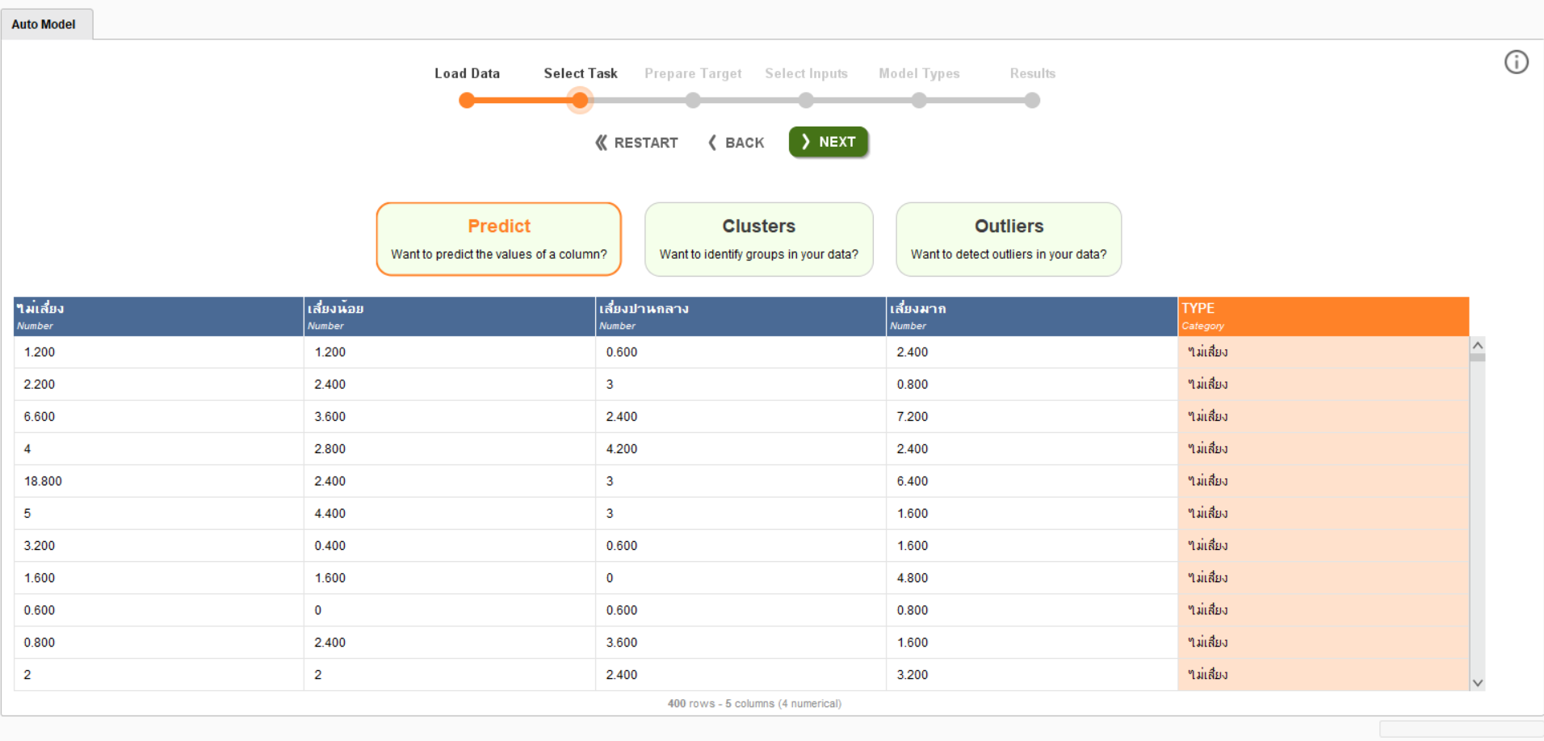

**รูปที่ 4.21** Auto Model ในโปรแกรม RapidMiner Studio

6) ผลลัพธ์ที่ได้จากการใช้ Auto Model ในโปรแกรม RapidMiner Studio โดยดูค่า Accuracy จาก 3 โมเดล คือ Deep Learning = 70% , Decision Tree = 62% , Support Vector Machine = 72% จะเห็นได้ว่า ค่า Accuracy ของ Support Vector Machine ดีที่สุด จึงได้นำอัลกอริทึมที่ได้จากโมเดล Support Vector Machine มาใช้ ดังรูปที่ 4.22 – 4.23

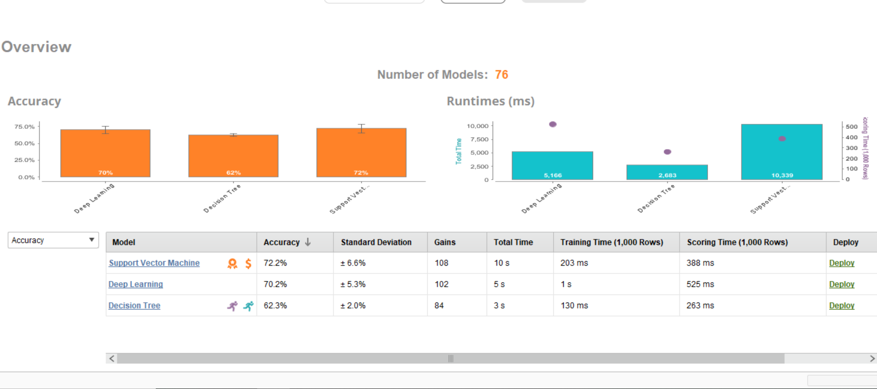

**รูปที่ 4.22** ผลลัพธ์ Auto Model ในโปรแกรม RapidMiner Studio

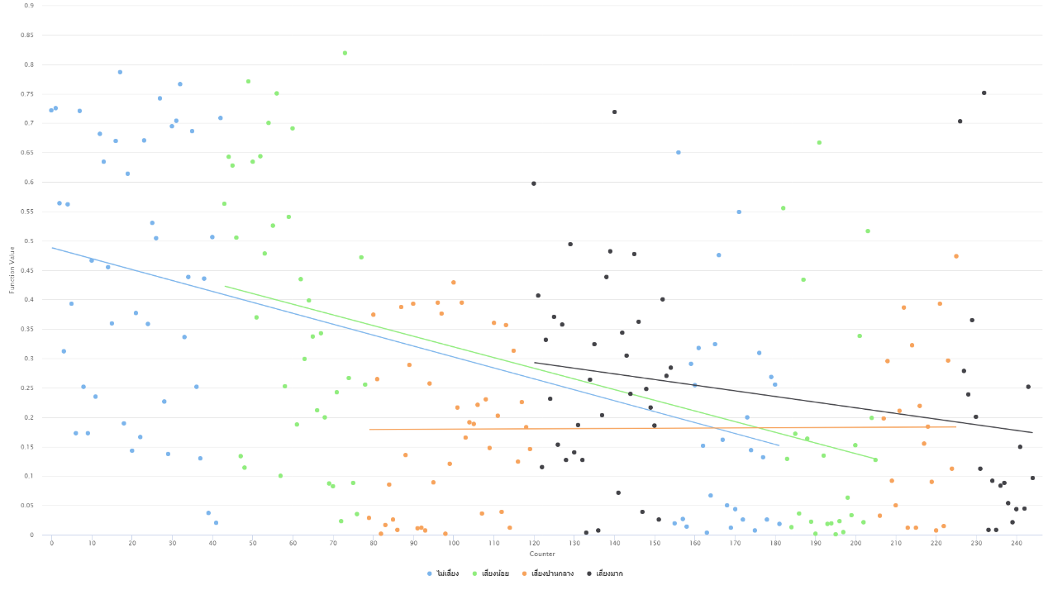

**รูปที่ 4.23** Support Vector Machine

**ตารางที่ 4.1** ผลการทดลองโมเดลเปรียบเทียบประสิทธิภาพการวิเคราะห์คำแต่ละคลาสความเสี่ยง

|  |  |  |  |  |
| --- | --- | --- | --- | --- |
| โมเดล | ความถูกต้อง | ส่วนเบี่ยงเบนมาตรฐาน | เกน | เวลารวม |
| ซัพพอร์ตเวกเตอร์แมชชีน | 0.72 | 0.06 | 108 | 10 วินาที |
| โครงข่ายประสาทเทียม | 0.70 | 0.05 | 102 | 5 วินาที |
| ต้นไม้ตัดสินใจ | 0.62 | 0.02 | 84 | 3 วินาที |

ในตารางที่ 4.1 แสดงผลการเปรียบเทียบด้วยเทคนิคการทำเหมืองข้อมูล 3 เทคนิค ได้แก่ โครงข่ายประสาทเทียม ต้นไม้ตัดสินใจ และซัพพอร์ตเวกเตอร์แมชชีน ผลการทดลองพบว่า เทคนิคซัพพอร์ตเวกเตอร์แมชชีน สามารถวิเคราะห์ค่าความเสี่ยงให้ค่าความถูกต้องเท่ากับ 0.72 ค่าส่วนเบี่ยงเบนมาตรฐาน 0.06 ค่าเกนเท่ากับ 108 และใช้เวลาในการรันขอมูลเท่ากับ 10 วินาที รองลงมาเป็นเทคนิคโครงข่ายประสาทเทียม ให้ค่าความถูกต้องเท่ากับ 0.70 ค่าส่วนเบี่ยงเบนมาตรฐาน 0.05 ค่าเกนเท่ากับ 102 และใช้เวลาในการรันขอมูลเท่ากับ 5 วินาที และสุดท้ายเป็นเทคนิคต้นไม้ตัดสินใจ ให้ค่าความถูกต้องเท่ากับ 0.62 ค่าส่วนเบี่ยงเบนมาตรฐาน 0.02 ค่าเกนเท่ากับ 84 และใช้เวลาในการรันขอมูลเท่ากับ 3 วินาที ซึ่งโมเดลที่ดีที่สุดสำหรับการนำไปพัฒนาเว็บไซต์ คือ เทคนิคซัพพอร์ตเวกเตอร์แมชชีน

ผลการเปรียบเทียบประสิทธิภาพของโมเดลทั้ง 3 เทคนิค ได้แก่ โมเดลและซัพพอร์ตเวกเตอร์แมชชีน (Support Vector Machine) มีค่าความถูกต้อง (Accuracy) เท่ากับ 0.72 ซึ่งมีประสิทธิภาพและรูปแบบที่ง่ายต่อความเข้าใจได้ มากกว่าเทคนิค โครงข่ายประสาทเทียม และ เทคนิค ต้นไม้ตัดสินใจ

4.1.3 การพัฒนาเว็บแอปพลิเคชัน

1) หน้าหลัก เป็นหน้าโดยรวมของเว็บไซต์ ที่สามารถเข้าถึงได้ทุกเมนูของเว็บไซต์ที่ผู้ใช้มีความสนใจ โดยมีฟังก์ชันอยู่ 8 ฟังก์ชัน ได้แก่ 1.หน้าแรก 2. หน้าพยากรณ์อาการ ซึ่งเป็นส่วนการทำงานหลักของเว็บไซต์ใช้สำหรับพยากรณ์ความเสี่ยง 3. หน้าสาระความรู้ 4.หน้าโรงพยาบาล 5.หน้าเกี่ยวกับเว็บไซต์ 6. หน้าแหล่งอ้างอิง 7. หน้า E-book และ 8. หน้าติดต่อ ดังรูปที่ 4.24

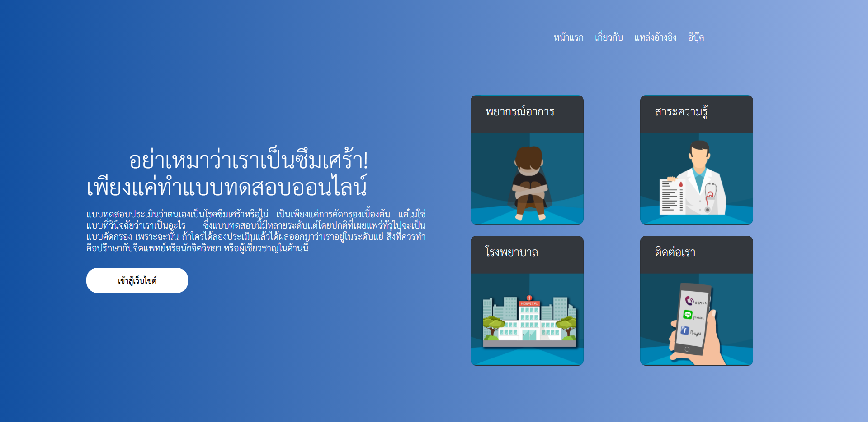

**รูปที่ 4.24** หน้าหลักเว็บแอปพลิเคชัน พยากรณ์อาการภาวะซึมเศร้า

2) หน้าแรก ส่วนของหน้าแรกจะเป็นบทความกล่าวถึงภาวะซึมเศร้า และมีคลิปวีดีโอที่มีเนื้อหาให้กำลังใจผู้ที่มีภาวะซึมเศร้า ให้สามารถเลือกดูได้

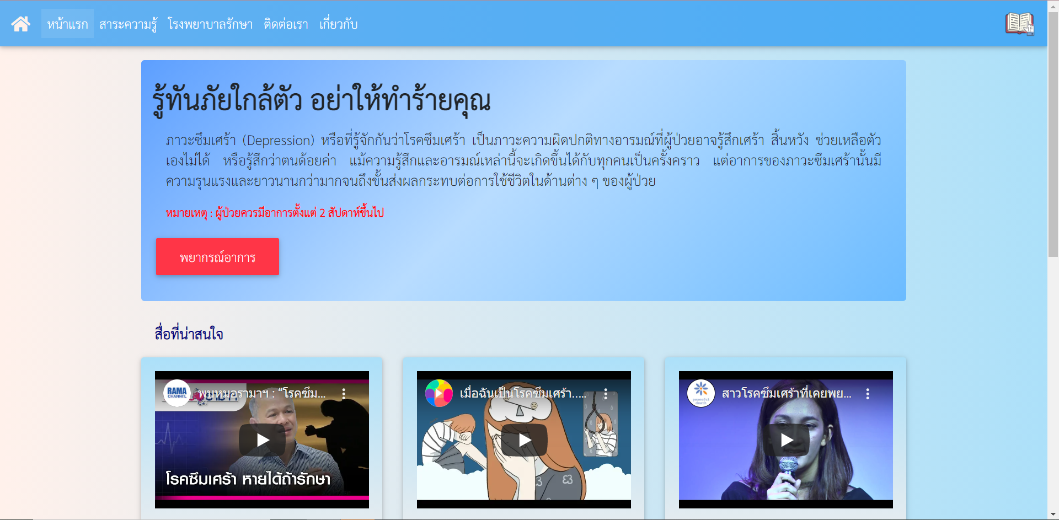

**รูปที่ 4.25** ส่วนของหน้าแรก

3) หน้าพยากรณ์อาการ ซึ่งเป็นส่วนการทำงานหลักของเว็บไซต์ที่มีไว้สำหรับการพยากรณ์อาการ โดยให้ผู้ใช้พิมพ์ลักษณ์อาการในช่องสีขาวของเว็บไซต์ ซึ่งผู้ใช้ต้องมีอาการตั้งแต่ 2 สัปดาห์ขึ้นไป แล้วกดปุ่มพยากรณ์ จากนั้นเว็บไซต์ก็จะทำการวิเคราะห์ความเสี่ยง ดังรูปที่ 4.26 – 4.27

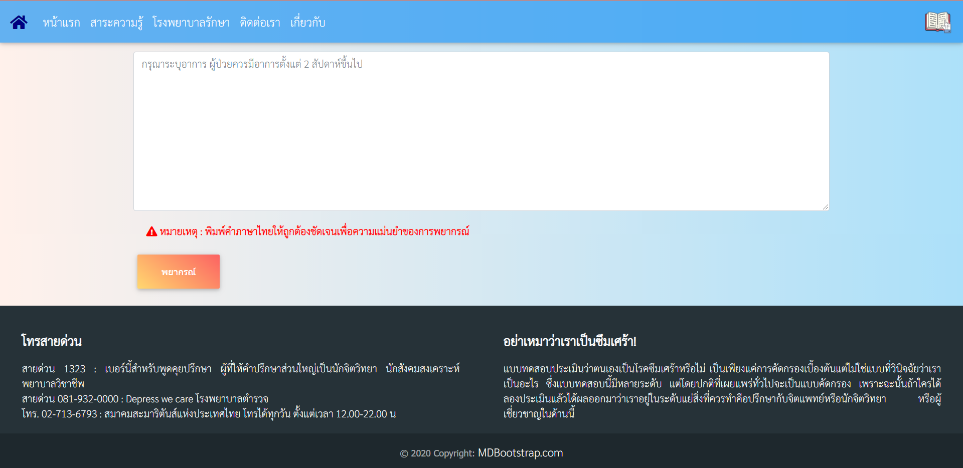

**รูปที่ 4.26** ส่วนของหน้าพยากรณ์อาการ



**รูปที่ 4.27** ส่วนของหน้าแสดงผลลัพธ์ ไม่มีความเสี่ยง ของการพยากรณ์



**รูปที่ 4.28** ส่วนของหน้าแสดงผลลัพธ์ เสี่ยงน้อย ของการพยากรณ์



**รูปที่ 4.29** ส่วนของหน้าแสดงผลลัพธ์ เสี่ยงปานกลาง ของการพยากรณ์



**รูปที่ 4.30** ส่วนของหน้าแสดงผลลัพธ์ เสี่ยงมาก ของการพยากรณ์

4) หน้าสาระความรู้ เป็นการให้ความรู้เกี่ยวกับภาวะซึมเศร้าต่างๆ โดยมีหัวข้อความรู้ให้เลือกอ่านดังนี้ ความหมาย อาการ สาเหตุ การรักษา ภาวะแทรกซ้อน การป้องกัน ดังรูปที่ 4.28 – 4.33



**รูปที่ 4.31** ส่วนของหน้าความหมายของภาวะซึมเศร้า



**รูปที่ 4.32** ส่วนของหน้าอาการของภาวะซึมเศร้า



**รูปที่ 4.33** ส่วนของหน้าสาเหตุของภาวะซึมเศร้า



**รูปที่ 4.34** ส่วนของหน้ารักษาภาวะซึมเศร้า



**รูปที่ 4.35** ส่วนของหน้าภาวะแทรกซ้อนภาวะซึมเศร้า



**รูปที่ 4.36** ส่วนของหน้าการป้องกันภาวะซึมเศร้า

5) หน้าโรงพยาบาล จะแสดงโรงพยาบาลจิตแพทย์ทั้งในภาครัฐและเอกชน ที่รับรักษาผู้ป่วยที่มีอาการภาวะซึมเศร้า โดยมีช่อง search ให้ผู้ใช้สามารถค้นหาได้

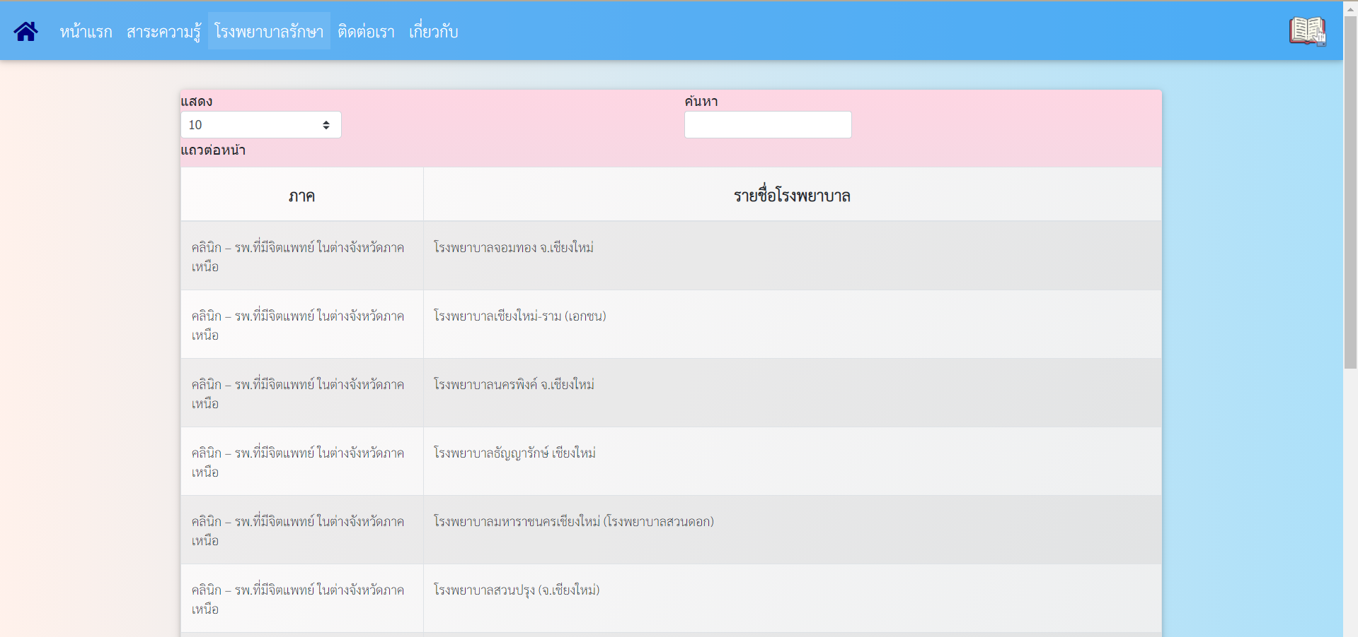

**รูปที่ 4.37** ส่วนของหน้าค้นหาโรงพยาบาล

6) ส่วนของหน้าติดต่อสอบถาม ซึ่งจะมีชื่อผู้จัดทำเว็บแอปพลิเคชัน และอาจารย์ที่ปรึกษา

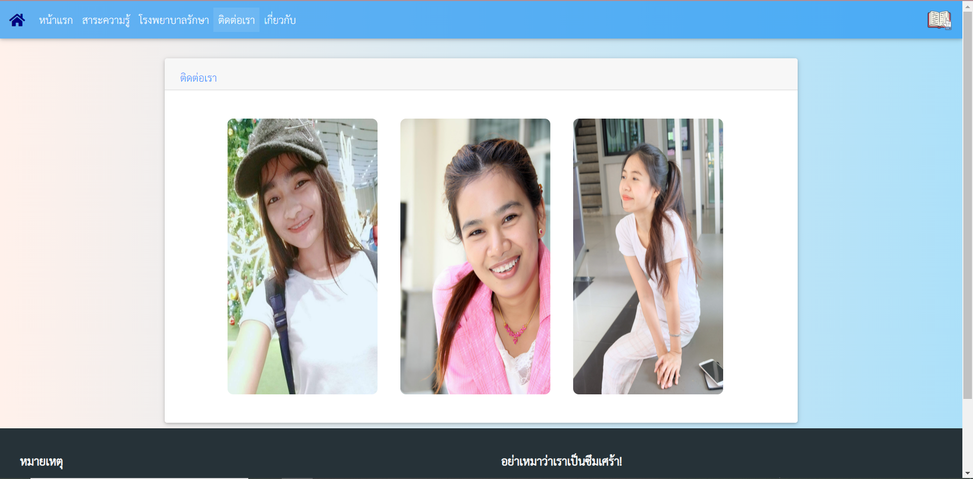

**รูปที่ 4.38** ส่วนของหน้าติดต่อสอบถาม

7) ส่วนเกี่ยวกับเว็บไซต์ ในส่วนนี้จะบอกถึงที่มาและความสำคัญของปัญหา ซึ่งทำให้ผู้วิจัยได้พัฒนาเว็บไซต์พยากรณ์ภาวะซึมเศร้าขึ้นมา บอกถึงวัตถุประสงค์ของงานวิจัย และประโยชน์ที่คาดหวังของการทำเว็บแอปพลิเคชัน

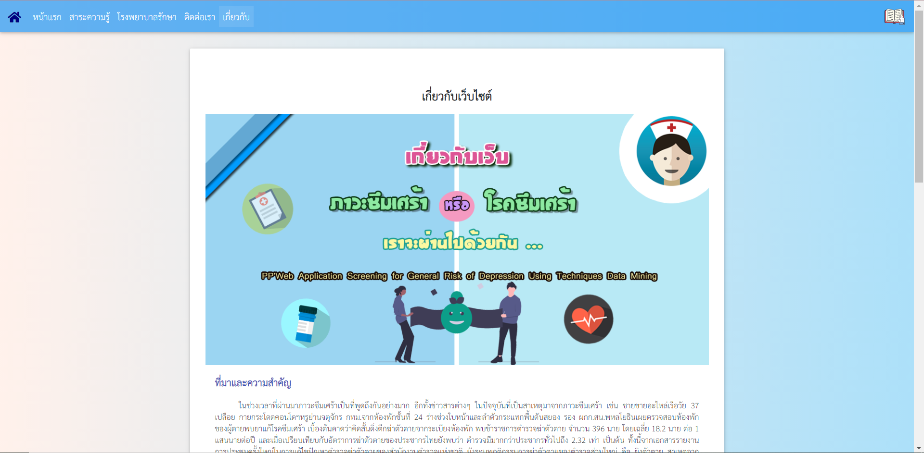

**รูปที่ 4.39** ส่วนของหน้าเกี่ยวกับเว็บไซต์

8) หน้าแหล่งอ้างอิง จะรวบรวมแหล่งอ้างอิงที่เกี่ยวข้องกับเว็บแอปพลิเคชัน

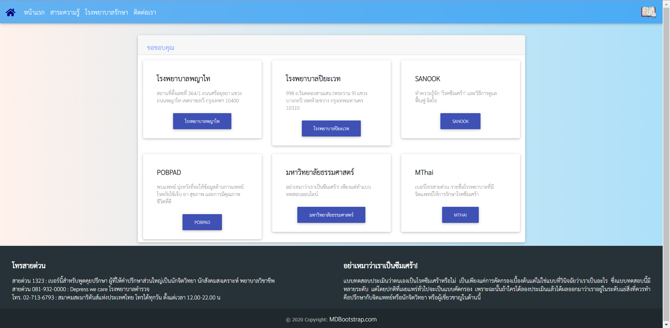

**รูปที่ 4.40** ส่วนของหน้าแหล่งอ้างอิง

9) หน้า หนังสืออิเล็กทรอนิกส์ E-book จะมีเนื้อหาความรู้เกี่ยวกับภาวะซึมเศร้าต่างๆ โดยแต่ละหน้าจะมีรูปภาพประกอบการบรรยาย สามารถ Download ไว้อ่านได้โดยการสแกนคิวอาร์โค้ด

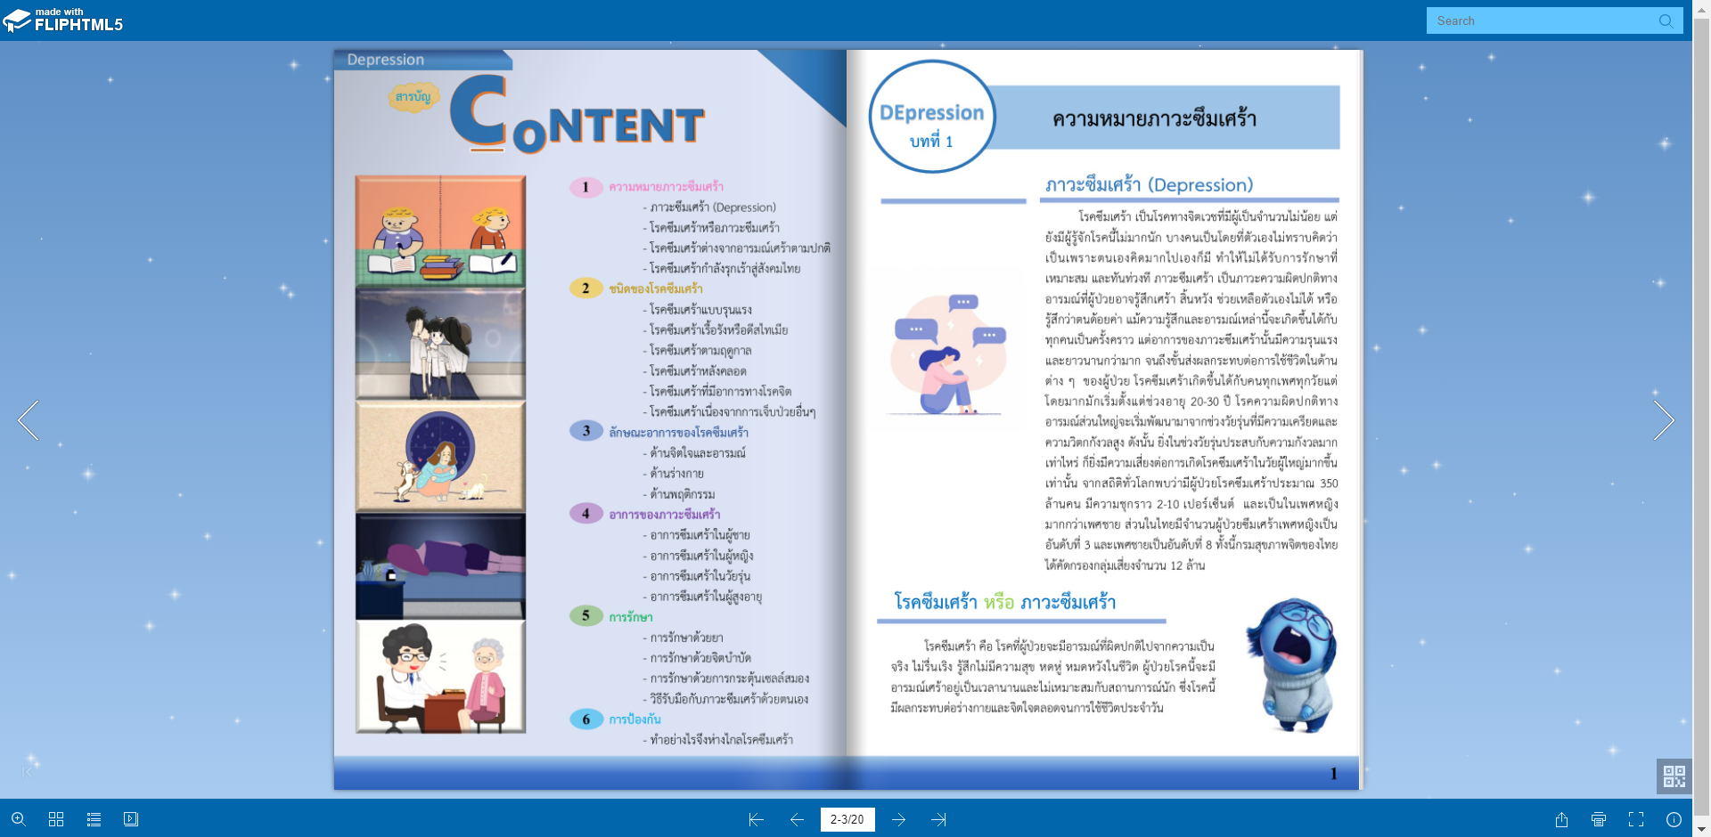

**รูปที่ 4.41** หนังสืออิเล็กทรอนิกส์ (E-book)

**4.2 การประเมินประสิทธิภาพของระบบ**

ในการประเมิน พีพี’เว็บแอปพลิเคชันคัดกรองบุคคลทั่วไปที่มีความเสี่ยงภาวะซึมเศร้าโดยเทคนิคการทำเหมืองข้อมูล ผู้วิจัยได้ทำการทดสอบหาความพึงพอใจการใช้งานด้วยแบบสอบถามความพึงพอใจ จากผู้ใช้ในการใช้งานพีพี’เว็บแอปพลิเคชันคัดกรองบุคคลทั่วไปที่มีความเสี่ยงภาวะซึมเศร้าโดยเทคนิคการทำเหมืองข้อมูล โดยแบ่งเป็นประเมินด้วยผู้เชี่ยวชาญ และผู้ใช้ทั่วไปโดยมีหลักเกณฑ์การประเมินและการแปลความหมาย ดังตารางที่ 4.2 และ 4.3

**ตารางที่ 4.2** หลักเกณฑ์การแปลความหมายของค่าคะแนนเฉลี่ย (Mean) (บุญชม ศรีสะอาด, 2553 : 82-84 , 121)

|  |  |
| --- | --- |
| ช่วงของค่าเฉลี่ย (ขีดจำกัดชั้นที่แท้จริง) | การแปลความหมาย |
| 4.51 – 5.00 | มากที่สุด |
| 3.51 – 4.50 | มาก |
| 2.51 – 3.50 | ปานกลาง |
| 1.51 – 2.50 | น้อย |
| 1.00 – 1.50 | น้อยที่สุด |

**ตารางที่ 4.3** หลักเกณฑ์การแปลความหมายของค่าส่วนเบี่ยงเบนมาตรฐาน (S.D) (บุญมี พันธ์ไทย, 2545 : 174 - 175) กรณีประมาณค่า 5 ระดับ

|  |  |
| --- | --- |
| ค่าส่วนเบี่ยงเบนมาตรฐาน | ความหมาย |
| มากกว่า .75 | มีความแตกต่างกันมาก |
| .50 –.75 | มีความแตกต่างค่อนข้างมาก |
| น้อยกว่า .50 | มีความแตกต่างกันน้อย หรือใกล้เคียงกัน หรือเหมือนๆ กัน |

**ตารางที่ 4.4** ข้อมูลทั่วไปส่วนผู้เชี่ยวชาญ คิดเป็นร้อยละ

|  |  |  |  |
| --- | --- | --- | --- |
| ที่ | รายการ | N = 3 | |
| จำนวน | ร้อยละ |
| 1 | เพศ | | |
|  | 1.1 ชาย | 1 | 33.33 |
|  | 1.2 หญิง | 2 | 66.67 |
| 2 | อายุ | | |
|  | น้อยกว่า 18 ปี | 0 | 0.00 |
|  | 18 - 24 ปี | 0 | 0.00 |
|  | 25 - 35 ปี | 0 | 0.00 |
|  | 36 - 45 ปี | 2 | 66.67 |
|  | 46 - 55 ปี | 1 | 33.33 |
|  | 56 ปีขึ้นไป | 0 | 0.00 |
| 3 | ระดับการศึกษา | | |
|  | ต่ำกว่าปริญญา | 0 | 0.00 |
|  | ปริญญาตรี | 0 | 0.00 |
|  | สูงกว่าปริญญาโท | 3 | 100 |
| 4 | สถานภาพ | | |
|  | ผู้สนใจทั่วไป | 0 | 0.00 |
|  | นักวิชาการ/นักวิจัย | 2 | 66.67 |
|  | ผู้ทรงคุณวุฒิ | 1 | 33.33 |

**ตารางที่ 4.5** ค่าเฉลี่ยและค่าส่วนเบี่ยงเบนมาตรฐานความพึงพอใจด้านรูปแบบเว็บไซต์และ วิธีการใช้งานส่วนของผู้เชี่ยวชาญ

|  |  |  |  |  |
| --- | --- | --- | --- | --- |
| ลำดับที่ | เกณฑ์การประเมิน | N = 3 | | |
| $$\overline{x}$$ | $$S.D.$$ | การแปลความหมาย |
| 1 | รูปแบบในเว็บไซต์ง่ายต่อการอ่านและการใช้งาน | 4.67 | 0.58 | พอใจมากที่สุด มีความแตกต่างค่อนข้างมาก |
| 2 | หน้าโฮมเพจมีความสวยงาม มีความทันสมัย น่าสนใจ | 4.00 | 1.00 | พอใจมาก มีความแตกต่างกันมาก |
| 3 | ขนาดตัวอักษร และรูปแบบตัวอักษร มีความสวยงามและอ่านได้ง่าย | 4.33 | 0.58 | พอใจมาก มีความแตกต่างค่อนข้างมาก |
| 4 | สีพื้นหลังกับสีตัวอักษรมีความเหมาะสมต่อการอ่าน | 4.67 | 0.58 | พอใจมากที่สุด มีความแตกต่างค่อนข้างมาก |
| 5 | ความถูกต้องในการเชื่อมโยงภายในเว็บไซต์ | 4.67 | 0.58 | พอใจมากที่สุด มีความแตกต่างค่อนข้างมาก |
| **ค่าเฉลี่ยคะแนนรวม** | | **4.47** | **0.66** | **พอใจมาก มีความแตกต่างค่อนข้างมาก** |

จากตารางที่ 4.5 เป็นค่าเฉลี่ยและค่าส่วนเบี่ยงเบนมาตรฐานความพึงพอใจด้านรูปแบบเว็บไซต์และวิธีการใช้งานส่วนของผู้เชี่ยวชาญซึ่งพบว่า เมื่อพิจารณาจากเกณฑ์การประเมิน มีค่าเฉลี่ยโดยรวมเท่ากับ 4.47 มีความพึงพอใจอยู่ในระดับมาก และส่วนเบี่ยงเบนมาตรฐานโดยรวมเท่ากับ 0.66 พบว่ามีความแตกต่างกันค่อนข้างมาก เมื่อพิจารณาเกณฑ์ค่าเฉลี่ยจะเรียงจากมากที่สุดไปหาน้อยที่สุดได้ดังนี้ ข้อที่ 1, 4, 5 มีค่าเฉลี่ยเท่ากับ 4.67 มีส่วนเบี่ยงเบนมาตรฐานเท่ากับ 0.58 มีระดับความความพึงพอใจอยู่ในระดับมากที่สุด และมีส่วนเบี่ยงเบนมาตรฐานค่อนข้างมาก ข้อที่ 3 มีค่าเฉลี่ยเท่ากับ 4.33 มีส่วนเบี่ยงเบนมาตรฐานเท่ากับ 0.58 มีระดับความความพึงพอใจอยู่ในระดับมาก และมีส่วนเบี่ยงเบนมาตรฐานค่อนข้างมาก ข้อที่ 2 มีค่าเฉลี่ยเท่ากับ 4.00 มีส่วนเบี่ยงเบนมาตรฐานเท่ากับ 1.00 มีระดับความความพึงพอใจอยู่ในระดับมาก และมีส่วนเบี่ยงเบนมาตรฐานมาก

**ตารางที่ 4.6** ค่าเฉลี่ยและค่าส่วนเบี่ยงเบนมาตรฐานความพึงพอใจด้านประสิทธิภาพของระบบด้านตรงความต้องการ (Functional Requirements) ส่วนของผู้เชี่ยวชาญ

|  |  |  |  |  |
| --- | --- | --- | --- | --- |
| ลำดับที่ | เกณฑ์การประเมิน | N = 3 | | |
| $$\overline{x}$$ | $$S.D.$$ | การแปลความหมาย |
| 1 | ความสามารถของระบบในการพยากรณ์อาการ | 3.67 | 0.58 | พอใจมาก มีความแตกต่างค่อนข้างมาก |
| 2 | ความสามารถของระบบในการให้คำแนะนำ | 4.00 | 0.00 | พอใจมาก มีความแตกต่างกันน้อย |
| 3 | การใช้รูปแบบตัวอักษรที่เหมาะสม อ่านง่าย | 4.33 | 0.58 | พอใจมาก มีความแตกต่างค่อนข้างมาก |
| 4 | การออกแบบระบบดูน่าใช้งาน | 4.33 | 0.58 | พอใจมาก มีความแตกต่างค่อนข้างมาก |
| **ค่าเฉลี่ยคะแนนรวม** | | **4.08** | **0.43** | **พอใจมาก มีความแตกต่างกันน้อย** |

จากตารางที่ 4.6 เป็นค่าเฉลี่ยและค่าส่วนเบี่ยงเบนมาตรฐานความพึงพอใจด้านประสิทธิภาพของระบบด้านตรงความต้องการส่วนของผู้เชี่ยวชาญซึ่งพบว่า เมื่อพิจารณาจากเกณฑ์การประเมิน มีค่าเฉลี่ยโดยรวมเท่ากับ 4.08 มีความพึงพอใจอยู่ในระดับมาก และส่วนเบี่ยงเบนมาตรฐานโดยรวมเท่ากับ 0.43 พบว่ามีความแตกต่างกันน้อย เมื่อพิจารณาเกณฑ์ค่าเฉลี่ยจะเรียงจากมากที่สุดไปหาน้อยที่สุดได้ดังนี้ ข้อที่ 3, 4 มีค่าเฉลี่ยเท่ากับ 4.33 มีส่วนเบี่ยงเบนมาตรฐานเท่ากับ 0.58 มีระดับความความพึงพอใจอยู่ในระดับมาก และมีส่วนเบี่ยงเบนมาตรฐานค่อนข้างมาก ข้อที่ 2 มีค่าเฉลี่ยเท่ากับ 4.00 มีส่วนเบี่ยงเบนมาตรฐานเท่ากับ 0.00 มีระดับความความพึงพอใจอยู่ในระดับมาก และมีส่วนเบี่ยงเบนมาตรฐานน้อย ข้อที่ 1 มีค่าเฉลี่ยเท่ากับ 3.67 มีส่วนเบี่ยงเบนมาตรฐานเท่ากับ 0.58 มีระดับความความพึงพอใจอยู่ในระดับมาก และมีส่วนเบี่ยงเบนมาตรฐานค่อนข้างมาก

**ตารางที่ 4.7** ค่าเฉลี่ยและค่าส่วนเบี่ยงเบนมาตรฐานความพึงพอใจด้านประสิทธิภาพของระบบด้านความสามารถทำงานได้ตามหน้าที่ (Function) ส่วนของผู้เชี่ยวชาญ

|  |  |  |  |  |
| --- | --- | --- | --- | --- |
| ลำดับที่ | เกณฑ์การประเมิน | N = 3 | | |
| $$\overline{x}$$ | $$S.D.$$ | การแปลความหมาย |
| 1 | ความถูกต้องของการทำงานระบบในภาพรวม | 4.67 | 0.58 | พอใจมากที่สุด มีความแตกต่างค่อนข้างมาก |
| 2 | ความถูกต้องของระบบในการนำเสนอข้อมูล | 3.67 | 0.58 | พอใจมาก มีความแตกต่างค่อนข้างมาก |
| 3 | ความถูกต้องของระบบในการพยากรณ์อาการวิเคราะห์ความเสี่ยง | 3.67 | 0.58 | พอใจมาก มีความแตกต่างค่อนข้างมาก |
| 4 | ความถูกต้องของระบบในการให้คำแนะนำ | 3.67 | 0.58 | พอใจมาก มีความแตกต่างค่อนข้างมาก |
| **ค่าเฉลี่ยคะแนนรวม** | | **3.92** | **0.58** | **พอใจมาก มีความแตกต่างค่อนข้างมาก** |

จากตารางที่ 4.7 เป็นค่าเฉลี่ยและค่าส่วนเบี่ยงเบนมาตรฐานความพึงพอใจด้านประสิทธิภาพของระบบด้านความสามารถทำงานได้ตามหน้าที่ส่วนของผู้เชี่ยวชาญซึ่งพบว่า เมื่อพิจารณาจากเกณฑ์การประเมิน มีค่าเฉลี่ยโดยรวมเท่ากับ 3.92 มีความพึงพอใจอยู่ในระดับมาก และส่วนเบี่ยงเบนมาตรฐานโดยรวมเท่ากับ 0.58 พบว่ามีความแตกต่างกันค่อนข้างมาก เมื่อพิจารณาเกณฑ์ค่าเฉลี่ยจะเรียงจากมากที่สุดไปหาน้อยที่สุดได้ดังนี้ ข้อที่ 1 มีค่าเฉลี่ยเท่ากับ 4.67 มีส่วนเบี่ยงเบนมาตรฐานเท่ากับ 0.58 มีระดับความความพึงพอใจอยู่ในระดับมากที่สุด และมีส่วนเบี่ยงเบนมาตรฐานค่อนข้างมาก ข้อที่ 2, 3, 4 มีค่าเฉลี่ยเท่ากับ 3.67 มีส่วนเบี่ยงเบนมาตรฐานเท่ากับ 0.58 มีระดับความความพึงพอใจอยู่ในระดับมาก และมีส่วนเบี่ยงเบนมาตรฐานค่อนข้างมาก

**ตารางที่ 4.8** ค่าเฉลี่ยและค่าส่วนเบี่ยงเบนมาตรฐานความพึงพอใจด้านประสิทธิภาพของระบบด้านความง่ายต่อการใช้งาน (Usability) ส่วนของผู้เชี่ยวชาญ

|  |  |  |  |  |
| --- | --- | --- | --- | --- |
| ลำดับที่ | เกณฑ์การประเมิน | N = 3 | | |
| $$\overline{x}$$ | $$S.D.$$ | การแปลความหมาย |
| 1 | ความง่ายในการเรียกใช้ระบบ | 4.33 | 0.58 | พอใจมาก มีความแตกต่างค่อนข้างมาก |
| 2 | ความเหมาะสมในการออกแบบระบบหน้าจอโดยภาพรวม | 4.33 | 0.58 | พอใจมาก มีความแตกต่างค่อนข้างมาก |
| 3 | ความชัดเจนของข้อความที่แสดงบนหน้าจอ | 4.33 | 0.58 | พอใจมาก มีความแตกต่างค่อนข้างมาก |
| 4 | ขั้นตอนการใช้งานสามารถเข้าใจได้ง่าย | 4.33 | 0.58 | พอใจมาก มีความแตกต่างค่อนข้างมาก |
| 5 | ความน่าใช้ของระบบในภาพรวม | 4.33 | 0.58 | พอใจมาก มีความแตกต่างค่อนข้างมาก |
| **ค่าเฉลี่ยคะแนนรวม** | | **4.33** | **0.58** | **พอใจมาก มีความแตกต่างค่อนข้างมาก** |

จากตารางที่ 4.8 เป็นค่าเฉลี่ยและค่าส่วนเบี่ยงเบนมาตรฐานความพึงพอใจด้านประสิทธิภาพของระบบด้านความง่ายต่อการใช้งานส่วนของผู้เชี่ยวชาญซึ่งพบว่า เมื่อพิจารณาจากเกณฑ์การประเมิน มีค่าเฉลี่ยโดยรวมเท่ากับ 4.33 มีความพึงพอใจอยู่ในระดับมาก และส่วนเบี่ยงเบนมาตรฐานโดยรวมเท่ากับ 0.58 พบว่ามีความแตกต่างกันค่อนข้างมาก เมื่อพิจารณาเกณฑ์ค่าเฉลี่ยจะเรียงจากมากที่สุดไปหาน้อยที่สุดได้ดังนี้ ข้อที่ 1, 2, 3, 4, 5 มีค่าเฉลี่ยเท่ากับ 4.33 มีส่วนเบี่ยงเบนมาตรฐานเท่ากับ 0.58 มีระดับความความพึงพอใจอยู่ในระดับมากที่สุด และมีส่วนเบี่ยงเบนมาตรฐานค่อนข้างมาก

**ตารางที่ 4.9** ค่าเฉลี่ยและค่าส่วนเบี่ยงเบนมาตรฐานความพึงพอใจด้านประสิทธิภาพของระบบด้านประสิทธิภาพ (Performance) ส่วนของผู้เชี่ยวชาญ

|  |  |  |  |  |
| --- | --- | --- | --- | --- |
| ลำดับที่ | เกณฑ์การประเมิน | N = 3 | | |
| $$\overline{x}$$ | $$S.D.$$ | การแปลความหมาย |
| 1 | ความไหลลื่นในการการแสดงผลของเพจ | 4.33 | 0.58 | พอใจมาก มีความแตกต่างค่อนข้างมาก |
| 2 | ความเร็วในการนำเสนอข้อมูล | 4.33 | 0.58 | พอใจมาก มีความแตกต่างค่อนข้างมาก |
| 3 | ความเร็วในการทำงานของระบบในภาพรวม | 4.33 | 0.58 | พอใจมาก มีความแตกต่างค่อนข้างมาก |
| **ค่าเฉลี่ยคะแนนรวม** | | **4.33** | **0.58** | **พอใจมาก มีความแตกต่างค่อนข้างมาก** |

จากตารางที่ 4.9 เป็นค่าเฉลี่ยและค่าส่วนเบี่ยงเบนมาตรฐานความพึงพอใจด้านประสิทธิภาพของระบบด้านประสิทธิภาพส่วนของผู้เชี่ยวชาญซึ่งพบว่า เมื่อพิจารณาจากเกณฑ์การประเมิน มีค่าเฉลี่ยโดยรวมเท่ากับ 4.33 มีความพึงพอใจอยู่ในระดับมาก และส่วนเบี่ยงเบนมาตรฐานโดยรวมเท่ากับ 0.58 พบว่ามีความแตกต่างกันค่อนข้างมาก เมื่อพิจารณาเกณฑ์ค่าเฉลี่ยจะเรียงจากมากที่สุดไปหาน้อยที่สุดได้ดังนี้ ข้อที่ 1, 2, 3 มีค่าเฉลี่ยเท่ากับ 4.33 มีส่วนเบี่ยงเบนมาตรฐานเท่ากับ 0.58 มีระดับความความพึงพอใจอยู่ในระดับมาก และมีส่วนเบี่ยงเบนมาตรฐานค่อนข้างมาก

**ตารางที่ 4.10** ค่าเฉลี่ยและค่าส่วนเบี่ยงเบนมาตรฐานของประสิทธิภาพของพีพี’เว็บแอปพลิเคชันคัดกรองบุคคลทั่วไปที่มีความเสี่ยงภาวะซึมเศร้าโดยเทคนิคการทำเหมืองข้อมูล ส่วนของผู้เชี่ยวชาญ

|  |  |  |  |  |
| --- | --- | --- | --- | --- |
| ลำดับที่ | เกณฑ์การประเมิน | N = 3 | | |
| $$\overline{x}$$ | $$S.D.$$ | การแปลความหมาย |
| 1 | ด้านรูปแบบเว็บไซต์และวิธีการใช้งาน | 4.47 | 0.66 | พอใจมาก มีความแตกต่างค่อนข้างมาก |
| 2 | ด้านตรงความต้องการ  (Functional Requirements) | 4.08 | 0.43 | พอใจมาก มีความแตกต่างกันน้อย |
| 3 | ด้านความสามารถทำงานได้ตามหน้าที่ (Function) | 3.92 | 0.58 | พอใจมาก มีความแตกต่างค่อนข้างมาก |
| 4 | ด้านความง่ายต่อการใช้งาน (Usability) | 4.33 | 0.58 | พอใจมาก มีความแตกต่างค่อนข้างมาก |
| 5 | ด้านประสิทธิภาพ (Performance) | 4.33 | 0.58 | พอใจมาก มีความแตกต่างค่อนข้างมาก |
| **ค่าเฉลี่ยคะแนนรวม** | | **4.23** | **0.57** | **พอใจมาก มีความแตกต่างค่อนข้างมาก** |

จากตารางที่ 4.10 เป็นค่าเฉลี่ยและค่าส่วนเบี่ยงเบนมาตรฐานของประสิทธิภาพของพีพี’เว็บแอปพลิเคชันคัดกรองบุคคลทั่วไปที่มีความเสี่ยงภาวะซึมเศร้าโดยเทคนิคการทำเหมืองข้อมูล ส่วนของผู้เชี่ยวชาญซึ่งพบว่า เมื่อพิจารณาจากเกณฑ์การประเมิน มีค่าเฉลี่ยโดยรวมเท่ากับ 4.23 มีความพึงพอใจอยู่ในระดับมาก และส่วนเบี่ยงเบนมาตรฐานโดยรวมเท่ากับ 0.57 พบว่ามีความแตกต่างกันค่อนข้างมาก เมื่อพิจารณาเกณฑ์ค่าเฉลี่ยจะเรียงจากมากที่สุดไปหาน้อยที่สุดได้ดังนี้ ข้อที่ 1 มีค่าเฉลี่ยเท่ากับ 4.47 มีส่วนเบี่ยงเบนมาตรฐานเท่ากับ 0.66 มีระดับความความพึงพอใจอยู่ในระดับมาก และมีส่วนเบี่ยงเบนมาตรฐานค่อนข้างมาก ข้อที่ 4, 5 มีค่าเฉลี่ยเท่ากับ 4.33 มีส่วนเบี่ยงเบนมาตรฐานเท่ากับ 0.58 มีระดับความความพึงพอใจอยู่ในระดับมาก และมีส่วนเบี่ยงเบนมาตรฐานค่อนข้างมาก ข้อที่ 2 มีค่าเฉลี่ยเท่ากับ 4.08 มีส่วนเบี่ยงเบนมาตรฐานเท่ากับ 0.43 มีระดับความความพึงพอใจอยู่ในระดับมาก และมีส่วนเบี่ยงเบนมาตรฐานน้อย ข้อที่ 3 มีค่าเฉลี่ยเท่ากับ 3.92 มีส่วนเบี่ยงเบนมาตรฐานเท่ากับ 0.58 มีระดับความความพึงพอใจอยู่ในระดับมาก และมีส่วนเบี่ยงเบนมาตรฐานค่อนข้างมาก

**ตารางที่ 4.11** ข้อมูลทั่วไปส่วนผู้ใช้งานทั่วไป คิดเป็นร้อยละ

|  |  |  |  |
| --- | --- | --- | --- |
| ที่ | รายการ | N = 30 | |
| จำนวน | ร้อยละ |
| 1 | เพศ | | |
|  | 1.1 ชาย | 11 | 36.70 |
|  | 1.2 หญิง | 19 | 63.30 |
| 2 | อายุ | | |
|  | น้อยกว่า 18 ปี | 2 | 6.70 |
|  | 18 - 24 ปี | 25 | 83.30 |
|  | 25 - 35 ปี | 1 | 3.30 |
|  | 36 - 45 ปี | 2 | 6.70 |
|  | 46 - 55 ปี | 0 | 0.00 |
|  | 56 ปีขึ้นไป | 0 | 0.00 |
| 3 | ระดับการศึกษา | | |
|  | 3.1 ต่ำกว่าปริญญา | 7 | 23.30 |
|  | 3.2 ปริญญาตรี | 23 | 76.70 |
|  | 3.3 สูงกว่าปริญญาโท | 0 | 0.00 |
| 4 | สถานภาพ | | |
|  | 4.1 ผู้สนใจทั่วไป | 100 | 100 |
|  | 4.2 นักวิชาการ | 0 | 0.00 |

**ตารางที่ 4.12** ค่าเฉลี่ยและค่าส่วนเบี่ยงเบนมาตรฐานความพึงพอใจด้านรูปแบบเว็บไซต์และวิธีการใช้งานส่วนของผู้ใช้งานทั่วไป

|  |  |  |  |  |
| --- | --- | --- | --- | --- |
| ลำดับที่ | เกณฑ์การประเมิน | N = 30 | | |
| $$\overline{x}$$ | $$S.D.$$ | การแปลความหมาย |
| 1 | รูปแบบในเว็บไซต์ง่ายต่อการอ่านและการใช้งาน | 4.53 | 0.51 | พอใจมากที่สุด มีความแตกต่างค่อนข้างมาก |
| 2 | หน้าโฮมเพจมีความสวยงาม มีความทันสมัย น่าสนใจ | 4.50 | 0.57 | พอใจมาก มีความแตกต่างค่อนข้างมาก |
| 3 | ขนาดตัวอักษร และรูปแบบตัวอักษร มีความสวยงามและอ่านได้ง่าย | 4.40 | 0.72 | พอใจมาก มีความแตกต่างค่อนข้างมาก |
| 4 | สีพื้นหลังกับสีตัวอักษรมีความเหมาะสมต่อการอ่าน | 4.47 | 0.63 | พอใจมาก มีความแตกต่างค่อนข้างมาก |
| 5 | ความถูกต้องในการเชื่อมโยงภายในเว็บไซต์ | 4.57 | 0.57 | พอใจมากที่สุด มีความแตกต่างค่อนข้างมาก |
| **ค่าเฉลี่ยคะแนนรวม** | | **4.49** | **0.60** | **พอใจมาก มีความแตกต่างค่อนข้างมาก** |

จากตารางที่ 4.12 เป็นค่าเฉลี่ยและค่าส่วนเบี่ยงเบนมาตรฐานความพึงพอใจด้านรูปแบบเว็บไซต์และวิธีการใช้งานส่วนของผู้ใช้งานทั่วไปซึ่งพบว่า เมื่อพิจารณาจากเกณฑ์การประเมิน มีค่าเฉลี่ยโดยรวมเท่ากับ 4.49 มีความพึงพอใจอยู่ในระดับมาก และส่วนเบี่ยงเบนมาตรฐานโดยรวมเท่ากับ 0.60 พบว่ามีความแตกต่างกันค่อนข้างมาก เมื่อพิจารณาเกณฑ์ค่าเฉลี่ยจะเรียงจากมากที่สุดไปหาน้อยที่สุดได้ดังนี้ ข้อที่ 5 มีค่าเฉลี่ยเท่ากับ 4.57 มีส่วนเบี่ยงเบนมาตรฐานเท่ากับ 0.57 มีระดับความความพึงพอใจอยู่ในระดับมากที่สุด และมีส่วนเบี่ยงเบนมาตรฐานค่อนข้างมาก ข้อที่ 1 มีค่าเฉลี่ยเท่ากับ 4.53 มีส่วนเบี่ยงเบนมาตรฐานเท่ากับ 0.51 มีระดับความความพึงพอใจอยู่ในระดับมากที่สุด และมีส่วนเบี่ยงเบนมาตรฐานค่อนข้างมาก ข้อที่ 2 มีค่าเฉลี่ยเท่ากับ 4.50 มีส่วนเบี่ยงเบนมาตรฐานเท่ากับ 0.57 มีระดับความความพึงพอใจอยู่ในระดับมาก และมีส่วนเบี่ยงเบนมาตรฐานค่อนข้างมาก ข้อที่ 4 มีค่าเฉลี่ยเท่ากับ 4.47 มีส่วนเบี่ยงเบนมาตรฐานเท่ากับ 0.63 มีระดับความความพึงพอใจอยู่ในระดับมาก และมีส่วนเบี่ยงเบนมาตรฐานค่อนข้างมาก ข้อที่ 3 มีค่าเฉลี่ยเท่ากับ 4.40 มีส่วนเบี่ยงเบนมาตรฐานเท่ากับ 0.72 มีระดับความความพึงพอใจอยู่ในระดับมาก และมีส่วนเบี่ยงเบนมาตรฐานค่อนข้างมาก

**ตารางที่ 4.13** ค่าเฉลี่ยและค่าส่วนเบี่ยงเบนมาตรฐานความพึงพอใจด้านประสิทธิภาพของระบบด้าน ตรงความต้องการ (Functional Requirements) ส่วนของผู้ใช้งานทั่วไป

|  |  |  |  |  |
| --- | --- | --- | --- | --- |
| ลำดับที่ | เกณฑ์การประเมิน | N = 30 | | |
| $$\overline{x}$$ | $$S.D.$$ | การแปลความหมาย |
| 1 | ความสามารถของระบบในการพยากรณ์อาการ | 4.30 | 0.70 | พอใจมาก มีความแตกต่างค่อนข้างมาก |
| 2 | ความสามารถของระบบในการให้คำแนะนำ | 4.33 | 0.66 | พอใจมาก มีความแตกต่างค่อนข้างมาก |
| 3 | การใช้รูปแบบตัวอักษรที่เหมาะสม อ่านง่าย | 4.50 | 0.63 | พอใจมาก มีความแตกต่างค่อนข้างมาก |
| 4 | การออกแบบระบบดูน่าใช้งาน | 4.47 | 0.57 | พอใจมาก มีความแตกต่างค่อนข้างมาก |
| **ค่าเฉลี่ยคะแนนรวม** | | **4.40** | **0.64** | **พอใจมาก มีความแตกต่างค่อนข้างมาก** |

จากตารางที่ 4.13 เป็นค่าเฉลี่ยและค่าส่วนเบี่ยงเบนมาตรฐานความพึงพอใจด้านประสิทธิภาพของระบบด้านตรงความต้องการ ส่วนของผู้ใช้งานทั่วไปซึ่งพบว่า เมื่อพิจารณาจากเกณฑ์การประเมิน มีค่าเฉลี่ยโดยรวมเท่ากับ 4.40 มีความพึงพอใจอยู่ในระดับมาก และส่วนเบี่ยงเบนมาตรฐานโดยรวมเท่ากับ 0.64 พบว่ามีความแตกต่างกันค่อนข้างมาก เมื่อพิจารณาเกณฑ์ค่าเฉลี่ยจะเรียงจากมากที่สุดไปหาน้อยที่สุดได้ดังนี้ ข้อที่ 3 มีค่าเฉลี่ยเท่ากับ 4.50 มีส่วนเบี่ยงเบนมาตรฐานเท่ากับ 0.63 มีระดับความความพึงพอใจอยู่ในระดับมาก และมีส่วนเบี่ยงเบนมาตรฐานค่อนข้างมาก ข้อที่ 4 มีค่าเฉลี่ยเท่ากับ 4.47 มีส่วนเบี่ยงเบนมาตรฐานเท่ากับ 0.57 มีระดับความความพึงพอใจอยู่ในระดับมาก และมีส่วนเบี่ยงเบนมาตรฐานค่อนข้างมาก ข้อที่ 2 มีค่าเฉลี่ยเท่ากับ 4.33 มีส่วนเบี่ยงเบนมาตรฐานเท่ากับ 0.66 มีระดับความความพึงพอใจอยู่ในระดับมาก และมีส่วนเบี่ยงเบนมาตรฐานค่อนข้างมาก ข้อที่ 1 มีค่าเฉลี่ยเท่ากับ 4.30 มีส่วนเบี่ยงเบนมาตรฐานเท่ากับ 0.70 มีระดับความความพึงพอใจอยู่ในระดับมาก และมีส่วนเบี่ยงเบนมาตรฐานค่อนข้างมาก

**ตารางที่ 4.14** ค่าเฉลี่ยและค่าส่วนเบี่ยงเบนมาตรฐานความพึงพอใจด้านประสิทธิภาพของระบบด้านความสามารถทำงานได้ตามหน้าที่ (Function) ส่วนของผู้ใช้งานทั่วไป

|  |  |  |  |  |
| --- | --- | --- | --- | --- |
| ลำดับที่ | เกณฑ์การประเมิน | N = 30 | | |
| $$\overline{x}$$ | $$S.D.$$ | การแปลความหมาย |
| 1 | ความถูกต้องของการทำงานระบบในภาพรวม | 4.43 | 0.63 | พอใจมาก มีความแตกต่างค่อนข้างมาก |
| 2 | ความถูกต้องของระบบในการนำเสนอข้อมูล | 4.53 | 0.63 | พอใจมากที่สุด มีความแตกต่างค่อนข้างมาก |
| 3 | ความถูกต้องของระบบในการพยากรณ์อาการวิเคราะห์ความเสี่ยง | 4.43 | 0.73 | พอใจมาก มีความแตกต่างค่อนข้างมาก |
| 4 | ความถูกต้องของระบบในการให้คำแนะนำ | 4.50 | 0.57 | พอใจมาก มีความแตกต่างค่อนข้างมาก |
| **ค่าเฉลี่ยคะแนนรวม** | | **4.48** | **0.64** | **พอใจมาก มีความแตกต่างค่อนข้างมาก** |

จากตารางที่ 4.14 เป็นค่าเฉลี่ยและค่าส่วนเบี่ยงเบนมาตรฐานความพึงพอใจด้านประสิทธิภาพของระบบด้านความสามารถทำงานได้ตามหน้าที่ ส่วนของผู้ใช้งานทั่วไปซึ่งพบว่า เมื่อพิจารณาจากเกณฑ์การประเมิน มีค่าเฉลี่ยโดยรวมเท่ากับ 4.48 มีความพึงพอใจอยู่ในระดับมาก และส่วนเบี่ยงเบนมาตรฐานโดยรวมเท่ากับ 0.64 พบว่ามีความแตกต่างกันค่อนข้างมาก เมื่อพิจารณาเกณฑ์ค่าเฉลี่ยจะเรียงจากมากที่สุดไปหาน้อยที่สุดได้ดังนี้ ข้อที่ 2 มีค่าเฉลี่ยเท่ากับ 4.53 มีส่วนเบี่ยงเบนมาตรฐานเท่ากับ 0.63 มีระดับความความพึงพอใจอยู่ในระดับมากที่สุด และมีส่วนเบี่ยงเบนมาตรฐานค่อนข้างมาก ข้อที่ 4 มีค่าเฉลี่ยเท่ากับ 4.50 มีส่วนเบี่ยงเบนมาตรฐานเท่ากับ 0.57 มีระดับความความพึงพอใจอยู่ในระดับมาก และมีส่วนเบี่ยงเบนมาตรฐานค่อนข้างมาก ข้อที่ 1 มีค่าเฉลี่ยเท่ากับ 4.43 มีส่วนเบี่ยงเบนมาตรฐานเท่ากับ 0.63 มีระดับความความพึงพอใจอยู่ในระดับมาก และมีส่วนเบี่ยงเบนมาตรฐานค่อนข้างมาก ข้อที่ 3 มีค่าเฉลี่ยเท่ากับ 4.43 มีส่วนเบี่ยงเบนมาตรฐานเท่ากับ 0.73 มีระดับความความพึงพอใจอยู่ในระดับมาก และมีส่วนเบี่ยงเบนมาตรฐานค่อนข้างมาก

**ตารางที่ 4.15** ค่าเฉลี่ยและค่าส่วนเบี่ยงเบนมาตรฐานความพึงพอใจด้านประสิทธิภาพของระบบด้านความง่ายต่อการใช้งาน (Usability) ส่วนของผู้ใช้งานทั่วไป

|  |  |  |  |  |
| --- | --- | --- | --- | --- |
| ลำดับที่ | เกณฑ์การประเมิน | N = 30 | | |
| $$\overline{x}$$ | $$S.D.$$ | การแปลความหมาย |
| 1 | ความง่ายในการเรียกใช้ระบบ | 4.47 | 0.51 | พอใจมาก มีความแตกต่างค่อนข้างมาก |
| 2 | ความเหมาะสมในการออกแบบระบบหน้าจอโดยภาพรวม | 4.43 | 0.57 | พอใจมาก มีความแตกต่างค่อนข้างมาก |
| 3 | ความชัดเจนของข้อความที่แสดงบนหน้าจอ | 4.33 | 0.66 | พอใจมาก มีความแตกต่างค่อนข้างมาก |
| 4 | ขั้นตอนการใช้งานสามารถเข้าใจได้ง่าย | 4.50 | 0.63 | พอใจมาก มีความแตกต่างค่อนข้างมาก |
| 5 | ความน่าใช้ของระบบในภาพรวม | 4.60 | 0.56 | พอใจมากที่สุด มีความแตกต่างค่อนข้างมาก |
| **ค่าเฉลี่ยคะแนนรวม** | | **4.47** | **0.59** | **พอใจมาก มีความแตกต่างค่อนข้างมาก** |

จากตารางที่ 4.15 เป็นค่าเฉลี่ยและค่าส่วนเบี่ยงเบนมาตรฐานความพึงพอใจด้านประสิทธิภาพของระบบด้านความง่ายต่อการใช้งาน ส่วนของผู้ใช้งานทั่วไปซึ่งพบว่า เมื่อพิจารณาจากเกณฑ์การประเมิน มีค่าเฉลี่ยโดยรวมเท่ากับ 4.47 มีความพึงพอใจอยู่ในระดับมาก และส่วนเบี่ยงเบนมาตรฐานโดยรวมเท่ากับ 0.59 พบว่ามีความแตกต่างกันค่อนข้างมาก เมื่อพิจารณาเกณฑ์ค่าเฉลี่ยจะเรียงจากมากที่สุดไปหาน้อยที่สุดได้ดังนี้ ข้อที่ 5 มีค่าเฉลี่ยเท่ากับ 4.60 มีส่วนเบี่ยงเบนมาตรฐานเท่ากับ 0.56 มีระดับความความพึงพอใจอยู่ในระดับมากที่สุด และมีส่วนเบี่ยงเบนมาตรฐานค่อนข้างมาก ข้อที่ 4 มีค่าเฉลี่ยเท่ากับ 4.50 มีส่วนเบี่ยงเบนมาตรฐานเท่ากับ 0.63 มีระดับความความพึงพอใจอยู่ในระดับมาก และมีส่วนเบี่ยงเบนมาตรฐานค่อนข้างมาก ข้อที่ 1 มีค่าเฉลี่ยเท่ากับ 4.47 มีส่วนเบี่ยงเบนมาตรฐานเท่ากับ 0.51 มีระดับความความพึงพอใจอยู่ในระดับมาก และมีส่วนเบี่ยงเบนมาตรฐานค่อนข้างมาก ข้อที่ 2 มีค่าเฉลี่ยเท่ากับ 4.43 มีส่วนเบี่ยงเบนมาตรฐานเท่ากับ 0.57 มีระดับความความพึงพอใจอยู่ในระดับมาก และมีส่วนเบี่ยงเบนมาตรฐานค่อนข้างมาก ข้อที่ 3 มีค่าเฉลี่ยเท่ากับ 4.33 มีส่วนเบี่ยงเบนมาตรฐานเท่ากับ 0.66 มีระดับความความพึงพอใจอยู่ในระดับมาก และมีส่วนเบี่ยงเบนมาตรฐานค่อนข้างมาก

**ตารางที่ 4.16** ค่าเฉลี่ยและค่าส่วนเบี่ยงเบนมาตรฐานความพึงพอใจด้านประสิทธิภาพของระบบด้านประสิทธิภาพ (Performance) ส่วนของผู้ใช้งานทั่วไป

|  |  |  |  |  |
| --- | --- | --- | --- | --- |
| ลำดับที่ | เกณฑ์การประเมิน | N = 30 | | |
| $$\overline{x}$$ | $$S.D.$$ | การแปลความหมาย |
| 1 | ความไหลลื่นในการการแสดงผลของเพจ | 4.50 | 0.57 | พอใจมาก มีความแตกต่างค่อนข้างมาก |
| 2 | ความเร็วในการนำเสนอข้อมูล | 4.60 | 0.56 | พอใจมากที่สุด มีความแตกต่างค่อนข้างมาก |
| 3 | ความเร็วในการทำงานของระบบในภาพรวม | 4.60 | 0.62 | พอใจมากที่สุด มีความแตกต่างค่อนข้างมาก |
| **ค่าเฉลี่ยคะแนนรวม** | | **4.57** | **0.59** | **พอใจมากที่สุด มีความแตกต่างค่อนข้างมาก** |

จากตารางที่ 4.16 เป็นค่าเฉลี่ยและค่าส่วนเบี่ยงเบนมาตรฐานความพึงพอใจด้านประสิทธิภาพของระบบด้านประสิทธิภาพ ส่วนของผู้ใช้งานทั่วไปซึ่งพบว่า เมื่อพิจารณาจากเกณฑ์การประเมิน มีค่าเฉลี่ยโดยรวมเท่ากับ 4.57 มีความพึงพอใจอยู่ในระดับมากที่สุด และส่วนเบี่ยงเบนมาตรฐานโดยรวมเท่ากับ 0.57 พบว่ามีความแตกต่างกันค่อนข้างมาก เมื่อพิจารณาเกณฑ์ค่าเฉลี่ยจะเรียงจากมากที่สุดไปหาน้อยที่สุดได้ดังนี้ ข้อที่ 2 มีค่าเฉลี่ยเท่ากับ 4.60 มีส่วนเบี่ยงเบนมาตรฐานเท่ากับ 0.56 มีระดับความความพึงพอใจอยู่ในระดับมากที่สุด และมีส่วนเบี่ยงเบนมาตรฐานค่อนข้างมาก ข้อที่ 3 มีค่าเฉลี่ยเท่ากับ 4.60 มีส่วนเบี่ยงเบนมาตรฐานเท่ากับ 0.62 มีระดับความความพึงพอใจอยู่ในระดับมากที่สุด และมีส่วนเบี่ยงเบนมาตรฐานค่อนข้างมาก ข้อที่ 1 มีค่าเฉลี่ยเท่ากับ 4.50 มีส่วนเบี่ยงเบนมาตรฐานเท่ากับ 0.57 มีระดับความความพึงพอใจอยู่ในระดับมาก และมีส่วนเบี่ยงเบนมาตรฐานค่อนข้างมาก

**ตารางที่ 4.17** ค่าเฉลี่ยและค่าส่วนเบี่ยงเบนมาตรฐานของประสิทธิภาพของพีพี’เว็บแอปพลิเคชันคัดกรองบุคคลทั่วไปที่มีความเสี่ยงภาวะซึมเศร้าโดยเทคนิคการทำเหมืองข้อมูล ส่วนของผู้ใช้งานทั่วไป

|  |  |  |  |  |
| --- | --- | --- | --- | --- |
| ลำดับที่ | เกณฑ์การประเมิน | N = 30 | | |
| $$\overline{x}$$ | $$S.D.$$ | การแปลความหมาย |
| 1 | ด้านรูปแบบเว็บไซต์และวิธีการใช้งาน | 4.49 | 0.60 | พอใจมาก มีความแตกต่างค่อนข้างมาก |
| 2 | ด้านตรงความต้องการ  (Functional Requirements) | 4.40 | 0.64 | พอใจมาก มีความแตกต่างค่อนข้างมาก |
| 3 | ด้านความสามารถทำงานได้ตามหน้าที่ (Function) | 4.48 | 0.64 | พอใจมาก มีความแตกต่างค่อนข้างมาก |
| 4 | ด้านความง่ายต่อการใช้งาน (Usability) | 4.47 | 0.59 | พอใจมาก มีความแตกต่างค่อนข้างมาก |
| 5 | ระบบด้านประสิทธิภาพ (Performance) | 4.57 | 0.59 | พอใจมากที่สุด มีความแตกต่างค่อนข้างมาก |
| **ค่าเฉลี่ยคะแนนรวม** | | **4.48** | **0.61** | **พอใจมาก มีความแตกต่างค่อนข้างมาก** |

จากตารางที่ 4.17 เป็นค่าเฉลี่ยและค่าส่วนเบี่ยงเบนมาตรฐานของประสิทธิภาพของพีพี’เว็บแอปพลิเคชันคัดกรองบุคคลทั่วไปที่มีความเสี่ยงภาวะซึมเศร้าโดยเทคนิคการทำเหมืองข้อมูล ส่วนของผู้ใช้งานทั่วไปพบว่า เมื่อพิจารณาจากเกณฑ์การประเมิน มีค่าเฉลี่ยโดยรวมเท่ากับ 4.48 มีความพึงพอใจอยู่ในระดับมาก และส่วนเบี่ยงเบนมาตรฐานโดยรวมเท่ากับ 0.61 พบว่ามีความแตกต่างกันค่อนข้างมาก เมื่อพิจารณาเกณฑ์ค่าเฉลี่ยจะเรียงจากมากที่สุดไปหาน้อยที่สุดได้ดังนี้ ข้อที่ 5 มีค่าเฉลี่ยเท่ากับ 4.57 มีส่วนเบี่ยงเบนมาตรฐานเท่ากับ 0.59 มีระดับความความพึงพอใจอยู่ในระดับมากที่สุด และมีส่วนเบี่ยงเบนมาตรฐานค่อนข้างมาก ข้อที่ 1 มีค่าเฉลี่ยเท่ากับ 4.49 มีส่วนเบี่ยงเบนมาตรฐานเท่ากับ 0.60 มีระดับความความพึงพอใจอยู่ในระดับมาก และมีส่วนเบี่ยงเบนมาตรฐานค่อนข้างมาก ข้อที่ 3 มีค่าเฉลี่ยเท่ากับ 4.48 มีส่วนเบี่ยงเบนมาตรฐานเท่ากับ 0.64 มีระดับความความพึงพอใจอยู่ในระดับมาก และมีส่วนเบี่ยงเบนมาตรฐานค่อนข้างมาก ข้อที่ 4 มีค่าเฉลี่ยเท่ากับ 4.47 มีส่วนเบี่ยงเบนมาตรฐานเท่ากับ 0.59 มีระดับความความพึงพอใจอยู่ในระดับมาก และมีส่วนเบี่ยงเบนมาตรฐานค่อนข้างมาก ข้อที่ 2 มีค่าเฉลี่ยเท่ากับ 4.40 มีส่วนเบี่ยงเบนมาตรฐานเท่ากับ 0.64 มีระดับความความพึงพอใจอยู่ในระดับมาก และมีส่วนเบี่ยงเบนมาตรฐานค่อนข้างมาก

**บทที่5**

**สรุปและข้อเสนอแนะ**

จากการศึกษาเปรียบเทียบกระบวนการวิเคราะห์โมเดลคัดกรองความเสี่ยงภาวะซึมเศร้าด้วยเทคนิคการทำเหมืองข้อมูลและประเมินผลการศึกษาแล้ว ได้สรุปผลการดำเนินงานและข้อเสนอแนะ ดังนี้

**5.1 สรุป**

5.1.1 จากการศึกษาเปรียบเทียบกระบวนการวิเคราะห์โมเดลคัดกรองความเสี่ยงภาวะซึมเศร้า ซึ่งงานวิจัยนี้ได้นำเสนอเทคนิคโครงข่ายประสาทเทียม ต้นไม้ตัดสินใจและซัพพอร์ตเวกเตอร์แมชชีน เพื่อนำมาสร้างโมเดลวิเคราะห์ความเสี่ยงภาวะซึมเศร้าเพื่อหาโมเดลที่เหมาะสมที่สุด จากการทดลองพบว่าโมเดลที่พัฒนาด้วยเทคนิคซัพพอร์ตเวกเตอร์แมชชีนนั้นให้ประสิทธิภาพในการวิเคราะห์ความเสี่ยงภาวะซึมเศร้าได้ค่าความถูกต้อง 72 เปอร์เซนต์ ซึ่งถือว่าเป็นโมเดลที่ดีที่สุดเมื่อเปรียบเทียบกับเทคนิคโครงข่ายประสาทเทียม และเทคนิคต้นไม้ตัดสินใจ

5.1.2 ผลลัพธ์จากการศึกษาวิจัยโมเดลแล้วนำมาพัฒนาเว็บไซต์ (https://ppdepression-dataminig.000webhostapp.com/Depression/index.html) คัดกรองบุคคลทั่วไปที่มีความเสี่ยงภาวะซึมเศร้าโดยเทคนิคการทำเหมืองข้อมูล โดยเว็บไซต์จะมีเมนูต่าง ๆ ประกอบไปด้วยเมนูโรงพยาบาลที่ให้การรักษาผู้ป่วยภาวะซึมเศร้า เมนูสาระความรู้เบื้องต้นต่าง ๆ เกี่ยวกับผู้ป่วยหรือผู้ที่สนใจต้องการศึกษาภาวะซึมเศร้าและผู้ที่สนใจยังสามารถอ่านสาระความรู้เบื้องต้นต่าง ๆ ได้ในรูปแบบอีบุ๊คหรือหนังสืออิเล็กทรอนิกส์เพื่อให้ผู้ที่สนใจสามารถอ่านได้สะดวกมากขึ้น เมนูติดต่อผู้จัดทำเว็บไซต์ อีกทั้งในระบบมีเมนูการพยากรณ์อาการที่สามารถวิเคราะห์คัดกรองความสี่ยงภาวะซึมเศร้าจากลักษณะอาการของผู้ใช้และพยากรณ์อาการออกเป็น 4 ระดับ ได้แก่ ไม่มีความเสี่ยง เสี่ยงน้อย เสี่ยงปานกลาง และเสี่ยงมาก ซึ่งช่วยให้ผู้เสี่ยงภาวะซึมเศร้ารู้ตัวทัน และสามารถดูตัวเองเบื้องต้นได้อย่างถูกวิธี

5.1.3 สุดท้ายระบบจะถูกประเมินด้วยแบบสอบถามจากผู้เชี่ยวชาญ 3 คน และผู้ใช้งานทั่วไป 30 คน โดยใช้หลักเกณฑ์การแปลความหมายของค่าคะแนนเฉลี่ยและหลักเกณฑ์การแปลความหมายส่วนเบี่ยงเบนมาตรฐานซึ่งผลลัพธ์ที่ได้จากผู้เชี่ยวชาญมีค่าเฉลี่ยเท่ากับ 4.23 จาก 5 โดยแปลความหมายได้ว่ามีความพึงพอใจอยู่ในระดับมากและมีส่วนเบี่ยงเบนมาตรฐานเท่ากับ 0.57 โดยแปลความหมายได้ว่ามีส่วนเบี่ยงเบนมาตรฐานค่อนข้างมากและผลลัพธ์ที่ได้จากผู้ใช้งานทั่วไปมีค่าเฉลี่ยเท่ากับ 4.48 จาก 5 โดยแปลความหมายได้ว่ามีความพึงพอใจอยู่ในระดับมาก และมีส่วนเบี่ยงเบนมาตรฐานเท่ากับ 0.61 โดยแปลความหมายได้ว่ามีส่วนเบี่ยงเบนมาตรฐานค่อนข้างมาก

**5.2 ข้อเสนอแนะ**

5.2.1 ตรวจสอบการแสดงผลบนมือถือเพราะปัจจุบันผู้ใช้ใช้งานผ่านมือถือ พบปัญหาการแสดงผล layout ของปุ่มและ input ควรออกแบบ User Interface (UI) และ User Experience (UX) ให้สามารถใช้งานและแสดงผลได้ในทุกรูปแบบ

5.2.2 ในด้านการหาโมเดล สามารถเพิ่มข้อมูลในการทำเพื่อนำไปพัฒนาต่อยอดเพื่อหาโมเดลที่มีความแม่นยำมากขึ้นหรือสามารถวิเคราะห์คำแต่ละคลาสความเสี่ยงเชิงลึกได้

5.2.3 พจนานุกรมในการเก็บคำสามารถนำไปพัฒนาเป็นรูปแบบ ออนโทโลยี (ontology) เพื่อให้กระบวนการถามตอบ (conversation) มีประสิทธิภาพมากขึ้น

5.2.4 เนื่องจากเป็นการประเมินวิเคราะห์เกี่ยวกับผู้ป่วยควรใช้ความถูกต้องของโมเดล > 89.99 เปอร์เซ็นต์

**บรรณานุกรม**

ณิชา สุนทรมีเสถียร และภูติณัฐ สิทธิโชคสกุลชัย. **โรคซึมเศร้า**[ออนไลน์]. แหล่งที่มา:

<https://www.pobpad.com> [7 มีนาคม 2563]

ศจี วานิช. **Data Mining**[ออนไลน์]. แหล่งที่มา: [http://sajeegm301.blogspot.com](http://sajeegm301.blogspot.com[12)

[[12](http://sajeegm301.blogspot.com[12) มีนาคม 2563]

The AI Midnight. **Natural Language Processing คืออะไรทำไมถึงสำคัญ**[ออนไลน์]. แหล่งที่มา: <https://the-ai-midnight.blogspot.com> [12 มีนาคม 2563]

เอกสิทธิ์ พัชรวงศ์ศักดา. 2557. **การวิเคราะห์ข้อมูลด้วยเทคนิคดาต้า ไมน์นิ่ง เบื้องต้น**. พิมพ์ครั้งที่ 1**.** กรุงเทพมหานคร: บริษัท เอเชีย ดิจิตอลการพิมพ์ จำกัด.

Ryoma. **Data Classification คืออะไร**[ออนไลน์]. แหล่งที่มา: <http://l3thebomz.blogspot.com> [12 มีนาคม 2563]

CORALINE. **จัดกลุ่มลูกค้าด้วย Clustering Model**[ออนไลน์]. แหล่งที่มา: https://www.coraline.co.th [14 เมษายน 2563]

เอกสิทธิ์ พัชรวงศ์ศักดา. **RapidMiner**[ออนไลน์]. แหล่งที่มา: <https://medium.com>

[14 เมษายน 2563]

ปานระพี รพิพันธุ์. 2561. **ไฟล์ CSV คืออะไร ใช้ทำอะไรได้บ้าง และเปิดอย่างไร**[ออนไลน์]. แหล่งที่มา: https://www.it24hrs.com [14 เมษายน 2563]

Mdsoft. **ทำความรู้จักกับ Web Application(เว็บแอพพลิเคชั่น)**[ออนไลน์]. แหล่งที่มา: https://mdsoft.co.th [14 เมษายน 2563]

Softmelt. **Bootstrap Framework**[ออนไลน์]. แหล่งที่มา: <https://www.softmelt.com>

[14 เมษายน 2563]

Wikibooks. **ภาษาพีเอชพี**[ออนไลน์]. แหล่งที่มา: https://th.wikibooks.org [16 เมษายน 2563]

Kipakapron. **CSS คืออะไรมีประโยชน์อย่างไร**[ออนไลน์] แหล่งที่มา: https://blog.sogoodweb.com [16 เมษายยน 2563]

Mindphp**. HTML คืออะไรเอชทีเอ็มแอลภาษาคอมพิวเตอร์ที่ใช้ในการสร้างเว็บเพจใช้เขียนโปรแกรมย่อมาจากอะไร**[ออนไลน์]. แหล่งที่มา: <https://www.mindphp.com> [20 เมษายน 2563]

Mindphp. **JavaScriptคืออะไรจาวาสคริปต์คือภาษาคอมพิวเตอร์สำหรับการเขียนโปรแกรมบนระบบอินเทอร์เน็ต**[ออนไลน์]. แหล่งที่มา: <https://www.mindphp.com>

[20 เมษายน 2563]

Mindphp. **รู้จักกับ Visual Studio Code(วิชวล สตูดิโอ โค้ด)**[ออนไลน์]. แหล่งที่มา: <https://www.mindphp.com> [19 ธันวาคม 2563]

รุ่งโรจน์ บุญมา และนิเวศ จิระวิชิตชัย. 2562. การจำแนกประเภทผู้ป่วยโรคเบาหวานโดยใช้เทคนิคเหมืองข้อมูลและการเลือกคุณลักษณะจากความสัมพันธ์ของข้อมูล. **วารสารวิชาการซายน์เทค**. 3. 2 หน้า 11-19

จารีทองคำ, วาทินิี สุขมาก, และภีมพศ สุขมาก. 2561. การเปรียบเทียบประสิทธิภาพของเทคนิค Apriori และ FP-Growth ในการสร้างกฎความสัมพันธ์ของโรคมะเร็งต่อมลูกหมาก. **วารสารวิทยาการสารสนเทศและเทคโนโลยีประยุกต์.** 1. 2 หน้า 104-111

ทวีศักดิ์ คงตุก. 2560. การเปรียบเทียบประสิทธิภาพอัลกอริทึมสำหรับค้นหาไอเท็มเซตที่ปรากฏร่วมกันบ่อย. **วารสารวิชาการการจัดการเทคโนโลยีสารสนเทศและนวัตกรรม.** 4. 1(1-6) หน้าที่ 35-42

พรพิมล ชัยวุฒิศักดิ์, และยุวดี กล่อมวิเศษ. 2562. การพัฒนากฎการทำนายผลการเรียนของนักศึกษาชั้นปีที่ 1 โดยใช้เทคนิคการทำเหมืองข้อมูล. **วารสารวิจัยรามคำแหง (วิทยาศาสตร์และเทคโนโลยี).** 22. 2(7-12) หน้าที่ 43-52

ณัฐวดี หงษ์บุญมี, และประภาสิริ ตรีพาณิชกุล. 2562. การเปรียบเทียบประสิทธิภาพการจำแนกข้อมูลเพื่อวิเคราะห์ปัจจัยความเสี่ยงที่ส่งผลต่อการเกิดโรคไฮเปอร์ไทรอยด์ด้วยเทคนิคเหมืองข้อมูล. **วารสารสารสนเทศศาสตร์และเทคโนโลยี**. 1(1-6) หน้าที่ 41-51

ณัฐวดี หงส์บุญมี, และธนภัทร ธรรมกรณ์. 2562. ระบบคัดกรองผู้ที่เสี่ยงต่อภาวะซึมเศร้าผ่านสมาร์ทโฟนโดยใช้เทคนิคเหมืองข้อมูล. **วารสารมหาวิทยาลัยศรีนครินทรวิโรฒ (สาขาวิทยาศาสตร์และเทคโนโลยี)**. 11. 21(1-6) หน้าที่ 100-113

ไทยรัฐออนไลน์. ป่วยซึมเศร้าเปลือยดิ่ง 24 ชั้น[ออนไลน์]. แหล่งที่มา: https://www.thairath.co.th [12 กุมภาพันธ์ 2563]

ไทยรัฐออนไลน์. **ส่องตำรวจ ตำรวจกับโรคซึมเศร้า**[ออนไลน์]. แหล่งที่มา: <https://www.thairath.co.th> [12 กุมภาพันธ์ 2563]

กรมสุขภาพจิต. **แบบคัดกรองภาวะซึมเศร้าในเด็ก[**ออนไลน์]. แหล่งที่มา: <https://www.dmh.go.th> [20 กรกฎาคม 2563]

ศุภาวรรณ คงสุวรรณ์. **เมื่อโรคซึมเศร้าทำให้อยากจากไป**[ออนไลน์]. แหล่งที่มา: <https://www.the101.world> [20 กรกฎาคม 2563]

waramai. **เช็คก่อนจะสาย 9 สัญญาณโรคซึมเศร้าตกลงเราเป็นหรือไม่เป็น**[ออนไลน์]. แหล่งที่มา: https://women.trueid.net [20 กรกฎาคม 2563]

Sanook. **ทำความรู้จัก "โรคซึมเศร้า"และวิธีการดูแลฟื้นฟูจิตใจ**[ออนไลน์]. แหล่งที่มา: <https://www.sanook.com> [20 กรกฎาคม 2563]

Thestandard. **ไขปริศนามืดมนของโรคซึมเศร้า**[ออนไลน์]. แหล่งที่มา: <https://thestandard.co> [21 กรกฎาคม 2563]

Mthai. **รวมสถานที่รักษาโรคซึมเศร้าภัยเงียบใกล้ตัว**[ออนไลน์]. แหล่งที่มา: https://news.mthai.com [1 พฤศจิกายน 2563]

**ภาคผนวก ก**

**คู่มือการใช้งาน**

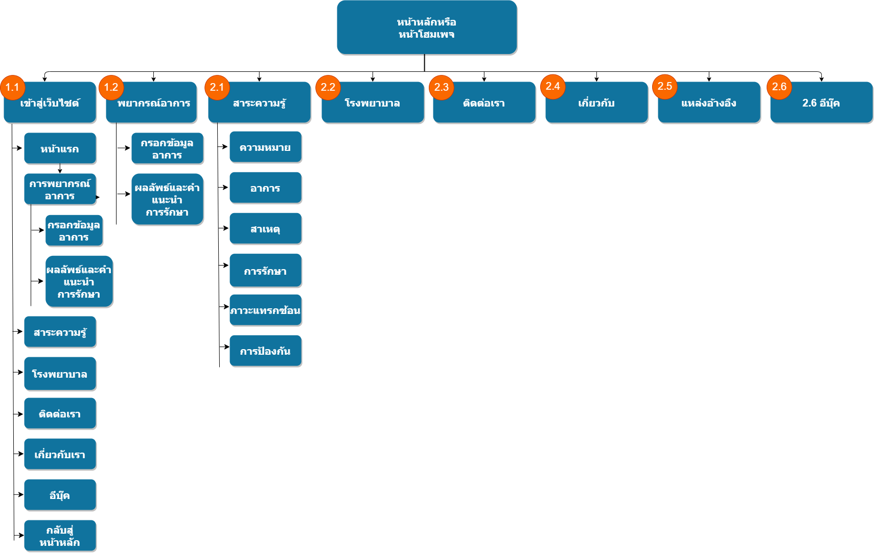

**รูปที่ ก.1** แผนผังเว็บไซต์

**1 การเข้าใช้งานเมนูการพยากรณ์**

1.1 หน้าหลักหรือหน้าโฮมเพจ เป็นหน้าโดยรวมของเว็บไซต์ ที่สามารถเข้าถึงได้ทุกเมนูของเว็บไซต์ที่ผู้ใช้มีความสนใจ โดยมีเมนู ได้แก่ .หน้าแรก . หน้าพยากรณ์อาการ ซึ่งเป็นส่วนการทำงานหลักของเว็บไซต์ใช้สำหรับพยากรณ์ความเสี่ยง หน้าสาระความรู้ หน้าโรงพยาบาล หน้าติดต่อ หน้าเกี่ยวกับเว็บไซต์ หน้าแหล่งอ้างอิง และหน้าอีบุ๊ค ในส่วนการใช้งานระบบนี้ ขั้นแรกเข้าไปที่เว็บไซต์การพยากรณ์อาการ และจะพบกับหน้าหลักของเว็บไซต์ จากนั้นคลิกปุ่ม เข้าสู้เว็บไซต์ เพื่อเข้าสู่หน้าการใช้งานของระบบ ดังหมายเลข 1 หากต้องการเข้าสู่หน้าการพยากรณ์ทันทีให้คลิกที่พยากรณ์อาการ ดังหมายเลข 2 และให้ทำตามขั้นตอนในข้อ 1.3 ต่อไป

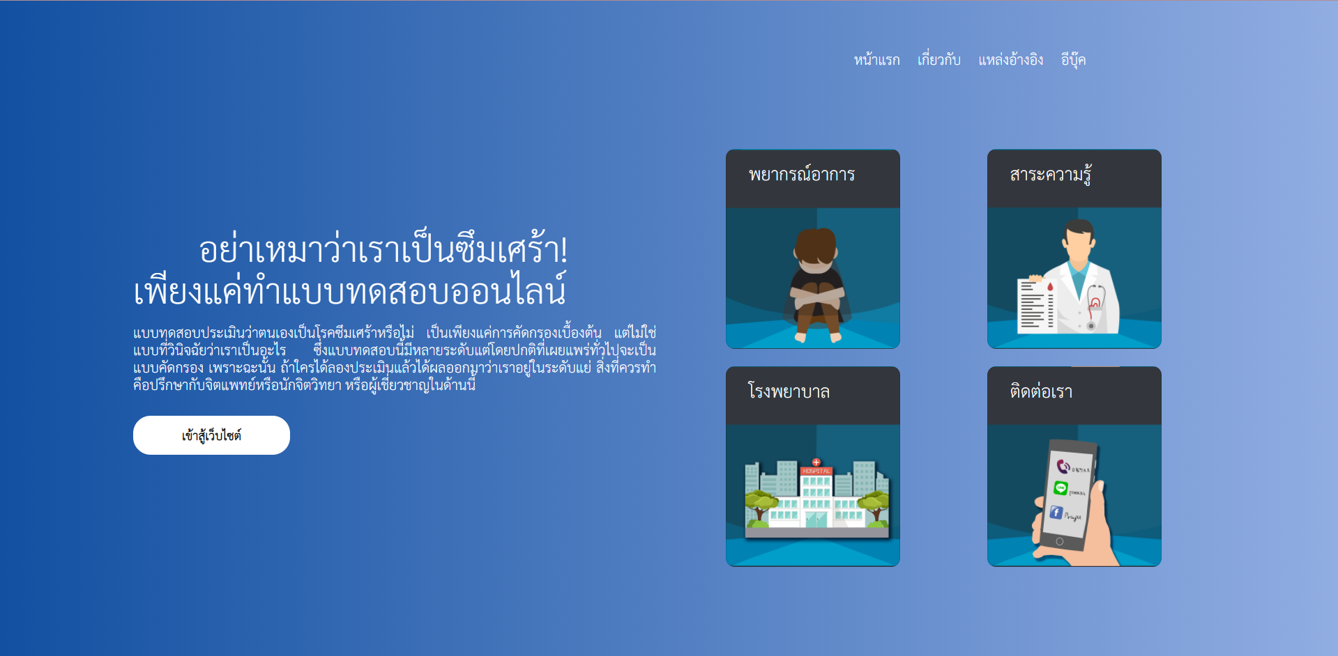

**รูปที่ ก.2** คลิกเข้าสู้เว็บไซต์

1.2 เมื่อคลิกเข้าสู่เว็บไซต์จากนั้นจะพบกับหน้าการหน้าแรกของเว็บไซต์ จะประกอบไปด้วยการพยากรณ์อาการ และสื่อที่น่าสนใจต่าง ๆ ทำการคลิกที่ปุ่มพยากรณ์อาการ

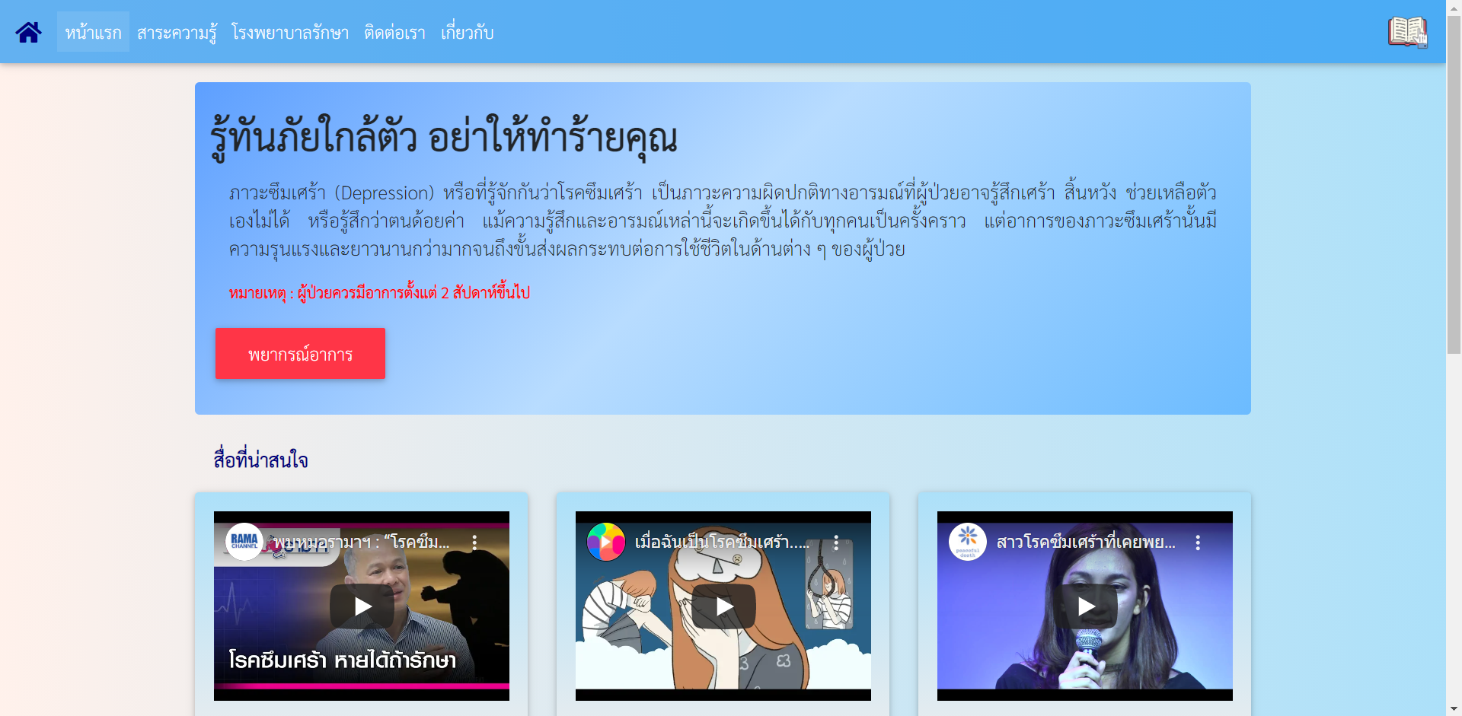

แ

**รูปที่ ก.3** คลิกพยากร์อาการ

1.3 จากนั้นจะพบกับหน้าพยากรณ์อาการ จะประกอบไปด้วยกล่องข้อความที่สามารถระบุอาการตามลักษณะของผู้ที่ต้องการพยากรณ์ และมีหมายเหตุ แจ้งเตือนว่าผู้ใช้ควรพิมพ์คำภาษาไทยให้ถูกต้องชัดเจนเพื่อความแม่นยำของการพยากรณ์

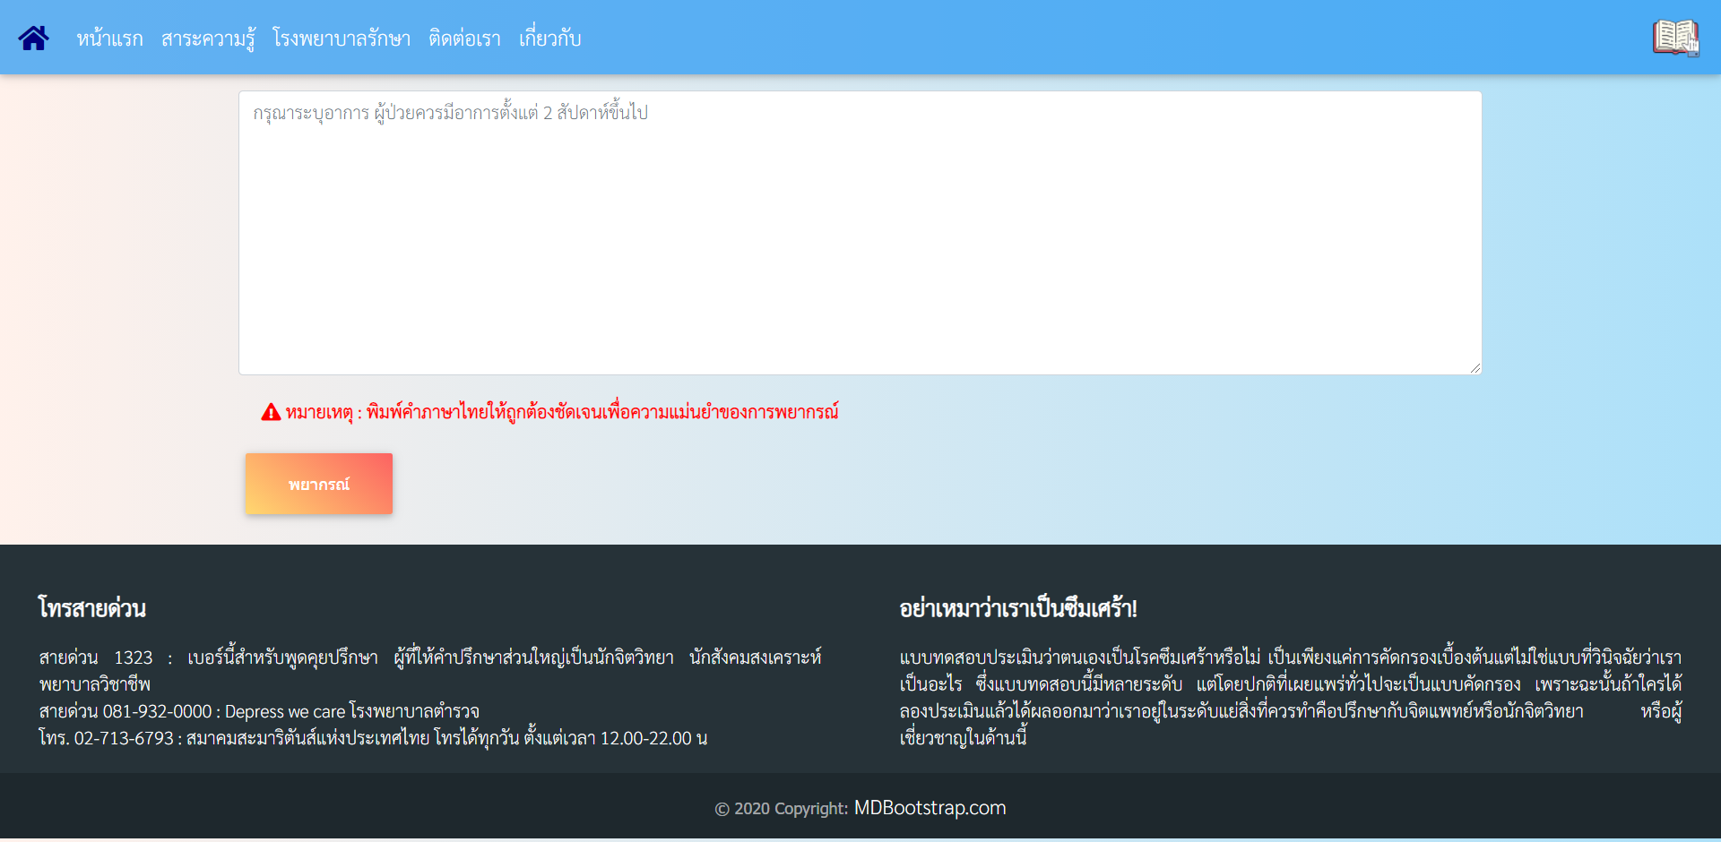

**รูปที่ ก.4** หน้าการพยากรณ์

1.4 จากนั้นให้ผู้ใช้พิมพ์ลักษณะอาการที่เป็นลงในช่องระบุอาการดังหมายเลข 1 เมื่อผู้ใช้พิมพ์ลักษณะอาการที่เป็นจนครบถ้วน ถูกต้องแล้ว ให้ผู้ใช้คลิกที่ปุ่มพยากรณ์ดังหมายเลข 2 ตามลำดับ

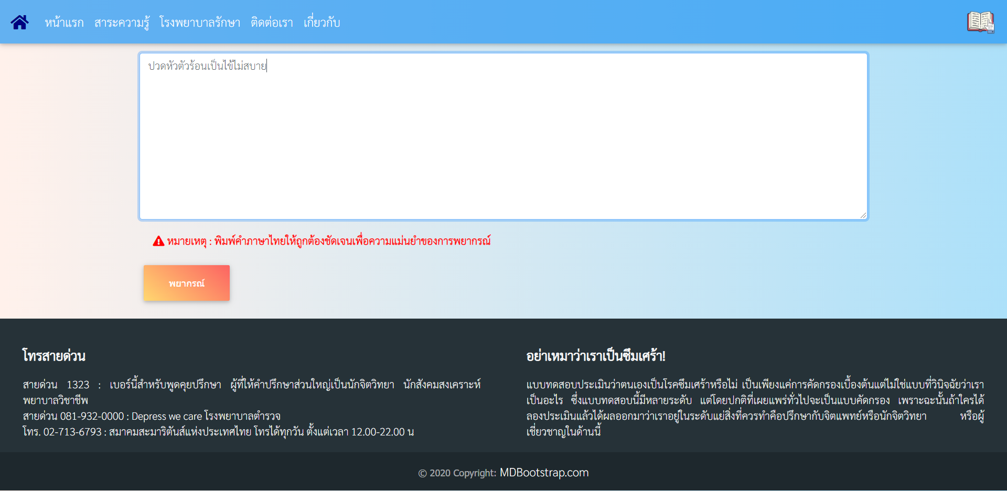

**รูปที่ ก.5** คลิกปุ่มพยากรณ์

1.5 เมื่อคลิกที่ปุ่มพยากรณ์แล้วจะปรากฏผลรับ พร้อมคำแนะนำในการพยากรณ์



**รูปที่ ก.6** ผลลัพธ์ ไม่มีความเสี่ยง ของการพยากรณ์



**รูปที่ ก.7** ผลลัพธ์ เสี่ยงน้อย ของการพยากรณ์



**รูปที่ ก.8** ผลลัพธ์ เสี่ยงปานกลาง ของการพยากรณ์



**รูปที่ ก.9** ผลลัพธ์ เสี่ยงมาก ของการพยากรณ์

**2 การเข้าใช้งานเมนูการให้สาระความรู้ และ อื่น ๆ**

2.1 สาระความรู้เบื้องต้นที่เกี่ยวกับโรคซึมเศร้าหรือภาวะซึมเศร้า สามารถทำได้โดยการ คลิกที่เมนูสาระความรู้ดังหมายเลขที่ 1 จะปรากฏหน้าสาระความรู้ดังรูปที่ ก. 12 หรือคลิกเข้าสู้เว็บไซต์ ดังหมายเลขที่ 2 จากนั้นคลิกคลิกเลือกสาระความรู้ในหัวข้อต่าง ๆ ตามลำดับ ดังรูป ก.10 - ก.17



**รูปที่ ก.10** การเข้าใช้งานเมนูสาระความรู้

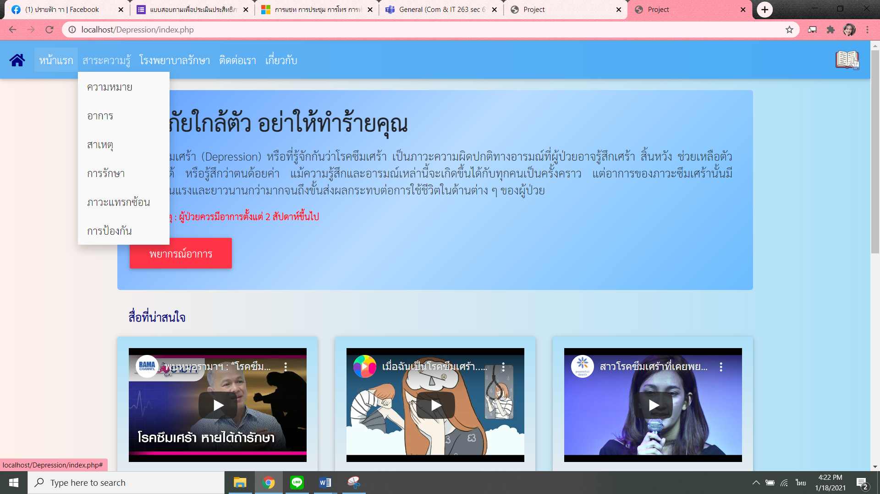

**รูปที่ ก.11** คลิกเมนูสาระความรู้ในหัวข้อที่ต้องการ



**รูปที่ ก.12** หน้าความหมายของภาวะซึมเศร้า



**รูปที่ ก.13** หน้าอาการของภาวะซึมเศร้า



**รูปที่ ก.14** หน้าสาเหตุของภาวะซึมเศร้า



**รูปที่ ก.15** หน้าการรักษาภาวะซึมเศร้า



**รูปที่ ก.16** หน้าภาวะแทรกซ้อนภาวะซึมเศร้า



**รูปที่ ก.17** หน้าการป้องกันภาวะซึมเศร้า

2.2 การเข้าสู่โรงพยาบาลที่รักษาเกี่ยวกับโรคซึมเศร้าหรือภาวะซึมเศร้า สามารถทำได้โดยการ คลิกที่เมนูโรงพยาบาลดังหมายเลขที่ 1 จะปรากฏหน้าสาระความรู้ดังรูปที่ ก. 20 หรือคลิกเข้าสู้เว็บไซต์ ดังหมายเลขที่ 2 จากนั้นคลิกคลิกเลือกโรงพยาบาล ตามลำดับ ดังรูป ก.18 - ก.20



**รูปที่ ก.18** การเข้าใช้งานเมนูโรงพยาบาล

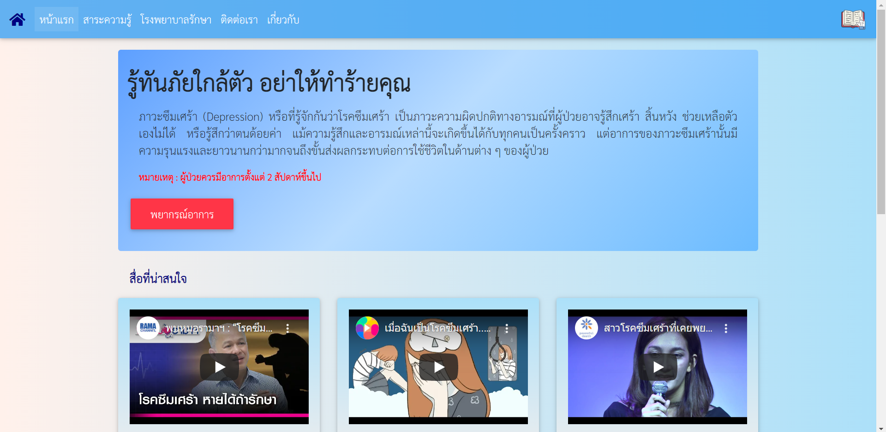

**รูปที่ ก.19** คลิกเมนูโรงพยาบาล



**รูปที่ ก.20** ข้อมูลโรงพยาบาลต่าง ๆ

2.3 การเข้าสู่ติดต่อเรา ซึ่งเป็นข้อมูลเกี่ยวกับผู้จัดทำเว็บไซต์ และอาจารย์ที่ปรึกษา สามารถทำได้โดยการ คลิกที่เมนูติดต่อเรา ดังหมายเลขที่ 1 จะปรากฏหน้าข้อมูลเกี่ยวกับผู้จัดทำเว็บไซต์ดังรูปที่ ก. 23 หรือคลิกเข้าสู้เว็บไซต์ ดังหมายเลขที่ 2 จากนั้นคลิกคลิกเลือกเมนูติดต่อเรา ตามลำดับ ดังรูป ก.21 - ก.24 และเมื่อเข้าสู่หน้าติดต่อเราแล้ว ให้นำเมาส์ไปชี้ที่รูปบุคคลที่ต้องการทราบรายละเอียด



**รูปที่ ก.21** การเข้าใช้งานเมนูติดต่อเรา

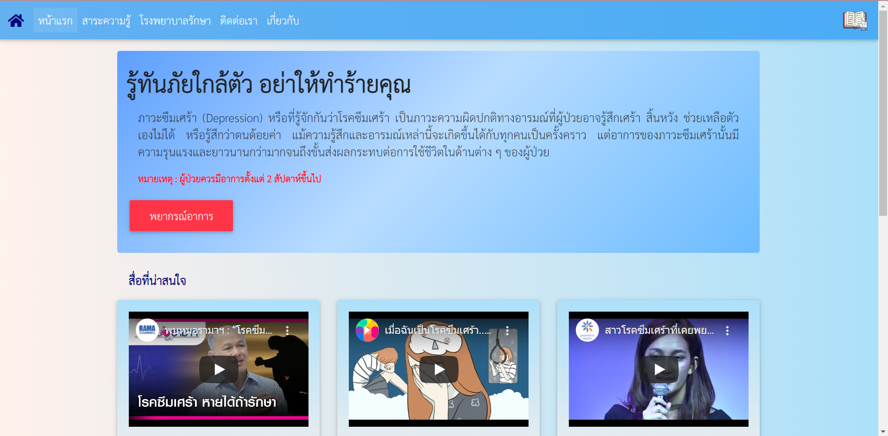

**รูปที่ ก.22** คลิกเมนูติดต่อเรา

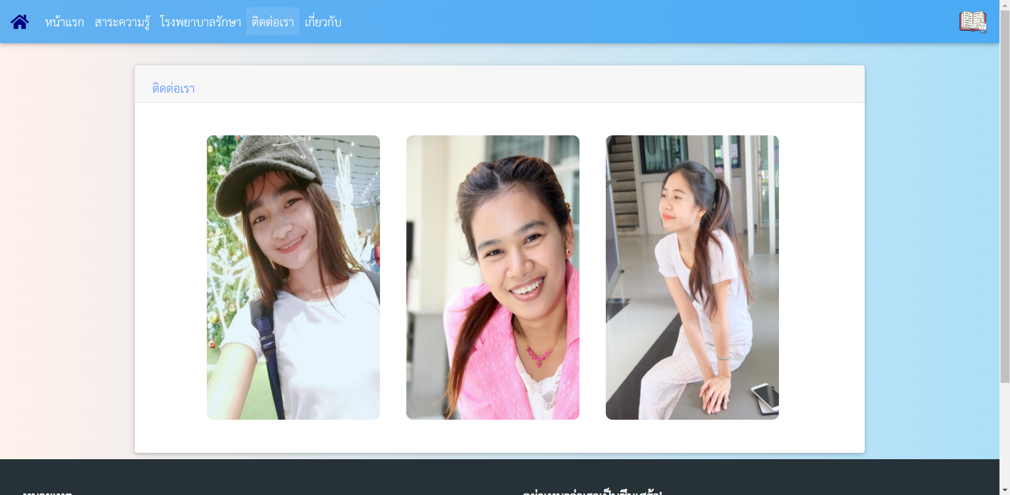

**รูปที่ ก.23** หน้าติดต่อเรา

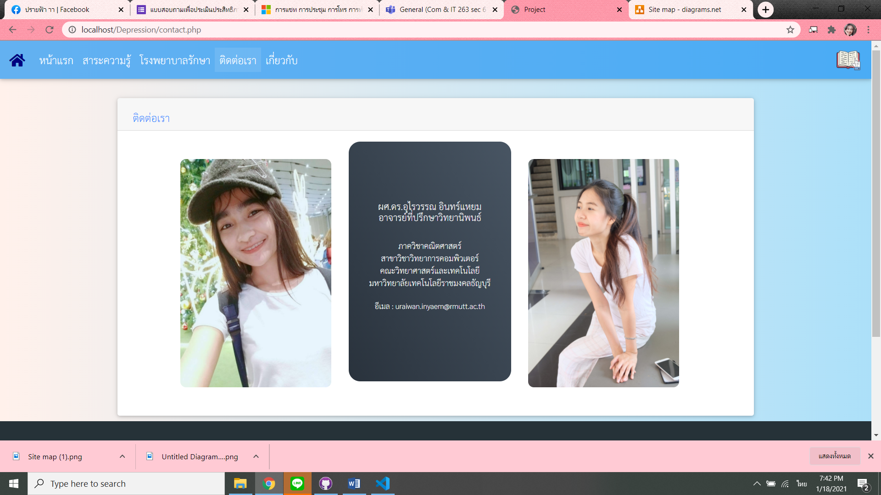

**รูปที่ ก.24** รายละเอียดข้อมูลแต่ละบุคคล

2.4 การเข้าสู่หน้าเกี่ยวกับเว็บไซต์ ซึ่งเป็นข้อมูลเกี่ยวกับเว็บไซต์ ประกอบไปด้วยความเป็นมา วัตถุประสงค์ และประโยชน์ ของการพัฒนาเว็บไซต์ สามารถทำได้โดยการ คลิกที่เมนูเกี่ยวกับดังหมายเลขที่ 1 จะปรากฏหน้าข้อมูลเกี่ยวกับเว็บไซต์ดังรูปที่ ก. 27 หรือคลิกเข้าสู้เว็บไซต์ ดังหมายเลขที่ 2 จากนั้นคลิกเลือกเมนูเกี่ยวกับ ตามลำดับ ดังรูป ก.25 - ก.27

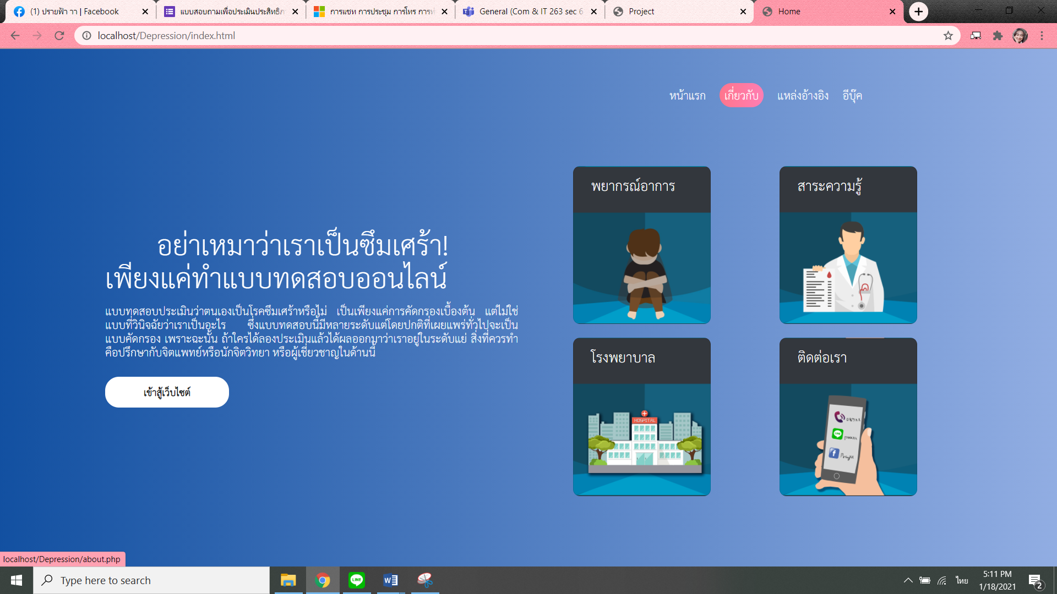

**รูปที่ ก.25** การเข้าใช้งานเมนูเกี่ยวกับ

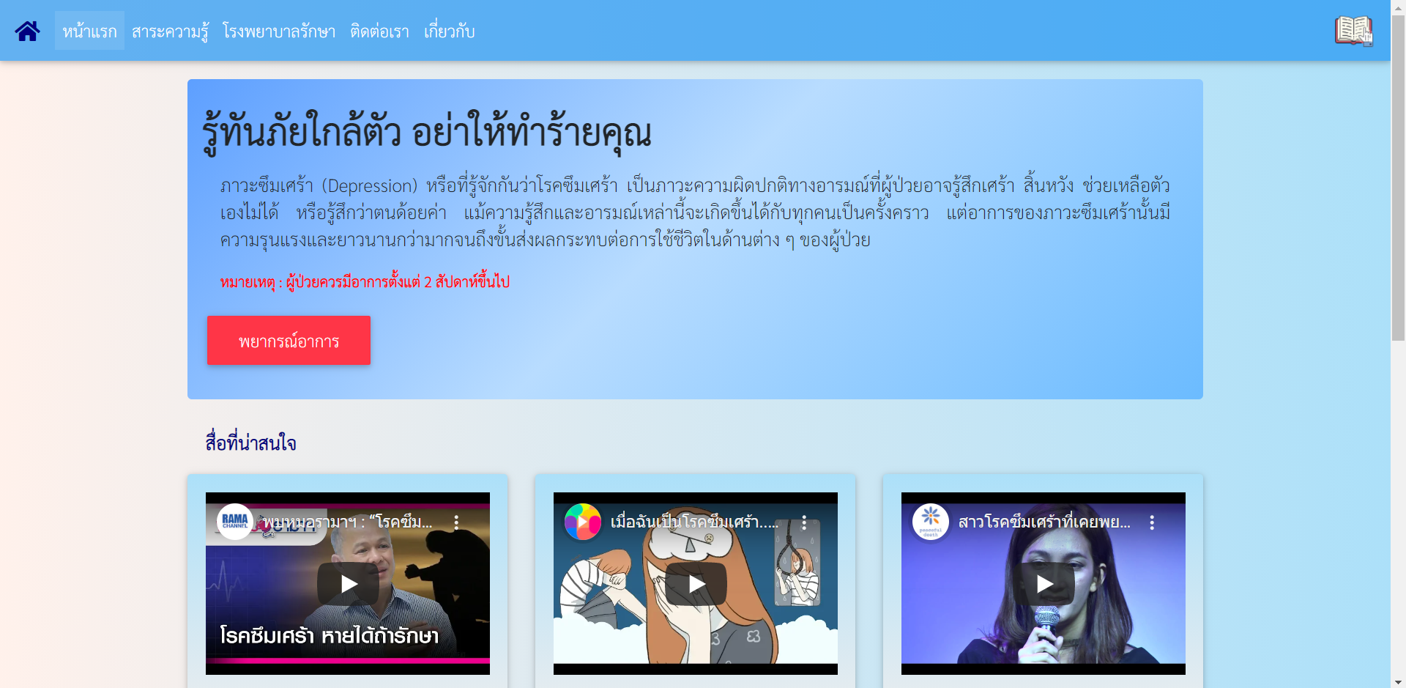

**รูปที่ ก.26** คลิกเมนูเกี่ยวกับ

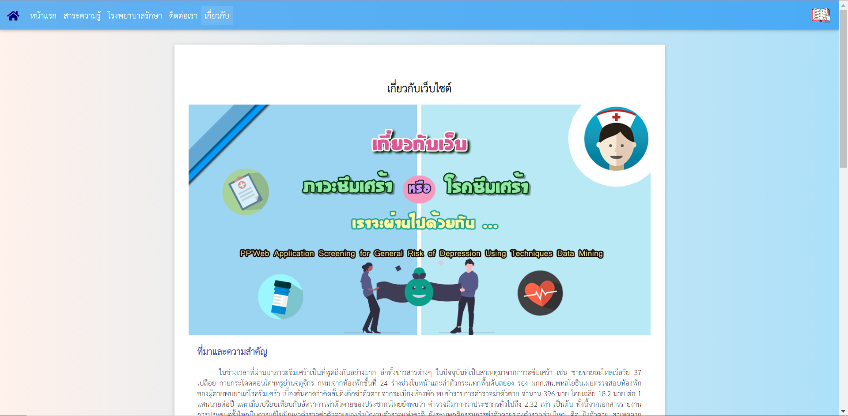

**รูปที่ ก.27** หน้าข้อมูลเกี่ยวกับเว็บไซต์

2.5 การเข้าสู่หน้าแหล่งอ้างอิง ซึ่งเป็นข้อมูลที่เอามาอ้างอิงในการทำเว็บไซต์ สามารถทำได้โดยการ คลิกที่เมนูแหล่งอ้างอิง จากนั้นจะปรากฏแหล่งอ้างอิงต่าง ๆ

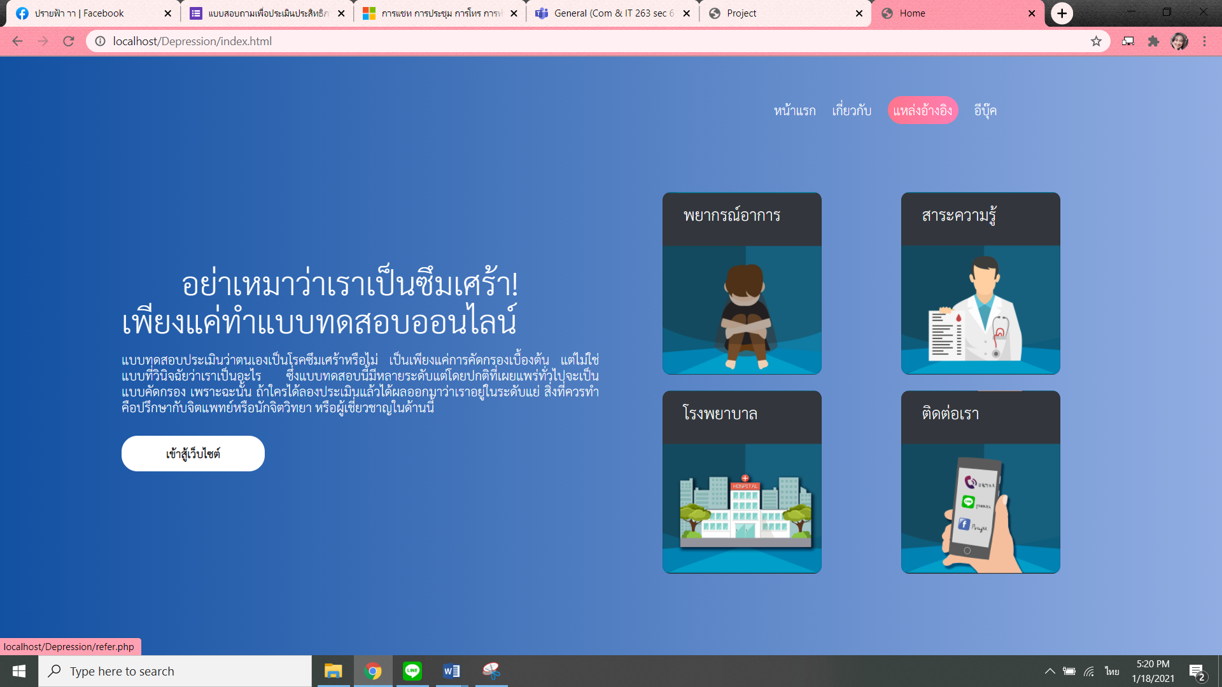

**รูปที่ ก.28** การเข้าใช้งานเมนูแหล่งอ้างอิง

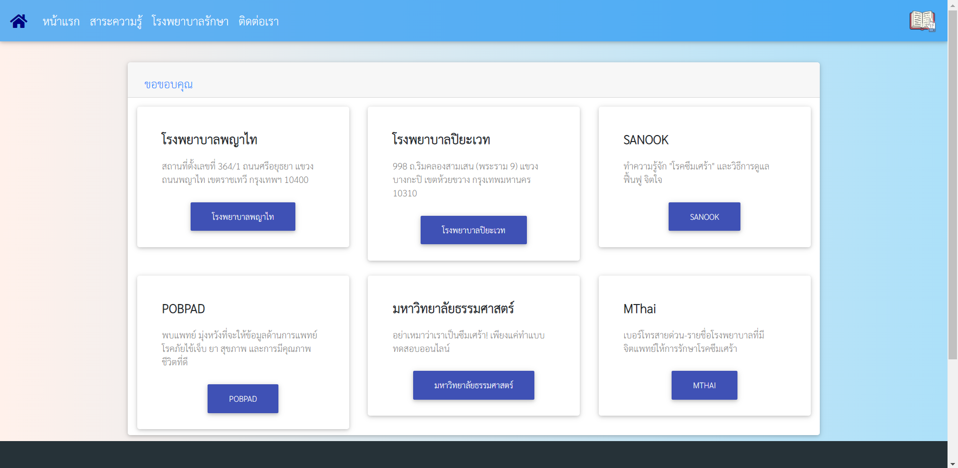

**รูปที่ ก.29** ข้อมูลแหล่งอ้างอิง

2.6 การเข้าสู่หน้าอีบุ๊ค ซึ่งเป็นข้อมูลที่มีสาระความรู้เบื้องต้นต่าง ๆ ที่กับโรคซึมเศร้าหรือภาวะซึมเศร้า สามารถทำได้โดยการ คลิกที่เมนูอีบุ๊ค ดังรูปที่ ก.30 และหากอยู่ในหน้าเมนูต่าง ๆ สามารถคลิกเข้าสู่อีบุ๊คได้โดยการคลิกที่รูปหนังสือ มุมบนทางด้านขวาของเว็บไซต์ ดังรูปที่ ก.31

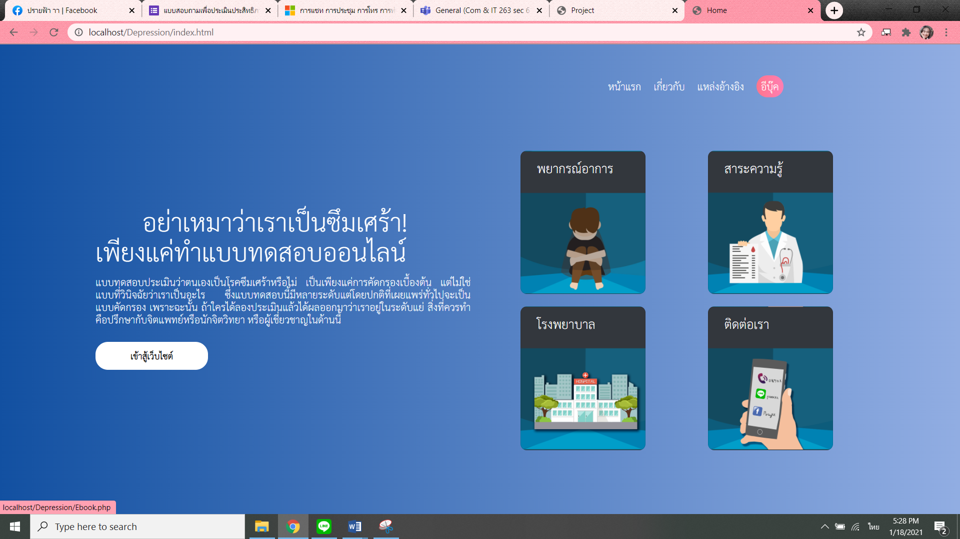

**รูปที่ ก.30** การเข้าใช้งานเมนูอีบุ๊ค

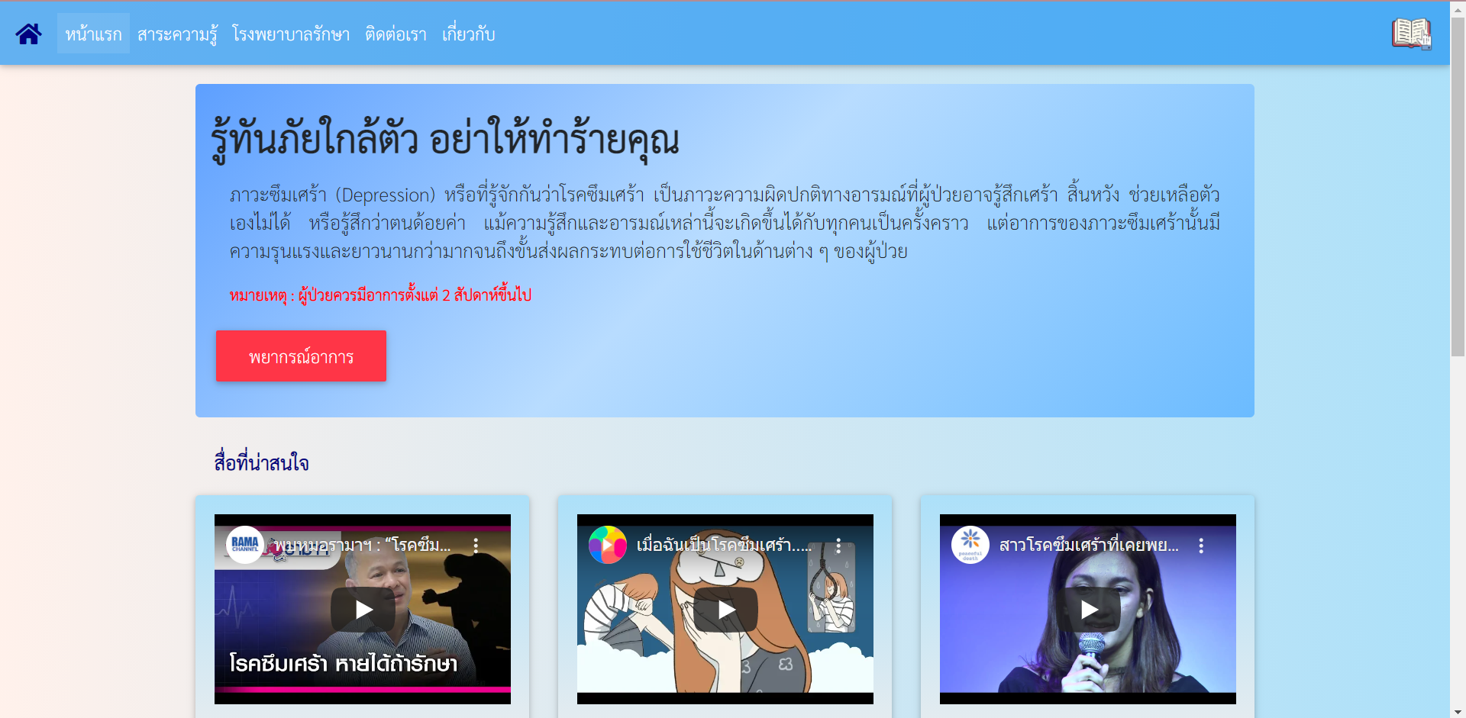

**รูปที่ ก.31** การเข้าใช้งานเมนูอีบุ๊คโดยรูปหนังสือ

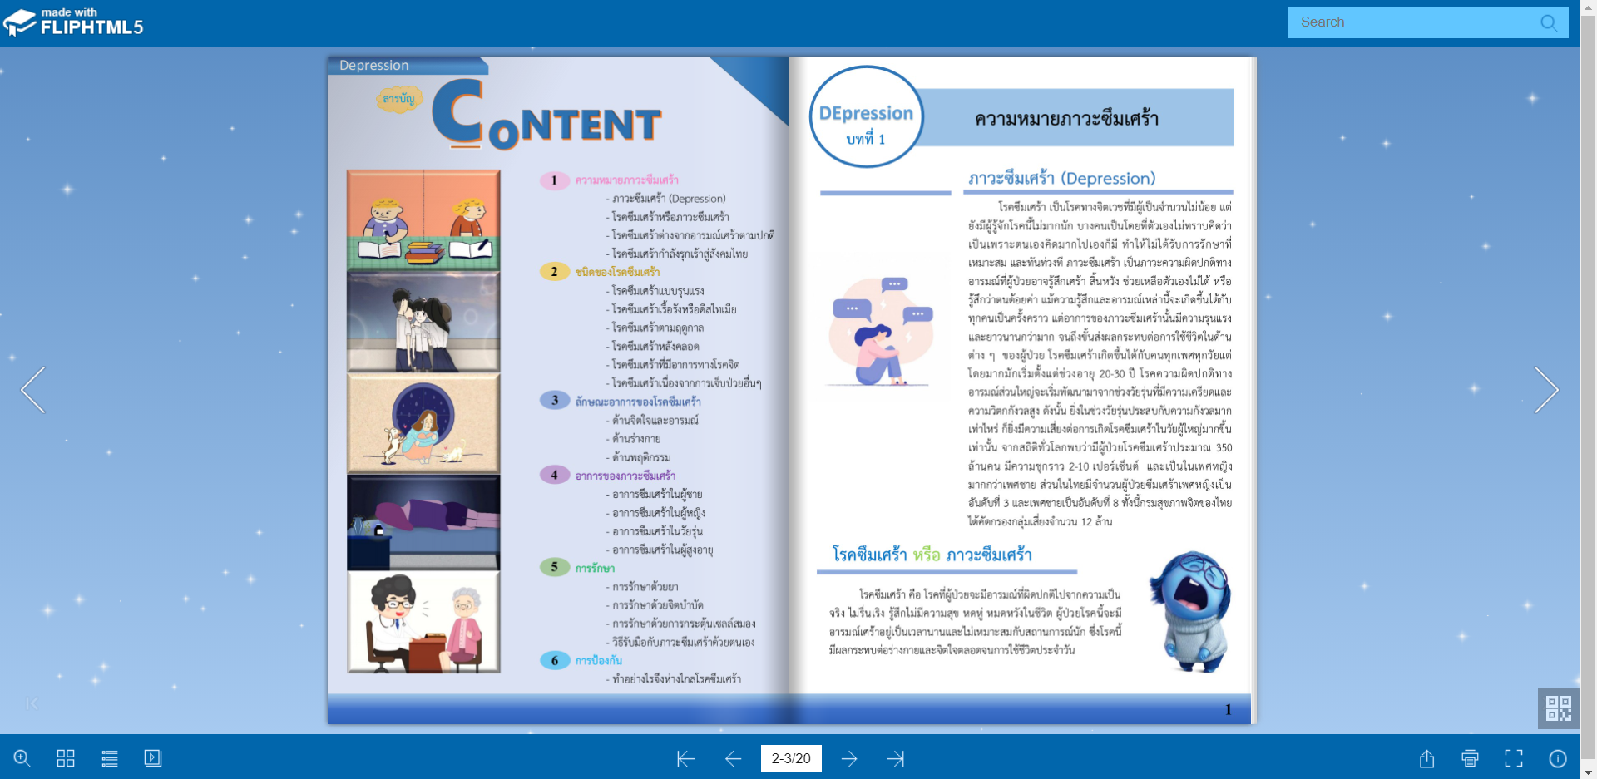

**รูปที่ ก.32** อีบุ๊ค

2.7 เมื่ออยู่ในหน้าเว็บไซต์ในเมนูต่าง ๆ สามารถกลับไปสู่หน้าหลักหรือหน้าโฮมเพจ ได้โดยการ คลิกที่รูปบ้าน มุมบนทางด้านซ้ายของเว็บไซต์

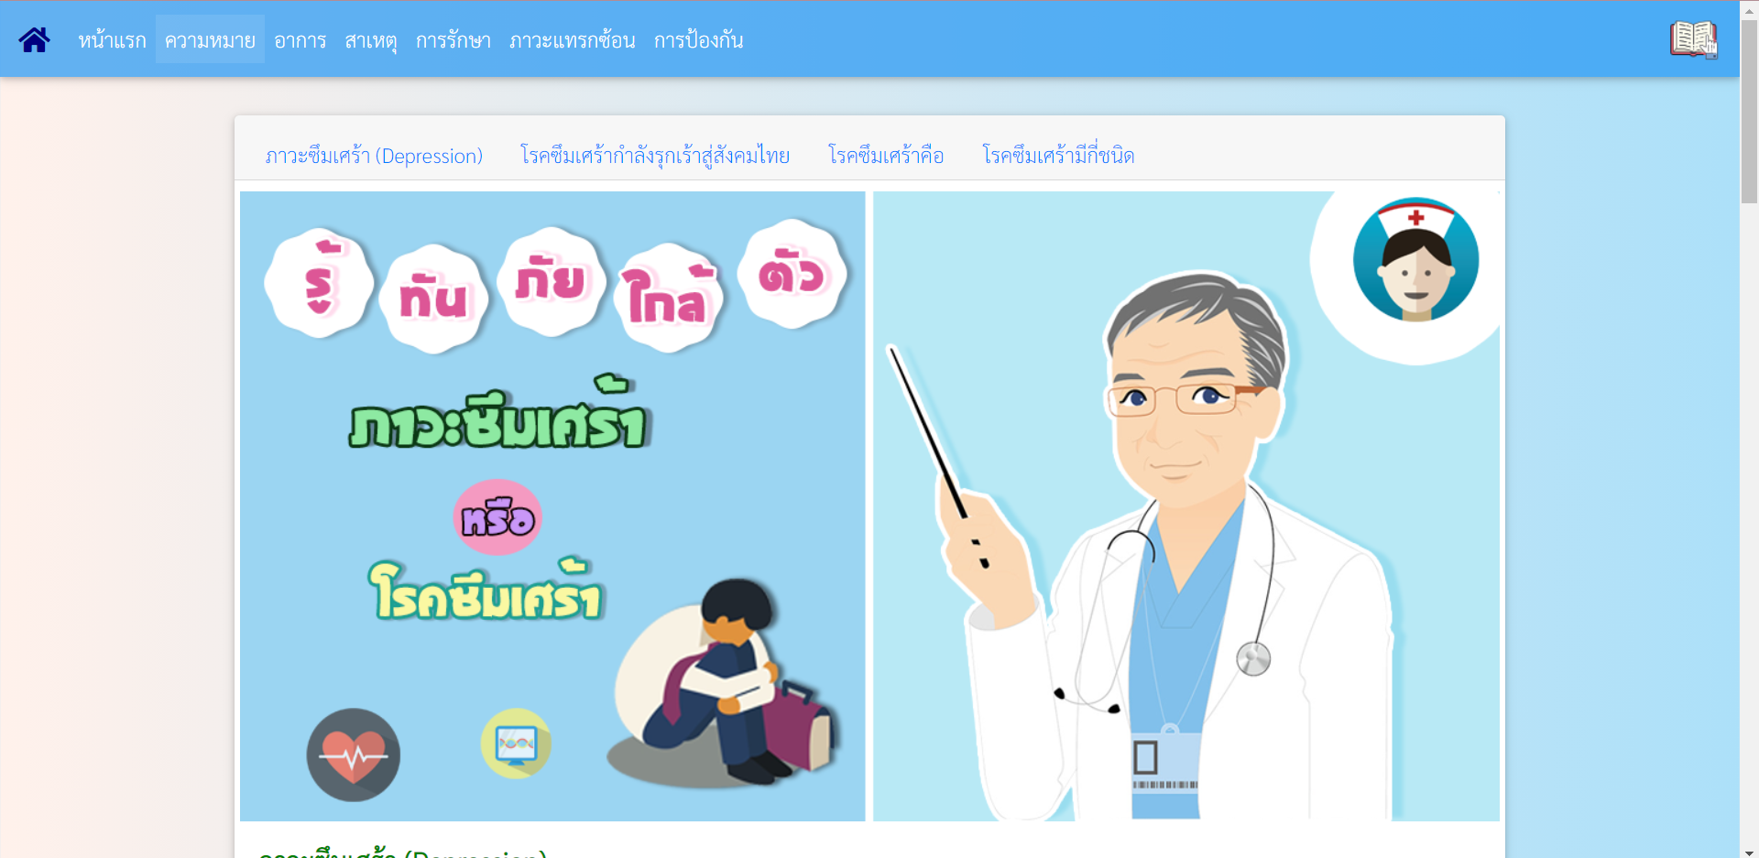

**รูปที่ ก.32** กลับสู่หน้าหลักหรือหน้าโฮมเพจ

**ภาคผนวก ข**

**พจนานุกรมตัวอย่างคำแต่ละคลาสความเสี่ยง**

**ตารางที่ ข.1** ตัวอย่างคำที่ไม่มีความเสี่ยง [คำศัพท์ที่ไม่มีความเสี่ยงทั้งหมดอ้างอิงในแผ่นซีดี]

| คำที่ |  | ความหมาย |
| --- | --- | --- |
| 1 | google | เว็บไซต์ที่ให้บริการในการค้นหาข้อมูลในโลกของอินเตอร์เน็ต |
| 2 | กฎเกณฑ์ | ข้อกําหนดที่วางไว้เป็นหลัก หลักเกณฑ์ |
| 3 | กทม. | เป็นองค์กรปกครองส่วนท้องถิ่นรูปแบบพิเศษ ซึ่งทำหน้าที่บริหารเขตการปกครองพิเศษ |
| 4 | กรง | สิ่งที่ทําเป็นซี่ ๆ สําหรับขังนกเป็นต้น ตั้งอยู่กับที่หรือยกไปได้ |
| 5 | กรรไกร | เครื่องมือสำหรับใช้ตัด มี ๒ ขา |
| 6 | กรอบ | สิ่งที่ประกอบตามริมวัตถุมีรูปภาพเป็นต้น โดยปริยายหมายความว่า ขอบเขตกําหนด |
| 7 | กระดาษ | วัตถุเป็นแผ่นบาง ๆ โดยมากทำจากใยเปลือกไม้ ฟาง หญ้า หรือ เศษผ้า เป็นต้น ใช้เขียนหรือพิมพ์หนังสือ หรือห่อของและอื่น ๆ |
| 8 | กระทะ | ภาชนะก้นตื้นปากผาย ใช้สําหรับหุงต้มเป็นต้น. |
| 9 | กระทั่ง | ตี กระแทก เช่น เสียงโครมครื้นคลื่นกระทั่งฝั่งชลา. |
| 10 | กระเพาะ | อวัยวะภายในของคนและสัตว์ รูปเป็นถุง |
| 11 | กระเพาะอาหาร | เป็นอวัยวะหนึ่งในระบบทางเดินอาหารที่เกี่ยวข้องกับกระบวนการย่อยอาหาร |
| 12 | กระโดด | ใช้กําลังเท้าถีบพื้นให้ตัวลอยสูงขึ้น |
| 13 | กราม | ฟันที่ใช้บดเคี้ยวอาหาร |
| 14 | กรี๊ด | อาการที่เปล่งเสียงร้องดังเช่นนั้นด้วยความตกใจหรือโกรธเป็นต้น |
| 15 | กลับ | ตรงกันข้ามกับภาวะเดิมหรือทิศทางเดิม |
| 16 | กลับบ้าน |  |
| 17 | กลับมา | กลับ หวนกลับ |
| 18 | กลางคน | มีอายุพ้นวัยหนุ่มสาว แต่ยังไม่แก่ |
| 19 | กลางดึก | เวลากลางคืนตอนดึก ประมาณตั้งแต่เที่ยงคืนไป. |
| 20 | กลุ่ม | คน สัตว์ หรือสิ่งต่าง ๆ ที่รวมกันเป็นหมู่ ๆ หรือเป็นกลุ่มก้อน |
| 21 | กว่าๆ | เป็นคำใช้เปรียบเทียบในการประมาณ เช่น มากกว่า น้อยกว่า |
| 22 | กอด | โอบไว้ในวงแขน โดยปริยายหมายถึงอาการที่มีลักษณะคล้ายคลึงเช่นนั้น |
| 23 | กันยายน | ชื่อเดือนที่ ๙ ตามสุริยคติ |
| 24 | การคน | การกวนให้เข้ากัน |
| 25 | การงาน | สิ่งที่ต้องทำ; ภาระหน้าที่ที่ต้องกระทำ |

**ตารางที่ ข.1** ตัวอย่างคำที่ไม่มีความเสี่ยง (ต่อ)

|  |  |  |
| --- | --- | --- |
| คำที่ |  | ความหมาย |
| 26 | การดำเนินชีวิต | คุณค่าพื้นฐานของมนุษย์ที่มีสติปัญญาเกื้อหนุนคือหนทางไปสู่ชีวิตที่มีความหมาย |
| 27 | การบ้าน | งานที่ครูกำหนดให้นักเรียนไปทําที่บ้าน |
| 28 | การรักษา | การรักษาคนที่รู้สึกไม่สบายเพราะความเจ็บไข้ ความเจ็บป่วย ความบกพร่อง หรือผิดปกติทางจิตใจ และแพทย์ว่าจำเป็นต้องรักษา ให้กลับสู่สภาพปกติมิฉะนั้น จะเกิดอันตรายต่อสุขภาพผู้ป่วย |
| 29 | การเรียน | การศึกษาเพื่อให้เจนใจจำได้ให้เกิดความรู้ความเข้าใจหรือความชำนาญ |
| 30 | การเรียนรู้ | การศึกษาเพื่อให้เจนใจจำได้ให้เกิดความรู้ความเข้าใจหรือความชำนาญ |
| 31 | การแอบ | ทําโดยไม่ให้ผู้อื่นรู้เห็นโดยอาการต่าง ๆ เช่น แอบทำ |
| 32 | การ์ตูน | ภาพล้อ ภาพตลก บางทีเขียนเป็นภาพบุคคล บางทีเขียนเป็นภาพแสดงเหตุการณ์ที่ผู้เขียนตั้งใจล้อเลียนจะให้ดูรู้สึกขบขัน หนังสือเล่าเรื่องด้วยภาพเขียน ซึ่งแบ่งหน้ากระดาษเป็นช่อง ๆ มีคำบรรยายสั้น ๆ อ่านง่าย เนื้อเรื่องมักเป็นนิทานหรือนวนิยาย.น. ชื่อปลาทะเลขนาดเล็กทุกชนิดในสกุล |
| 33 | กำ | งอนิ้วมือทั้ง ๔ ให้จดอุ้งมือ เอานิ้วมือทั้ง ๕ โอบรอบสิ่งใดสิ่งหนึ่ง อาการที่งอนิ้วมือทั้ง ๕ รวบสิ่งใดสิ่งหนึ่งไว้ |
| 34 | กำมือ | มือที่กำเข้าปริมาณของเต็มมือที่กำเข้า |
| 35 | กำลัง | แรง สิ่งที่ทําให้เกิดอำนาจความเข้มแข็ง |
| 36 | กิจกรรม | การที่ผู้เรียนปฏิบัติการอย่างใดอย่างหนึ่งเพื่อการเรียนรู้ |
| 37 | กิจวัตรประจำวัน | เป็นกิจกรรมที่ปฏิบัติเพื่อการดูแล ตนเอง และกระทำเป็นประจำในแต่ละวันของบุคคล |
| 38 | กิโล | ชื่อมาตราชั่งน้ำหนัก เท่ากับ ๑๐๐๐ กรัม อักษรย่อว่า กก. |
| 39 | กิโลกรัม | ชื่อมาตราชั่งน้ำหนัก เท่ากับ ๑๐๐๐ กรัม อักษรย่อว่า กก. |
| 40 | กี่ | คำประกอบหน้าคำอื่น หมายความว่า เท่าไร เช่น กี่วัน กี่บาท |
| 41 | กึ่ง | ครึ่ง |
| 42 | ก็ได้ | แสดงความหมายเป็นส่วน ๆ หรือเน้นความให้มีน้ำหนักเท่ากัน เช่น บิดาก็ดี มารดาก็ดี ย่อมรักบุตร ยานี้กินก็ได้ ทาก็ได้.นิ. แสดงความหมายว่ายอมอย่างไม่เต็มใจนัก เช่น ท่านจะไปก็ได้. |
| 43 | ก่อนที่จะ |  |

**ตารางที่ ข.1** ตัวอย่างคำที่ไม่มีความเสี่ยง (ต่อ)

| คำที่ |  | ความหมาย |
| --- | --- | --- |
| 44 | ก๋วยเตี๋ยว | ชื่อของกินชนิดหนึ่ง ทําด้วยแป้งข้าวเจ้า เป็นเส้น ๆ ลวกสุกแล้วปรุงด้วยเครื่องมีหมูเป็นต้น |
| 45 | ขนาด | ลักษณะของรูปที่กําหนดสังเกตได้ว่าใหญ่ เล็ก สั้น ยาว หนัก หรือ เบา เท่านั้นเท่านี้ |
| 46 | ขนาดที่ |  |
| 47 | ขยัน | ทําการงานอย่างแข็งขันไม่ปล่อยปละละเลย ทําหรือประพฤติเป็นปกติสม่ำเสมอ ไม่เกียจคร้าน แข็งแรง เข้าที |
| 48 | ขยับตัว | เป็นการเคลื่อนย้ายอวัยวะภายในร่างกาย |
| 49 | ขวบ | ปี รอบปี ลักษณนามใช้แก่อายุของเด็กประมาณ ๑๒ ปีลงมา เช่น เด็กอายุ ๕ ขวบ เวลาที่นับมาบรรจบรอบ เช่น ชนขวบ |
| 50 | ของใช้ | ของสําหรับใช้ |
| 51 | ขับรถ | บังคับรถยนต์ให้เคลื่อนไป |
| 52 | ขั้ว | ส่วนที่ต่อของก้านดอกไม้ ใบไม้ ผลไม้ และอื่น ๆ |
| 53 | ขา | อวัยวะตั้งแต่ตะโพกถึงข้อเท้า สําหรับยันกายและเดินเป็นต้น |
| 54 | ขาดเรียน | ไม่เข้าเรียนตามวันเวลาที่กำหนดไว้ |
| 55 | ขายหน้า | อับอาย |
| 56 | ขำ | ตลก หัวเราะ |
| 57 | ขี่ | นั่งเอาขาคร่อม โดยปริยายหมายถึงนั่งไปในยานพาหนะ |
| 58 | ขี้ | กิริยาที่ถ่ายกากอาหารออกทางทวารหนัก ถ่ายอุจจาระ |
| 59 | ขี้กลัว | ไม่กล้าทำหรือหวาดระแวงต่อสิ่งรอบข้าง |
| 60 | ขี้บ่น | ที่ชอบพูดพร่ำหรือว่ากล่าวซ้ำ ๆ ซากๆ |
| 61 | ขี้ปาก | คำที่เอาอย่างเขามาพูดคนสําหรับเขาล้อด่าว่าและติเตียน |
| 62 | ขี้อาย | ที่ไม่กล้าทำเพราะรู้สึกกระดาก |
| 63 | ขี้เมา | ผู้ที่ดื่มเหล้ามากเป็นประจำจนเมามายครองสติไม่ได้ |
| 64 | ขึ้นกับ | สังกัด เช่น กรมป่าไม้ขึ้นกับกระทรวงเกษตรและสหกรณ์ |
| 65 | ขึ้นไป | เคลื่อนออกจากที่ไปสู่ทิศทางข้างบน |
| 66 | ข่าว | คำบอกเล่าเรื่องราวซึ่งโดยปรกติมักเป็นเรื่องเกิดใหม่หรือเป็นที่สนใจ คำบอกกล่าว คำเล่าลือ |
| 67 | ข้อบังคับ | กฎ ข้อบังคับ |
| 68 | ข้อสงสัย | ข้อเคลือบแคลงหรือลังเลไม่แน่ใจในข้อเท็จจริง |
| 69 | ข้าง | เบื้อง เช่น ข้างหน้า ข้างหลัง |
| 70 | ข้างต้น | ที่กล่าวถึงมาก่อน |

**ตารางที่ ข.1** ตัวอย่างคำที่ไม่มีความเสี่ยง (ต่อ)

|  |  |  |
| --- | --- | --- |
| คำที่ |  | ความหมาย |
| 71 | ข้างนอก | ภายนอกหรือด้านนอกที่พ้นออกไปจากภายใน |
| 72 | ข้างใน | พ้นจากภายนอกเข้ามาด้านใน |
| 73 | ข้างๆ | เป็นคำเชื่อม มีความหมายว่า อยู่ติดกับหรืออยู่ใกล้กับ |
| 74 | คงจะ | เป็นคำช่วยกริยาบอกลักษณะของการคาดคะเน |
| 75 | คงดี |  |
| 76 | คงที่ | ไม่เปลี่ยนแปลง |
| 77 | คน | มนุษย์ |
| 78 | คนรัก | แฟน , คู่รัก |
| 79 | คนรู้จัก | มนุษย์ที่เคยพบเคยเห็นและจำได้ |
| 80 | คนละ |  |
| 81 | คนเรา | มนุษย์เรา เช่น คนเราต้องดิ้นรนต่อสู้ ชีวิตจึงจะประสบความสำเร็จ |
| 82 | คนเลี้ยง | พี่เลี้ยง เช่น คนมีเงินมักจะจ้างคนเลี้ยงไว้คอยดูแลลูกตลอด 24 ชั่วโมง |
| 83 | คนโต | ลูกที่เกิดเป็นคนแรก |
| 84 | คนใดคนหนึ่ง | ผู้ใดผู้หนึ่ง |
| 85 | คนใน | บุคคลที่เป็นพวกเดียวกัน บุคคลในบ้าน บุคคลในวงการ |
| 86 | คนไข้ | ผู้ป่วย ผู้บาดเจ็บ |
| 87 | คบ | คบหา , คบหาสมาคม |
| 88 | ครบ | ถ้วน เต็มจำนวนที่กําหนดไว้ |
| 89 | ครับ | คำรับหรือคำลงท้ายอย่างสุภาพที่ผู้ชายใช้ |
| 90 | ครับผม | คำรับหรือคำลงท้ายอย่างสุภาพที่ผู้ชายใช้ |
| 91 | ครั้งนี้ | คราวนี้ |
| 92 | ครั้งหนึ่ง | กาลครั้งหนึ่ง |
| 93 | ครึ่ง | กึ่ง ครึ่ง ๆ กลาง ๆ |
| 94 | ครู | ผู้สั่งสอนศิษย์, ผู้ถ่ายทอดความรู้ให้แก่ศิษย์ |
| 95 | คลายเครียด | ทำให้ความเครียดลดน้อยลง |
| 96 | คลาส |  |
| 97 | คลิป | ไฟล์คอมพิวเตอร์ที่บรรจุเนื้อหาเป็นภาพยนตร์สั้น |
| 98 | คล้าย | เกือบเหมือน. |
| 99 | คล้าย ๆ | เกือบเหมือน |
| 100 | ควร | เหมาะ เช่น กินแต่พอควร |

**ตารางที่ ข.2** ตัวอย่างคำที่มีความเสี่ยงน้อย [คำศัพท์ที่มีความเสี่ยงน้อยทั้งหมดอ้างอิงในแผ่นซีดี]

|  |  |  |
| --- | --- | --- |
| คำที่ |  | ความหมาย |
| 1 | กระปรี้กระเปร่า | แคล่วคล่องว่องไว เพราะมีกำลังวังชา, กระฉับกระเฉง |
| 2 | กระวนกระวาย | วุ่นวายใจ, แสดงอาการวุ่นวายไม่เป็นสุข |
| 3 | กระวนกระวายใจ | วุ่นวายใจ, แสดงอาการวุ่นวายไม่เป็นสุข |
| 4 | กลับเนื้อกลับตัว | เลิกทำความชั่วหันมาทำความดี |
| 5 | กลายเป็น | ที่เปลี่ยนไป, ที่แปลงไป. |
| 6 | กะ |  |
| 7 | กังวล | ห่วงใย, มีใจพะวงอยู่ |
| 8 | การทำงาน | การกระทำที่ก่อให้เกิดผลอย่างใดอย่างหนึ่ง |
| 9 | การประชด | แกล้งทำให้เกินควรหรือพูดแดกดันเพราะความไม่พอใจ |
| 10 | กำลังใจ | ภาพของจิตใจที่มีความเชื่อมั่นและกระตือรือร้นพร้อมที่จะเผชิญกับเหตุการณ์ทุกอย่าง |
| 11 | กิน | เคี้ยว เช่น กินหมาก |
| 12 | กินข้าว | ทานข้าว,รับประทานข้าว |
| 13 | กินนอน | เรียกโรงเรียนที่นักเรียนต้องกินอยู่หลับนอนอยู่ที่โรงเรียนเป็นประจำ ว่า โรงเรียนกินนอน, โรงเรียนประจำ ก็เรียก, เรียกนักเรียนที่อยู่ในโรงเรียนกินนอน ว่า นักเรียนกินนอน หรือ นักเรียนประจำ |
| 14 | กินไม่ลง | เอาชนะไม่ได้. |
| 15 | ก่อนหน้านี้ | เวลาก่อนหน้านี้ |
| 16 | ก้ม | ทำให้ตํ่าลงโดยอาการน้อม |
| 17 | ก้าวร้าว | เกะกะระราน (ใช้แก่กิริยาและวาจาที่กระด้างและล่วงเกินผู้อื่น) |
| 18 | ขอโทษ | ขอให้ยกเว้นโทษ, ใช้เป็นคำสุภาพเมื่อรู้สึกว่าจะเป็นการล่วงเกินผู้อื่น |
| 19 | ขัด | แย้งกัน, ไม่ลงรอยกัน |
| 20 | ขัดตา | ดูไม่ถูกตา |
| 21 | ขัดหู | ฟังไม่ถูกหู, ฟังไม่เพราะหู |
| 22 | ขัดใจ | โกรธเพราะทำไม่ถูกใจ, ไม่ยอมให้ทำตามใจ |
| 23 | ขี้โมโห | ที่มีนิสัยโกรธง่าย |
| 24 | ขืนใจ | บังคับให้ยอมทำตาม เช่น ขืนใจเด็กให้กินยา |
| 25 | ข้าม | ยกเท้าย่างผ่านเหนือสิ่งใดสิ่งหนึ่งเพื่อให้พ้นไป |
| 26 | ข้ามคืน | ช่วงระยะเวลาตลอดทั้งคืนไปถึงตอนเช้า |
| 27 | ข้าว | ชื่อไม้ล้มลุกหลายชนิดหลายสกุล ในวงศ์ Gramineae |

**ตารางที่ ข.2** ตัวอย่างคำที่มีความเสี่ยงน้อย (ต่อ)

|  |  |  |
| --- | --- | --- |
| คำที่ |  | ความหมาย |
| 28 | คนบ้า | คนที่มีสติไม่สมประกอบหรือไม่ปกติ |
| 29 | คนพูด |  |
| 30 | คนพูดมาก | คนที่พูดไม่หยุด พูดไปเรื่อย |
| 31 | คนอ่อนแอ | คนที่มีกำลังน้อย, ไม่แข็งแรง, ไม่เข้มแข็ง |
| 32 | คนเดียว | ไม่มีผู้อื่นหรือสิ่งอื่นร่วมด้วย, ด้วยตัวเองคนเดียว |
| 33 | คนแปลกหน้า | คนที่ไม่เคยรู้จักกัน |
| 34 | คล้อยตาม | สอดคล้องไปในทางเดียวกัน, มีความเห็นอย่างเดียวกัน, เช่น ฉันเห็นคล้อยตามเขา |
| 35 | ความกดดัน | บีบคั้น |
| 36 | ความคาดหวัง | คาดการณ์,หวัง,คาด |
| 37 | ความต้องการ | อยากได้, ใคร่ได้, ประสงค์ |
| 38 | ความทรงจำ | ความจำที่จำเหตุการณ์ที่ผ่านมาแล้วได้ |
| 39 | ความทุกข์ | ความยากลำบาก, ความไม่สบายกายไม่สบายใจ, ความทนได้ยาก, ความทนอยู่ในสภาพเดิมไม่ได้ |
| 40 | ความผิดหวัง | ไม่สมหวัง, ไม่ได้ดังที่หวัง |
| 41 | ความพยายาม | ทำโดยมานะบากบั่น |
| 42 | ความรู้สึก | ความรู้สึกคือสิ่งที่อยู่ลึกในฐานของตัวเรา ซึ่งแปรเปลี่ยนออกมาเป็นพฤติกรรม ผ่านตรรกะเหตุผล |
| 43 | ความหวัง | การคาดว่าจะได้ |
| 44 | ความเครียด | จัด เช่น ตึงเครียด, อาการที่สมองไม่ได้ผ่อนคลายเพราะคร่ำเคร่งอยู่กับงานจนเกินไป |
| 45 | ความเป็นจริง | ความจริง |
| 46 | ความเศร้า | สลด, ระทด, หมอง, ไม่เบิกบาน, เป็นทุกข์, เหี่ยวแห้ง |
| 47 | คอย | เฝ้า, เฝ้าดู |
| 48 | คำด่า | ใช้ถ้อยคำว่าคนอื่นให้เสียหาย มักใช้คำหยาบหรือคำที่มีความหมายส่อไปในทางไม่ดี, ตำหนิ |
| 49 | คิดไปคิดมา | ไตร่ตรองพิจารณาหาเหตุผลอย่างถี่ถ้วน |
| 50 | ค่า | มูลค่าหรือราคาของสิ่งใด ๆ ทั้งที่เป็นรูปธรรมและนามธรรม ที่มีประโยชน์ในทางใช้สอย แลกเปลี่ยน หรือทางจิตใจเป็นต้น บางอย่างก็ประเมินเป็นเงินได้ บางอย่างก็ประเมินเป็นเงินไม่ได้ เช่น ทองคำเป็นของมีค่า เวลามีค่ามาก |

**ตารางที่ ข.2** ตัวอย่างคำที่มีความเสี่ยงน้อย (ต่อ)

|  |  |  |
| --- | --- | --- |
| คำที่ |  | ความหมาย |
| 51 | จมอยู่กับ | รู้สึกเหมือนตัวเองหมดคุณค่า เช่น จมอยู่กับความทุกข์หลังจากที่สามีทิ้งเธอไป |
| 52 | จัดการ | สั่งงาน, ควบคุมงาน, ดำเนินงาน |
| 53 | จำ | กำหนดไว้ในใจ, ระลึกได้, เช่น จำหน้าได้. |
| 54 | จิตตก | รู้สึกไม่ดี รู้สึกแย่ สติแตก |
| 55 | จุดมุ่งหมาย | จุดที่ต้องพยายามไปให้ถึง, จุดที่ตั้งใจจะให้บรรลุถึง |
| 56 | ชิน | เคยบ่อย ๆ จนคุ้น |
| 57 | ชีวิตประจำวัน | การดำรงชีวิตในแต่ละวัน |
| 58 | ชื่อว่า | แม้ว่า เรียกว่า นับว่า เช่น ชื่อว่าเรือนมึงงามดังเรือนท้าว |
| 59 | ช่วงนี้ | ระยะนี้,ขณะนี้ |
| 60 | ช่วงหลัง | ระยะหลัง ๆ |
| 61 | ช่วงเดือน | ระหว่างต้นเดือน จนถึงปลายเดือนของเดือนนั้น ๆ |
| 62 | ช่วงแรก | ขั้นแรก,ระยะแรก |
| 63 | ช้า | ค่อย ๆ เคลื่อนไป, ไม่เร็ว, ไม่ไว, เช่น เดินช้า วิ่งช้า |
| 64 | ซาก | ร่างของคนหรือสัตว์ที่ตายจนโทรมเหลือพอเป็นเค้าให้รู้ว่าเคยเป็นอะไร |
| 65 | ซ้ำ | มีหรือทำอย่างเดียวกันอีกครั้งหนึ่งหรือหลาย ๆ ครั้ง |
| 66 | ซ้ำซาก | ทำแล้วทำอีกหรือเป็นแล้วเป็นอีกอย่างเดียวกันร่ำไป, จำเจ |
| 67 | ดัน | ทำให้เคลื่อนที่ออกจากตัว |
| 68 | ดิ่ง | ไปโดยไม่แวะเวียนที่ไหน เช่น เด็กดีพอเลิกเรียนก็ดิ่งกลับบ้าน |
| 69 | ดึง | กิริยาที่ใช้มือหรืออุปกรณ์จับหรือผูกสิ่งใดสิ่งหนึ่งแล้วออกแรงทำให้เคลื่อนเข้ามาหรือเคลื่อนไปตามทิศทางที่ต้องการ |
| 70 | ดึงดูด | เหนี่ยวเข้ามาด้วยกำลังอย่างหนึ่งอย่างแม่เหล็ก, โดยปริยายหมายถึงทำให้สนใจ |
| 71 | ดูถูก | พูดหรือแสดงอาการเป็นเชิงดูหมิ่นหรือเหยียดหยามผู้อื่นที่รู้สึกว่าต่ำต้อยหรือไร้ความสามารถ. |
| 72 | ด้วยซ้ำ | ด้วย |
| 73 | ตก | พลัดลง, หล่นลง, เช่น ตกบันได |
| 74 | ตรงกันข้าม | นละฝ่ายคนละพวก เช่น ฝ่ายค้านอยู่ตรงกันข้ามกับฝ่ายรัฐบาล |
| 75 | ตลอดเวลา | ทั้งช่วงเวลาไม่มีเว้นว่างหรือไม่มีหยุดพัก |
| 76 | ตอนแรก | ในช่วงต้น, เมื่อเริ่มต้น |
| 77 | ตัดสินใจ | ตกลงใจ |

**ตารางที่ ข.2** ตัวอย่างคำที่มีความเสี่ยงน้อย (ต่อ)

|  |  |  |
| --- | --- | --- |
| คำที่ |  | ความหมาย |
| 78 | ตัวตน | สิ่งที่เป็นรูป, ความเป็นมนุษย์ |
| 79 | ตัวถ่วง | ตัวถ่วงความเจริญ |
| 80 | ตั้งครรภ์ | เริ่มมีครรภ์ |
| 81 | ติดคุก | ได้รับโทษให้อยู่ในที่คุมขังนักโทษ เพราะกระทำความผิดตามกฎหมาย |
| 82 | ตี | เอามือหรือไม้เป็นต้นฟาดหรือเข่นลงไป เช่น ตีเด็ก |
| 83 | ตีตัวออกห่าง | ปลีกตัวออกไปโดยไม่อยากคบหาด้วย |
| 84 | ต่อหน้า | ซึ่งหน้า, เฉพาะหน้า |
| 85 | ถดถอย | ย่อท้อ, ลดน้อยลง เช่น เรี่ยวแรงถดถอย |
| 86 | ถาม | ตั้งปัญหาหรือประเด็นเพื่อให้ได้คำตอบ |
| 87 | ถามถึง | ถามหา |
| 88 | ถามไถ่ | ถาม, สอบถาม, ไถ่ถาม หรือ ไต่ถาม |
| 89 | ถึงกับ | จนกระทั่ง, บรรลุ, ยัง |
| 90 | ถึงว่า | คำกล่าวแสดงความคล้อยตาม |
| 91 | ถูกใจ | ชอบ, ต้องใจ, ถูกอกถูกใจ |
| 92 | ทน | อดกลั้นได้, ทานอยู่ได้, เช่น ทนด่า ทนทุกข์ ทนหนาว |
| 93 | ทนไม่ไหว | ไม่สามารถรับสภาพนั้นต่อไปได้อีก |
| 94 | ทางจิตใจ | ทางจิต เช่น ยุคนี้เป็นยุคของการเรียกร้องความสงบทางจิตใจ |
| 95 | ทาน | กิน เช่น ทานอาหาร |
| 96 | ทานข้าว | กิน เช่น ทานข้าว |
| 97 | ทานอาหาร | กิน เช่น ทานอาหาร |
| 98 | ทำ | กระทำ, ประกอบขึ้น, ผลิตขึ้น, สร้างขึ้น, ก่อขึ้น, เช่น ทำเก้าอี้ |
| 99 | ทำกิจกรรม | การที่ผู้เรียนปฏิบัติการอย่างใดอย่างหนึ่งเพื่อการเรียนรู้ |
| 100 | ทำงาน | ปฏิบัติหน้าที่ |

**ตารางที่ ข.3** ตัวอย่างคำที่มีความเสี่ยงปานกลาง [คำศัพท์ที่มีความเสี่ยงปานกลางทั้งหมดอ้างอิงในแผ่นซีดี]

|  |  |  |
| --- | --- | --- |
| คำที่ |  | ความหมาย |
| 1 | กดดัน | บีบคั้น,คาดคั้น |
| 2 | กระทบ | โดน ถูกต้อง ปะทะ พูดหรือทําให้กระเทือนไปถึงผู้อื่น เช่น พูดกระทบเขา |
| 3 | กลัว | รู้สึกหวาดเพราะคาดว่าจะประสบภัย |
| 4 | กวน | รบกวนทำให้เกิดความรำคาญ |
| 5 | การกระทำ | การเคลื่อนไหวร่างกายหรือไม่เคลื่อนไหวร่างกายโดยรู้สึกนึก กล่าวคือ อยู่ภายใต้บังคับของจิตใจ |
| 6 | การซึม | การที่เหงาหงอยไม่ค่อยพูดจา, ไม่เบิกบาน |
| 7 | การทำร้าย | การทำให้บาดเจ็บหรือเสียหาย |
| 8 | ก็ตาม | ใช้อย่าง ก็ดี แต่บางแห่งมีแววความหมายเท่ากับ ก็ตามใจ |
| 9 | ขมับ | ส่วนที่อยู่หางคิ้วเหนือกระดูกแก้มทั้ง ๒ ข้าง |
| 10 | ขี้ลืม | ขี้หลงขี้ลืม |
| 11 | ขี้เกียจ | ไม่อยากทำงาน |
| 12 | ข่มขืน | ขืนใจ,ข่มขืนกระทำชำเรา |
| 13 | ข้างเดียว | อย่างที่รู้สึกอยู่ฝ่ายเดียวเท่านั้น |
| 14 | ข้าวของ | สิ่งของต่างๆ มีทั้งเครื่องใช้เครื่องประดับ เป็นต้น |
| 15 | คนก้าวร้าว | คนที่แสดงกริยาวาจาไม่เคารพผู้ใหญ่ |
| 16 | คนอื่น | บุคคลอื่น |
| 17 | คนอื่น ๆ | บุคคลอื่น |
| 18 | คนเก็บตัว | คนที่มีนิสัยไม่สุงสิงกับคนอื่น มักเก็บตัวเงียบอยู่คนเดียว |
| 19 | คนเห็นแก่ตัว | คนเห็นแก่ได้ |
| 20 | ครอบครัว | สถาบันสังคมที่ประกอบด้วยสามีภรรยาและบุตรเป็นต้น |
| 21 | คลอด | ออก,ออกลูก,ให้กำเนิด |
| 22 | คลื่นไส้ | ปั่นป่วนในลำไส้ชวนให้อาเจียน |
| 23 | คลุ้มคลั่ง | เกิดอาการไม่สงบขึ้น |
| 24 | ความคิด | ความรู้ที่เกิดขึ้นภายในใจ ก่อให้เกิดการแสวงหาความรู้ต่อไป |
| 25 | ความจำ | ความสามารถในการเก็บข้อมูลและเรียกข้อมูลออกมาใช้ |
| 26 | ความน้อยใจ | ความน้อยอกน้อยใจ,ความน้อยเนื้อต่ำใจ |
| 27 | ความรับผิดชอบ | คุณลักษณะของบุคคลซึ่งแสดงออกโดยมีความสนใจเอาใจใส่ ตั้งใจจริงที่จะปฏิบัติหน้าที่ซึ่งได้รับมอบหมายด้วยความพากเพียร พยายาม |

**ตารางที่ ข.3** ตัวอย่างคำที่มีความเสี่ยงปานกลาง (ต่อ)

|  |  |  |
| --- | --- | --- |
| คำที่ |  | ความหมาย |
| 28 | ความวุ่นวาย | ไม่สงบ, โกลาหล, ชุลมุน |
| 29 | ความสำคัญ | จุดสำคัญ |
| 30 | ความเสียใจ | ความเศร้าใจ |
| 31 | คิด | ทําให้ปรากฏเป็นรูปหรือประกอบให้เป็นรูปหรือเป็นเรื่องขึ้นในใจ |
| 32 | คิดมาก | คิดเกินกว่าเหตุ, รู้สึกสะเทือนใจง่าย |
| 33 | คิดหนัก | คิดมากกว่าปกติ |
| 34 | คิดเล็กคิดน้อย | คิดละเอียดถี่ถ้วนอย่างไม่ยอมเสียเปรียบให้ใคร |
| 35 | คิดในใจ | นึกคิดอยู่ในใจไม่แสดงเป็นคำพูดออกมา |
| 36 | ค่อนข้าง | หนักหรือกระเดียดไปทางใดทางหนึ่ง |
| 37 | ง่วง | อาการที่ร่างกายอยากนอน |
| 38 | ง่วงนอน | อาการที่ร่างกายอยากนอน |
| 39 | จดจำ | กำหนดไว้ในใจ, จำไว้ในใจ |
| 40 | จม | หายลงไปหรืออยู่ใต้ผิวพื้น เช่น จมน้ำ |
| 41 | จับตัว | จับ,จับกุม,จับกุมตัว |
| 42 | จากไป | ออกพ้นไป |
| 43 | จิต | สิ่งที่มีหน้าที่รู้ คิด และนึก |
| 44 | จิตแพทย์ | แพทย์ผู้รักษาโรคทางจิต ซึ่งมีอาการแสดงความรู้สึก ความคิด อารมณ์ หรือพฤติกรรมที่ผิดปกติ |
| 45 | จิตใจ | ใจ อารมณ์ทางใจ |
| 46 | ฉุนเฉียว | โกรธ,ไม่พอใจ |
| 47 | ซึม | เหงาหงอยไม่ค่อยพูดจา, ไม่เบิกบาน |
| 48 | ซึมเศร้า | อาการที่รู้สึกเศร้าหมอง ว้าเหว่ ล้มเหลวหรือสิ้นหวัง |
| 49 | ซ้อม | ทำทดลองเพื่อให้ชำนาญหรือให้แน่นอน |
| 50 | ซ้ำเติม | ทำให้สถานการณ์แย่ลง, เพิ่มให้มากขึ้น |
| 51 | ดุ | ว่ากล่าวหรือทักท้วงด้วยความโกรธหรือไม่พอใจเพราะมีความผิด |
| 52 | ดุด่า | ว่ากล่าว,ตำหนิ,ด่า,ด่าทอ,ด่าว่า |
| 53 | ด่า | ใช้ถ้อยคำว่าคนอื่นด้วยคำหยาบช้าเลวทราม |
| 54 | ด่าทอ | ใช้ถ้อยคำว่าคนอื่นด้วยคำหยาบช้าเลวทราม |
| 55 | ด่าว่า | ใช้ถ้อยคำว่าคนอื่นด้วยคำหยาบช้าเลวทราม |
| 56 | ด้อย | ตํ่ากว่าโดยคุณสมบัติ รูปสมบัติ หรือตำแหน่งหน้าที่ เป็นต้น |
| 57 | ด้อยค่า | ตํ่ากว่าโดยคุณสมบัติ รูปสมบัติ หรือตำแหน่งหน้าที่ เป็นต้น |
| 58 | ตกงาน | ว่างงาน ไม่มีงานทํา |

**ตารางที่ ข.3** ตัวอย่างคำที่มีความเสี่ยงปานกลาง (ต่อ)

|  |  |  |
| --- | --- | --- |
| คำที่ |  | ความหมาย |
| 59 | ตกใจ | สะดุ้งขึ้นโดยไม่รู้ตัวเมื่อได้ยินเสียงดัง ๆ |
| 60 | ตอบสนอง | ตอบรับ |
| 61 | ตะ |  |
| 62 | ตะคอก | ตวาด ขู่เสียงดัง |
| 63 | ตัดขาด | ตัดให้ขาดออกจากกัน |
| 64 | ตัวประกอบ | ผู้แสดงบทบาทไม่สําคัญในภาพยนตร์ ละคร เป็นต้น เพียงประกอบบทบาทของตัวเอกเท่านั้น |
| 65 | ตัวปัญหา | สิ่งที่ก่อให้เกิดความยุ่งยากเดือดร้อน ต้องพิจารณาหาทางแก้ไข |
| 66 | ตัวเก็บ |  |
| 67 | ตัวเรา | คำใช้เรียกแทนตนเอง, ตัวของเราเอง |
| 68 | ตัวเอง | คำใช้เรียกแทน หมายถึงตัวของคนๆ นั้นเอง |
| 69 | ตามใจ | แล้วแต่ใจ, ตามความต้องการของใจ |
| 70 | ตำหนิ | รอยซึ่งเป็นเครื่องหมายในกายตัวและสิ่งของ |
| 71 | ต้องการ | อยากได้สิ่งใดสิ่งหนึ่งตามความมุ่งหมายที่มี |
| 72 | ต้องหา | ถูกกล่าวหา, ถูกเป็นจำเลย |
| 73 | ถึงขั้น | ระดับชั้นของสิ่งใดสิ่งหนึ่งที่ทำลดหลั่นกันตามลำดับ |
| 74 | ทั้งโลก | หมดทั้งโลก, ทั่วทั้งโลก |
| 75 | ทางจิต | เกี่ยวกับจิตใจ |
| 76 | ทางตัน | ทางที่ไม่มีทางออก |
| 77 | ทางแก้ | วิถีทางที่ใช้แก้ปัญหา |
| 78 | ทิ้ง | ทิ้งขว้าง,ทอดทิ้ง,ละเลย |
| 79 | ทีไร | ใด, อะไร |
| 80 | ที่ปรึกษา | ผู้มีหน้าที่ให้ความเห็นแนะนำ |
| 81 | ที่หวัง | ความหวัง,ที่คาดหวัง,เป้าหมาย |
| 82 | ทุกข์ | ความยากลำบาก ความไม่สบายกายไม่สบายใจ |
| 83 | ทุกคน | ทั้งหมด |
| 84 | ทุบตี | ทําร้ายร่างกายด้วยการทุบ ตี เตะ ต่อย เป็นต้น |
| 85 | นอน | เอนตัวราบลงกับพื้นหรือที่ใด ๆ |
| 86 | นอนหลับ | นอนพักผ่อนโดยที่ร่างกายรับรู้สภาพแวดล้อมน้อยลง |
| 87 | นักจิตวิทยา | ผู้ที่มีความรู้ความชำนาญด้านวิชาจิตวิทยา |
| 88 | นาน | ยาว ช้า (ใช้แก่เวลา) เช่น กินเวลานาน |
| 89 | นาน ๆ | ช้า, นมนาน, เนิ่นนาน |

**ตารางที่ ข.3** ตัวอย่างคำที่มีความเสี่ยงปานกลาง (ต่อ)

|  |  |  |
| --- | --- | --- |
| คำที่ |  | ความหมาย |
| 90 | นิสัย | ความประพฤติที่เคยชิน เช่น ทําจนเป็นนิสัย |
| 91 | นึกถึง | ระลึกถึง |
| 92 | น่าอาย | น่าอดสู, น่าอับอาย, น่าขายหน้า |
| 93 | น้อยใจ | รู้สึกเสียใจที่ไม่สมหวัง |
| 94 | บั่นทอน | ทําให้สั้นหรือลดน้อยลง เช่น บั่นทอนอายุ |
| 95 | บาป | ที่ชั่วร้ายเลวทราม, ที่มัวหมองไม่บริสุทธิ์ |
| 96 | บาปกรรม | การกระทำผิดหลักคำสอนหรือข้อห้ามในศาสนา |
| 97 | บำบัด | ทำให้เสื่อมคลาย, ทำให้ทุเลาลง |
| 98 | บ่อย | หลายครั้งหลายหนในระยะเวลาไม่สู้นาน |
| 99 | บ่อยครั้ง | การรับรู้ข่าวสารดีมาก/ พฤติกรรมการดูแลสุขภาพ ระดับมาก |
| 100 | บ่อย ๆ | หลายครั้งหลายหนในระยะเวลาไม่สู้นาน |

**ตารางที่ ข.4** ตัวอย่างคำที่มีความเสี่ยงมาก [คำศัพท์ที่มีความเสี่ยงมากทั้งหมดอ้างอิงในแผ่นซีดี]

|  |  |  |
| --- | --- | --- |
| คำที่ |  | ความหมาย |
| 1 | BDP |  |
| 2 | clonazepam | เป็นยาในกลุ่มเบนโซไดอะซีปีน (Benzodiazepine) ถูกนำมาใช้ในการรักษาโรคแพนิค (Panic Disorder) ควบคุมอาการหรือรักษาโรคลมชักและช่วยบรรเทาความวิตกกังวล (Anxiety) |
| 3 | กระตุ้น | ใช้มือหรือสิ่งใด ๆ กระแทกเบา ๆ ให้รู้ตัว โดยปริยายหมายความว่า เตือนหรือหนุน |
| 4 | กระแทก | กระทบโดยแรง |
| 5 | กรีด | ขีดให้เป็นรอยหรือให้ขาด |
| 6 | กัด | เอาฟันกดไว้โดยแรง เพื่อไม่ให้สิ่งที่กดไว้หลุดไป |
| 7 | การฆ่าตัวตาย | การกระทำที่ทำให้ตนเองเสียชีวิตโดยเจตนา |
| 8 | การตาย | เป็นการสิ้นสุดการทำหน้าที่ทางชีวภาพอันคงไว้ซึ่งสิ่งมีชีวิต |
| 9 | การต่อย | การชก,การต่อยมวย,การประหมัด |
| 10 | การทำร้ายร่างกาย | การทำให้ผู้อื่นบาดเจ็บทางร่างกายโดยเจตนา |
| 11 | การร้องไห้ | การร้องไห้ฟูมฟาย,การร่ำไห้ |
| 12 | กำแพง | เครื่องกั้น เครื่องล้อม ที่ก่อด้วยอิฐ ดิน หรือ หิน เป็นต้น |
| 13 | ก็ช่าง | ทำไปเรื่อย ๆ ไม่เร่งรีบว่าจะเสร็จเมื่อไร. |
| 14 | ขว้างปา | ขว้าง,ปา,เขวี้ยง |

**ตารางที่ ข.4** ตัวอย่างคำที่มีความเสี่ยงมาก (ต่อ)

|  |  |  |
| --- | --- | --- |
| คำที่ |  | ความหมาย |
| 15 | ขอร้อง | ขอให้ช่วยเหลืออย่างเห็นอกเห็นใจ |
| 16 | ขาด | แยกออกจากกันเพราะถูกดึง ตัด หรือ ฉีก เป็นต้น |
| 17 | ขาดความมั่นใจ | ขาดความเชื่อมั่น |
| 18 | ขาดสติ | ไม่รู้สึกผิดชอบหรือไม่รู้สึกตัวว่ากำลังทำอะไร |
| 19 | ขาดใจ | ไม่เป็นอยู่ต่อไป, สิ้นสภาพของการมีชีวิต |
| 20 | ขูด | เอาของมีคมครูดหรือครูดสิ่งใดสิ่งหนึ่งกับของมีคม |
| 21 | ข่วน | ขูดหรือขีดด้วยของแหลมเช่นหนามหรือเล็บ |
| 22 | ข้อมือ | ข้อต่อระหว่างมือและแขนช่วงใต้ข้อศอก |
| 23 | ข้อเปรียบเทียบ | เปรียบ, เทียบ, วัด เช่น งานศิลปะได้โดยเปรียบเทียบกับงานของผู้อื่นซึ่งทำให้เราสามารถวัดคุณค่าของงานชิ้นนั้นได้ |
| 24 | ครุ่นคิด | คิดคำนึงตลอดเวลา |
| 25 | คลอดลูก | ให้กำเนิดลูก |
| 26 | ควบคุม | กำกับดูแลให้อยู่ในขอบเขตโดยใช้อำนาจ |
| 27 | ควบคุมตัว | การบังคับใจตนเอง,การควบคุมอารมณ์ตัวเอง,การรักษาระเบียบวินัยของตัวเอง |
| 28 | ควบคุมสติ | ควบคุมสติ,ควบคุมอารมณ์,ไม่สุงสิงกับใคร,พูดน้อย,มีส่วนประกอบในตัวเองพร้อม,เลี้ยงตัวเองได้ |
| 29 | ความตาย | หมดลมหายใจ, สิ้นใจ, สิ้นชีวิต, เสียชีวิต, ไม่คงอยู่อีกต่อไป, สิ้นสภาพของการมีชีวิต |
| 30 | ความรำคาญ | ระคายเคือง เช่น รำคาญหู รำคาญตา |
| 31 | ความลับ | เรื่องที่ควรปกปิด |
| 32 | ความเจ็บ | รู้สึกปวดทางกายเมื่อถูกทุบตีบาดเจ็บ หรือเป็นแผล เป็นต้น |
| 33 | ความเจ็บปวด | เป็นความทุกข์ทางกายที่เกิดเพราะสิ่งเร้าที่รุนแรงหรืออันตราย |
| 34 | คอ | ส่วนของร่างกายที่ต่อศีรษะกับตัว |
| 35 | คัตเตอร์ | มีดขนาดเล็กสำหรับตัด กรีด ใบมีดบางเลื่อนออกจากด้ามที่ครอบอยู่ได้จัดเป็นเครื่องเขียนอย่างหนึ่ง |
| 36 | คำพูด | ถ้อยคำ,วลี,คำกล่าว,วาจา |
| 37 | คิดถึง | นึกถึงด้วยใจผูกพัน |
| 38 | คิดสั้น | คิดทำลายตนเองเพราะหาทางออกไม่ได้ |
| 39 | คุม | คอยกำกับดูแล |
| 40 | ค่อนข้างจะ | หนักหรือกระเดียดไปทางใดทางหนึ่ง |
| 41 | ฆ่า | ทําให้ตาย เช่น ฆ่าคน ฆ่าสัตว์ |

**ตารางที่ ข.4** ตัวอย่างคำที่มีความเสี่ยงมาก (ต่อ)

|  |  |  |
| --- | --- | --- |
| คำที่ |  | ความหมาย |
| 42 | ฆ่าตัวตาย | การกระทำที่ทำให้ตนเองเสียชีวิตโดยเจตนา |
| 43 | จิก | กิริยาที่เอาจะงอยปากสับอย่างอาการของนก เป็นต้น, กิริยาที่เอาสิ่งมีปลายคมหรือแหลมกดลงพอให้ติดอยู่ |
| 44 | จิกหัว | เอามือขยุ้มผมแล้วรั้งไป |
| 45 | จินตนาการ | การสร้างภาพขึ้นในจิตใจ |
| 46 | ฉีด | ใช้กำลังอัดหรือดันให้ของเหลวอย่างน้ำพุ่งออกจากช่องเล็ก ๆ |
| 47 | ฉุกคิด | คิดขึ้นมาทันที, คิดได้ในขณะนั้น, บังเอิญคิดได้ |
| 48 | ชก | ต่อยด้วยหมัดหรือกำปั้น |
| 49 | ชอบ | พอใจ เช่น ชอบอ่านหนังสือ ชอบเที่ยว |
| 50 | ชัก | ดึงออกมา, ดึงขึ้น |
| 51 | ชา | ต้นไม้ชนิดหนึ่ง ใบใช้ชงน้ำร้อน |
| 52 | ชีวิต | ชีพ,ความเป็นอยู่,การดำรงอยู่,การดำรงชีวิต |
| 53 | ซูบ | ผอมลง ซีดไป เซียวไป |
| 54 | ซ้ำแล้วซ้ำเล่า | ครั้งแล้วครั้งเล่า, บ่อย ๆ, ซ้ำไปซ้ำมา, เป็นประจำ |
| 55 | ซ้ำ ๆ | มีหรือทำอย่างเดียวกันหลาย ๆ ครั้ง เช่น พูดซ้ำ ฟังซ้ำ |
| 56 | ดิ้นรน | กระวนกระวาย, กระเดือกไม่ลง, กระเสือกกระสน, ทุรนทุราย |
| 57 | ด้วยตัวเอง | ทำสิ่งใดสิ่งหนึ่งโดยไม่พึ่งผู้อื่น |
| 58 | ตบ | เอาฝ่ามือหรือของแบนๆ เป็นต้น ตีอย่างแรง, เอาฝ่ามือแตะเบาๆ ด้วยความเอ็นดู |
| 59 | ตบหน้า | เอาฝ่ามือหรือของแบนๆ วางลงไปที่หน้าอย่างรุนแรง เป็นต้น |
| 60 | ตัดเชือก | ตัดความสัมพันธ์ ไม่ยอมให้ความช่วยเหลืออีกต่อไป |
| 61 | ตัวเบา | หมดเงินกับการใช้จ่าย, ใช้จ่ายเงินไปมาก |
| 62 | ตาย | ม้วยมรณ์,เสียชีวิต,ถึงแก่กรรม,มรณะ,สิ้นใจ |
| 63 | ตื้อ | ทื่อ,ทึบ เช่น เช้านี้สมองของเขาตื้อไปหมด เพราะเมื่อคืนดื่มเหล้าไปเยอะ |
| 64 | ต่อย | ชก เช่น ต่อยปาก |
| 65 | ต่อว่า | ท้วงถามเหตุผลต่อผู้ที่ทำให้ตนไม่พอใจ, ว่ากล่าวเพราะไม่ทำตามที่พูดหรือที่ให้สัญญาไว้ |
| 66 | ถีบ | งอเข่าแล้วใช้ฝ่าเท้ากระแทกออกไป, งอเข่าแล้วใช้ฝ่าเท้าดันไปโดยแรง |
| 67 | ทรมาน | ทำให้ลำบาก, ทำทารุณ |
| 68 | ทะเลาะ | ทุ่มเถียงกันด้วยความโกรธ, โต้เถียงกัน, เป็นปากเป็นเสียงกัน |

**ตารางที่ ข.4** ตัวอย่างคำที่มีความเสี่ยงมาก (ต่อ)

|  |  |  |
| --- | --- | --- |
| คำที่ |  | ความหมาย |
| 69 | ทั้งวันทั้งคืน | ตลอดวันตลอดคืน |
| 70 | ทั้งสิ้น | ทั้งผอง,ทั้งปวง,ทั้งมวล,ทั้งเพ,ทั้งหมด,หมดด้วยกัน |
| 71 | ทั้งหมด | ทั้งผอง,ทั้งปวง,ทั้งมวล,ทั้งเพ,ทั้งสิ้น,หมดด้วยกัน |
| 72 | ทาส | ขี้ข้า, ทาสา ,ทาสี ,ไพร่, ข้ารับใช้, ข้าทาส, บ่าว |
| 73 | ทำร้าย | ทำให้บาดเจ็บหรือเสียหาย |
| 74 | ทำร้ายร่างกาย | ประทุษร้ายต่อร่างกาย |
| 75 | ทำลาย | อาการที่ทำให้สิ่งซึ่งเป็นกลุ่มก้อนแตกหักหรือพังกระจัดกระจาย, ทำให้พัง, ทำให้ฉิบหาย, ทำให้หมดสิ้นไป |
| 76 | ทำไม | เพราะเหตุไร,เพราะอะไร,เพื่ออะไร |
| 77 | ทุกข์ทรมาน | เจ็บปวด,ทรมาน,ทุกข์ระทม |
| 78 | ทุกข์ใจ | ไม่สบายใจ |
| 79 | ทุกวัน | ทุกวี่ทุกวัน,ทุกเมื่อเชื่อวัน |
| 80 | ทุกสิ่ง | ทุกสิ่งทุกอย่าง, ทุกอย่าง, ทุกสิ่งสรรพ, สรรพสิ่ง |
| 81 | ทุกสิ่งทุกอย่าง | ทั้งหมด |
| 82 | ทุกอย่าง | ทุกสิ่ง, ทุกสิ่งทุกอย่าง, สรรพสิ่ง |
| 83 | ท้อใจ | ไม่มีกําลังใจจะสู้ |
| 84 | นอนไม่หลับ | เป็นโรคความผิดปกติในการนอน นอนยาก ไม่ง่วงเมื่อถึงเวลานอน นอนหลับไม่สนิท นอนแล้วตื่นกลางดึก ตื่นแล้วกลับไปนอนไม่ได้อีก หรือแม้จะรู้สึกอ่อนเพลียเพียงใดก็ไม่สามารถนอนหลับได้ |
| 85 | นั่งสมาธิ | นั่งบริกรรมภาวนาเพื่อให้จิตเป็นสมาธิ |
| 86 | น้ำตา | น้ำที่ไหลออกจากนัยน์ตาเมื่อเวลาดีใจหรือเสียใจเป็นต้น |
| 87 | น้ำตาตกใน | เศร้าโศกเสียใจอย่างมาก แต่ไม่แสดงให้ปรากฏ |
| 88 | น้ำตาย | น้ำในทะเลและแม่น้ำลำคลองที่มีทางติดต่อโดยตรงกับทะเล หรือได้รับอิทธิพลจากน้ำทะเลเป็นต้น |
| 89 | น้ำตาไหล | มีน้ำตาออกมาจากตาแสดงว่าร้องไห้ |
| 90 | น้ำยา | น้ำยาเคมี |
| 91 | บีบ | ใช้อำนาจหรือวิธีการต่างๆ ให้ต้องทำในที่สุด |
| 92 | บู |  |
| 93 | บ้าง | ใช้ประกอบคำอื่น หมายความว่า บางจำนวนหรือบางส่วนของสิ่งที่กล่าวถึงโดยเฉพาะ |
| 94 | บ้าน | โรงเรือนหรือสิ่งปลูกสร้างสำหรับใช้เป็นที่อยู่อาศัย ซึ่งมีเจ้าบ้านครอบครอง |

**ตารางที่ ข.4** ตัวอย่างคำที่มีความเสี่ยงมาก (ต่อ)

|  |  |  |
| --- | --- | --- |
| คำที่ |  | ความหมาย |
| 95 | ปฏิกิริยา | การตอบรับ, การตอบสนอง, ผลสะท้อน |
| 96 | ประสบปัญหา | พบกับความยุ่งยาก หรือข้อที่ต้องแก้ไข |
| 97 | ปรี๊ด | เร็ว, อาการของน้ำที่ฉีดไปโดยเร็ว เสียง เช่น เสียงเป่านกหวีด |
| 98 | ปล่อยวาง | พิจารณาจนเห็นจริงแล้วปล่อยไปตามสภาพ |
| 99 | ปัญหาครอบครัว | ปัญหาที่เกิดขึ้นภายในครอบครัว ได้แก่ปัญหาระหว่างสามีภรรยา ความขัดแย้งระหว่างพ่อกับแม่ พี่กับน้อง พ่อกับลูกหรือแม่กับลูก ปัญหาการติดต่อสื่อสารระหว่างสมาชิกภายในครอบครัว ปัญหาความสัมพันธ์ ความไม่เข้าใจกัน |
| 100 | ผิดหวัง | ไม่สมหวัง ไม่ได้ดังที่หวัง |

**ภาคผนวก ค**

**รายงานผลการทดสอบ (Test Report)**

**รายงานผลการทดสอบ (Test Report)**

โครงงาน : พีพี’เว็บแอปพลิเคชันคัดกรองบุคคลทั่วไปที่มีความเสี่ยงภาวะซึมเศร้า โดยเทคนิคการทำเหมืองข้อมูล

เวอร์ชัน : 1.0.0

ผู้จัดการกรณีทดสอบ : นางสาวปวีณา อวยพร ผู้ทดสอบ : นางสาวอุษามณี ทองประสงค์

กำหนดวันเริ่มทดสอบ : 27 กุมภาพันธ์ 2564 วันเริ่มทดสอบจริง : 1 มีนาคม 2564

กำหนดวันสิ้นสุดการทดสอบ : 2 มีนาคม 2564 วันสิ้นสุดการทดสอบจริง : 4 มีนาคม 2564

**ตารางที่ ค.1** ทดสอบการวิเคราะห์ความเสี่ยงภาวะซึมเศร้า

| ลำดับที่ | ชื่อกรณีทดสอบ | คำอธิบายกรณีทดสอบ | ขั้นตอนการทดสอบ | | | ผลลัพธ์ | สถานการณ์ทดสอบ  (ผ่าน/ไม่ผ่าน) |
| --- | --- | --- | --- | --- | --- | --- | --- |
| ขั้นตอน | ข้อมูลการทดสอบ | ผลที่คาดหวัง |
| TC-001 | ทดสอบการวิเคราะห์ความเสี่ยงภาวะซึมเศร้าที่ไม่มีความเสี่ยง | เป็นการทดสอบในกรณี ทำการวิเคราะห์วิเคราะห์ความเสี่ยงภาวะซึมเศร้า ที่ไม่มีความเสี่ยง | 1. เข้าสู่เว็บไซต์  2. ไปที่ “พยากรณ์อาการ”  3. กรอกลักษณะอาการที่ใช้ทดสอบ  4. คลิก “พยากรณ์” | ข้อความ = “ปวดหัวตัวร้อนเป็นไข้ไม่สบาย” | เข้าสู่หน้าผลลัพธ์แสดงข้อความ “ไม่มีความเสี่ยง” พร้อมข้อเสนอ  แนะ |  | ผ่าน |

**ตารางที่ ค.1** ทดสอบการวิเคราะห์ความเสี่ยงภาวะซึมเศร้า (ต่อ)

| ลำดับที่ | ชื่อกรณีทดสอบ | คำอธิบายกรณีทดสอบ | ขั้นตอนการทดสอบ | | | ผลลัพธ์ | สถานการณ์ทดสอบ  (ผ่าน/ไม่ผ่าน) |
| --- | --- | --- | --- | --- | --- | --- | --- |
| ขั้นตอน | ข้อมูลการทดสอบ | ผลที่คาดหวัง |
| TC-002 | ทดสอบการวิเคราะห์ความเสี่ยงภาวะซึมเศร้าที่ไม่มีความเสี่ยง | เป็นการทดสอบในกรณี ทำการวิเคราะห์วิเคราะห์ความเสี่ยงภาวะซึมเศร้า ที่ไม่มีความเสี่ยง | 1. เข้าสู่เว็บไซต์  2. ไปที่ “พยากรณ์อาการ”  3. กรอกลักษณะอาการที่ใช้ทดสอบ  4. คลิก “พยากรณ์” | ข้อความ = “เป็นคนที่คิดมากอยู่แล้วเครียดตั้งแต่อยู่ม.สี่เป็นคนที่ปรับตัวไม่ค่อยได้แต่มีเพื่อนพอขึ้นม.ห้าต้องทำกิจกรรมโรงเรียนไปแข่งครูบางคนเคร่งกับกฎเกณฑ์การบ้านเยอะเหนื่อยล้ามากรู้สึกเหนื่อยใจร้องไห้มากที่สุดในชีวิตการเรียนพอขึ้นม.หกเครียดสอบปฏิบัติไม่ผ่านก็แอบเสียใจที่ทำไม่ได้เหมือนคนอื่นบางครั้งรู้ตัวว่าบางเรื่องควรปล่อยแต่ทำไม่ได้บางครั้งก็ปลีกตัวออกจากเพื่อนคุยกับเพื่อนน้อยลงอยู่คนเดียวแล้วรู้สึกสบายใจกว่าและสภาพแวดล้อมก็น่าเบื่อมากๆทุกวันนี้ร้องไห้กับตัวเองบ่อยมากพ่อแม่ไม่รู้” | เข้าสู่หน้าผลลัพธ์แสดงข้อความ “ไม่มีความเสี่ยง” พร้อมข้อเสนอ  แนะ |  | ผ่าน |

**ตารางที่ ค.1** ทดสอบการวิเคราะห์ความเสี่ยงภาวะซึมเศร้า (ต่อ)

| ลำดับที่ | ชื่อกรณีทดสอบ | คำอธิบายกรณีทดสอบ | ขั้นตอนการทดสอบ | | | ผลลัพธ์ | สถานการณ์ทดสอบ  (ผ่าน/ไม่ผ่าน) |
| --- | --- | --- | --- | --- | --- | --- | --- |
| ขั้นตอน | ข้อมูลการทดสอบ | ผลที่คาดหวัง |
| TC-003 | ทดสอบการวิเคราะห์ความเสี่ยงภาวะซึมเศร้าที่ไม่มีความเสี่ยง | เป็นการทดสอบในกรณี ทำการวิเคราะห์วิเคราะห์ความเสี่ยงภาวะซึมเศร้า ที่ไม่มีความเสี่ยง | 1. เข้าสู่เว็บไซต์  2. ไปที่ “พยากรณ์อาการ”  3. กรอกลักษณะอาการที่ใช้ทดสอบ  4. คลิก “พยากรณ์” | ข้อความ = “  ตอนนี้หนูเหมือนโดนตีกรอบจากคนในครอบครัวรู้สึกอึดอัดกดดันไม่เป็นตัวของตัวเองพอถอยออกมาจากจุดนั้นก็ยังมีความรู้สึกแย่และนอนหลับยากปวดหัวไม่อยากทำอะไร” | เข้าสู่หน้าผลลัพธ์แสดงข้อความ “ไม่มีความเสี่ยง” พร้อมข้อเสนอ  แนะ |  | ไม่ผ่าน |

**ตารางที่ ค.1** ทดสอบการวิเคราะห์ความเสี่ยงภาวะซึมเศร้า (ต่อ)

| ลำดับที่ | ชื่อกรณีทดสอบ | คำอธิบายกรณีทดสอบ | ขั้นตอนการทดสอบ | | | ผลลัพธ์ | สถานการณ์ทดสอบ  (ผ่าน/ไม่ผ่าน) |
| --- | --- | --- | --- | --- | --- | --- | --- |
| ขั้นตอน | ข้อมูลการทดสอบ | ผลที่คาดหวัง |
| TC-004 | ทดสอบการวิเคราะห์ความเสี่ยงภาวะซึมเศร้าที่ไม่มีความเสี่ยง | เป็นการทดสอบในกรณี ทำการวิเคราะห์วิเคราะห์ความเสี่ยงภาวะซึมเศร้า ที่ไม่มีความเสี่ยง | 1. เข้าสู่เว็บไซต์  2. ไปที่ “พยากรณ์อาการ”  3. กรอกลักษณะอาการที่ใช้ทดสอบ  4. คลิก “พยากรณ์” | ข้อความ = “เหมือนจะมีไข้ เป็นหวัด เพราะตัวร้อนๆอุ่นๆ” | เข้าสู่หน้าผลลัพธ์แสดงข้อความ “ไม่มีความเสี่ยง” พร้อมข้อเสนอ  แนะ |  | ผ่าน |

**ตารางที่ ค.1** ทดสอบการวิเคราะห์ความเสี่ยงภาวะซึมเศร้า (ต่อ)

| ลำดับที่ | ชื่อกรณีทดสอบ | คำอธิบายกรณีทดสอบ | ขั้นตอนการทดสอบ | | | ผลลัพธ์ | สถานการณ์ทดสอบ  (ผ่าน/ไม่ผ่าน) |
| --- | --- | --- | --- | --- | --- | --- | --- |
| ขั้นตอน | ข้อมูลการทดสอบ | ผลที่คาดหวัง |
| TC-005 | ทดสอบการวิเคราะห์ความเสี่ยงภาวะซึมเศร้าที่ไม่มีความเสี่ยง | เป็นการทดสอบในกรณี ทำการวิเคราะห์วิเคราะห์ความเสี่ยงภาวะซึมเศร้า ที่ไม่มีความเสี่ยง | 1. เข้าสู่เว็บไซต์  2. ไปที่ “พยากรณ์อาการ”  3. กรอกลักษณะอาการที่ใช้ทดสอบ  4. คลิก “พยากรณ์” | ข้อความ = “ตอนนี้มีความรู้สึกว่าตัวเองเหนื่อยรู้สึกว่าไม่มีความสุขกับชีวิตตอนนี้มันเบื่อไปหมดทุกอย่างที่มีอยู่มันไม่อยากมีชีวิตอยู่แต่ก็ยังเป็นห่วงพ่อกับแม่กลัวท่านจะเสียใจแต่เราก็ทุกข์ทุกข์จริงๆโดยส่วนตัวเป็นคนชอบคิดมากอยู่แล้ว” | เข้าสู่หน้าผลลัพธ์แสดงข้อความ “ไม่มีความเสี่ยง” พร้อมข้อเสนอ  แนะ |  | ไม่ผ่าน |

**ตารางที่ ค.1** ทดสอบการวิเคราะห์ความเสี่ยงภาวะซึมเศร้า (ต่อ)

| ลำดับที่ | ชื่อกรณีทดสอบ | คำอธิบายกรณีทดสอบ | ขั้นตอนการทดสอบ | | | สถานการณ์ทดสอบ  (ผ่าน/ไม่ผ่าน) |  |
| --- | --- | --- | --- | --- | --- | --- | --- |
| ขั้นตอน | ข้อมูลการทดสอบ | ผลที่คาดหวัง | สถานการณ์ทดสอบ  (ผ่าน/ไม่ผ่าน) |
| TC-006 | ทดสอบการวิเคราะห์ความเสี่ยงภาวะซึมเศร้าที่เสี่ยงน้อย | เป็นการทดสอบในกรณี  ทำการวิเคราะห์ความเสี่ยงภาวะซึมเศร้า ที่เสี่ยงน้อย | 1. เข้าสู่เว็บไซต์  2. ไปที่ “พยากรณ์อาการ”  3. กรอกลักษณะอาการที่ใช้ทดสอบ  4. คลิก “พยากรณ์” | ข้อความ = “ไม่ได้เป็นคนเข้มแข็งไปสะทุกเรื่องหรอก ลึกๆแล้วบางคนมีจุดอ่อนที่ทำให้จิตใจย่ำแย่เสมอ แม้ว่าภายนอกดูปกติดี บางทีความต้องการในชีวิตคนเราไม่เหมือนกัน ส่วนบางคนมีบาดแผลในอดีตที่หนักหนาสาหัสมากเพียงใด บางครั้งก็มีความคิดที่อยากหายไปจากโลกนี้เหมือนกัน อยากจบความรู้สึกแย่ๆพวกนี้ด้วยวิธีนี้ แต่ทุกครั้งก็เห็นหน้าคนที่บ้านที่รอกิน ที่คอยถามว่ากินนู่นกินไอนี่ไหม คอยดูแลตั้งแต่ตีนเท่าฝาหอย คอยถะนุถถนอมให้เราได้ดี การแสดงออกภายนอกไม่ได้ตัดสินว่าคนคนนั้นจะเข้มแข็งเสมอไปต่อให้ในใจจะพังยับเยินขนาดนี้ ตอนเด็กๆคิดเสมออยากโตเป็นผู้ใหญ่เห็นคนนู้นคนนี้ทำตามใจตัวเองดูมีความสุข แต่กลับกันไม่เลย ชีวิตผู้ใหญ่ทำไมเหนื่อยจัง” | เข้าสู่หน้าผลลัพธ์แสดงข้อความ “เสี่ยงน้อย” พร้อมข้อ  เสนอแนะ |  | ผ่าน |

**ตารางที่ ค.1** ทดสอบการวิเคราะห์ความเสี่ยงภาวะซึมเศร้า (ต่อ)

| ลำดับที่ | ชื่อกรณีทดสอบ | คำอธิบายกรณีทดสอบ | ขั้นตอนการทดสอบ | | | สถานการณ์ทดสอบ  (ผ่าน/ไม่ผ่าน) |  |
| --- | --- | --- | --- | --- | --- | --- | --- |
| ขั้นตอน | ข้อมูลการทดสอบ | ผลที่คาดหวัง | สถานการณ์ทดสอบ  (ผ่าน/ไม่ผ่าน) |
| TC-007 | ทดสอบการวิเคราะห์ความเสี่ยงภาวะซึมเศร้าที่เสี่ยงน้อย | เป็นการทดสอบในกรณี  ทำการวิเคราะห์ความเสี่ยงภาวะซึมเศร้า ที่เสี่ยงน้อย | 1. เข้าสู่เว็บไซต์  2. ไปที่ “พยากรณ์อาการ”  3. กรอกลักษณะอาการที่ใช้ทดสอบ  4. คลิก “พยากรณ์” | ข้อความ = “ชอบอยู่แต่ในห้องตลอดเวลาไม่อยากออกไปไหนแม่เรียกไปกินข้าวไม่อยากไปกินไม่อยากทำอะไรเบื่อไปทุกอย่างเลยค่ะข้าวก็ไม่หิวหนูอยู่ได้เป็นวันทุกวันได้ยินแต่เสียงพ่อแม่ด่ากันหนูรู้สึกไม่อยากอยู่แล้วอยากหายตัวไปจากที่นี้หนูคิดมานอนไม่หลับถ้าหลับก็หลับนานมากสิบถึงสิบห้าชั่วโมงเวลาไปทานข้าวหนูจะมีอาการไม่อยากทานด้วยค่ะแล้วก็มานอนแต่ในห้องไม่ทำอะไรเลยคือทั้งชีวิตนี้หนูอยากอยู่เฉยๆไม่ทำอะไรเลยอีกต่อไปอยากอยู่คนเดียว” | เข้าสู่หน้าผลลัพธ์แสดงข้อความ “เสี่ยงน้อย” พร้อมข้อ  เสนอแนะ |  | ผ่าน |

**ตารางที่ ค.1** ทดสอบการวิเคราะห์ความเสี่ยงภาวะซึมเศร้า (ต่อ)

| ลำดับที่ | ชื่อกรณีทดสอบ | คำอธิบายกรณีทดสอบ | ขั้นตอนการทดสอบ | | | สถานการณ์ทดสอบ  (ผ่าน/ไม่ผ่าน) |  |
| --- | --- | --- | --- | --- | --- | --- | --- |
| ขั้นตอน | ข้อมูลการทดสอบ | ผลที่คาดหวัง | สถานการณ์ทดสอบ  (ผ่าน/ไม่ผ่าน) |
| TC-008 | ทดสอบการวิเคราะห์ความเสี่ยงภาวะซึมเศร้าที่เสี่ยงน้อย | เป็นการทดสอบในกรณี  ทำการวิเคราะห์ความเสี่ยงภาวะซึมเศร้า ที่เสี่ยงน้อย | 1. เข้าสู่เว็บไซต์  2. ไปที่ “พยากรณ์อาการ”  3. กรอกลักษณะอาการที่ใช้ทดสอบ  4. คลิก “พยากรณ์” | ข้อความ = “ถูกเพื่อนไม่เล่นด้วยเวลามีคนมาบอกว่าน่ารำคาญจะร้องไห้ตลอดเวลากินข้าวน้อยลงนอนนานเกินไปไม่มีแรงจะทำอะไรไม่สบายง่ายอยู่กับเพื่อนรู้สึกเหมือนไร้ตัวตน” | เข้าสู่หน้าผลลัพธ์แสดงข้อความ “เสี่ยงน้อย” พร้อมข้อ  เสนอแนะ |  | ผ่าน |

**ตารางที่ ค.1** ทดสอบการวิเคราะห์ความเสี่ยงภาวะซึมเศร้า (ต่อ)

| ลำดับที่ | ชื่อกรณีทดสอบ | คำอธิบายกรณีทดสอบ | ขั้นตอนการทดสอบ | | | สถานการณ์ทดสอบ  (ผ่าน/ไม่ผ่าน) |  |
| --- | --- | --- | --- | --- | --- | --- | --- |
| ขั้นตอน | ข้อมูลการทดสอบ | ผลที่คาดหวัง | สถานการณ์ทดสอบ  (ผ่าน/ไม่ผ่าน) |
| TC-009 | ทดสอบการวิเคราะห์ความเสี่ยงภาวะซึมเศร้าที่เสี่ยงน้อย | เป็นการทดสอบในกรณี  ทำการวิเคราะห์ความเสี่ยงภาวะซึมเศร้า ที่เสี่ยงน้อย | 1. เข้าสู่เว็บไซต์  2. ไปที่ “พยากรณ์อาการ”  3. กรอกลักษณะอาการที่ใช้ทดสอบ  4. คลิก “พยากรณ์” | ข้อความ = “ช่วงนี้หนูรู้สึกเครียดมากเลยค่ะหนูรู้สึกว่าหนูไม่อยากทำอะไรเลยอยากอยู่เฉยๆไม่อยากพูดไม่อยากคุยกับใครหรือบางวันหนูก็รู้สึกว่าหนูไม่หิวอะไรเลยมันไม่อยากทำอะไรแม้กระทั่งกินข้าวรู้สึกว่าตัวเองทำให้พ่อแม่และก็ครูผิดหวังรู้สึกว่าหนูกดดันรู้สึกว่าถ้าหนูทำไม่ได้พ่อแม่จะต้องเสียใจมากที่โรงเรียนมันก็ทำให้หนูไม่อยากไปเรียนเพราะไปแล้วก็ต้องไปอยู่กับสังคมแบบที่หนูไม่อยากอยู่ไปก็ต้องไปฟังคำด่าคำดูถูกของเพื่อนตอนนี้หนูรู้สึกว่าไม่มีใครเข้าใจหรือรักหนูเลย  ” | เข้าสู่หน้าผลลัพธ์แสดงข้อความ “เสี่ยงน้อย” พร้อมข้อ  เสนอแนะ |  | ผ่าน |

**ตารางที่ ค.1** ทดสอบการวิเคราะห์ความเสี่ยงภาวะซึมเศร้า (ต่อ)

| ลำดับที่ | ชื่อกรณีทดสอบ | คำอธิบายกรณีทดสอบ | ขั้นตอนการทดสอบ | | | สถานการณ์ทดสอบ  (ผ่าน/ไม่ผ่าน) |  |
| --- | --- | --- | --- | --- | --- | --- | --- |
| ขั้นตอน | ข้อมูลการทดสอบ | ผลที่คาดหวัง | สถานการณ์ทดสอบ  (ผ่าน/ไม่ผ่าน) |
| TC-010 | ทดสอบการวิเคราะห์ความเสี่ยงภาวะซึมเศร้าที่เสี่ยงน้อย | เป็นการทดสอบในกรณี  ทำการวิเคราะห์ความเสี่ยงภาวะซึมเศร้า ที่เสี่ยงน้อย | 1. เข้าสู่เว็บไซต์  2. ไปที่ “พยากรณ์อาการ”  3. กรอกลักษณะอาการที่ใช้ทดสอบ  4. คลิก “พยากรณ์” | ข้อความ = “นอนไม่หลับมาประมาณสี่วันเเล้วและทุกๆก่อนที่จะเข้านอนหนูต้องกินยาพาราทุกครั้งที่จะต้องนอนถ้าหนูไม่กินมันก็ไม่หลับละบางครั้งที่หนูกินมันก็ไม่หลับก็มีมันก็ไม่หลับละบางครั้งที่หนูกินมันก็ไม่หลับก็มีมันทำให้หนูเหนื่อยเพลียเวลาหนูหลับตาลงทุกครั้งมันมักจะมีเรื่องราวต่างๆชอบเข้ามาในหัวมันทำให้รู้สึกแย่มากๆละในบางครั้งเวลาพูดอยู่ดีๆแล้วไม่ได้ดั่งใจมันจะเจ็บจี๊ดที่ศีรษะมากค่ะมันก็ชอบมีคำต่างๆเข้ามาทำให้เรารู้สึกไม่อยากทำอะไรมันเบื่อไปหมดแล้วรู้สึกว่าไม่อยากเจอพ่อกับแม่ด้วย” | เข้าสู่หน้าผลลัพธ์แสดงข้อความ “เสี่ยงน้อย” พร้อมข้อ  เสนอแนะ |  | ผ่าน |

**ตารางที่ ค.1** ทดสอบการวิเคราะห์ความเสี่ยงภาวะซึมเศร้า (ต่อ)

| ลำดับที่ | ชื่อกรณีทดสอบ | คำอธิบายกรณีทดสอบ | ขั้นตอนการทดสอบ | | | สถานการณ์ทดสอบ  (ผ่าน/ไม่ผ่าน) |  |
| --- | --- | --- | --- | --- | --- | --- | --- |
| ขั้นตอน | ข้อมูลการทดสอบ | ผลที่คาดหวัง | สถานการณ์ทดสอบ  (ผ่าน/ไม่ผ่าน) |
| TC-011 | ทดสอบการวิเคราะห์ความเสี่ยงภาวะซึมเศร้าที่เสี่ยงปานกลาง | เป็นการทดสอบในกรณี ทำการวิเคราะห์ความเสี่ยงภาวะซึมเศร้า ที่เสี่ยงปานกลาง | 1. เข้าสู่เว็บไซต์  2. ไปที่ “พยากรณ์อาการ”  3. กรอกลักษณะอาการที่ใช้ทดสอบ  4. คลิก “พยากรณ์” | ข้อความ = “ไม่มีเพื่อนเพื่อนไม่ชอบเพราะเรียนเก่งโดนเพื่อนทิ้งรู้สึกเหนื่อยแม่ชอบด่าแม่ไม่เข้าใจสิ่งที่เป็นบางทีชอบบอกว่าไม่ควรเกิดมาบอกว่าขี้เกียจทั้งๆที่ตั้งใจเรียนพอปรึกษาอะไรแม่แม่ชอบว่าว่าไร้สาระเหนื่อยมากจนไม่อยากอยู่บนโลกใบนี้จนเคยคิดฆ่าตัวตายเคยจะบอกแม่แต่กลัวโดนว่าว่าไร้สาระไม่มีใครให้ปรึกษาแอบร้องทุกวันเป็นคนขี้ลืมแต่โดนด่าว่าโง่บางทีไปปรึกษาใครก็โดนด่ารู้สึกอยากตายๆให้พ้นๆไปเป็นคนเก็บตัวไม่เข้าสังคมไม่ชอบอะไรเสียงดังไม่ชอบคนเยอะๆรู้สึกอึดอัดใจไม่เคยได้กำลังใจท้อมากเศร้าจนกินอะไรไม่ได้นอนดึกไม่พูดกับใคร” | เข้าสู่หน้าผลลัพธ์แสดงข้อความ “เสี่ยงปานกลาง” พร้อมข้อ  เสนอแนะ |  | ผ่าน |

**ตารางที่ ค.1** ทดสอบการวิเคราะห์ความเสี่ยงภาวะซึมเศร้า (ต่อ)

| ลำดับที่ | ชื่อกรณีทดสอบ | คำอธิบายกรณีทดสอบ | ขั้นตอนการทดสอบ | | | สถานการณ์ทดสอบ  (ผ่าน/ไม่ผ่าน) |  |
| --- | --- | --- | --- | --- | --- | --- | --- |
| ขั้นตอน | ข้อมูลการทดสอบ | ผลที่คาดหวัง | สถานการณ์ทดสอบ  (ผ่าน/ไม่ผ่าน) |
| TC-012 | ทดสอบการวิเคราะห์ความเสี่ยงภาวะซึมเศร้าที่เสี่ยงปานกลาง | เป็นการทดสอบในกรณี ทำการวิเคราะห์ความเสี่ยงภาวะซึมเศร้า ที่เสี่ยงปานกลาง | 1. เข้าสู่เว็บไซต์  2. ไปที่ “พยากรณ์อาการ”  3. กรอกลักษณะอาการที่ใช้ทดสอบ  4. คลิก “พยากรณ์” | ข้อความ = “ปกติเป็นคนที่ร้องไห้ง่ายและเครียดบ่อยมากค่ะเลยเป็นคนชอบเก็บตัวอยู่แต่ในห้องเวลามีอะไรมากระทบจิตใจนิดหน่อยก็ร้องไห้แล้วค่ะแล้วรู้สึกอยากตายทุกครั้งบางทีก็จะรู้สึกเศร้าแบบไม่มีสาเหตุ” | เข้าสู่หน้าผลลัพธ์แสดงข้อความ “เสี่ยงปานกลาง” พร้อมข้อ  เสนอแนะ |  | ผ่าน |

**ตารางที่ ค.1** ทดสอบการวิเคราะห์ความเสี่ยงภาวะซึมเศร้า (ต่อ)

| ลำดับที่ | ชื่อกรณีทดสอบ | คำอธิบายกรณีทดสอบ | ขั้นตอนการทดสอบ | | | สถานการณ์ทดสอบ  (ผ่าน/ไม่ผ่าน) |  |
| --- | --- | --- | --- | --- | --- | --- | --- |
| ขั้นตอน | ข้อมูลการทดสอบ | ผลที่คาดหวัง | สถานการณ์ทดสอบ  (ผ่าน/ไม่ผ่าน) |
| TC-013 | ทดสอบการวิเคราะห์ความเสี่ยงภาวะซึมเศร้าที่เสี่ยงปานกลาง | เป็นการทดสอบในกรณี ทำการวิเคราะห์ความเสี่ยงภาวะซึมเศร้า ที่เสี่ยงปานกลาง | 1. เข้าสู่เว็บไซต์  2. ไปที่ “พยากรณ์อาการ”  3. กรอกลักษณะอาการที่ใช้ทดสอบ  4. คลิก “พยากรณ์” | ข้อความ = “บ่อยครั้งที่คิดว่าตัวเองไม่หน้าเกิดมาเลยหน้าจะตายๆไปแต่ไม่เคยคิดฆ่าตัวตายเพราะกลัวบาปแต่บ่อยครั้งที่เวลาขับรถแล้วอยากให้รถชนจะได้ตายไป” | เข้าสู่หน้าผลลัพธ์แสดงข้อความ “เสี่ยงปานกลาง” พร้อมข้อ  เสนอแนะ |  | ผ่าน |

**ตารางที่ ค.1** ทดสอบการวิเคราะห์ความเสี่ยงภาวะซึมเศร้า (ต่อ)

| ลำดับที่ | ชื่อกรณีทดสอบ | คำอธิบายกรณีทดสอบ | ขั้นตอนการทดสอบ | | | สถานการณ์ทดสอบ  (ผ่าน/ไม่ผ่าน) |  |
| --- | --- | --- | --- | --- | --- | --- | --- |
| ขั้นตอน | ข้อมูลการทดสอบ | ผลที่คาดหวัง | สถานการณ์ทดสอบ  (ผ่าน/ไม่ผ่าน) |
| TC-014 | ทดสอบการวิเคราะห์ความเสี่ยงภาวะซึมเศร้าที่เสี่ยงปานกลาง | เป็นการทดสอบในกรณี ทำการวิเคราะห์ความเสี่ยงภาวะซึมเศร้า ที่เสี่ยงปานกลาง | 1. เข้าสู่เว็บไซต์  2. ไปที่ “พยากรณ์อาการ”  3. กรอกลักษณะอาการที่ใช้ทดสอบ  4. คลิก “พยากรณ์” | ข้อความ = “ถ้าเป็นคนคิดมากย้ำคิดย้ำทำชอบเก็บความรู้สึกบางทีก็ร้องไห้โดยไม่มีสาเหตุเคยทำร้ายตัวเองแต่ไม่หนักมากไม่ถึงขั้นเลือดออกแค่ทำให้รู้สึกเจ็บแล้วก็ช่วงนี้ควบคุมอารมณ์ไม่ค่อยอยู่” | เข้าสู่หน้าผลลัพธ์แสดงข้อความ “เสี่ยงปานกลาง” พร้อมข้อ  เสนอแนะ |  | ผ่าน |

**ตารางที่ ค.1** ทดสอบการวิเคราะห์ความเสี่ยงภาวะซึมเศร้า (ต่อ)

| ลำดับที่ | ชื่อกรณีทดสอบ | คำอธิบายกรณีทดสอบ | ขั้นตอนการทดสอบ | | | สถานการณ์ทดสอบ  (ผ่าน/ไม่ผ่าน) |  |
| --- | --- | --- | --- | --- | --- | --- | --- |
| ขั้นตอน | ข้อมูลการทดสอบ | ผลที่คาดหวัง | สถานการณ์ทดสอบ  (ผ่าน/ไม่ผ่าน) |
| TC-015 | ทดสอบการวิเคราะห์ความเสี่ยงภาวะซึมเศร้าที่เสี่ยงปานกลาง | เป็นการทดสอบในกรณี ทำการวิเคราะห์ความเสี่ยงภาวะซึมเศร้า ที่เสี่ยงปานกลาง | 1. เข้าสู่เว็บไซต์  2. ไปที่ “พยากรณ์อาการ”  3. กรอกลักษณะอาการที่ใช้ทดสอบ  4. คลิก “พยากรณ์” | ข้อความ = “ถูกแฟนทิ้งคิดมากร้องไห้ทุกวันร้องไห้จนปวดหัวรู้สึกเหมือนกำลังจะขาดใจเหมือนหัวจะระเบิดเวลาอยู่กับคนรอบตัวก็ไม่เศร้ามากแต่ไม่ค่อยพูดพอเวลามาอยู่คนเดียวก็คิดมากโทษตัวเองมองตัวเองในแง่ร้ายบางครั้งก็คิดถึงขั้นอยากตายไปจากโลกนี้เบื่ออาหารเบื่อการใช้ชีวิตไม่ร่าเริงเหมือนเมื่อก่อนอารมณ์เสียง่ายมากไม่ได้ดั่งใจก็เหมือนจะปี๊ดแตก” | เข้าสู่หน้าผลลัพธ์แสดงข้อความ “เสี่ยงปานกลาง” พร้อมข้อ  เสนอแนะ |  | ผ่าน |

**ตารางที่ ค.1** ทดสอบการวิเคราะห์ความเสี่ยงภาวะซึมเศร้า (ต่อ)

| ลำดับที่ | ชื่อกรณีทดสอบ | คำอธิบายกรณีทดสอบ | ขั้นตอนการทดสอบ | | | สถานการณ์ทดสอบ  (ผ่าน/ไม่ผ่าน) |  |
| --- | --- | --- | --- | --- | --- | --- | --- |
| ขั้นตอน | ข้อมูลการทดสอบ | ผลที่คาดหวัง | สถานการณ์ทดสอบ  (ผ่าน/ไม่ผ่าน) |
| TC-016 | ทดสอบการวิเคราะห์ความเสี่ยงภาวะซึมเศร้าที่เสี่ยงมาก | เป็นการทดสอบในกรณี ทำการวิเคราะห์ความเสี่ยงภาวะซึมเศร้า ที่เสี่ยงมาก | 1. เข้าสู่เว็บไซต์  2. ไปที่ “พยากรณ์อาการ”  3. กรอกลักษณะอาการที่ใช้ทดสอบ  4. คลิก “พยากรณ์” | ข้อความ = “ไม่มีความสุขอยากเอามีดมากรีดตัวเองทุกๆครั้งเคยคิดจะผูกคอตาย” | เข้าสู่หน้าผลลัพธ์แสดงข้อความ “เสี่ยงมาก” พร้อมข้อ  เสนอแนะ |  | ผ่าน |

**ตารางที่ ค.1** ทดสอบการวิเคราะห์ความเสี่ยงภาวะซึมเศร้า (ต่อ)

| ลำดับที่ | ชื่อกรณีทดสอบ | คำอธิบายกรณีทดสอบ | ขั้นตอนการทดสอบ | | | สถานการณ์ทดสอบ  (ผ่าน/ไม่ผ่าน) |  |
| --- | --- | --- | --- | --- | --- | --- | --- |
| ขั้นตอน | ข้อมูลการทดสอบ | ผลที่คาดหวัง | สถานการณ์ทดสอบ  (ผ่าน/ไม่ผ่าน) |
| TC-017 | ทดสอบการวิเคราะห์ความเสี่ยงภาวะซึมเศร้าที่เสี่ยงมาก | เป็นการทดสอบในกรณี ทำการวิเคราะห์ความเสี่ยงภาวะซึมเศร้า ที่เสี่ยงมาก | 1. เข้าสู่เว็บไซต์  2. ไปที่ “พยากรณ์อาการ”  3. กรอกลักษณะอาการที่ใช้ทดสอบ  4. คลิก “พยากรณ์” | ข้อความ = “นอนไม่หลับวิตกกังวลคิดอยากฆ่าตัวตายคิดตลอดว่าไม่มีใครอยู่ข้างๆไม่มีใครสนใจอยากอยู่คนเดียวมากกว่าพบปะผู้คน” | เข้าสู่หน้าผลลัพธ์แสดงข้อความ “เสี่ยงมาก” พร้อมข้อ  เสนอแนะ |  | ไม่ผ่าน |

**ตารางที่ ค.1** ทดสอบการวิเคราะห์ความเสี่ยงภาวะซึมเศร้า (ต่อ)

| ลำดับที่ | ชื่อกรณีทดสอบ | คำอธิบายกรณีทดสอบ | ขั้นตอนการทดสอบ | | | สถานการณ์ทดสอบ  (ผ่าน/ไม่ผ่าน) |  |
| --- | --- | --- | --- | --- | --- | --- | --- |
| ขั้นตอน | ข้อมูลการทดสอบ | ผลที่คาดหวัง | สถานการณ์ทดสอบ  (ผ่าน/ไม่ผ่าน) |
| TC-018 | ทดสอบการวิเคราะห์ความเสี่ยงภาวะซึมเศร้าที่เสี่ยงมาก | เป็นการทดสอบในกรณี ทำการวิเคราะห์ความเสี่ยงภาวะซึมเศร้า ที่เสี่ยงมาก | 1. เข้าสู่เว็บไซต์  2. ไปที่ “พยากรณ์อาการ”  3. กรอกลักษณะอาการที่ใช้ทดสอบ  4. คลิก “พยากรณ์” | ข้อความ = “มีปัญหากับครอบครัวทำให้เศร้าไปหลายวันร้องไห้ง่ายมากโกรธง่ายหงุดหงิดบ่อยมีอะไรมากระทบจิตใจนิดหน่อยก็ร้องไห้เคยทำร้ายตัวเองหลายครั้งติดๆกัน” | เข้าสู่หน้าผลลัพธ์แสดงข้อความ “เสี่ยงมาก” พร้อมข้อ  เสนอแนะ |  | ผ่าน |

**ตารางที่ ค.1** ทดสอบการวิเคราะห์ความเสี่ยงภาวะซึมเศร้า (ต่อ)

| ลำดับที่ | ชื่อกรณีทดสอบ | คำอธิบายกรณีทดสอบ | ขั้นตอนการทดสอบ | | | สถานการณ์ทดสอบ  (ผ่าน/ไม่ผ่าน) |  |
| --- | --- | --- | --- | --- | --- | --- | --- |
| ขั้นตอน | ข้อมูลการทดสอบ | ผลที่คาดหวัง | สถานการณ์ทดสอบ  (ผ่าน/ไม่ผ่าน) |
| TC-019 | ทดสอบการวิเคราะห์ความเสี่ยงภาวะซึมเศร้าที่เสี่ยงมาก | เป็นการทดสอบในกรณี ทำการวิเคราะห์ความเสี่ยงภาวะซึมเศร้า ที่เสี่ยงมาก | 1. เข้าสู่เว็บไซต์  2. ไปที่ “พยากรณ์อาการ”  3. กรอกลักษณะอาการที่ใช้ทดสอบ  4. คลิก “พยากรณ์” | ข้อความ = “คุยกับตัวเองเอามีดกรีดแขนตัวเองเคยพยายามฆ่าตัวตาย” | เข้าสู่หน้าผลลัพธ์แสดงข้อความ “เสี่ยงมาก” พร้อมข้อ  เสนอแนะ |  | ผ่าน |

**ตารางที่ ค.1** ทดสอบการวิเคราะห์ความเสี่ยงภาวะซึมเศร้า (ต่อ)

| ลำดับที่ | ชื่อกรณีทดสอบ | คำอธิบายกรณีทดสอบ | ขั้นตอนการทดสอบ | | | สถานการณ์ทดสอบ  (ผ่าน/ไม่ผ่าน) |  |
| --- | --- | --- | --- | --- | --- | --- | --- |
| ขั้นตอน | ข้อมูลการทดสอบ | ผลที่คาดหวัง | สถานการณ์ทดสอบ  (ผ่าน/ไม่ผ่าน) |
| TC-020 | ทดสอบการวิเคราะห์ความเสี่ยงภาวะซึมเศร้าที่เสี่ยงมาก | เป็นการทดสอบในกรณี ทำการวิเคราะห์ความเสี่ยงภาวะซึมเศร้า ที่เสี่ยงมาก | 1. เข้าสู่เว็บไซต์  2. ไปที่ “พยากรณ์อาการ”  3. กรอกลักษณะอาการที่ใช้ทดสอบ  4. คลิก “พยากรณ์” | ข้อความ = “มีเรื่องเครียดตลอดเวลารู้สึกอยากตายทุกวันเวลาเครียดจะทำร้ายตัวเอง” | เข้าสู่หน้าผลลัพธ์แสดงข้อความ “เสี่ยงมาก” พร้อมข้อ  เสนอแนะ |  | ผ่าน |

**ตารางที่ ค.1** ทดสอบการวิเคราะห์ความเสี่ยงภาวะซึมเศร้า (ต่อ)

| ลำดับที่ | ชื่อกรณีทดสอบ | คำอธิบายกรณีทดสอบ | ขั้นตอนการทดสอบ | | | สถานการณ์ทดสอบ  (ผ่าน/ไม่ผ่าน) |  |
| --- | --- | --- | --- | --- | --- | --- | --- |
| ขั้นตอน | ข้อมูลการทดสอบ | ผลที่คาดหวัง | สถานการณ์ทดสอบ  (ผ่าน/ไม่ผ่าน) |
| TC-021 | ทดสอบการวิเคราะห์ความเสี่ยงภาวะซึมเศร้าที่มีอักขระไม่ถึง 20 ตัว | เป็นการทดสอบในกรณี ที่พิมพ์ลักษณะอาการน้อยกว่า 20 ตัว | 1. เข้าสู่เว็บไซต์  2. ไปที่ “พยากรณ์อาการ”  3. กรอกลักษณะอาการที่ใช้ทดสอบ  4. คลิก “พยากรณ์” | ข้อความ = “อยากอยู่คนเดียว” | มีข้อความแจ้งเตือน “โปรดกรอกข้อความนี้ให้มีอักขระอย่างน้อย 20 ตัว” |  | ผ่าน |

**ตารางที่ ค.1** ทดสอบการวิเคราะห์ความเสี่ยงภาวะซึมเศร้า (ต่อ)

| ลำดับที่ | ชื่อกรณีทดสอบ | คำอธิบายกรณีทดสอบ | ขั้นตอนการทดสอบ | | | สถานการณ์ทดสอบ  (ผ่าน/ไม่ผ่าน) |  |
| --- | --- | --- | --- | --- | --- | --- | --- |
| ขั้นตอน | ข้อมูลการทดสอบ | ผลที่คาดหวัง | สถานการณ์ทดสอบ  (ผ่าน/ไม่ผ่าน) |
| TC-022 | ทดสอบการวิเคราะห์ความเสี่ยงภาวะซึมเศร้า ที่ไม่มีการใส่ตัวอักษร | เป็นการทดสอบในกรณี ที่ไม่มีการพิมพ์ลักษณะอาการ | 1. เข้าสู่เว็บไซต์  2. ไปที่ “พยากรณ์อาการ”  4. คลิก “พยากรณ์” | - | มีข้อความแจ้งเตือน “โปรดกรอกฟิลด์นี้” |  | ผ่าน |

**ตารางที่ ค.2** ทดสอบการเชื่อมโยงของหน้าเว็บไซต์

| ลำดับที่ | ชื่อกรณีทดสอบ | คำอธิบายกรณีทดสอบ | ขั้นตอนการทดสอบ | | | สถานการณ์ทดสอบ  (ผ่าน/ไม่ผ่าน) |  |
| --- | --- | --- | --- | --- | --- | --- | --- |
| ขั้นตอน | ข้อมูลการทดสอบ | ผลที่คาดหวัง | สถานการณ์ทดสอบ  (ผ่าน/ไม่ผ่าน) |
| TC-023 | ทดสอบการเชื่อมโยงของปุ่ม “เข้าสู่เว็บไซต์” | เป็นการทดสอบในกรณีคลิกปุ่ม “เข้าสู่เว็บไซต์” | 1. เข้าสู่เว็บไซต์  2. คลิกปุ่ม “เข้าสู่เว็บไซต์” | - | แสดงเว็บไซต์ส่วน “หน้าแรก” |  | ผ่าน |
| TC-024 | ทดสอบการเชื่อมโยงของปุ่ม “พยากรณ์อาการ” | เป็นการทดสอบในกรณีคลิกปุ่ม “พยากรณ์อาการ” ที่อยู่ในส่วน เข้าสู่เว็บไซต์ | 1. เข้าสู่เว็บไซต์  2. คลิกปุ่ม “เข้าสู่เว็บไซต์”  3.คลิกปุ่ม “พยากรณ์อาการ” | - | แสดงหน้าเว็บไซต์ส่วน “พยากรณ์อาการ” |  | ผ่าน |

**ตารางที่ ค.2** ทดสอบการเชื่อมโยงของหน้าเว็บไซต์ (ต่อ)

| ลำดับที่ | ชื่อกรณีทดสอบ | คำอธิบายกรณีทดสอบ | ขั้นตอนการทดสอบ | | | สถานการณ์ทดสอบ  (ผ่าน/ไม่ผ่าน) |  |
| --- | --- | --- | --- | --- | --- | --- | --- |
| ขั้นตอน | ข้อมูลการทดสอบ | ผลที่คาดหวัง | สถานการณ์ทดสอบ  (ผ่าน/ไม่ผ่าน) |
| TC-025 | ทดสอบการเชื่อมโยงของปุ่ม “พยากรณ์อาการ” | เป็นการทดสอบในกรณีคลิกปุ่ม “พยากรณ์อาการ” | 1. เข้าสู่เว็บไซต์  2. คลิกปุ่ม “พยากรณ์อาการ” | - | แสดงหน้าเว็บไซต์ส่วน “พยากรณ์อาการ” |  | ผ่าน |
| TC-026 | ทดสอบการเชื่อมโยงของปุ่ม “ลองอีกครั้ง” | เป็นการทดสอบในกรณีคลิกปุ่ม “ลองอีกครั้ง” ที่อยู่ในส่วนพยากรณ์อาการ | 1. เข้าสู่เว็บไซต์  2. คลิกปุ่ม “ลองอีกครั้ง” | - | แสดงหน้าเว็บไซต์ส่วน “พยากรณ์อาการ” |  | ผ่าน |

**ตารางที่ ค.2** ทดสอบการเชื่อมโยงของหน้าเว็บไซต์ (ต่อ)

| ลำดับที่ | ชื่อกรณีทดสอบ | คำอธิบายกรณีทดสอบ | ขั้นตอนการทดสอบ | | | สถานการณ์ทดสอบ  (ผ่าน/ไม่ผ่าน) |  |
| --- | --- | --- | --- | --- | --- | --- | --- |
| ขั้นตอน | ข้อมูลการทดสอบ | ผลที่คาดหวัง | สถานการณ์ทดสอบ  (ผ่าน/ไม่ผ่าน) |
| TC-027 | ทดสอบการเชื่อมโยงของปุ่ม “สาระความรู้” | เป็นการทดสอบในกรณีคลิกปุ่ม “สาระความรู้” | 1. เข้าสู่เว็บไซต์  2. คลิกปุ่ม “สาระความรู้” | - | แสดงหน้าเว็บไซต์ส่วน “สาระความรู้” |  | ผ่าน |
| TC-028 | ทดสอบการเชื่อมโยงของปุ่ม “อาการ” | เป็นการทดสอบในกรณีคลิกปุ่ม “อาการ” | 1. เข้าสู่เว็บไซต์  2. คลิกปุ่ม “สาระความรู้”  3. คลิกปุ่ม “อาการ” | - | แสดงหน้าเว็บไซต์ส่วน “อาการ” |  | ผ่าน |

**ตารางที่ ค.2** ทดสอบการเชื่อมโยงของหน้าเว็บไซต์ (ต่อ)

| ลำดับที่ | ชื่อกรณีทดสอบ | คำอธิบายกรณีทดสอบ | ขั้นตอนการทดสอบ | | | สถานการณ์ทดสอบ  (ผ่าน/ไม่ผ่าน) |  |
| --- | --- | --- | --- | --- | --- | --- | --- |
| ขั้นตอน | ข้อมูลการทดสอบ | ผลที่คาดหวัง | สถานการณ์ทดสอบ  (ผ่าน/ไม่ผ่าน) |
| TC-029 | ทดสอบการเชื่อมโยงของปุ่ม “สาเหตุ” | เป็นการทดสอบในกรณีคลิกปุ่ม “สาเหตุ” | 1. เข้าสู่เว็บไซต์  2. คลิกปุ่ม “สาระความรู้”  3. คลิกปุ่ม “สาเหตุ” | - | แสดงหน้าเว็บไซต์ส่วน “สาเหตุ” |  | ผ่าน |
| TC-030 | ทดสอบการเชื่อมโยงของปุ่ม “การรักษา” | เป็นการทดสอบในกรณีคลิกปุ่ม “การรักษา” | 1. เข้าสู่เว็บไซต์  2. คลิกปุ่ม “สาระความรู้”  3. คลิกปุ่ม “การรักษา” | - | แสดงหน้าเว็บไซต์ส่วน “การรักษา” |  | ผ่าน |

**ตารางที่ ค.2** ทดสอบการเชื่อมโยงของหน้าเว็บไซต์ (ต่อ)

| ลำดับที่ | ชื่อกรณีทดสอบ | คำอธิบายกรณีทดสอบ | ขั้นตอนการทดสอบ | | | สถานการณ์ทดสอบ  (ผ่าน/ไม่ผ่าน) |  |
| --- | --- | --- | --- | --- | --- | --- | --- |
| ขั้นตอน | ข้อมูลการทดสอบ | ผลที่คาดหวัง | สถานการณ์ทดสอบ  (ผ่าน/ไม่ผ่าน) |
| TC-031 | ทดสอบการเชื่อมโยงของปุ่ม “ภาวะแทรก ซ้อน” | เป็นการทดสอบในกรณีคลิกปุ่ม “ภาวะแทรก ซ้อน” | 1. เข้าสู่เว็บไซต์  2. คลิกปุ่ม “สาระความรู้”  3. คลิกปุ่ม “ภาวะแทรกซ้อน” | - | แสดงหน้าเว็บไซต์ส่วน “ภาวะแทรก ซ้อน” |  | ผ่าน |
| TC-032 | ทดสอบการเชื่อมโยงของปุ่ม “การป้องกัน” | เป็นการทดสอบในกรณีคลิกปุ่ม “การป้องกัน” | 1. เข้าสู่เว็บไซต์  2. คลิกปุ่ม “สาระความรู้”  3. คลิกปุ่ม “การป้องกัน” | - | แสดงหน้าเว็บไซต์ส่วน “การป้องกัน” |  | ผ่าน |

**ตารางที่ ค.2** ทดสอบการเชื่อมโยงของหน้าเว็บไซต์ (ต่อ)

| ลำดับที่ | ชื่อกรณีทดสอบ | คำอธิบายกรณีทดสอบ | ขั้นตอนการทดสอบ | | | สถานการณ์ทดสอบ  (ผ่าน/ไม่ผ่าน) |  |
| --- | --- | --- | --- | --- | --- | --- | --- |
| ขั้นตอน | ข้อมูลการทดสอบ | ผลที่คาดหวัง | สถานการณ์ทดสอบ  (ผ่าน/ไม่ผ่าน) |
| TC-033 | ทดสอบการเชื่อมโยงของปุ่ม “โรงพยาบาล” | เป็นการทดสอบในกรณีคลิกปุ่ม “โรงพยาบาล” | 1. เข้าสู่เว็บไซต์  2. คลิกปุ่ม “โรงพยาบาล” | - | แสดงหน้าเว็บไซต์ส่วน “โรงพยาบาล” |  | ผ่าน |
| TC-034 | ทดสอบการเชื่อมโยงของปุ่ม “ติดต่อเรา” | เป็นการทดสอบในกรณีคลิกปุ่ม “ติดต่อเรา” | 1. เข้าสู่เว็บไซต์  2. คลิกปุ่ม “ติดต่อเรา” | - | แสดงหน้าเว็บไซต์ส่วน “ติดต่อเรา” |  | ผ่าน |

**ตารางที่ ค.2** ทดสอบการเชื่อมโยงของหน้าเว็บไซต์ (ต่อ)

| ลำดับที่ | ชื่อกรณีทดสอบ | คำอธิบายกรณีทดสอบ | ขั้นตอนการทดสอบ | | | สถานการณ์ทดสอบ  (ผ่าน/ไม่ผ่าน) |  |
| --- | --- | --- | --- | --- | --- | --- | --- |
| ขั้นตอน | ข้อมูลการทดสอบ | ผลที่คาดหวัง | สถานการณ์ทดสอบ  (ผ่าน/ไม่ผ่าน) |
| TC-035 | ทดสอบการเชื่อมโยงของปุ่ม “หน้าแรก” | เป็นการทดสอบในกรณีคลิกปุ่ม “หน้าแรก” | 1. เข้าสู่เว็บไซต์  2. คลิกปุ่ม “หน้าแรก” | - | แสดงหน้าเว็บไซต์ส่วน “หน้าแรก” |  | ผ่าน |

**ตารางที่ ค.2** ทดสอบการเชื่อมโยงของหน้าเว็บไซต์ (ต่อ)

| ลำดับที่ | ชื่อกรณีทดสอบ | คำอธิบายกรณีทดสอบ | ขั้นตอนการทดสอบ | | | สถานการณ์ทดสอบ  (ผ่าน/ไม่ผ่าน) |  |
| --- | --- | --- | --- | --- | --- | --- | --- |
| ขั้นตอน | ข้อมูลการทดสอบ | ผลที่คาดหวัง | สถานการณ์ทดสอบ  (ผ่าน/ไม่ผ่าน) |
| TC-036 | ทดสอบการเชื่อมโยงของปุ่ม “เกี่ยวกับ” | เป็นการทดสอบในกรณีคลิกปุ่ม “เกี่ยวกับ” | 1. เข้าสู่เว็บไซต์  2. คลิกปุ่ม “เกี่ยวกับ” | - | แสดงหน้าเว็บไซต์ส่วน “เกี่ยวกับเว็บไซต์” |  | ผ่าน |
| TC-037 | ทดสอบการเชื่อมโยงของปุ่ม “แหล่งอ้างอิง” | เป็นการทดสอบในกรณีคลิกปุ่ม “แหล่งอ้างอิง” | 1. เข้าสู่เว็บไซต์  2. คลิกปุ่ม “แหล่งอ้างอิง” | - | แสดงหน้าเว็บไซต์ส่วน “แหล่งอ้างอิง” |  | ผ่าน |

**ตารางที่ ค.2** ทดสอบการเชื่อมโยงของหน้าเว็บไซต์ (ต่อ)

| ลำดับที่ | ชื่อกรณีทดสอบ | คำอธิบายกรณีทดสอบ | ขั้นตอนการทดสอบ | | | สถานการณ์ทดสอบ  (ผ่าน/ไม่ผ่าน) |  |
| --- | --- | --- | --- | --- | --- | --- | --- |
| ขั้นตอน | ข้อมูลการทดสอบ | ผลที่คาดหวัง | สถานการณ์ทดสอบ  (ผ่าน/ไม่ผ่าน) |
| TC-038 | ทดสอบการเชื่อมโยงของปุ่ม “อีบุ๊ค” | เป็นการทดสอบในกรณีคลิกปุ่ม “อีบุ๊ค” | 1. เข้าสู่เว็บไซต์  2. คลิกปุ่ม “อีบุ๊ค” | - | แสดงหน้าเว็บไซต์ส่วน “หนังสืออิเล็กทรอนิกส์” |  | ผ่าน |
| TC-039 | ทดสอบการเชื่อมโยงของปุ่ม “ไอคอนรูปบ้าน” | เป็นการทดสอบในกรณีคลิกปุ่ม “ไอคอนรูปบ้าน”  ที่อยู่ในส่วนเมนูบาร์ | 1. เข้าสู่เว็บไซต์  2. คลิกปุ่ม “ไอคอนรูปบ้าน”  ในส่วนเมนูบาร์ | - | แสดงหน้าเว็บไซต์ส่วน “หน้าหลัก” |  | ผ่าน |

**ตารางที่ ค.2** ทดสอบการเชื่อมโยงของหน้าเว็บไซต์ (ต่อ)

| ลำดับที่ | ชื่อกรณีทดสอบ | คำอธิบายกรณีทดสอบ | ขั้นตอนการทดสอบ | | | สถานการณ์ทดสอบ  (ผ่าน/ไม่ผ่าน) |  |
| --- | --- | --- | --- | --- | --- | --- | --- |
| ขั้นตอน | ข้อมูลการทดสอบ | ผลที่คาดหวัง | สถานการณ์ทดสอบ  (ผ่าน/ไม่ผ่าน) |
| TC-040 | ทดสอบการเชื่อมโยงของปุ่ม “หน้าแรก” | เป็นการทดสอบในกรณีคลิกปุ่ม “หน้าแรก”  ที่อยู่ในส่วนเมนูบาร์ | 1. เข้าสู่เว็บไซต์  2. คลิกปุ่ม “หน้าแรก”  ในส่วนเมนูบาร์ | - | แสดงหน้าเว็บไซต์ส่วน “หน้าแรก” |  | ผ่าน |
| TC-041 | ทดสอบการเชื่อมโยงของปุ่ม “สาระความรู้” | เป็นการทดสอบในกรณีคลิกปุ่ม “สาระความรู้”  ที่อยู่ในส่วนเมนูบาร์ | 1. เข้าสู่เว็บไซต์  2. คลิกปุ่ม “สาระความรู้”  ในส่วนเมนูบาร์ | - | แสดงหน้าเว็บไซต์ส่วน “สาระความรู้” |  | ผ่าน |

**ตารางที่ ค.2** ทดสอบการเชื่อมโยงของหน้าเว็บไซต์ (ต่อ)

| ลำดับที่ | ชื่อกรณีทดสอบ | คำอธิบายกรณีทดสอบ | ขั้นตอนการทดสอบ | | | สถานการณ์ทดสอบ  (ผ่าน/ไม่ผ่าน) |  |
| --- | --- | --- | --- | --- | --- | --- | --- |
| ขั้นตอน | ข้อมูลการทดสอบ | ผลที่คาดหวัง | สถานการณ์ทดสอบ  (ผ่าน/ไม่ผ่าน) |
| TC-042 | ทดสอบการเชื่อมโยงของปุ่ม “โรงพยาบาลรักษา” | เป็นการทดสอบในกรณีคลิกปุ่ม “โรงพยาบาลรักษา”  ที่อยู่ในส่วนเมนูบาร์ | 1. เข้าสู่เว็บไซต์  2. คลิกปุ่ม “โรงพยาบาลรักษา”  ในส่วนเมนูบาร์ | - | แสดงหน้าเว็บไซต์ส่วน “โรง  พยาบาล” |  | ผ่าน |
| TC-043 | ทดสอบการเชื่อมโยงของปุ่ม “ติดต่อเรา” | เป็นการทดสอบในกรณีคลิกปุ่ม “ติดต่อเรา”  ที่อยู่ในส่วนเมนูบาร์ | 1. เข้าสู่เว็บไซต์  2. คลิกปุ่ม “ติดต่อเรา”  ในส่วนเมนูบาร์ | - | แสดงหน้าเว็บไซต์ส่วน “ติดต่อเรา” |  | ผ่าน |

**ตารางที่ ค.2** ทดสอบการเชื่อมโยงของหน้าเว็บไซต์ (ต่อ)

| ลำดับที่ | ชื่อกรณีทดสอบ | คำอธิบายกรณีทดสอบ | ขั้นตอนการทดสอบ | | | สถานการณ์ทดสอบ  (ผ่าน/ไม่ผ่าน) |  |
| --- | --- | --- | --- | --- | --- | --- | --- |
| ขั้นตอน | ข้อมูลการทดสอบ | ผลที่คาดหวัง | สถานการณ์ทดสอบ  (ผ่าน/ไม่ผ่าน) |
| TC-044 | ทดสอบการเชื่อมโยงของปุ่ม “เกี่ยวกับ” | เป็นการทดสอบในกรณีคลิกปุ่ม “เกี่ยวกับ”  ที่อยู่ในส่วนเมนูบาร์ | 1. เข้าสู่เว็บไซต์  2. คลิกปุ่ม “โรงพยาบาลรักษา”  ในส่วนเมนูบาร์ | - | แสดงหน้าเว็บไซต์ส่วน “โรง  พยาบาล” |  | ผ่าน |
| TC-045 | ทดสอบการเชื่อมโยงของปุ่ม “ไอคอนรูปหนังสือ” | เป็นการทดสอบในกรณีคลิกปุ่ม “ไอคอนรูปหนังสือ”  ที่อยู่ในส่วนเมนูบาร์ | 1. เข้าสู่เว็บไซต์  2. คลิกปุ่ม “ไอคอนรูปหนังสือ”  ในส่วนเมนูบาร์ | - | แสดงหน้าเว็บไซต์ส่วน “หนังสืออิเล็กทรอ  นิกส์” |  | ผ่าน |

**ภาคผนวก ง**

**ข้อมูลผู้เชี่ยวชาญ และตัวอย่างแบบประเมินประสิทธิภาพของพีพี’เว็บแอปพลิเคชันคัดกรองบุคคลทั่วไปที่มีความเสี่ยงภาวะซึมเศร้าโดยเทคนิคการทำเหมืองข้อมูลจากผู้เชี่ยวชาญ**

นางสาวสุมิตรา นวลมีศรี ตำแหน่ง ผู้ช่วยศาสตราจารย์

หน่วยงาน คณะวิทยาศาสตร์และเทคโนโลยี

มหาวิทยาลัยราชภัฏสวนสุนันทา

คุณวุฒิ ปริญญาเอก

ความเชี่ยวชาญ Mobile Application, Virtual Reality, Augmented Reality, IoT, Image Processing, Deep Learning

นางสาววงกต ศรีอุไร ตำแหน่ง ผู้ช่วยศาสตราจารย์

หน่วยงาน คณะวิทยาศาสตร์

มหาวิทยาลัยอุบลราชธานี

คุณวุฒิ ปริญญาเอก

ความเชี่ยวชาญ ทางวิทยาการคอมพิวเตอร์และ

เทคโนโลยีสารสนเทศ

นายเมธี พิกุลทอง ตำแหน่ง ผู้ช่วยศาสตราจารย์

หน่วยงาน คณะครุศาสตร์อุตสาหกรรม

มหาวิทยาลัยเทคโนโลยีราชมงคลธัญบุรี

คุณวุฒิ ปริญญาเอก

ความเชี่ยวชาญ เทคโนโลยีและสื่อสารการศึกษา



**แบบสอบถามเพื่อประเมินประสิทธิภาพ**

**พีพี’เว็บแอปพลิเคชันคัดกรองบุคคลทั่วไปที่มีความเสี่ยงภาวะซึมเศร้าโดยเทคนิคการทำเหมืองข้อมูลจากผู้เชี่ยวชาญ**

**_____________________________________________________________________**

แบบประเมินชุดนี้เป็นแบบสอบถามความคิดเห็นของผู้ที่เกี่ยวข้องกับการใช้งาน พีพี’เว็บแอปพลิเคชันคัดกรองบุคคลทั่วไปที่มีความเสี่ยงภาวะซึมเศร้าโดยเทคนิคการทำเหมืองข้อมูล ส่วนหนึ่งของโครงงานวิจัยระดับปริญญาตรีด้านวิทยาการคอมพิวเตอร์ มหาวิทยาลัยเทคโนโลยีราชมงคลธัญบุรี โดยมีวัตถุประสงค์เพื่อประเมินประสิทธิภาพของระบบตามความคิดเห็นของท่าน ซึ่งผลสรุปของการประเมินจะรายงานผลในภาพรวม จึงไม่มีผลเสียใด ๆ ที่จะเกิดขึ้นกับตัวท่าน จึงขอความอนุเคราะห์จากท่านได้โปรดให้ข้อมูลที่ตรงกับระดับความคิดเห็นของท่านเพื่อใช้เป็นแนวทางการปรับปรุงระบบต่อไป

คำชี้แจง

1. กรุณาตอบให้ตรงกับความเป็นจริงที่สุด

2. ให้เลือกคำตอบที่ตรงกับความคิดเห็นของท่าน

3. แบบประเมินแบ่งเป็น 3 ตอน ได้แก่

ตอนที่ 1 สถานภาพของผู้ตอบแบบประเมิน

ตอนที่ 2 ความคิดเห็นเกี่ยวกับรูปแบบเว็บไซต์และวิธีการใช้งาน

ตอนที่ 3 ความคิดเห็นเกี่ยวกับประสิทธิภาพของระบบ

ผู้วิจัย

นางสาวปวีณา อวยพร

นางสาวอุษามณี ทองประสงค์

อาจารย์ที่ปรึกษาโครงงาน

ผู้ช่วยศาสตราจารย์ ดร.อุไรวรรณ อินทร์แหยม

ขอขอบพระคุณเป็นอย่างยิ่งที่ท่านให้ความร่วมมือในการตอบแบบประเมินในครั้งนี้

**ตอนที่ 1 ข้อมูลทั่วไปของผู้ตอบแบบสอบถาม**

เพศ หญิง ชาย

อายุ น้อยกว่า 18 ปี 18-24 ปี 25-35 ปี 36-45 ปี 46-55 ปี 56 ปีขึ้นไป

ระดับการศึกษา ต่ำกว่าปริญญาตรี ปริญญาตรี สูงกว่าหรือเท่ากับปริญญาโท

สถานภาพ ผู้สนใจทั่วไป นักวิชาการหรือนักวิจัย อื่นๆ

**ตอนที่ 2 ความคิดเห็นเกี่ยวกับรูปแบบเว็บไซต์และวิธีการใช้งาน**

คำชี้แจง

คะแนน 5 หมายถึง ระดับมากที่สุด

คะแนน 4 หมายถึง ระดับมาก

คะแนน 3 หมายถึง ระดับปานกลาง

คะแนน 2 หมายถึง ระดับน้อย

คะแนน 1 หมายถึง ระดับน้อยที่สุด

| ที่ | หัวข้อการประเมิน | ระดับความพึงพอใจ | | | | |
| --- | --- | --- | --- | --- | --- | --- |
| มากที่สุด | มาก | ปานกลาง | น้อย | น้อยที่สุด |
| **1. ด้านรูปแบบเว็บไซต์และวิธีการใช้งาน** | | | | | | |
| 1.1 | รูปแบบในเว็บไซต์ง่ายต่อการอ่านและการใช้งาน |  |  |  |  |  |
| 1.2 | หน้าโฮมเพจมีความสวยงาม มีความทันสมัย น่าสนใจ |  |  |  |  |  |
| 1.3 | ขนาดตัวอักษรและรูปแบบตัวอักษร มีความสวยงามและอ่านได้ง่าย |  |  |  |  |  |
| 1.4 | สีพื้นหลังกับสีตัวอักษรมีความเหมาะสมต่อการอ่าน |  |  |  |  |  |
| 1.5 | ความถูกต้องในการเชื่อมโยงภายในเว็บไซต์ |  |  |  |  |  |

**ตอนที่ 3 ความคิดเห็นเกี่ยวกับประสิทธิภาพของระบบ**

คำชี้แจง

คะแนน 5 หมายถึง ระดับมากที่สุด

คะแนน 4 หมายถึง ระดับมาก

คะแนน 3 หมายถึง ระดับปานกลาง

คะแนน 2 หมายถึง ระดับน้อย

คะแนน 1 หมายถึง ระดับน้อยที่สุด

|  |  |  |  |  |  |  |
| --- | --- | --- | --- | --- | --- | --- |
| ที่ | หัวข้อการประเมิน | ระดับความพึงพอใจ | | | | |
| มากที่สุด | มาก | ปานกลาง | น้อย | น้อยที่สุด |
| **2. ด้านประสิทธิภาพของระบบด้านตรงความต้องการ (Functional Requirements)** | | | | | | |
| 2.1 | ความสามารถของระบบในการพยากรณ์อาการ |  |  |  |  |  |
| 2.2 | ความสามารถของระบบในการให้คำแนะนำ |  |  |  |  |  |
| 2.3 | การใช้รูปแบบตัวอักษรที่เหมาะสม อ่านง่าย |  |  |  |  |  |
| 2.4 | การออกแบบระบบดูน่าใช้งาน |  |  |  |  |  |
| **3. ด้านประสิทธิภาพของระบบด้านความสามารถทำงานได้ตามหน้าที่ (Function)** | | | | | | |
| 3.1 | ความถูกต้องของการทำงานระบบในภาพรวม |  |  |  |  |  |
| 3.2 | ความถูกต้องของระบบในการนำเสนอข้อมูล |  |  |  |  |  |
| 3.3 | ความถูกต้องของระบบในการพยากรณ์อาการวิเคราะห์ความเสี่ยง |  |  |  |  |  |
| 3.4 | ความถูกต้องของระบบในการให้คำแนะนำ |  |  |  |  |  |
| **4. ด้านประสิทธิภาพของระบบด้านความง่ายต่อการใช้งาน (Usability)** | | | | | | |
| 4.1 | ความง่ายในการเรียกใช้ระบบ |  |  |  |  |  |
| 4.2 | ความเหมาะสมในการออกแบบระบบหน้าจอโดยภาพรวม |  |  |  |  |  |
| 4.3 | ความชัดเจนของข้อความที่แสดงบนหน้าจอ |  |  |  |  |  |
| 4.4 | ขั้นตอนการใช้งานสามารถเข้าใจได้ง่าย |  |  |  |  |  |
| 4.5 | ความน่าใช้ของระบบในภาพรวม |  |  |  |  |  |

|  |  |  |  |  |  |  |
| --- | --- | --- | --- | --- | --- | --- |
| ที่ | หัวข้อการประเมิน | ระดับความพึงพอใจ | | | | |
| มากที่สุด | มาก | ปานกลาง | น้อย | น้อยที่สุด |
| **5. ด้านประสิทธิภาพของระบบด้านประสิทธิภาพ (Performance)** | | | | | | |
| 5.1 | ความไหลลื่นในการแสดงผลของเว็บไซต์ |  |  |  |  |  |
| 5.2 | ความเร็วในการนำเสนอข้อมูล |  |  |  |  |  |
| 5.3 | ความเร็วในการทำงานของระบบในภาพรวม |  |  |  |  |  |

**ข้อเสนอแนะอื่นๆ ............................................................................................................................................................................................................................................................................................................**

**ภาคผนวก จ**

**แบบประเมินประสิทธิภาพของพีพี’เว็บแอปพลิเคชันคัดกรองบุคคลทั่วไปที่มีความเสี่ยงภาวะซึมเศร้าโดยเทคนิคการทำเหมืองข้อมูลจากผู้ใช้ทั่วไป**



**แบบสอบถามเพื่อประเมินประสิทธิภาพ**

**พีพี’เว็บแอปพลิเคชันคัดกรองบุคคลทั่วไปที่มีความเสี่ยงภาวะซึมเศร้าโดยเทคนิคการทำเหมืองข้อมูล**

**_____________________________________________________________________**

แบบประเมินชุดนี้เป็นแบบสอบถามความคิดเห็นของผู้ที่เกี่ยวข้องกับการใช้งาน พีพี’เว็บแอปพลิเคชันคัดกรองบุคคลทั่วไปที่มีความเสี่ยงภาวะซึมเศร้าโดยเทคนิคการทำเหมืองข้อมูล ส่วนหนึ่งของโครงงานวิจัยระดับปริญญาตรีด้านวิทยาการคอมพิวเตอร์ มหาวิทยาลัยเทคโนโลยีราชมงคลธัญบุรี โดยมีวัตถุประสงค์เพื่อประเมินประสิทธิภาพของระบบตามความคิดเห็นของท่าน ซึ่งผลสรุปของการประเมินจะรายงานผลในภาพรวม จึงไม่มีผลเสียใด ๆ ที่จะเกิดขึ้นกับตัวท่าน จึงขอความอนุเคราะห์จากท่านได้โปรดให้ข้อมูลที่ตรงกับระดับความคิดเห็นของท่านเพื่อใช้เป็นแนวทางการปรับปรุงระบบต่อไป

คำชี้แจง

1. กรุณาตอบให้ตรงกับความเป็นจริงที่สุด

2. ให้เลือกคำตอบที่ตรงกับความคิดเห็นของท่าน

3. แบบประเมินแบ่งเป็น 3 ตอน ได้แก่

ตอนที่ 1 สถานภาพของผู้ตอบแบบประเมิน

ตอนที่ 2 ความคิดเห็นเกี่ยวกับรูปแบบเว็บไซต์และวิธีการใช้งาน

ตอนที่ 3 ความคิดเห็นเกี่ยวกับประสิทธิภาพของระบบ

ผู้วิจัย

นางสาวปวีณา อวยพร

นางสาวอุษามณี ทองประสงค์

อาจารย์ที่ปรึกษาโครงงาน

ผู้ช่วยศาสตราจารย์ ดร.อุไรวรรณ อินทร์แหยม

ขอขอบพระคุณเป็นอย่างยิ่งที่ท่านให้ความร่วมมือในการตอบแบบประเมินในครั้งนี้

**ตอนที่ 1 ข้อมูลทั่วไปของผู้ตอบแบบสอบถาม**

เพศ หญิง ชาย

อายุ น้อยกว่า 18 ปี 18-24 ปี 25-35 ปี 36-45 ปี 46-55 ปี 56 ปีขึ้นไป

ระดับการศึกษา ต่ำกว่าปริญญาตรี ปริญญาตรี สูงกว่าหรือเท่ากับปริญญาโท

สถานภาพ ผู้สนใจทั่วไป นักวิชาการหรือนักวิจัย อื่น ๆ............................

**ตอนที่ 2 ความคิดเห็นเกี่ยวกับรูปแบบเว็บไซต์และวิธีการใช้งาน**

คำชี้แจง

คะแนน 5 หมายถึง ระดับมากที่สุด

คะแนน 4 หมายถึง ระดับมาก

คะแนน 3 หมายถึง ระดับปานกลาง

คะแนน 2 หมายถึง ระดับน้อย

คะแนน 1 หมายถึง ระดับน้อยที่สุด

| ที่ | หัวข้อการประเมิน | ระดับความพึงพอใจ | | | | |
| --- | --- | --- | --- | --- | --- | --- |
| มากที่สุด | มาก | ปานกลาง | น้อย | น้อยที่สุด |
| **1. ด้านรูปแบบเว็บไซต์และวิธีการใช้งาน** | | | | | | |
| 1.1 | รูปแบบในเว็บไซต์ง่ายต่อการอ่านและการใช้งาน |  |  |  |  |  |
| 1.2 | หน้าโฮมเพจมีความสวยงาม มีความทันสมัย น่าสนใจ |  |  |  |  |  |
| 1.3 | ขนาดตัวอักษรและรูปแบบตัวอักษร มีความสวยงามและอ่านได้ง่าย |  |  |  |  |  |
| 1.4 | สีพื้นหลังกับสีตัวอักษรมีความเหมาะสมต่อการอ่าน |  |  |  |  |  |
| 1.5 | ความถูกต้องในการเชื่อมโยงภายในเว็บไซต์ |  |  |  |  |  |

**ตอนที่ 3 ความคิดเห็นเกี่ยวกับประสิทธิภาพของระบบ**

คำชี้แจง

คะแนน 5 หมายถึง ระดับมากที่สุด

คะแนน 4 หมายถึง ระดับมาก

คะแนน 3 หมายถึง ระดับปานกลาง

คะแนน 2 หมายถึง ระดับน้อย

คะแนน 1 หมายถึง ระดับน้อยที่สุด

|  |  |  |  |  |  |  |
| --- | --- | --- | --- | --- | --- | --- |
| ที่ | หัวข้อการประเมิน | ระดับความพึงพอใจ | | | | |
| มากที่สุด | มาก | ปานกลาง | น้อย | น้อยที่สุด |
| **2. ด้านประสิทธิภาพของระบบด้านตรงความต้องการ (Functional Requirements)** | | | | | | |
| 2.1 | ความสามารถของระบบในการพยากรณ์อาการ |  |  |  |  |  |
| 2.2 | ความสามารถของระบบในการให้คำแนะนำ |  |  |  |  |  |
| 2.3 | การใช้รูปแบบตัวอักษรที่เหมาะสม อ่านง่าย |  |  |  |  |  |
| 2.4 | การออกแบบระบบดูน่าใช้งาน |  |  |  |  |  |
| **3. ด้านประสิทธิภาพของระบบด้านความสามารถทำงานได้ตามหน้าที่ (Function)** | | | | | | |
| 3.1 | ความถูกต้องของการทำงานระบบในภาพรวม |  |  |  |  |  |
| 3.2 | ความถูกต้องของระบบในการนำเสนอข้อมูล |  |  |  |  |  |
| 3.3 | ความถูกต้องของระบบในการพยากรณ์อาการวิเคราะห์ความเสี่ยง |  |  |  |  |  |
| 3.4 | ความถูกต้องของระบบในการให้คำแนะนำ |  |  |  |  |  |
| **4. ด้านประสิทธิภาพของระบบด้านความง่ายต่อการใช้งาน (Usability)** | | | | | | |
| 4.1 | ความง่ายในการเรียกใช้ระบบ |  |  |  |  |  |
| 4.2 | ความเหมาะสมในการออกแบบระบบหน้าจอโดยภาพรวม |  |  |  |  |  |
| 4.3 | ความชัดเจนของข้อความที่แสดงบนหน้าจอ |  |  |  |  |  |
| 4.4 | ขั้นตอนการใช้งานสามารถเข้าใจได้ง่าย |  |  |  |  |  |
| 4.5 | ความน่าใช้ของระบบในภาพรวม |  |  |  |  |  |

|  |  |  |  |  |  |  |
| --- | --- | --- | --- | --- | --- | --- |
| ที่ | หัวข้อการประเมิน | ระดับความพึงพอใจ | | | | |
| มากที่สุด | มาก | ปานกลาง | น้อย | น้อยที่สุด |
| **5. ด้านประสิทธิภาพของระบบด้านประสิทธิภาพ (Performance)** | | | | | | |
| 5.1 | ความไหลลื่นในการแสดงผลของเว็บไซต์ |  |  |  |  |  |
| 5.2 | ความเร็วในการนำเสนอข้อมูล |  |  |  |  |  |
| 5.3 | ความเร็วในการทำงานของระบบในภาพรวม |  |  |  |  |  |

**ข้อเสนอแนะอื่น ๆ ............................................................................................................................................................................................................................................................................................................**



**แบบสอบถามเพื่อประเมินประสิทธิภาพ**

**พีพี’เว็บแอปพลิเคชันคัดกรองบุคคลทั่วไปที่มีความเสี่ยงภาวะซึมเศร้าโดยเทคนิคการทำเหมืองข้อมูล**

**_____________________________________________________________________**

แบบประเมินชุดนี้เป็นแบบสอบถามความคิดเห็นของผู้ที่เกี่ยวข้องกับการใช้งาน พีพี’เว็บแอปพลิเคชันคัดกรองบุคคลทั่วไปที่มีความเสี่ยงภาวะซึมเศร้าโดยเทคนิคการทำเหมืองข้อมูล ส่วนหนึ่งของโครงงานวิจัยระดับปริญญาตรีด้านวิทยาการคอมพิวเตอร์ มหาวิทยาลัยเทคโนโลยีราชมงคลธัญบุรี โดยมีวัตถุประสงค์เพื่อประเมินประสิทธิภาพของระบบตามความคิดเห็นของท่าน ซึ่งผลสรุปของการประเมินจะรายงานผลในภาพรวม จึงไม่มีผลเสียใด ๆ ที่จะเกิดขึ้นกับตัวท่าน จึงขอความอนุเคราะห์จากท่านได้โปรดให้ข้อมูลที่ตรงกับระดับความคิดเห็นของท่านเพื่อใช้เป็นแนวทางการปรับปรุงระบบต่อไป

คำชี้แจง

1. กรุณาตอบให้ตรงกับความเป็นจริงที่สุด

2. ให้เลือกคำตอบที่ตรงกับความคิดเห็นของท่าน

3. แบบประเมินแบ่งเป็น 3 ตอน ได้แก่

ตอนที่ 1 สถานภาพของผู้ตอบแบบประเมิน

ตอนที่ 2 ความคิดเห็นเกี่ยวกับรูปแบบเว็บไซต์และวิธีการใช้งาน

ตอนที่ 3 ความคิดเห็นเกี่ยวกับประสิทธิภาพของระบบ

ผู้วิจัย

นางสาวปวีณา อวยพร

นางสาวอุษามณี ทองประสงค์

อาจารย์ที่ปรึกษาโครงงาน

ผู้ช่วยศาสตราจารย์ ดร.อุไรวรรณ อินทร์แหยม

ขอขอบพระคุณเป็นอย่างยิ่งที่ท่านให้ความร่วมมือในการตอบแบบประเมินในครั้งนี้

**ตอนที่ 1 ข้อมูลทั่วไปของผู้ตอบแบบสอบถาม**

เพศ หญิง ชาย

อายุ น้อยกว่า 18 ปี 18-24 ปี 25-35 ปี 36-45 ปี 46-55 ปี 56 ปีขึ้นไป

ระดับการศึกษา ต่ำกว่าปริญญาตรี ปริญญาตรี สูงกว่าหรือเท่ากับปริญญาโท

สถานภาพ ผู้สนใจทั่วไป นักวิชาการหรือนักวิจัย อื่น ๆ ................................

**ตอนที่ 2 ความคิดเห็นเกี่ยวกับรูปแบบเว็บไซต์และวิธีการใช้งาน**

คำชี้แจง

คะแนน 5 หมายถึง ระดับมากที่สุด

คะแนน 4 หมายถึง ระดับมาก

คะแนน 3 หมายถึง ระดับปานกลาง

คะแนน 2 หมายถึง ระดับน้อย

คะแนน 1 หมายถึง ระดับน้อยที่สุด

| ที่ | หัวข้อการประเมิน | ระดับความพึงพอใจ | | | | |
| --- | --- | --- | --- | --- | --- | --- |
| มากที่สุด | มาก | ปานกลาง | น้อย | น้อยที่สุด |
| **1. ด้านรูปแบบเว็บไซต์และวิธีการใช้งาน** | | | | | | |
| 1.1 | รูปแบบในเว็บไซต์ง่ายต่อการอ่านและการใช้งาน |  |  |  |  |  |
| 1.2 | หน้าโฮมเพจมีความสวยงาม มีความทันสมัย น่าสนใจ |  |  |  |  |  |
| 1.3 | ขนาดตัวอักษรและรูปแบบตัวอักษร มีความสวยงามและอ่านได้ง่าย |  |  |  |  |  |
| 1.4 | สีพื้นหลังกับสีตัวอักษรมีความเหมาะสมต่อการอ่าน |  |  |  |  |  |
| 1.5 | ความถูกต้องในการเชื่อมโยงภายในเว็บไซต์ |  |  |  |  |  |

**ตอนที่ 3 ความคิดเห็นเกี่ยวกับประสิทธิภาพของระบบ**

คำชี้แจง

คะแนน 5 หมายถึง ระดับมากที่สุด

คะแนน 4 หมายถึง ระดับมาก

คะแนน 3 หมายถึง ระดับปานกลาง

คะแนน 2 หมายถึง ระดับน้อย

คะแนน 1 หมายถึง ระดับน้อยที่สุด

|  |  |  |  |  |  |  |
| --- | --- | --- | --- | --- | --- | --- |
| ที่ | หัวข้อการประเมิน | ระดับความพึงพอใจ | | | | |
| มากที่สุด | มาก | ปานกลาง | น้อย | น้อยที่สุด |
| **2. ด้านประสิทธิภาพของระบบด้านตรงความต้องการ (Functional Requirements)** | | | | | | |
| 2.1 | ความสามารถของระบบในการพยากรณ์อาการ |  |  |  |  |  |
| 2.2 | ความสามารถของระบบในการให้คำแนะนำ |  |  |  |  |  |
| 2.3 | การใช้รูปแบบตัวอักษรที่เหมาะสม อ่านง่าย |  |  |  |  |  |
| 2.4 | การออกแบบระบบดูน่าใช้งาน |  |  |  |  |  |
| **3. ด้านประสิทธิภาพของระบบด้านความสามารถทำงานได้ตามหน้าที่ (Function)** | | | | | | |
| 3.1 | ความถูกต้องของการทำงานระบบในภาพรวม |  |  |  |  |  |
| 3.2 | ความถูกต้องของระบบในการนำเสนอข้อมูล |  |  |  |  |  |
| 3.3 | ความถูกต้องของระบบในการพยากรณ์อาการวิเคราะห์ความเสี่ยง |  |  |  |  |  |
| 3.4 | ความถูกต้องของระบบในการให้คำแนะนำ |  |  |  |  |  |
| **4. ด้านประสิทธิภาพของระบบด้านความง่ายต่อการใช้งาน (Usability)** | | | | | | |
| 4.1 | ความง่ายในการเรียกใช้ระบบ |  |  |  |  |  |
| 4.2 | ความเหมาะสมในการออกแบบระบบหน้าจอโดยภาพรวม |  |  |  |  |  |
| 4.3 | ความชัดเจนของข้อความที่แสดงบนหน้าจอ |  |  |  |  |  |
| 4.4 | ขั้นตอนการใช้งานสามารถเข้าใจได้ง่าย |  |  |  |  |  |
| 4.5 | ความน่าใช้ของระบบในภาพรวม |  |  |  |  |  |

|  |  |  |  |  |  |  |
| --- | --- | --- | --- | --- | --- | --- |
| ที่ | หัวข้อการประเมิน | ระดับความพึงพอใจ | | | | |
| มากที่สุด | มาก | ปานกลาง | น้อย | น้อยที่สุด |
| **5. ด้านประสิทธิภาพของระบบด้านประสิทธิภาพ (Performance)** | | | | | | |
| 5.1 | ความไหลลื่นในการแสดงผลของเว็บไซต์ |  |  |  |  |  |
| 5.2 | ความเร็วในการนำเสนอข้อมูล |  |  |  |  |  |
| 5.3 | ความเร็วในการทำงานของระบบในภาพรวม |  |  |  |  |  |

**ข้อเสนอแนะอื่น ๆ ............................................................................................................................................................................................................................................................................................................**



**แบบสอบถามเพื่อประเมินประสิทธิภาพ**

**พีพี’เว็บแอปพลิเคชันคัดกรองบุคคลทั่วไปที่มีความเสี่ยงภาวะซึมเศร้าโดยเทคนิคการทำเหมืองข้อมูล**

**_____________________________________________________________________**

แบบประเมินชุดนี้เป็นแบบสอบถามความคิดเห็นของผู้ที่เกี่ยวข้องกับการใช้งาน พีพี’เว็บแอปพลิเคชันคัดกรองบุคคลทั่วไปที่มีความเสี่ยงภาวะซึมเศร้าโดยเทคนิคการทำเหมืองข้อมูล ส่วนหนึ่งของโครงงานวิจัยระดับปริญญาตรีด้านวิทยาการคอมพิวเตอร์ มหาวิทยาลัยเทคโนโลยีราชมงคลธัญบุรี โดยมีวัตถุประสงค์เพื่อประเมินประสิทธิภาพของระบบตามความคิดเห็นของท่าน ซึ่งผลสรุปของการประเมินจะรายงานผลในภาพรวม จึงไม่มีผลเสียใด ๆ ที่จะเกิดขึ้นกับตัวท่าน จึงขอความอนุเคราะห์จากท่านได้โปรดให้ข้อมูลที่ตรงกับระดับความคิดเห็นของท่านเพื่อใช้เป็นแนวทางการปรับปรุงระบบต่อไป

คำชี้แจง

1. กรุณาตอบให้ตรงกับความเป็นจริงที่สุด

2. ให้เลือกคำตอบที่ตรงกับความคิดเห็นของท่าน

3. แบบประเมินแบ่งเป็น 3 ตอน ได้แก่

ตอนที่ 1 สถานภาพของผู้ตอบแบบประเมิน

ตอนที่ 2 ความคิดเห็นเกี่ยวกับรูปแบบเว็บไซต์และวิธีการใช้งาน

ตอนที่ 3 ความคิดเห็นเกี่ยวกับประสิทธิภาพของระบบ

ผู้วิจัย

นางสาวปวีณา อวยพร

นางสาวอุษามณี ทองประสงค์

อาจารย์ที่ปรึกษาโครงงาน

ผู้ช่วยศาสตราจารย์ ดร.อุไรวรรณ อินทร์แหยม

ขอขอบพระคุณเป็นอย่างยิ่งที่ท่านให้ความร่วมมือในการตอบแบบประเมินในครั้งนี้

**ตอนที่ 1 ข้อมูลทั่วไปของผู้ตอบแบบสอบถาม**

เพศ หญิง ชาย

อายุ น้อยกว่า 18 ปี 18-24 ปี 25-35 ปี 36-45 ปี 46-55 ปี 56 ปีขึ้นไป

ระดับการศึกษา ต่ำกว่าปริญญาตรี ปริญญาตรี สูงกว่าหรือเท่ากับปริญญาโท

สถานภาพ ผู้สนใจทั่วไป นักวิชาการหรือนักวิจัย อื่น ๆ..............................

**ตอนที่ 2 ความคิดเห็นเกี่ยวกับรูปแบบเว็บไซต์และวิธีการใช้งาน**

คำชี้แจง

คะแนน 5 หมายถึง ระดับมากที่สุด

คะแนน 4 หมายถึง ระดับมาก

คะแนน 3 หมายถึง ระดับปานกลาง

คะแนน 2 หมายถึง ระดับน้อย

คะแนน 1 หมายถึง ระดับน้อยที่สุด

| ที่ | หัวข้อการประเมิน | ระดับความพึงพอใจ | | | | |
| --- | --- | --- | --- | --- | --- | --- |
| มากที่สุด | มาก | ปานกลาง | น้อย | น้อยที่สุด |
| **1. ด้านรูปแบบเว็บไซต์และวิธีการใช้งาน** | | | | | | |
| 1.1 | รูปแบบในเว็บไซต์ง่ายต่อการอ่านและการใช้งาน |  |  |  |  |  |
| 1.2 | หน้าโฮมเพจมีความสวยงาม มีความทันสมัย น่าสนใจ |  |  |  |  |  |
| 1.3 | ขนาดตัวอักษรและรูปแบบตัวอักษร มีความสวยงามและอ่านได้ง่าย |  |  |  |  |  |
| 1.4 | สีพื้นหลังกับสีตัวอักษรมีความเหมาะสมต่อการอ่าน |  |  |  |  |  |
| 1.5 | ความถูกต้องในการเชื่อมโยงภายในเว็บไซต์ |  |  |  |  |  |

**ตอนที่ 3 ความคิดเห็นเกี่ยวกับประสิทธิภาพของระบบ**

คำชี้แจง

คะแนน 5 หมายถึง ระดับมากที่สุด

คะแนน 4 หมายถึง ระดับมาก

คะแนน 3 หมายถึง ระดับปานกลาง

คะแนน 2 หมายถึง ระดับน้อย

คะแนน 1 หมายถึง ระดับน้อยที่สุด

|  |  |  |  |  |  |  |
| --- | --- | --- | --- | --- | --- | --- |
| ที่ | หัวข้อการประเมิน | ระดับความพึงพอใจ | | | | |
| มากที่สุด | มาก | ปานกลาง | น้อย | น้อยที่สุด |
| **2. ด้านประสิทธิภาพของระบบด้านตรงความต้องการ (Functional Requirements)** | | | | | | |
| 2.1 | ความสามารถของระบบในการพยากรณ์อาการ |  |  |  |  |  |
| 2.2 | ความสามารถของระบบในการให้คำแนะนำ |  |  |  |  |  |
| 2.3 | การใช้รูปแบบตัวอักษรที่เหมาะสม อ่านง่าย |  |  |  |  |  |
| 2.4 | การออกแบบระบบดูน่าใช้งาน |  |  |  |  |  |
| **3. ด้านประสิทธิภาพของระบบด้านความสามารถทำงานได้ตามหน้าที่ (Function)** | | | | | | |
| 3.1 | ความถูกต้องของการทำงานระบบในภาพรวม |  |  |  |  |  |
| 3.2 | ความถูกต้องของระบบในการนำเสนอข้อมูล |  |  |  |  |  |
| 3.3 | ความถูกต้องของระบบในการพยากรณ์อาการวิเคราะห์ความเสี่ยง |  |  |  |  |  |
| 3.4 | ความถูกต้องของระบบในการให้คำแนะนำ |  |  |  |  |  |
| **4. ด้านประสิทธิภาพของระบบด้านความง่ายต่อการใช้งาน (Usability)** | | | | | | |
| 4.1 | ความง่ายในการเรียกใช้ระบบ |  |  |  |  |  |
| 4.2 | ความเหมาะสมในการออกแบบระบบหน้าจอโดยภาพรวม |  |  |  |  |  |
| 4.3 | ความชัดเจนของข้อความที่แสดงบนหน้าจอ |  |  |  |  |  |
| 4.4 | ขั้นตอนการใช้งานสามารถเข้าใจได้ง่าย |  |  |  |  |  |
| 4.5 | ความน่าใช้ของระบบในภาพรวม |  |  |  |  |  |

|  |  |  |  |  |  |  |
| --- | --- | --- | --- | --- | --- | --- |
| ที่ | หัวข้อการประเมิน | ระดับความพึงพอใจ | | | | |
| มากที่สุด | มาก | ปานกลาง | น้อย | น้อยที่สุด |
| **5. ด้านประสิทธิภาพของระบบด้านประสิทธิภาพ (Performance)** | | | | | | |
| 5.1 | ความไหลลื่นในการแสดงผลของเว็บไซต์ |  |  |  |  |  |
| 5.2 | ความเร็วในการนำเสนอข้อมูล |  |  |  |  |  |
| 5.3 | ความเร็วในการทำงานของระบบในภาพรวม |  |  |  |  |  |

**ข้อเสนอแนะอื่น ๆ ............................................................................................................................................................................................................................................................................................................**

**ประวัติผู้จัดทำโครงงานวิจัย**

**ประวัติผู้จัดทำโครงงานวิจัย**



ชื่อ นางสาวปวีณา อวยพร รหัส 116010905070-9สาขาวิชา/ภาควิชา สาขาวิชาวิทยาการคอมพิวเตอร์ ภาควิชาคณิตศาสตร์และวิทยาการคอมพิวเตอร์

วัน-เดือน-ปี เกิด วันที่ 7 มิถุนายน 2541

สถานที่เกิด จังหวัดพระนครศรีอยุทธยา

ประวัติการศึกษา มัธยมศึกษาตอนต้น (ม.3) โรงเรียนเสนา “เสนาประสิทธิ์” ปีที่สำเร็จ2556

มัธยมศึกษาตอนปลาย (ม.6) โรงเรียนเสนา “เสนาประสิทธิ์” ปีที่สำเร็จ2559

ที่อยู่ 120/8 ถ.สุวรรณาวัฒนา ต.เสนา อ.เสนา จ.พระนครศรีอยุธยา 13110

โทรศัพท์บ้าน -

โทรศัพท์มือถือ 091-1640586

อีเมล์ 1160109050709@mail.rmutt.ac.th

**ประวัติผู้ทำวิจัย**



ชื่อ นางสาวอุษามณี ทองประสงค์ รหัส 116010905071-7สาขาวิชา/ภาควิชา สาขาวิชาวิทยาการคอมพิวเตอร์ ภาควิชาคณิตศาสตร์และวิทยาการคอมพิวเตอร์

วัน-เดือน-ปี เกิด วันที่ 25 พฤษภาคม 2542

สถานที่เกิด จังหวัดประจวบคีรีขันธ์

ประวัติการศึกษา มัธยมศึกษาตอนต้น (ม.3) โรงเรียนประจวบวิทยาลัย ปีที่สำเร็จ 2556มัธยมศึกษาตอนปลาย (ม.6) วิทยาลัยการอาชีพวังไกลกังวล ปีที่สำเร็จ2559

ที่อยู่ 131/3 ม.3 ต.ห้วยยาง อ.ทับสะแก จ.ประจวบคีรีขันธ์ 77130

โทรศัพท์บ้าน -

โทรศัพท์มือถือ 087-1598150

อีเมล์ 1160109050717@mail.rmutt.ac.th